Einmal rund um Spanien

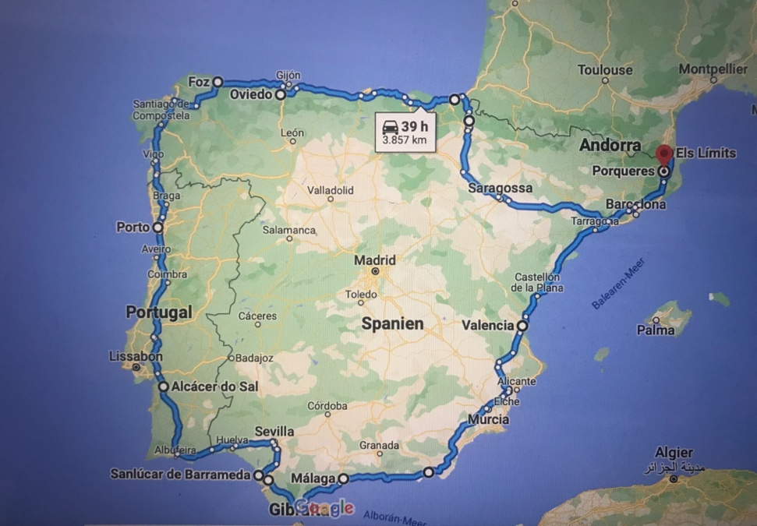

Der erste Stellplatz in Spanien von Frankreich kommend ist

La Jonquera

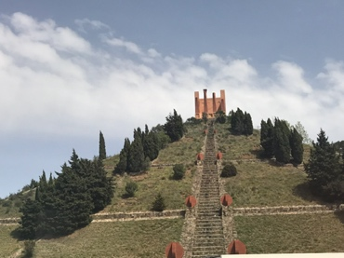

Stellplatz: Els Limits
Avinguda de Galícia, 17700, Els Límits, Spanien
Koordinaten: 42° 24' 1" N 2° 52' 51" E 42.40036 2.88078

Hier befindet sich das große Shopping-Center „Gran Jonquera“. Wer noch etwas für Spanien braucht, ist hier richtig.

Castello d`Empuries / Sant Pere Pescador

Stellplatz: Tolosa
avd.Donosti n22 pab.12, 20400 Castelló d'Empúries, Cataluna Tel: 687702064
Koordinaten: GPS: N 42.25817, E 3.11558 N 42°15'29", E 3°06'56"
Stellplatz: Camping Aquarius
Sant Pere Pescador, 17470 Sant Pere Pescador, Cataluna Tel: +34972520003
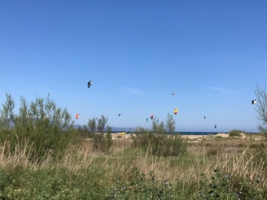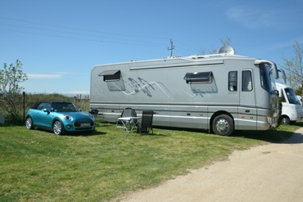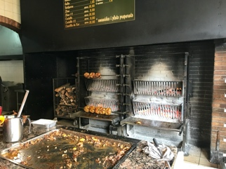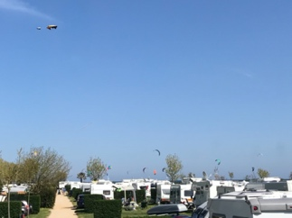
Restaurant-Tipp: Rostisseria Ole, Carrer de Sant Antoni, 6 17470 Sant Pere Pescador

Stellplatz: Camping Mas Nou
C/Mas Nou 7, 17486 Castello d'Empuries, Cataluna Tel: +34972454175
Koordinaten: GPS: N 42.26376, E 3.10221 N 42°15'50", E 3°06'08"

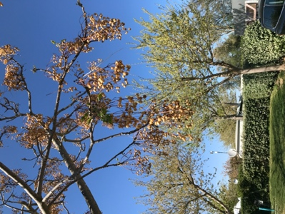

Ausflüge und Sehenswürdigkeiten in die nähere Umgebung:

Ein Ausflug nach Figueres lohnt sich auf jeden Fall schon allein wegen des „Dali-Museums“

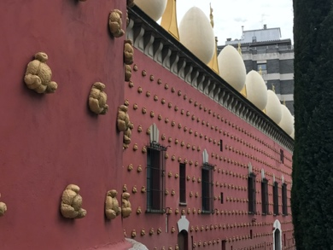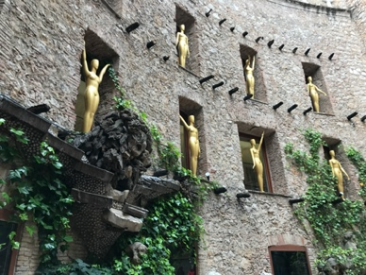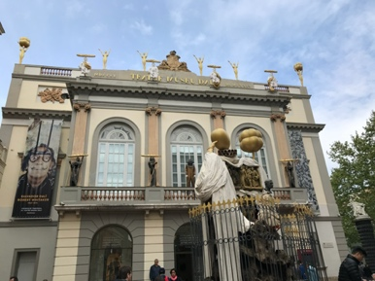

Ausflug nach Girona: Ein weiterer Ausflug könnte nach Girona führen. Girona wird auch die kleine Schwester von Barcelona genannt und beeindruckt mit mittelalterlichen Schauplätzen und einer roten Brücke von Eiffel.

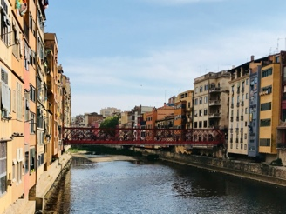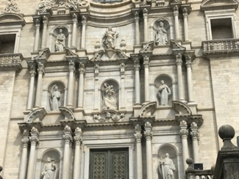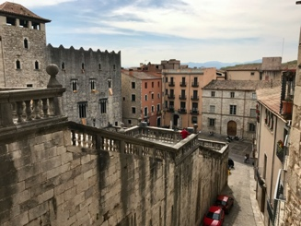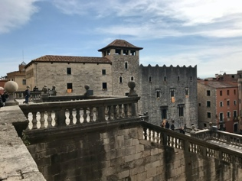

Restaurant-Tipp: Im bodenständigen Restaurant „Can Roca“ steht die Mutter des Sternekochs Joan Roca am Herd und bereitet wochentags ein Mittagsmenü für nicht mal 15 Euro zu. (Carrer de Talaia 42).

Ausflug nach Rupit: Das Zentrum dieses Dorfes ist voll von Steinhäusern aus dem 16. und 17. Jahrhundert. Man kann einfach herumspazieren und die mittelalterliche Atmosphäre auf sich wirken lassen. Eine Attraktion von Rupit ist die Hängebrücke, die über la Riera de Rupit, einem kleinen Fluss, der durch das Dorf fließt, führt. Außerdem sehenswert ist die Església de Santa Magdalena (Santa Magdalena Kirche), die sich außerhalb der Stadtmauern befindet. (ca. 10 Minuten zu Fuß entfernt) Von hier hat man einen wunderschönen Blick über das mittelalterliche Rupit.
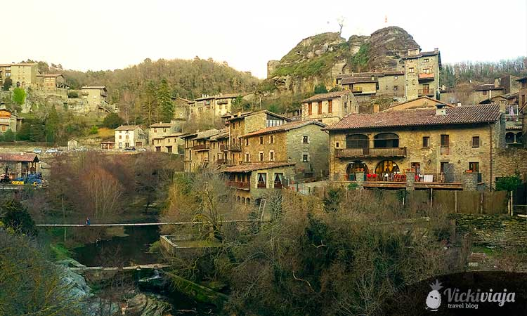
Bildquelle Internet

Ausflug nach Vic: Vic ist eine der katalanischen Städte, die gerne von Touristen übersehen wird. Nicht nur das leckere Essen treibt Besucher hierher, sondern auch die klassische Architektur verzaubert alle. Mit seiner höheren Lage, ist es hier ein paar Grad kühler als an der Küste. Einer der Gründe für einen Besuch von Vic sind Vics Märkte. Jeden Samstag gibt es hier einen Wochenendmarkt, auf dem man allerlei großartige Dinge finden kann. Vic ist berühmt für eine echte katalanische Spezialität: eine Art harter Mettwurst, die man unbedingt probieren sollte. Aber auch der Mittelaltermarkt in Vic ist sehr interresant.
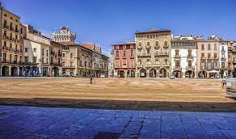

Avinyonet del Penedes, Cataluna

Stellplatz: Area de Celler Can Battle [Art Cava]
Calla del San Sebastia, 08793 Avinyonet del Penedes, Cataluna Tel: +34938970000 |
Koordinaten: GPS: N 41.36806, E 1.77312 N 41°22'05", E 1°46'23"
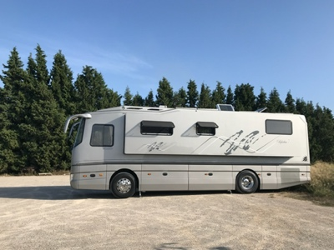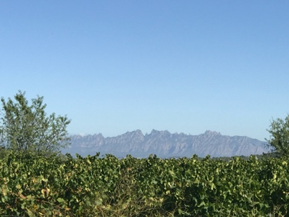
Ausflüge und Sehenswertes von Avinyonet del Penedes aus:
Weingut Jean Leon Dieses moderne Weingut hat eine besondere Geschichte, die in einem kleinen Film erzählt wird. Der Wein ist hochpreisig, aber auch sehr gut.
Die Gegend ist bekannt für Cava und für guten Wein, in der Nähe befindet sich auch „Freixenet“ und die Tore stehen für eine Besichtigung offen.
Vom Stellplatz aus sieht man auf das „Montserat“ Gebirge mit dem bekannten Kloster „Abadia de Monserat“ hoch in dem Gebirgsmassiv. Man fährt mit einer Seilbahn hinauf und hat einen spektakulären Blick ins Tal. Das Kloster ist imposant und einen Ausflug wert.
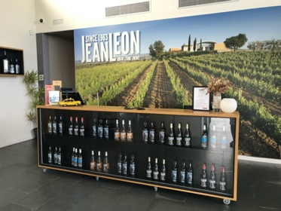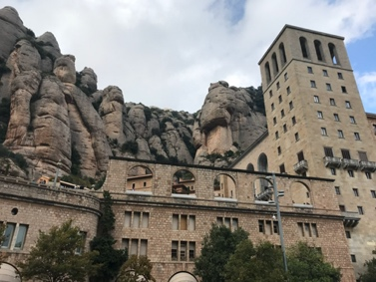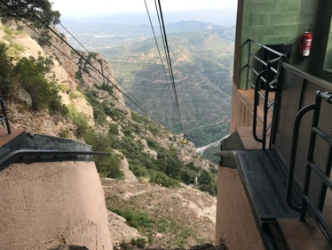

Calafell
Stellplatz: Parking Port Segur Calafell Passeig Marítim de Sant Joan de Déu 244, 43882 Calafell, Cataluna Tel: +34638855653 |
Koordinaten: GPS: N 41.18936, E 1.60782 N 41°11'22", E 1°36'28"

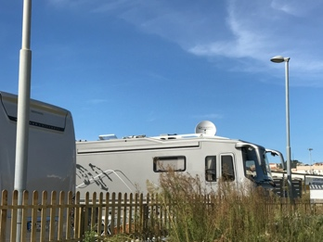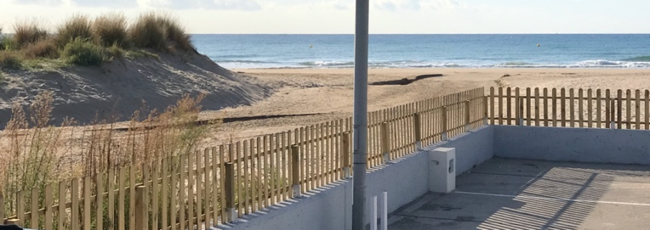

Restaurant Tipp: „Alpi Grill“, Carrer de Marta Moragas, 29, 43882 Calafell, Tarragona

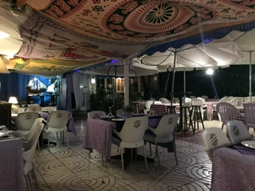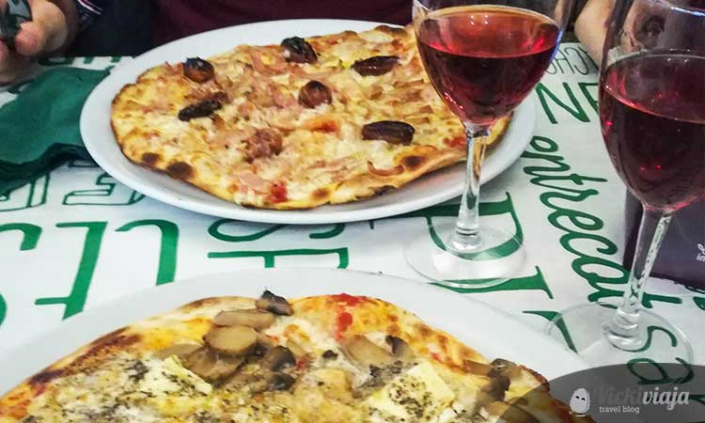
Die beste Pizza der Stadt gibt es bei Giuseppe
Mit Blick aufs Meer kannst du hier dein Essen genießen. Neben typisch Italienischem Essen wie Pizza und Pasta gibt es auch ein Tagesmenü mit typisch spanischen und katalanischen Spezialitäten.
Restaurant-Tipp: Pizza „Giuseppe“, Passeig Maritim Sant Joan de Deu, 44, Calafell
San Rafael del Río

Stellplatz: Spätzle Fritz,
CV-11, San Rafael del Río, Spanien +34964765220
Koordinaten: 40° 34' 32" N 0° 23' 38" E 40.57561 0.39384

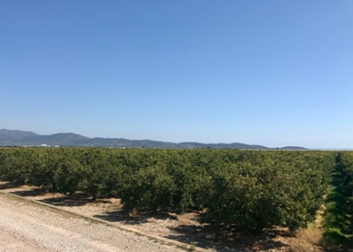 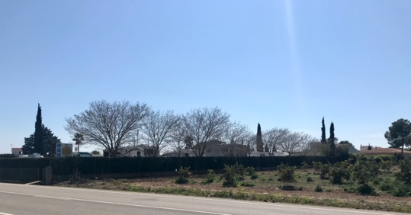 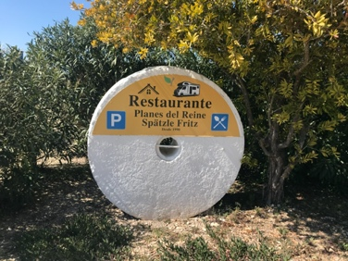Dieser Platz ist wunderbar für ein bis zwei Übernachtungen.

Alcala de Xibert

Stellplatz: Los Olivos Camping Area
Carretera Cervera, 12570, Alcalà de Xivert, Spanien
Koordinaten: 40° 18' 30" N 0° 13' 12" E 40.30823 0.22003

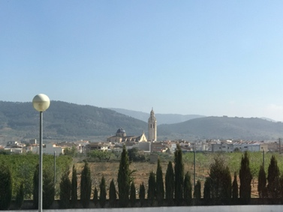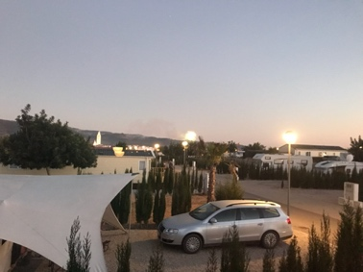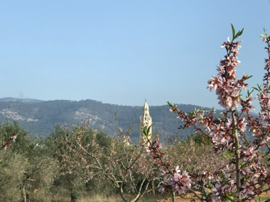

Wunderschön angelegter Campingplatz mit Pool und kleinem Bistro.

Ausflüge und Sehenswertes in der Umgebung:

Peniscola ist eine felsige Halbinsel mit Castell und Kirchen und diente dem Gegenpapst „Pedro de luna“ als unfreiwilliges Exil.

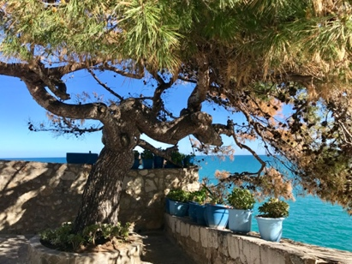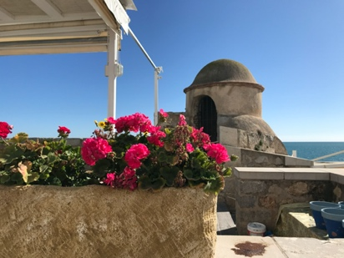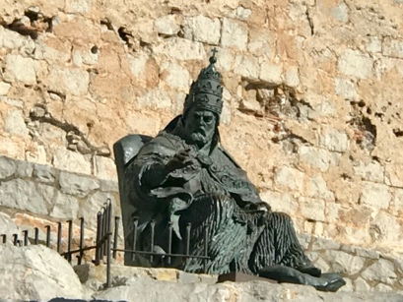
Tavernes de la Valldigna (Nähe Valencia)

Stellplatz: Area Camper La Finca
Carrer Garbí, 46760, Tavernes de la Valldigna, Spanien
Koordinaten: 39° 4' 54" N 0° 12' 45" W 39.08178 -0.21245

Ausflüge und Sehenswertes in die Umgebung:
Valencia ist ein bemerkenswerter Ort, Alt und Moderne, Kunst und Kultur treffen hier auf einander.

Muss man gesehen haben: Kathedrale von Valencia, Plaza de la Reina, 46003 Valencia
In der Kapelle Santo Caliz findet man den vom Vatikan anerkannten „Heiligen Gral“.

Getränke und Tapas findet man in der Markthalle Mercado Central ebenso
Wein, Käse, Wurst und Schinken werden in dieser Markthalle im Stil des Modernismo an über 1000 Verkaufsständen angeboten.
Plaza Ciudad de Brujas, 46001 Valencia
Öffnungszeiten: Montags bis samstags von 07:00 bis 15:00 Uhr, sonntags geschlossen

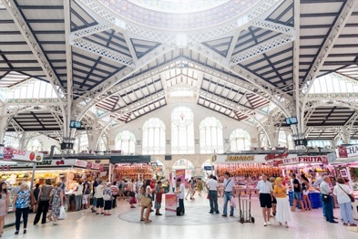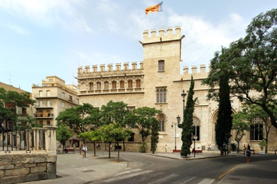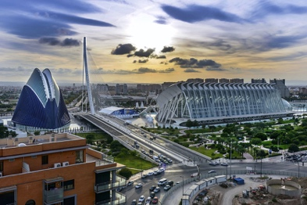

Muss man gesehen haben: La Lonja de la Seda

Seidenbörse aus dem 15. Jahrhundert mit freiem Eintritt am Sonntag
La Lonja de la Seda, Carrer de la Llotja 2, 46001 Valencia
Öffnungszeiten: Montags bis samstags von 09:30 Uhr bis 19:00 Uhr, sonntags von 09:30 Uhr bis 15:00 Uhr

Stadt der Künste und Wissenschaften
Der Komplex umfasst ein digitales 3D-Kino, ein Wissenschaftsmuseum, ein Opernhaus, ein Aquarium und ein Veranstaltungszentrum.
Ciudad de las Artes y las Ciencias, Av. del Professor López Piñero 7, 46013 Valencia
Öffnungszeiten: Täglich von 10:00 Uhr bis 24:00 Uhr

Calpe

Stellplatz: Estrella Polar (existiert leider nicht mehr)
Stellplatz: Boreal, Avenida Bulgaria 4, 03710, Calp, Spanien
Koordinaten: 38° 38' 60" N 0° 4' 7" E 38.64997 0.06852

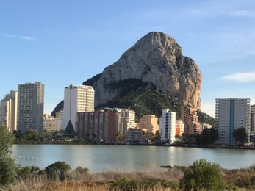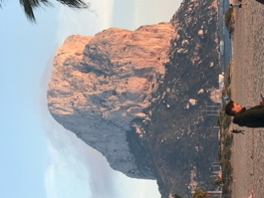

Restaurant-Tipp: „Torro“, Avinguda Jaume I el Conqueridor, 1, 03710 Calp
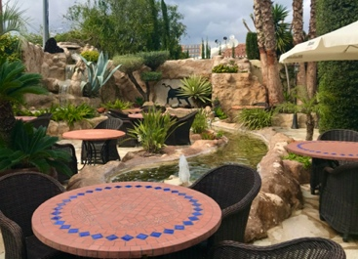 Im Innenhof

Restaurant Tipp: „Orobianco“ , Partida Colina del Sol, 49A, 03710 Calpe
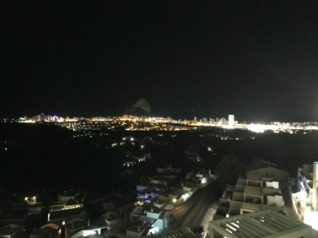 Blick aus dem “Orobianco” auf Calpe

Ausflüge und Sehenswertes:

Moraia, der Nachbarort, hat zahlreiche kleine, versteckte Buchten. Uns gefiel die Bucht „Playa de Portier“, die allerletzte am besten, hier kann man an der Kaimauer am Kiosko sitzen, einen Wein trinken, Tapas essen und den Wellen zuschauen.
Restaurant-Tipp: Bar „El Raco”, C. Puerto de Sta. Cruz, 4, 03724 Teulada, Moraira

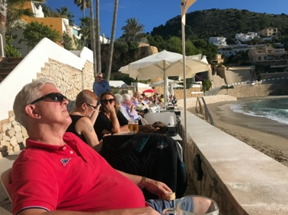

Ein Ausflug in die Berge führt nach Gualdalest. Dieses Bergdörfchen mit seinem Castillo am höchsten Punkt, ist sehr touristisch, es gibt fast mehr Souvenierläden als Wohnhäuser. Trotzdem bleibt es ein sehenswerter Ort und die Fahrt dorthin ist ebenfalls wunderschön. Nach jeder Kurve eröffnet sich ein schönerer Blick auf die Umgebung und das weit entfernte Meer. Unterhalb von Gualdalest liegt ein großer Stausee, der um schwimmen einlädt.

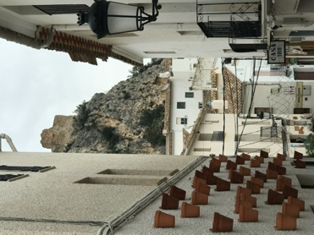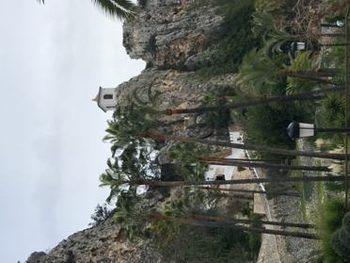

Eine Fahrt durch die Berge
Zunächst ging es an Guadelest vorbei nach Confrides, über ein Ministräßchen nach Quatretondeta. In einem Olivenhain wurde gepicknickt mit Brot, Käse, Salami, Eiern, Gemüsesticks und Aioli.
Weiter führte die Strecke durch Facheca und Famorca, Castell de Castells, Benigembla, Parcent, Alcalali, Xalo und wieder nach Calpe.
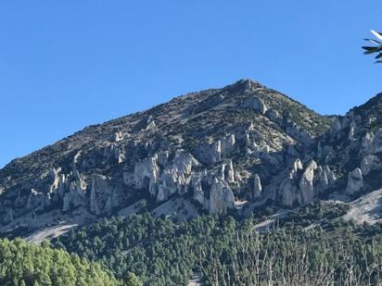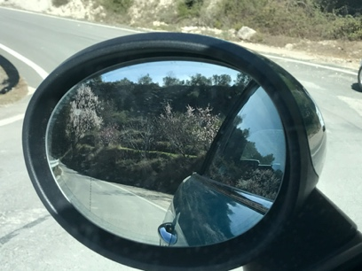

Ausflug nach La Villajoyosa
Dieser nette Ort liegt südlich von Benidorm, cirka eine halbe Stunde Fahrzeit von Calpe und eine Viertelstunde von Benidorm entfernt.
Villajoyosa besitzt eine kleine aber feine Altstadt mit bunten Häusern. Mich erinnerte der Anblick gleich an Buenos Aires, besonders an den Stadtteil „La Boca“. Der Strand in Villajoyosa ist sehr breit, feinster weißer Sand und sah sehr gepflegt aus.
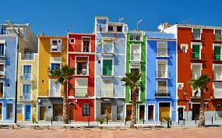

Ausflug zur Villa Romana im Bernia Gebirge. Die Villa Romana beherbergt ein Bauernhofmuseum und ein Restaurant. (Nur auf Vorbestellung)

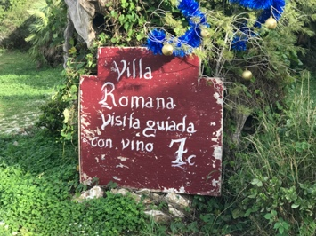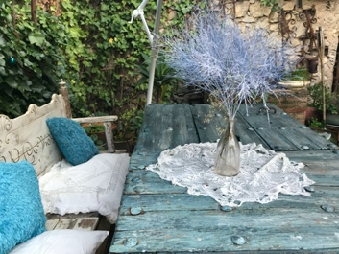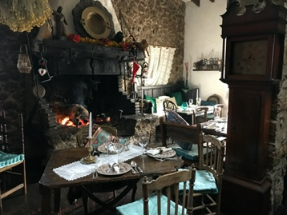
Restaurant-Tipp: Villa Romana (Bodega Maserof)
Koordinaten: 38.717107, -0.044759
Besichtigung und Restaurant Samstag und Sonntag 13:00 bis 18:00 Uhr

Eine weitere gute Adresse zum Essen und Ausblick genießen ist das Restaurant „Casa El Peon“ in Pinos. Partida Pinos, 9, b, 03720 Benissa

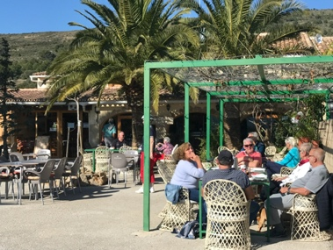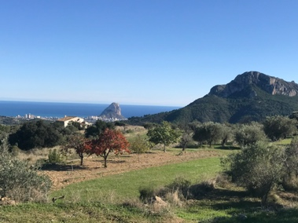

Benidorm, das Manhattan der Costa Blanca, ist von Calpe nicht weit entfernt. Schön ist was anderes, aber auch hier findet man interessante Plätze mit Aussicht. Und die Tapa Straße ist beeindruckend.

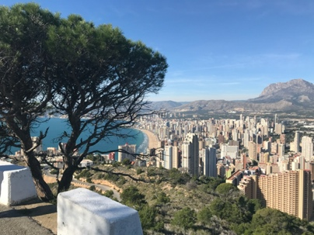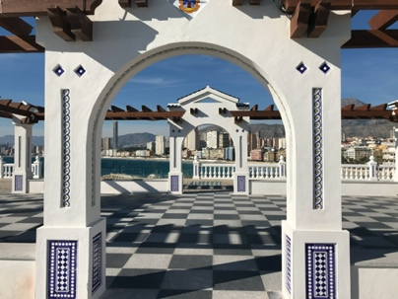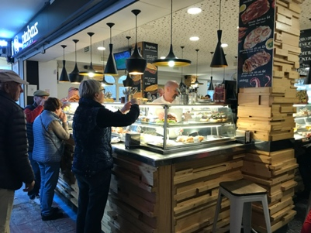

Los Alcazares
Stellplatz: Eco Area Los Alcazares
Calle Fragata, 1, A, Punta Calera -Los Narejos (Camping) 30710 Los Alcázares
Koordinaten: 37° 45' 54" N 0° 49' 43" W 37.76503 -0.82861

Das Mar Menor liegt vor der Haustür, aber leider ist diese Salzwasserlagune zum Sterben verurteilt. Kein Badespaß im „kleinen Meer“, aber gute Fahrradwege laden ein.

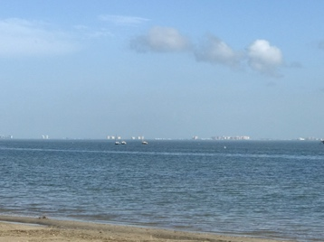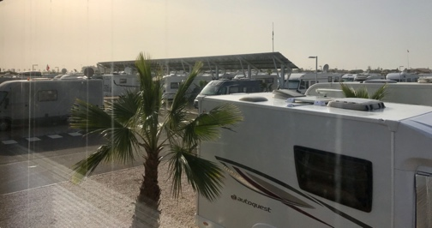

Los Puertos (Nähe Cartagena)

Stellplatz: Los Olivos Camperpark Casas los Albañiles 6, 30396 Cartagena, Murcia Tel: +34868081244
Koordinaten: GPS: N 37.64972, W 1.11078 N 37°38'59", W 1°06'39"

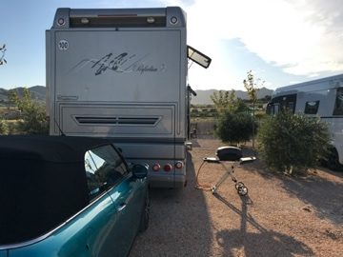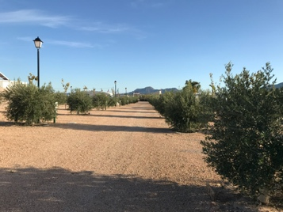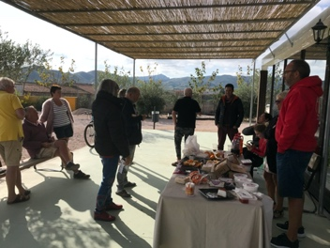

Ausflüge und Sehenswertes in der Umgebung:

An dieser Stelle ist natürlich Cartagena zu nennen. Die schöne Hafenstadt lädt zum Bummeln und zum Shoppen ein.
Mitten in der Stadt trifft man auf römisches Erbe, so kann man das Teatro Romano besichtigen, die Casa Fortuna, ein römisches Wohnhaus und das bummelt dabei vorbei an schönen Häusern im Colonialstil und netten Geschäften. Der Hafen ist sehenswert, täglich legen hier große Kreuzfahrtschiffe an. Cartagena besitzt etliche Museen, hier nur einige : Das Unterwassermuseum und das Marinemuseum.

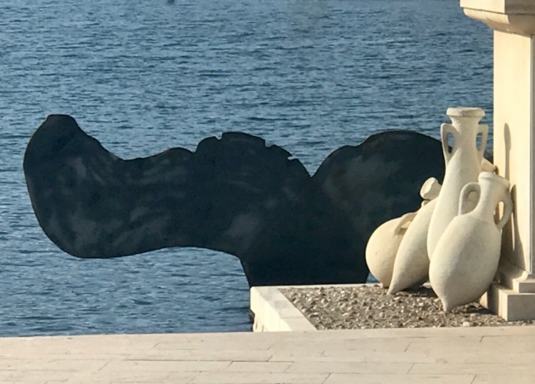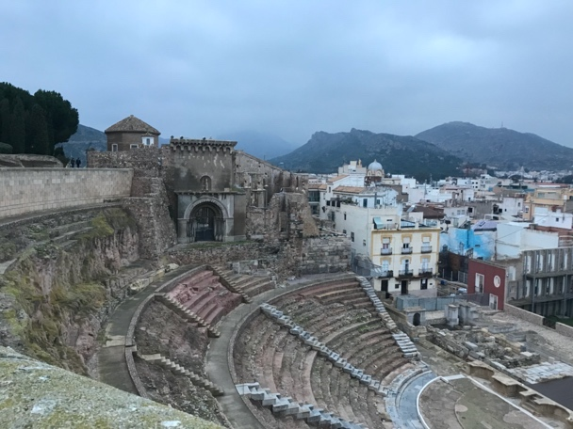

Mazarron

Stellplatz: Area Camper Mazarron
30870, Mazarrón, Spanien Richtung Puerto de Mazarron, linke Seite hinter Tankstelle
Koordinaten: 37° 35' 17" N 1° 17' 37" W 37.58796 -1.29371

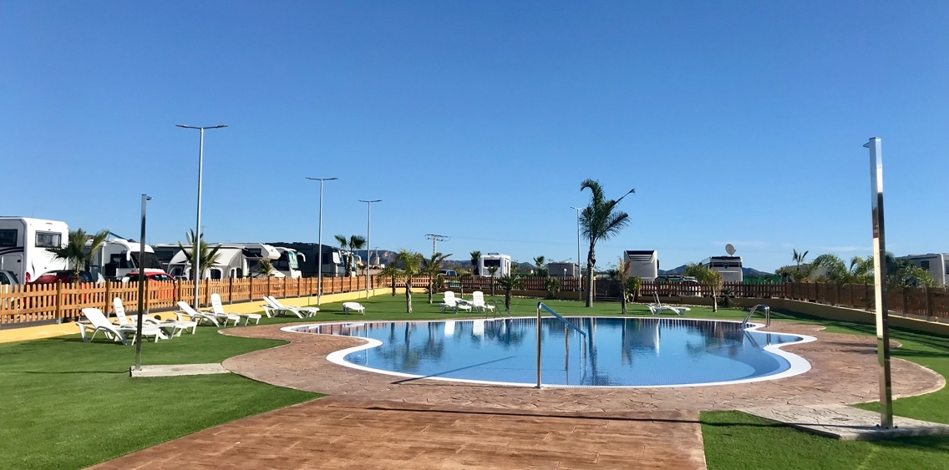

Mazarron ist ein Badeparadies mit 30 der feinsten Stränden in einer 35 km langen Bucht zwischen dem Cabo Tinoso und dem Cabo Cope. Alle Strände sind mit der „Blauen Flagge“ ausgezeichnet. Auch Taucher fühlen sich hier sehr wohl.

Ausflüge und Sehenswertes in der Umgebung:

Bolnuevo, südlich von Puerto de Mazarron gelegen bietet vom Wind geformte Felsformationen, die einfach sehenswert sind. Nette Restaurants findet man in unmittelbarer Umgebung.

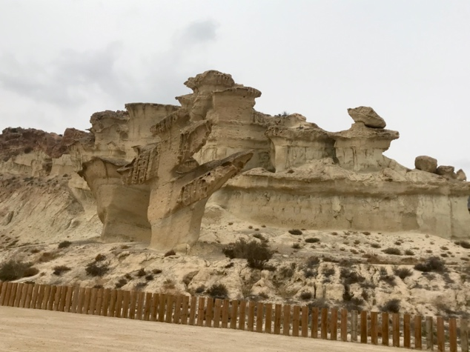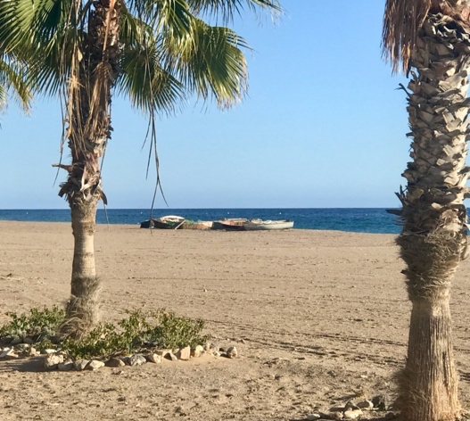
Restauranttipp: Bar Oasis, Av. Pedro López Meca, 148, 30877 Bolnuevo
Und Leonardo sul Mar, Cabezo de la Cevada, s/n, 30860 Puerto de Mazarrón

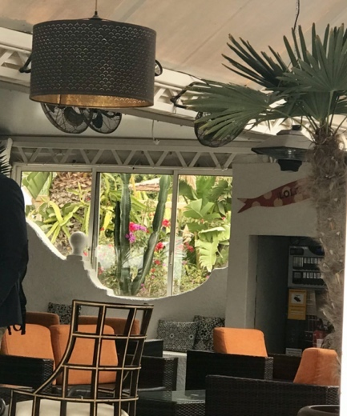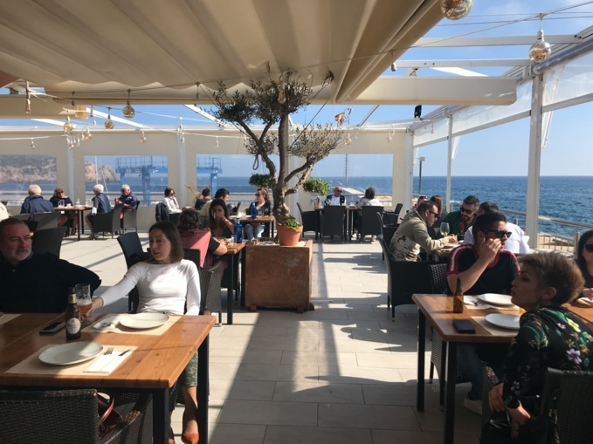

Schön ist auch die Strandpromenade in Puerto de Mazarron mit dem Hafen und den vielen Restaurants, die zum Verweilen einladen.
Wenn man sich Mazarron von der Autobahn nähert, bemerkt man die farbigen Hügel mit „Schornsteinen“. Dies sind die alten „Minas de Mazarron“. Hier wurde ab 1880 industriell Blei, Zink, Silber, Kupfer und vereinzelt auch Gold gewonnen. Das ehemalige Minengebiet ist frei zugänglich und sehr interessant. Festes Schuhwerk ist Pflicht und für Hunde eignet sich das doch konterminierte Gelände nicht. Fotografen werden ihre wahre Freunde an den „farbigen“ Hügeln haben. Außerdem stehen noch viele verfallene Gebäude auf dem Gelände. Man betritt das Gelände auf eigene Gefahr.
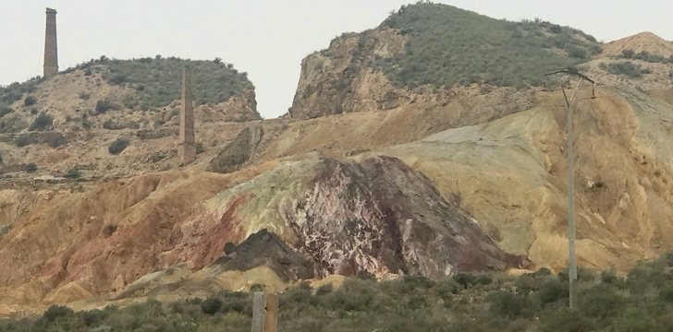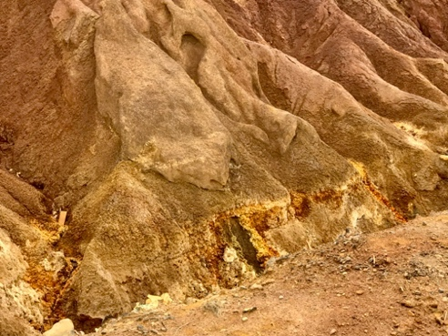

Ein weiterer Ausflug zu den „Baterias de Castillitos auf dem Cabo Tinoso lohnt sich ebenfalls.
Dieses Fort schützte Cartagena vor Angreifern und wurde noch kurz vor Ende des „Zweiten Weltkrieges errichtet. Hier stehen die imposanten 18 m langen Kanonen, aus denen nicht ein Schuss fiel.
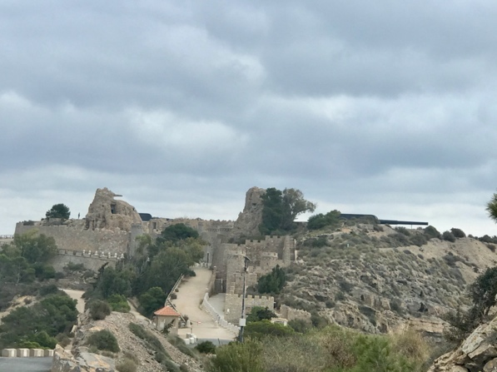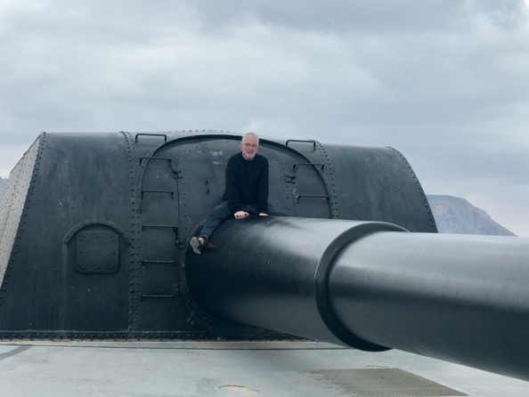

Caravaca de la Cruz ist eine Stadt im Landesinneren und die spanische „Heilige Stadt“. Jerusalem, Rom, Santiago, Santo Toribio de Liébana und Caravaca de la Cruz haben eine Gemeinsamkeit: Alle sieben Jahre wird in diesen Orten das „Heilige Jahr“ gefeiert. Und jedes Jahr feiert Caravaca ein Fest, das zum UNESCO-Welterbe zählt, die „Caballos del Vino“, das Fest der Weinpferde. Hierzu werden 40 Pferde, gewaschen und geschmückt durch die Stadt und die Menschenmenge geführt, nicht geritten. Dieses Spektakel lockt jedes Jahr im Mai ca. 200000 Zuschauer an. Aber noch höher ist die Zahl der Besucher, wenn die heilige Pforte geöffnet wird.
Die Stadt ist „heilig“, weil sich im Doppelkreuz in der Basilika ein „echter Holzsplitter“ vom Kreuze Jesus befinden soll und die Tempelritter hatten die Aufgabe dieses Relikt zu schützen.
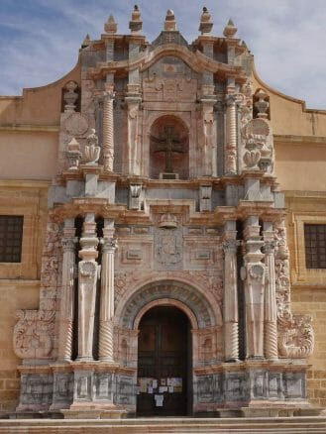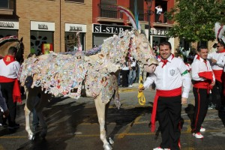

Cehegin, die Nachbarstadt, sollte man sich ebenfalls anschauen, der Ort hat eine sehr schöne Altstadt.

Aguilas ist der nächst größere Ort Richtung Süden und besitzt einen malerischen Hafen, eine schöne Altstadt und einen Platz mit riesigen Gummibäumen in denen hunderte von weißen Tauben leben.

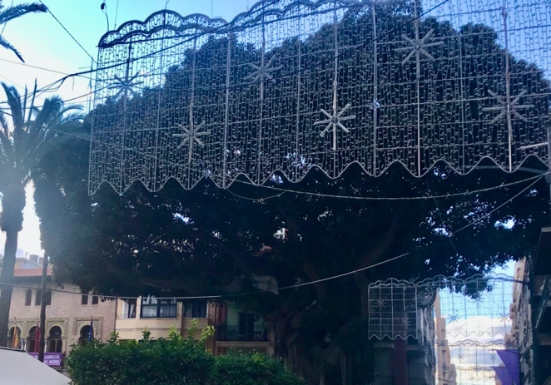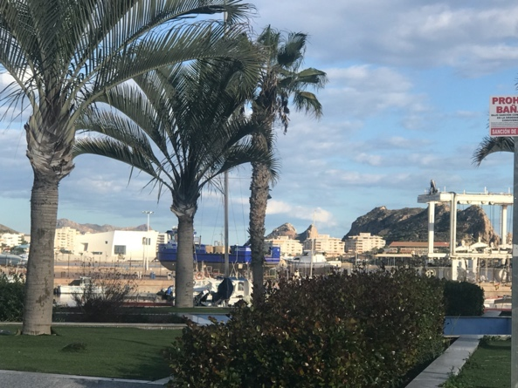

Ein weiterer Ausflug führte uns zum „Embalse de Algeciras“ einem Wasserspeicher in der Nähe von Murcia und weiter in der „Paque Regional de Sierra Espuna“

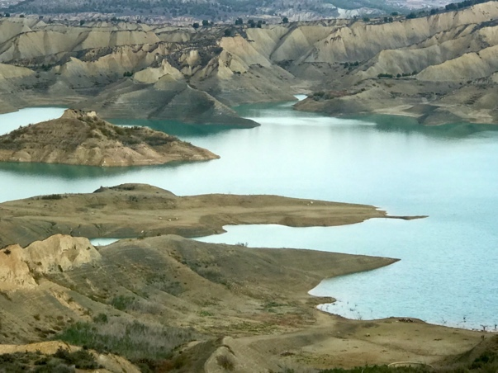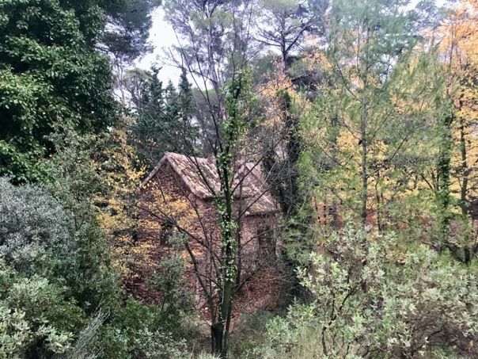

Vera

Stellplatz: Oasis al Mar
Avenida del Salar, 04621, Vera, Spanien
Koordinaten: 37° 13' 38" N 1° 49' 41" W 37.22723 -1.82809

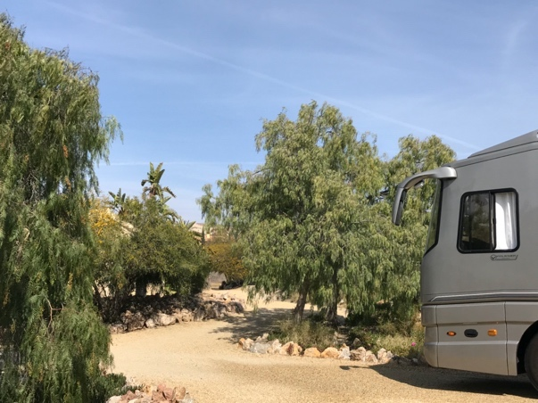

Stellplatz: Area de servicios para autocaravanas Carpe diem
Carretera de Ronda, 04620, Vera, Spanien
Koordinaten: 37° 14' 22" N 1° 51' 52" W 37.2394 -1.8644

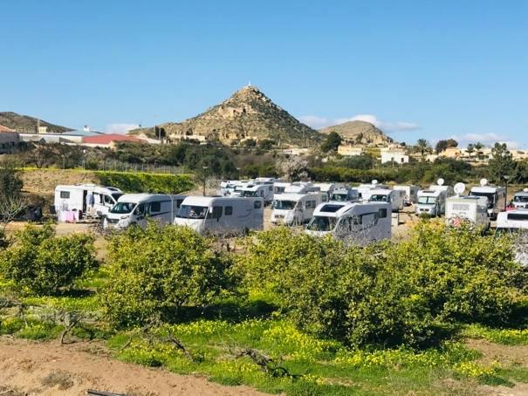

Ausflüge und Sehenswertes in der Umgebung:

Turre 19,7 km 18 min.
Sopalma 24,2 km 32 min. (Venta El Molino)
Puerto Rey 9 km 11 min.
Tabernas (Ölmühle ), Lucainena de las Torres, Westernstadt 60,9 km 48 min.
Rodalquilar und Gabo de Gato 68,2 km 53 min.
Bedar 21,9 km 22 min.
Cabrera (Plaza del Cabrera Turre) 24,5 km 28 min.
Carboneras 32,2 km 45 min.
Agua Amarga 55,7 km 40 min.
Nacimiento de Rio Aguas A1104 34,9 km 26 min.

Turre

Das Örtchen Turre liegt nur einige wenige Kilometer von Mojacar entfernt und bietet sich als Ausgangsziel für Wanderungen an oder einfach für einen Markttag an. Wer nur durch die Hauptstraße fährt, sieht nicht den schönen, alten Teil des Dorfes. Es lohnt sich auszusteigen und einen Rundgang zu unternehmen.
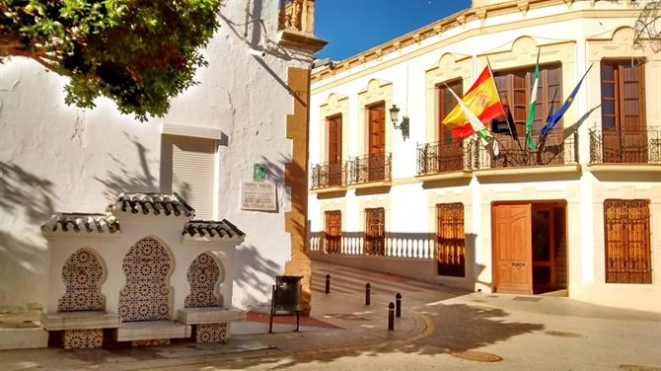
Voll wird es in Turre, wenn Markttag ist. Freitags reihen sich von 9 bis 15 Uhr in den Seitengassen und bis zur Hauptstraße viele Stände aneinander, es wird frisches Obst und Gemüse von den umliegenden Feldern, Antiquitäten aus alten Häusern, Kleidung und Keramik angeboten wird. .
Einen schönen Einblick bekommt man bei einem etwa einstündigen Spaziergang durch Turre, wenn man von der zentralen Plaza am Paseo de la Rambla beginnt. Hier sprudelt ein Springbrunnen und es stehen Bänke im Schatten, die zum Verweilen einladen.
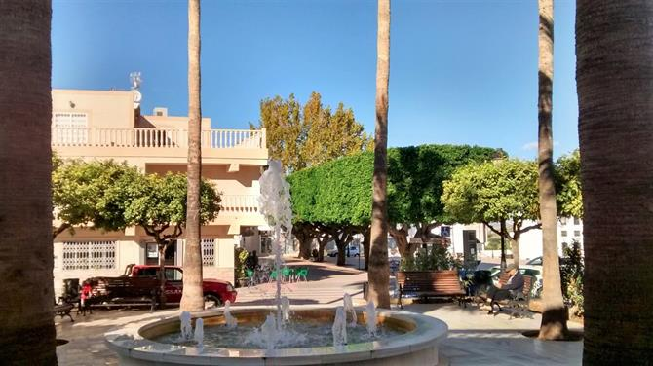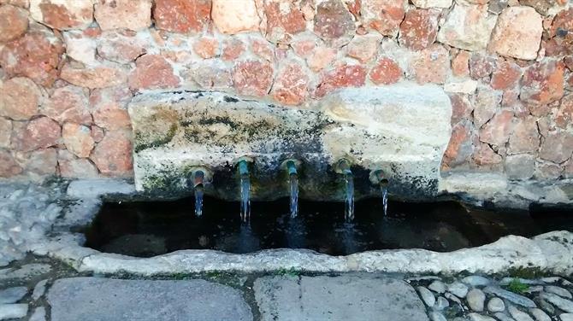
Nur etwa 20 m von der Plaza entfernt, befindet sich eine schöne alte restaurierte Brunnenanlage, wo Quellwasser aus den nahen Bergen der Sierra Cabrera entspringt. Dieser Brunnen wurde schon in Dokumenten aus dem 15. Jahrhundert erwähnt und gehört zu den ältesten erhaltenen Bauwerken des Dorfes.

Von hier sind es auch nur einige Schritte zur alten Kirche Parroquia de La Purísima Concepcion. Sie verfiel im Laufe der Jahrhunderte und wurde erst im 19. Jahrhundert wieder neu aufgebaut.
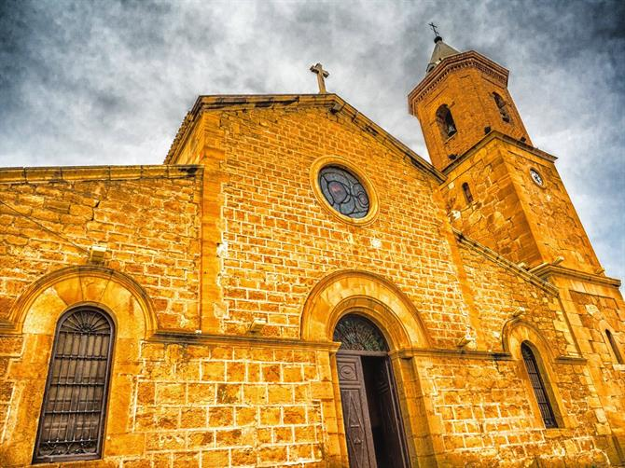
Von der Südseite aus kann zwei Glasfenster erkennen, die Jesus in einer ungewöhnlichen Form mit Nabelschnur und den Uterus seiner Mutter Maria zeigen. Die Fenster wurden 2014 vom in Turre aufgewachsenen Gynäkologen und Künstler Blas Carillo entworfen und gespendet.
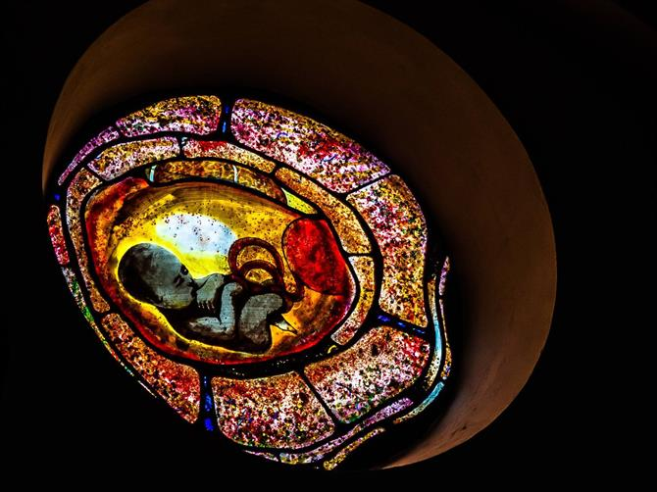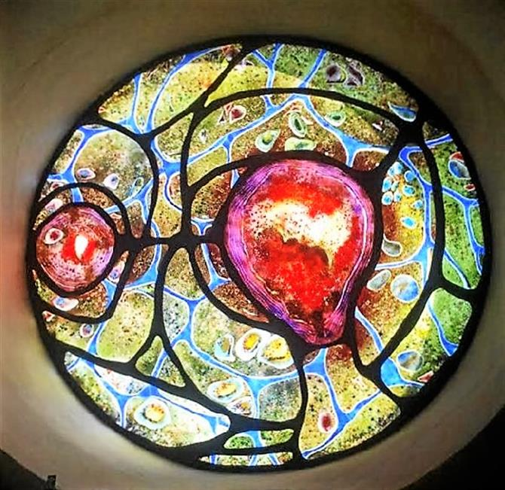
Im Viertel Viejo Turre führt der Weg etwas hinaus aus dem Ort zu einem Hügel, auf dem sich die wunderschöne, weiß getünchte Bergkapelle Ermita San Francisco befindet, von wo man einen traumhaften Blick auf die Bergkette und das vor einem ausgebreitete Städtchen genießen kann.
Von hier führen Straßen, die sich auch für eine Tour mit dem Mountain Bike hervorragend eignen. Doch auch zu Fuß lassen sich herrliche Wanderungen in den sanften Ausläufern der Sierra Cabrera unternehmen.
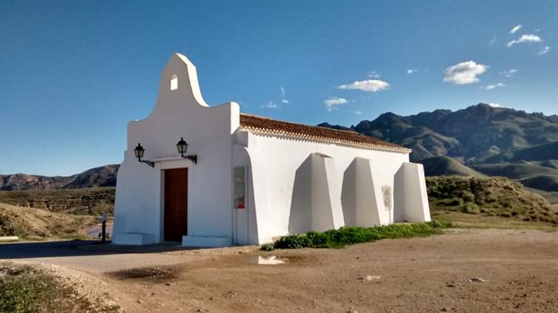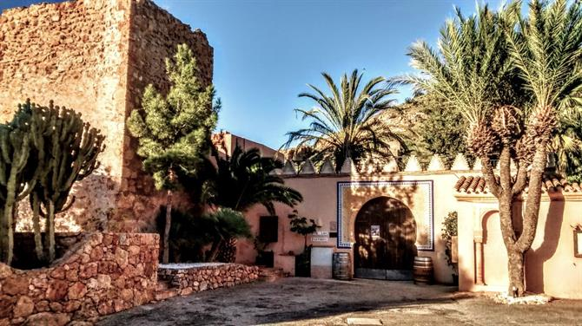

Etwa 6 km von Turre liegt das ehemalige maurische Bergdorf Cortijo Cabrera. Von hier hat man einen wunderbaren Blick über das Tal von Turre, das Mittelmeer und die Orangenhaine. Es gibt außerdem einige sehr gute orientalische Restaurants und Terrassen, von man ausgedehnt schmausen kann.
Restauranttipp: Da in der Sierra Cabrera von den Bauern immer noch gern gejagt wird, kann man auch zur Jagdsaison sehr gut Wildschwein-Gulasch (Magra de Jabalil) essen. Dafür bietet sich das urige Los Cazadores (Die Jäger) an. Gibt es als Tapas oder Raciones (doppelte Portion Tapas).

Sopalma

„Eines der bestgehütetsten Geheimnisse an der Küste”. Sopalmo bedeutet natürliche Zuflucht oder Höhle und gehört zu Mojácar. Hier gibt es eine kleine Kapelle aus dem 20. Jahrhundert und daneben einen Brunnen, aus dem Wasser aus einer natürlichen Quelle geschöpft werden kann. Sopalmo war ein Treffpunkt für Künstler und Maler, da das Licht und die Landschaften viele Werke inspirierten. Leider ist das sehr nette restaurant geschlossen. Ein Spaziergang durch den Ort lohnt aber jedenfalls.

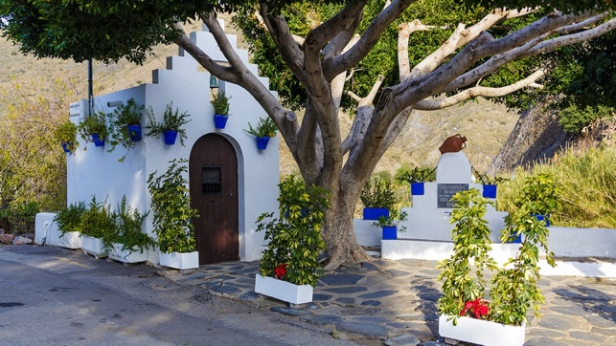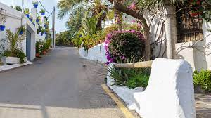

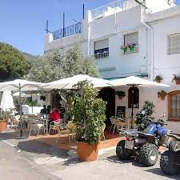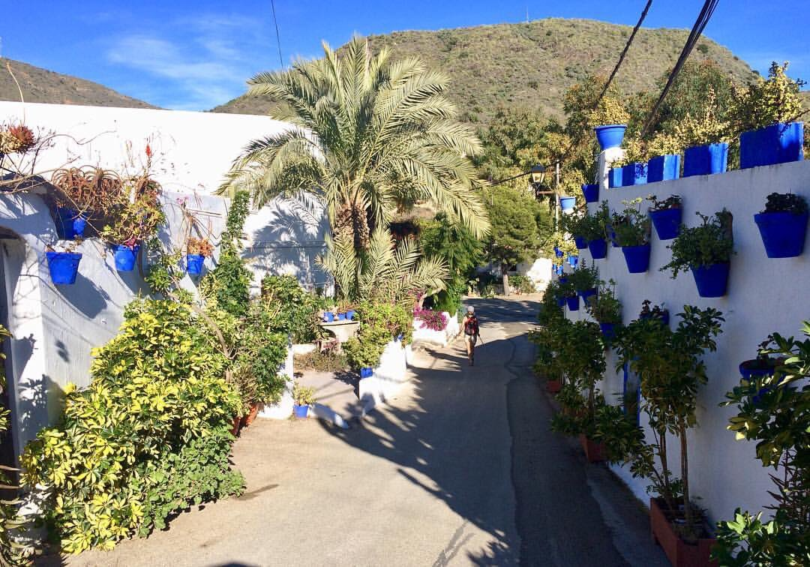

Puerto Rey

Endlos lange Strände und schöne Villen!
In der Nähe befindet sich die Mündung des Flusses Antas mit einer kleinen Lagune, in der sich zahlreiche Zugvögel aus Europa und Afrika aufhalten.
In der Lagune wachsen Schilf und Rohrkolben und bieten den Wasservögeln und Zugvögeln Nahrung und Unterschlupf.

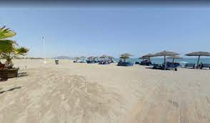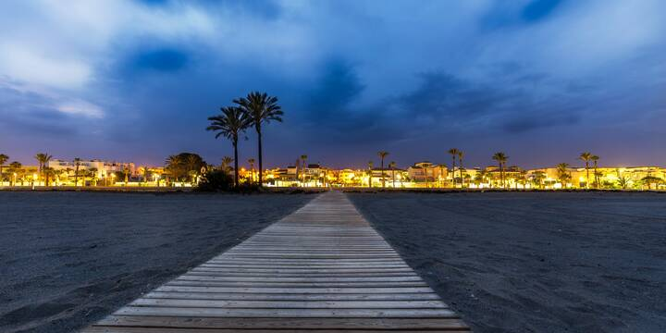

Bedar
Ein hübsches weißes Dorf nicht weit von Vera.

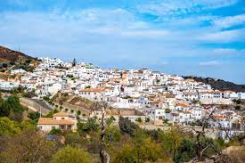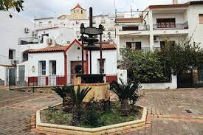

Restauranttipp: Restaurant Miramar, C. Llanos, 8, 04288 Bédar,
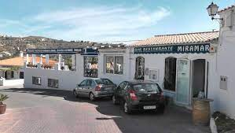
Museo Minero
Das Bergbaumuseum wurde 2009 eröffnet, um das historische und anthropologische Erbe von Bédar zu bewahren und zu verbreiten, indem es seine Bergbauvergangenheit beleuchtet.

Rodalquilar

Rodalquilar hat viele Gesichter - es wirkt lieblich, zugleich betörend und auch ein wenig verlebt. Doch gerade der verrückte Mix macht die Attraktivität des kleinen Dorfes im andalusischen Almería aus, eben ein typisches Hippidorf.
Es liegt im Herzen des Naturparkes Cabo de Gata, zwischen Meer und Sierra de Cabo de Gata. Der Strand von Rodalquilar heißt Playa del Playazo und ist von beeindruckender Schönheit.
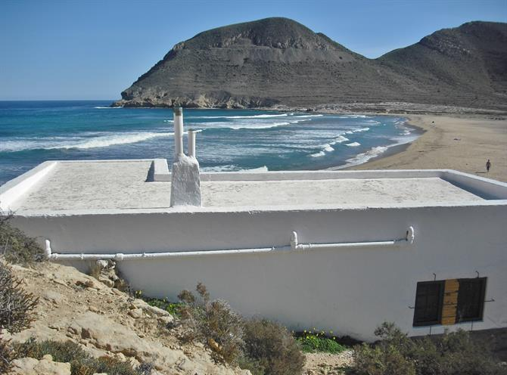
Hier wurde im 19. Jahrhundert in großem Stil Gold geschürft.
Die leeren Goldminen rund um Rodalquilar sind heute noch sichtbar und begehbar. 1990 wurde der letzte Stollen geschlossen. Die Ruinen der Anlagen kann man ohne Eintritt und Führung besichtigen, jedoch besser nicht allein erforschen. Es besteht immer Einsturzgefahr.

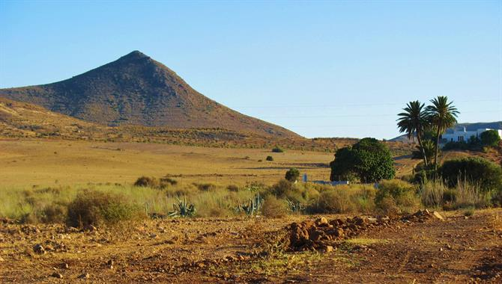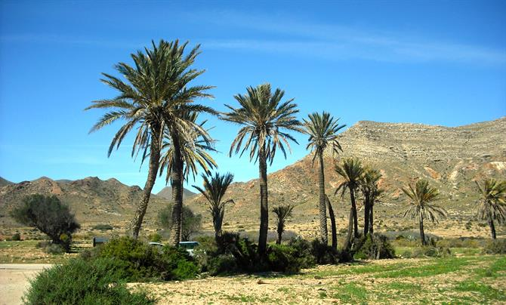
Kupfer, Aluminium, Blei, Zink und Silber sind nur einige der Mineralien, die hier in den vulkanisch geprägten Bergen des Kaps am Mittelmeer im Südosten Spaniens ruhen.
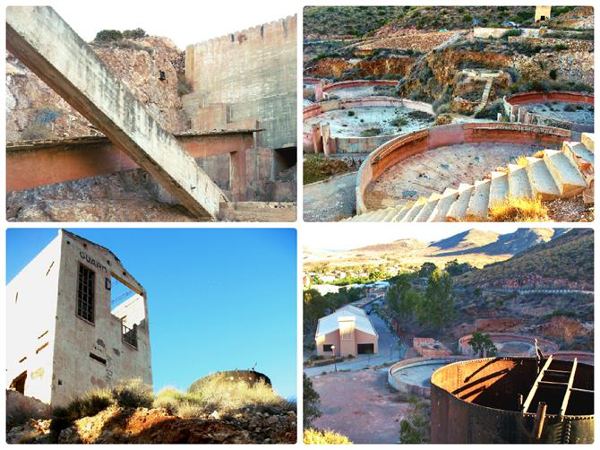
Schon Phönizier bauten hier Mineralien ab und verschifften sie über das Meer in die Heimat. Angeblich sollen schon die Römer hier Goldvorkommen vermutet haben.

Heute leben in Rodalquilar nur rund 190 Menschen.
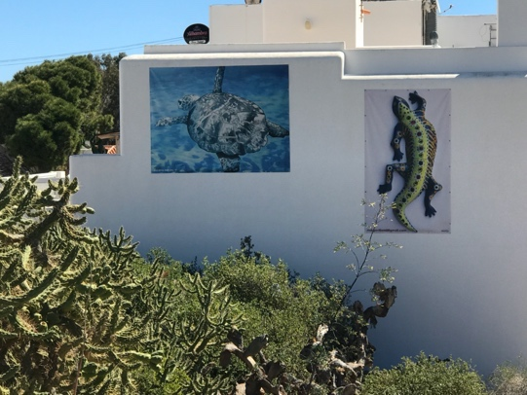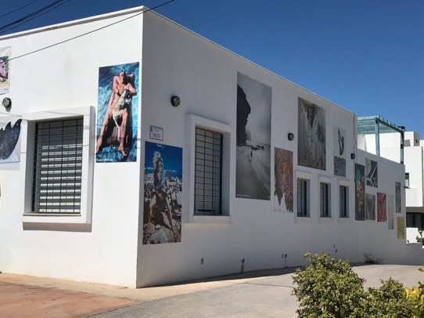
Es gibt ein paar kleine Geschäfte für handgemachte Souvenirs und Bildergalerien.
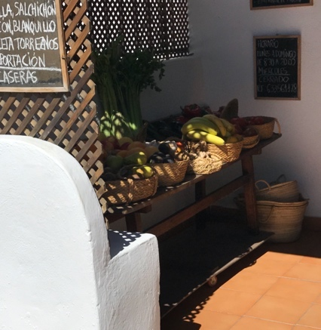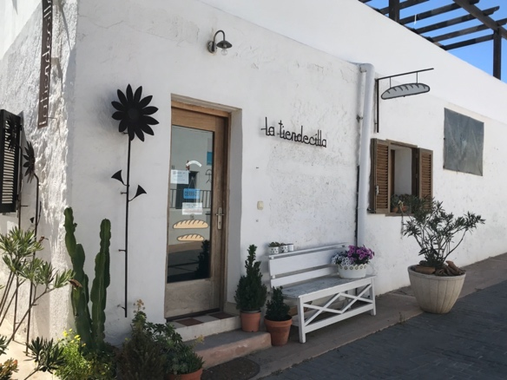
Es gibt nette kleine Tavernen und Restaurants und Cafes im ganzen Dorf, wo abends auch Konzerte stattfinden.
Im Dorf Rodalquilar gibt es einen natürlichen Botanischen Garten, den Jardín botánico del Albardinal. Hier gedeihen wilde Lilien, Rosmarin und viele nur hier in Almería vorkommende Pflanzen.
Tabernas
Von Vera lohnt sich ein Abstecher / Ausflug nach Tabernas zur einzigen europäischen Wüste. Aber nicht nur echte Wüste ist zu bestaunen, auf der Fahrt dorthin fährt man durch riesige Olivenplantagen. Hier wird das „beste Öl der Welt“ produziert. (laut „Feinschmecker“ Zeitung). Die Ölmühle „Oro del Desierto“ liegt vor dem Ort auf der linken Seite, ungefähr in Höhe KM ... der Route von Sorbas bis Tabernas. Die Ölmühle bietet Führungen und Verkostungen an und beherbergt auch ein ausgezeichnetes Restaurant.
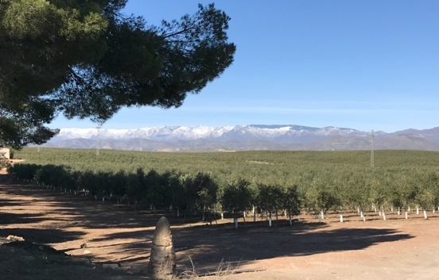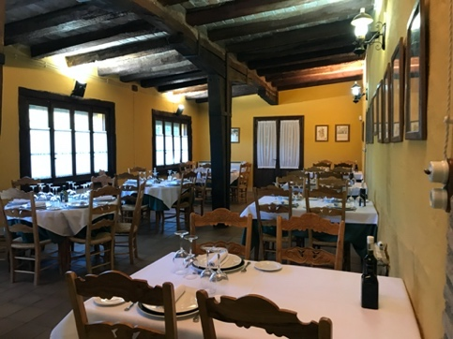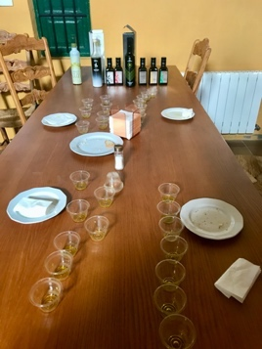
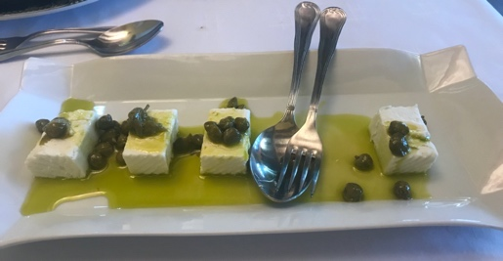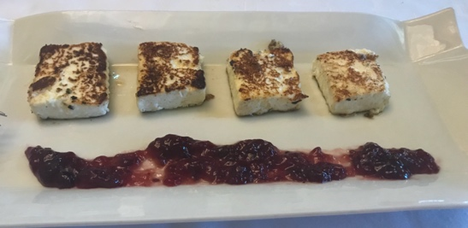
Bevor man sich allerdings der Ölmühle nähert, sollte man unbedingt einen Umweg nach „Lucainena de las Torres“ in Kauf nehmen. Dieser schöne in Weiß getünchte Ort besticht durch eine Blumenpracht. Jede Straße, jedes Haus ist geschmückt mit Blumen, es gibt einen hübschen Marktplatz. (Das Restaurant „la Meson de Plaza“ sollte man allerdings meiden, dort werden Touristen abgezockt!), gut und zu empfehlen ist das Restaurant „Venta el Museo“.
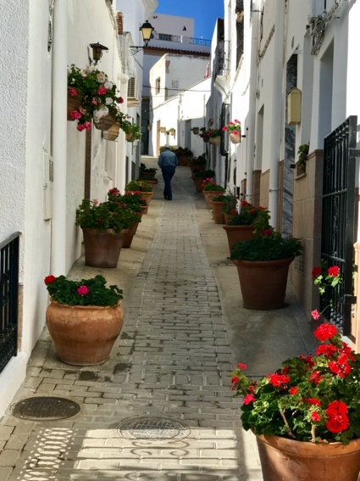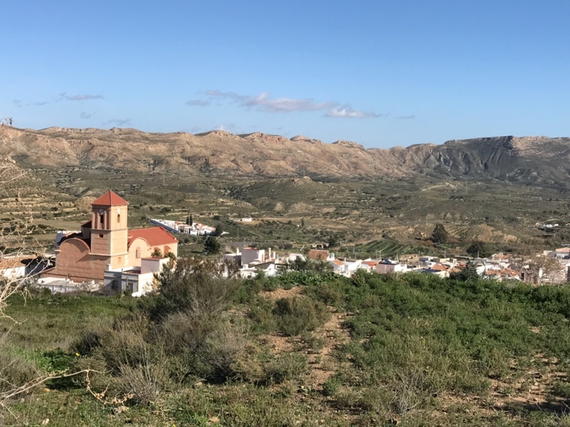
Nicht nur der Ort selber ist eine Attraktion, nicht unweit vom Ort kann man „Hochöfen“ besichtigen. Ein sehr interessantes Industriedenkmal, das auf den Abbau von Eisenerz hinweist. Um 1900 herum hatte Lucainena seine Blütezeit, es lebten über 260 Menschen hier vom Bergbau. Das Eisenerz wurde damals mit einer Bahn ins 35 km entfernte Aqua Amarga an die Küste gebracht und von dort in die ganze Welt verschifft. Hauptabnehmer waren die USA.
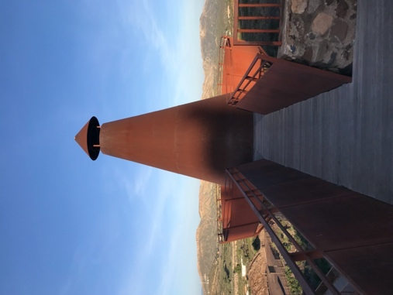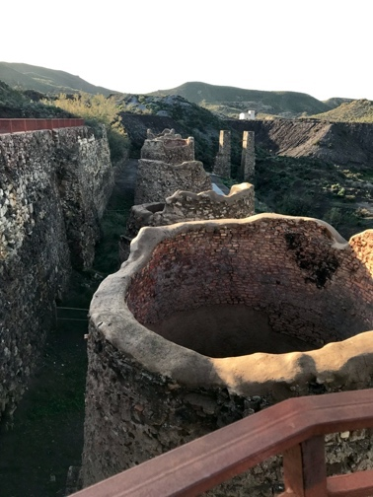
Fährt man durch den Ort Tabernas (hübsche Kirche), erreicht man die Wüste mit den Drehorten bekannter Kinofilme.

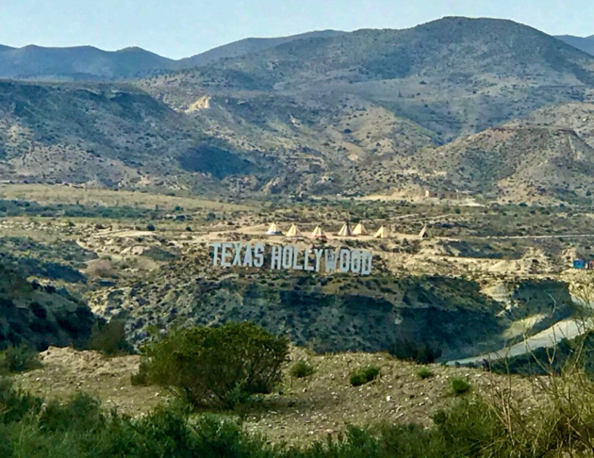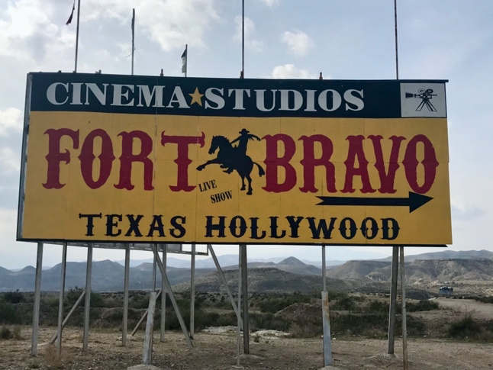
Eine schöne Wanderung führt vom Dorf „Los Molinos“ (ein Aussteigerdorf in dem die Einwohner aus aller Welt ohne Strom und moderne Errungenschaften leben) zur Quelle des „Rio del Aqua“. Im Dorf beginnt der wunderschöne Weg zunächst durch den Ort und seine bewunderswerten Gärten entlang und meist oberhalb des noch jungen Flusses bis zu seiner Quelle (Nacimiento del Rio del Aquas). Gutes Schuhwerk ist notwendig, es geht über Stock und Stein.
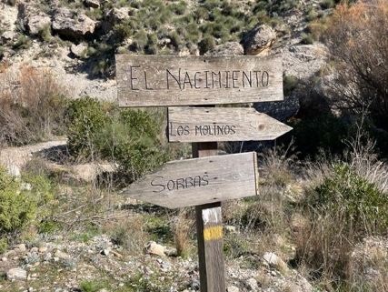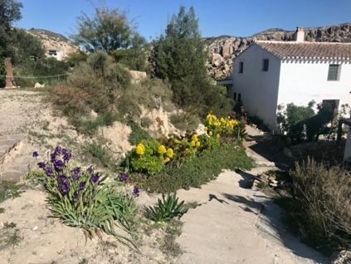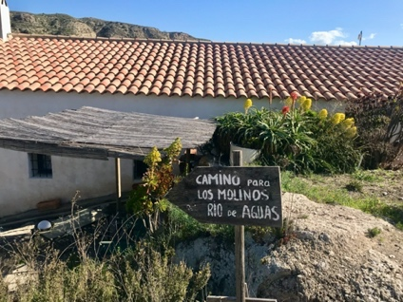

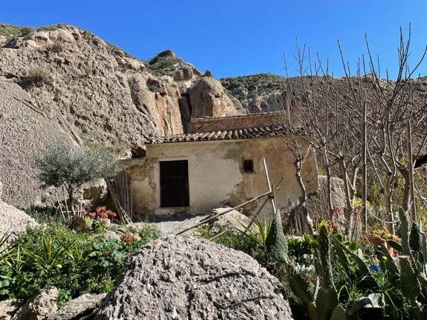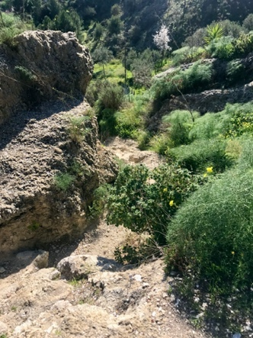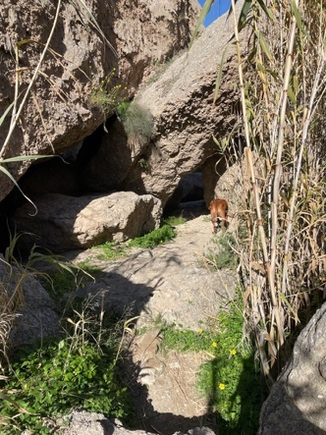
Weitere mögliche Ausflugsziele sind Mojacar, Garrucha, Carboneros bis Aqua Amarga und Los Negros. Hierzu fährt man immer der Küste entlang mit schönen Ausblicken auf das Meer und die Berge. Agua Amarga ist ein traumhaftes Fischerdorf mit Luxus-Flair und schönem Strand.
Las Negras liegt westlich von Agua Amarga und ist ein lebhaftes Hafendörfchen. Seinen Namen „die Schwarzen“ erhielt der Ort, durch die vielen schwarz gekleideten Witwen. Damals sank vor der Küste die gesamte Fischereiflotte des Ortes und die Frauen waren auf sich selbst gestellt. Die Frauen siedelten an einen etwas zugänglicheren Küstenabschnitt und trugen ihre schwarze Kleidung. Der Ort lebt heute von den Touristen, die sich gerne von den Bootseigetümern auf das Meer und in die versteckten Buchten bringen lassen.
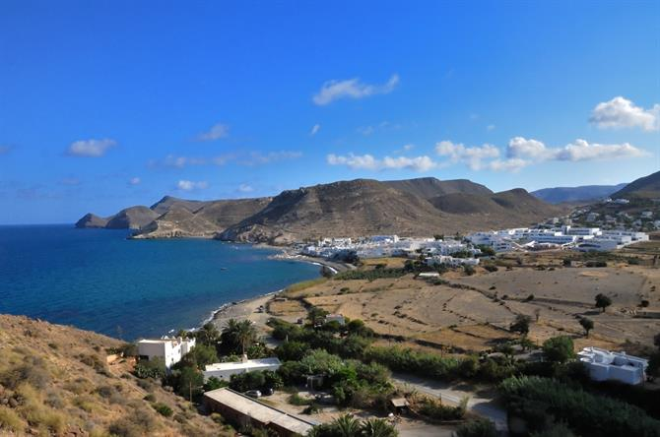

Balerma

Stellplatz: Mar Azul
Carretera de Guardias Viejas, Balerma, Spanien
Koordinaten: 36° 43' 19" N 2° 52' 42" W 36.72197 -2.8784

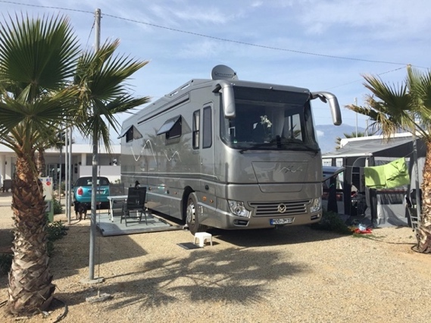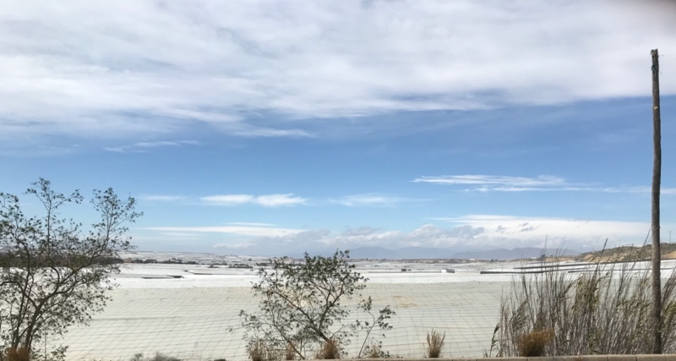

Der Campingplatz „Mar Azul“ ist nicht schlecht, das Restaurant auch nicht, aber die Umgebung ist einfach nur scheußlich. Selbst der eigentlich schöne Sandstrand ist von Hunde-Kot übersät. Wir werden nie wieder dort hin fahren. Im Jahr 2019 hatten wir allerdings dort gebucht und einige schöne Ausflüge in die Berge unternommen, die sich lohnten.
Vom Platz aus erkennt man schneebedeckte Gipfel der „Sierra Nevada“ und dort zog es uns hin. Durch die, gerade im Frühjahr, sehr schöne Gegend im „Alpujera“ fuhren wir über die weissen Dörfer, Alcolea, Ugijar, Cadiar nach Trevelez, der „Schinkenstadt“ und zurück über Orgiva und Lanjaron nach Motril zur A-7. Diese Tour ist eine Ganztages – Fahrt, reine Fahrzeit sind 4:15 Stunden. Mittags sollte man in Trevelez in einer der vielen Gasthäuser einen Schinken- und Käseteller probieren. In Cadiar, einem der weißen Dörfer befindet sich auf dem Marktplatz ein Brunnen, aus dem (zu einem Fest) Weißwein und Rotwein für jeden kostenlos sprudelt. Orgiva ist eines der letzten Hippie Hochburgen Spaniens, hier findet man handgeknüpfte Teppiche, gebatikte T-Shirts, eben alles was ein Hippie so braucht.
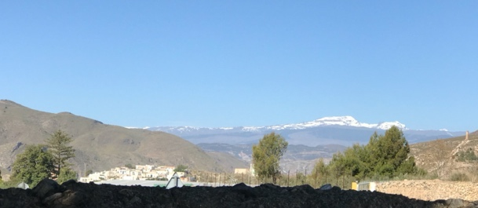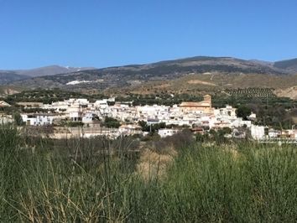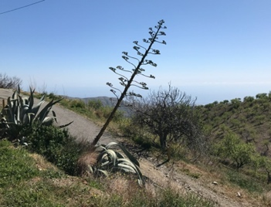

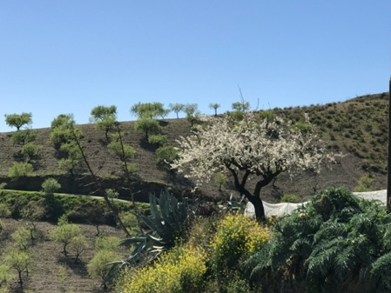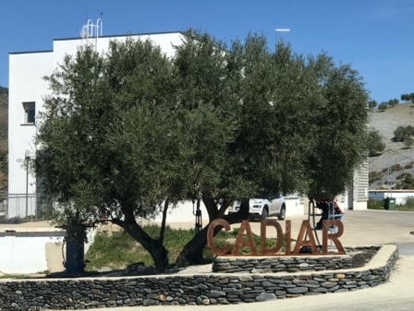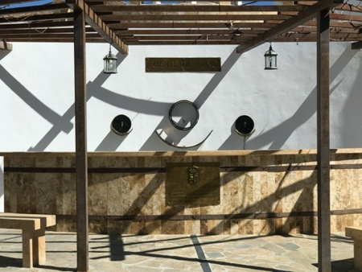

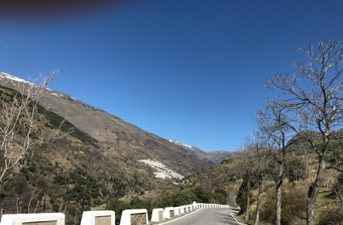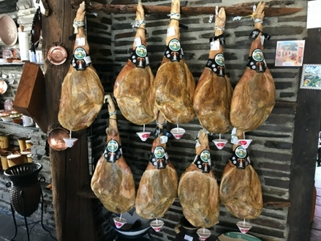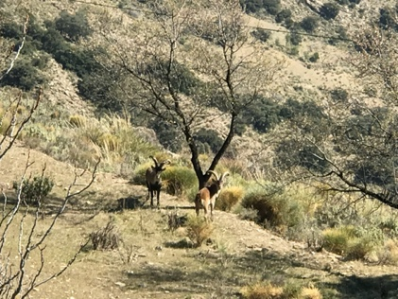

Castell de Ferro

Stellplatz: Tropic Caravanas
Carretera Malaga 2, 18614, Castell de ferro, Spanien
Koordinaten: 36° 43' 11" N 3° 21' 53" W 36.7197 -3.36469

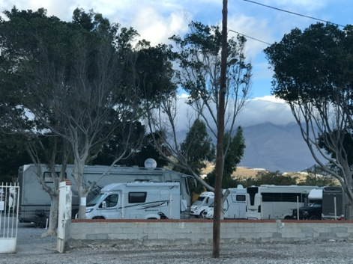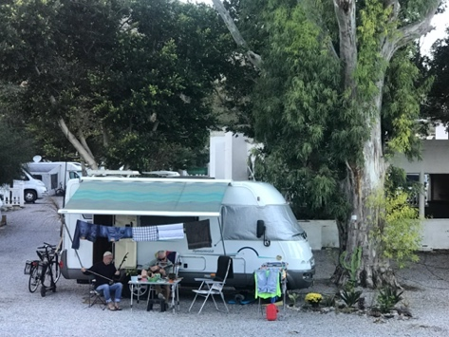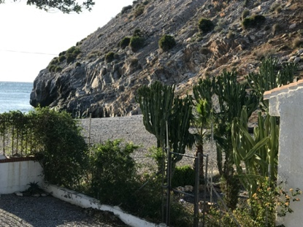

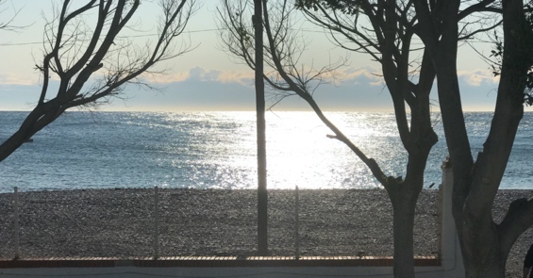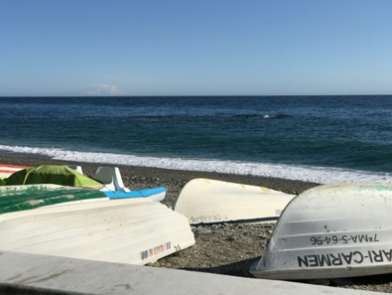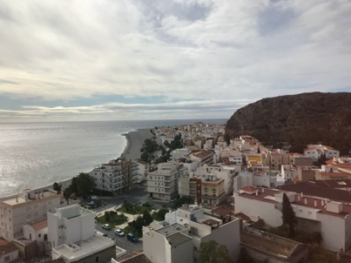
Ein gemütlicher Stellplatz unter französischer Führung, direkt am Strand gelegen. Von hier lassen sich die Orte Motril und Salobrena erkunden. Motril liegt auf einem Hügel und besitzt eine hübsche Altstadt und einen großen sehenswerten Hafen.
Salobrena wird von einer maurischen Burg überragt und ein Bummel durch die wunderschöne Altstadt lohnt auf jeden Fall.

Torrox Costa/Nerja

Stellplatz: Camper Area MiluCar
Caretera El Peñoncillo S/N, 29770 Torrox Costa, Andalucia Tel: +34689515461
Koordinaten: GPS: N 36.73259, W 3.94293 N 36°43'57", W 3°56'35" (steile Auffahrt)
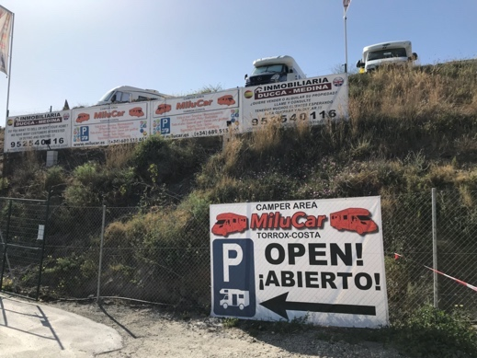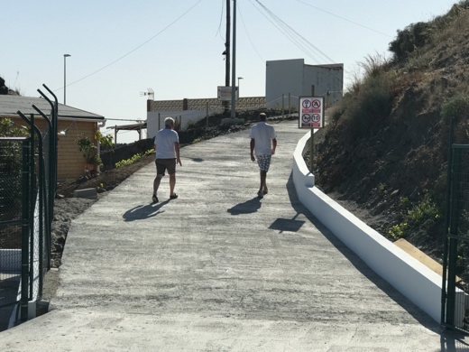
Stellplatz: Paradise Beach Camper Area, Caretera El Penoncillo 69 D, an der N 340
Koordinaten: 36° 43' 60" N 3° 56' 25" W 36.73326 -3.94017

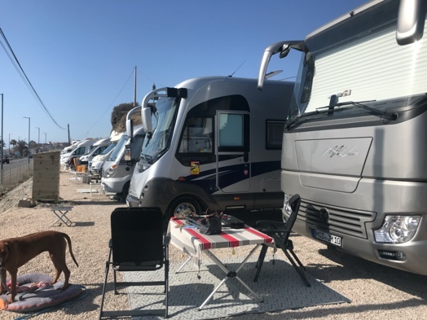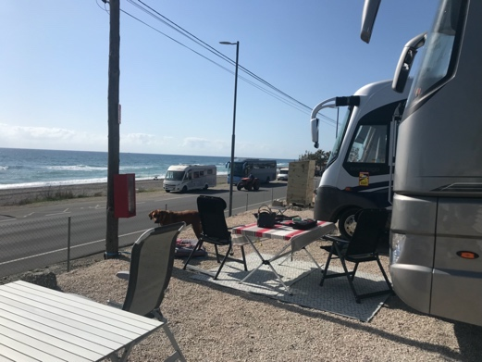

Restaurant -Tipp: Restaurante Pizzeria la Roima, Lugar Urb. Torrox Park s/n (nahe Camping El Pino)
Restaurant-Tipp: Venta “El Penoncillo” Av. del Penoncillo 69 , an der N 340, neben “Paradise Beach” Camper Area
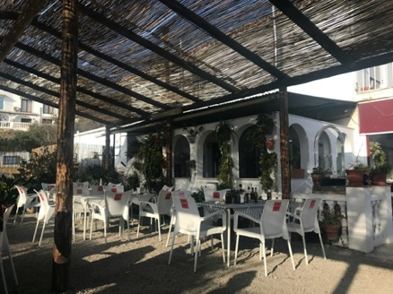
Von Torrox aus kann man zahlreiche Ausflüge in die nähere oder auch weitere Umgebung unternehmen. Einer der schönsten führte uns in ein Dorf namens „Acebuchal“.
Das Dorf gehörte zu den sogenannten „Roten Dörfern“, also ein Dorf das Widerstand gegen Franco geleistet hat. Der Ort wurde in einer Nacht und Nebel Aktion ausgerottet, die Bewohner flohen und hinterließen ihr Dorf der Natur. Nur einer kehrte vor lauter heimweh zurück und baute das Dorf wieder nach und auf. Heute führt er ein sehr gutes Restaurant, eine Bar und ein Hotel. Alle Kinder haben eine Aufgabe im elterlichen Betrieb, der eine ist der Bäcker (bestes Brot in der gesamten Umgebung), der andere kocht, die Töchter sind im Service.
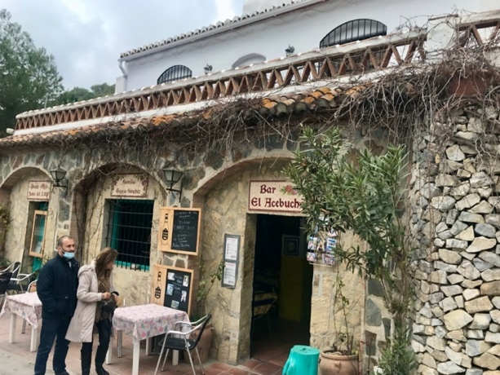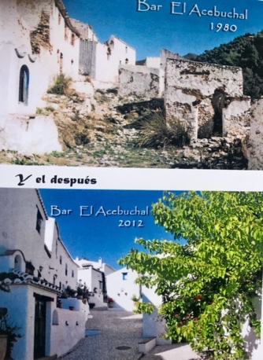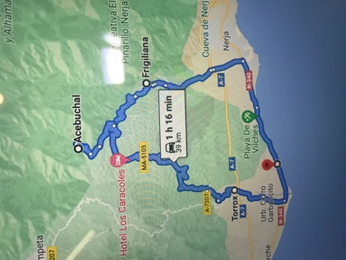
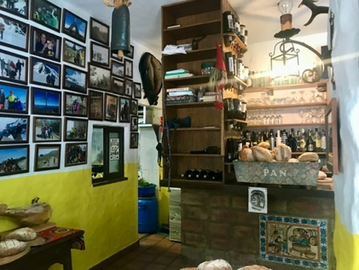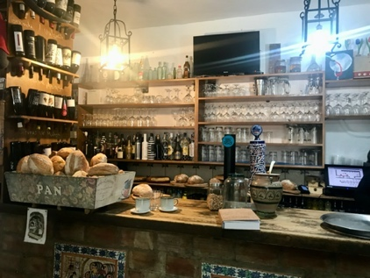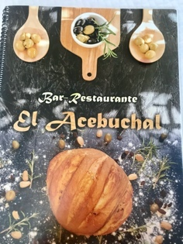
Der Weg nach Acebuchal führt durch den wirklich schönen Ort Frigiulana (zählt zu Spaniens schönsten Dörfern).
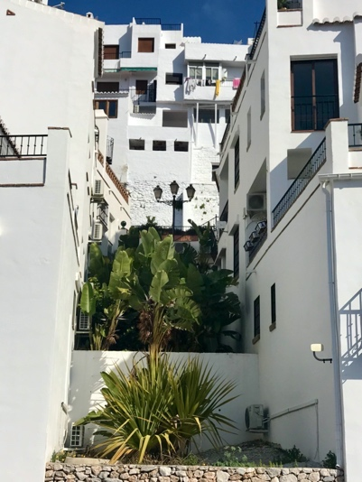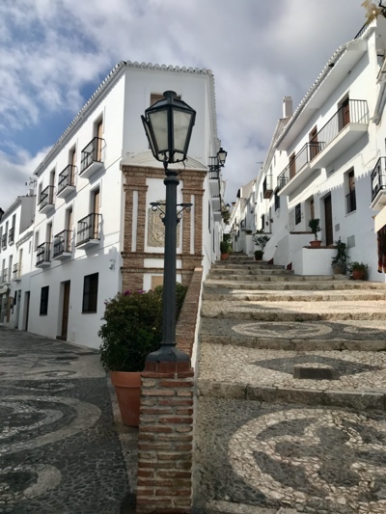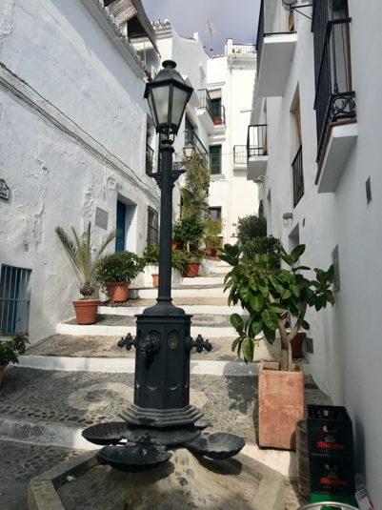
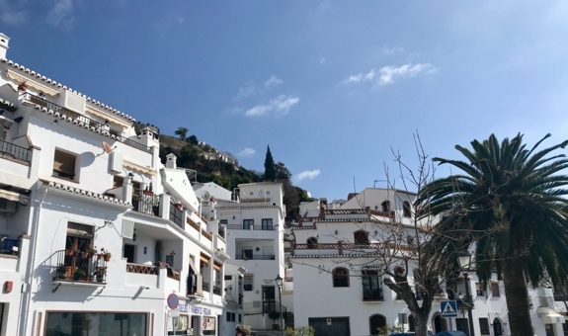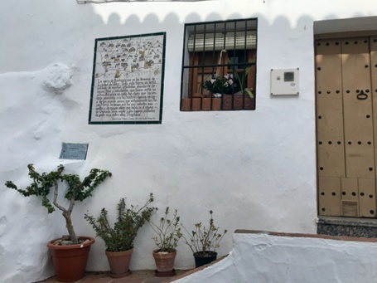
Von Torrox unternahmen wir einen weiteren schönen Ausflug nach Setenil de las Bodegas.
Ein interessanter Ort der sich in einem Tal befindet und von riesigen Felsen überdeckt ist. Wie der Name schon sagt, gab es hier Wein und viele Bodegas. Der Weinanbau stoppte, da es der Reblaus gelang die Übermacht zu ergreifen. Die Bewohner blieben und erkannten den Wert ihres ungewöhnlichen Ortes und begannen den Tourismus zu beleben. Im Dorf findet man viele kleine und gute Restaurants.
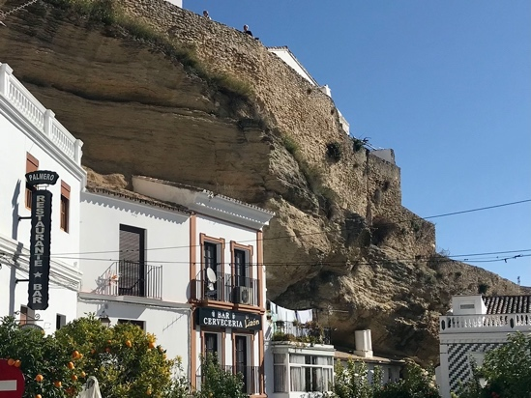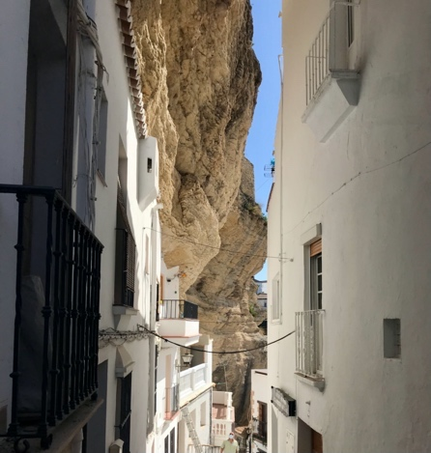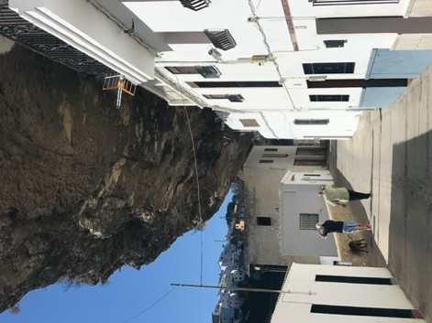
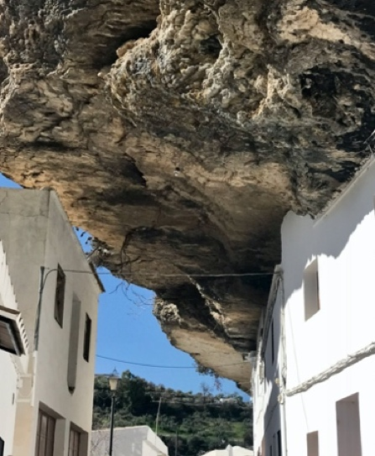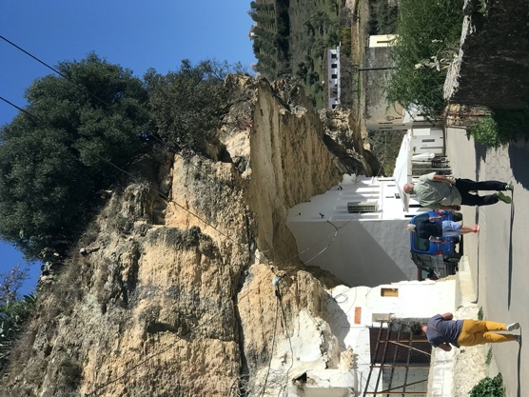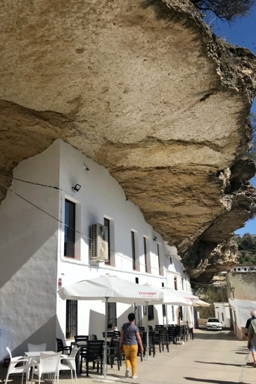
Weiter ging die Fahrt nach Ronda, immer wieder ein Erlebnis. Nach einer kleinen Stärkung im „Casa Ortega“ (nicht billig, aber sehr gut) besichtigten wir das römisch, maurische Städtchen.

Restaurant Tipp: „Casa Ortega“, Carrera de Espinel 24, 29400 Ronda, Malaga

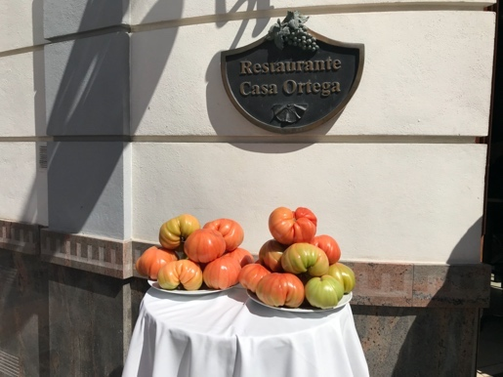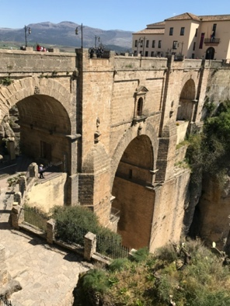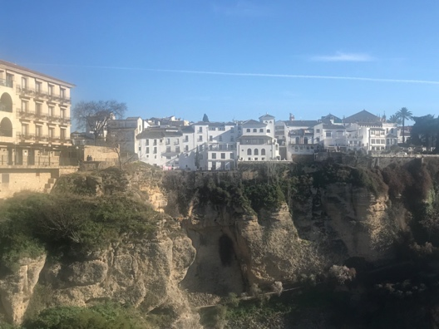

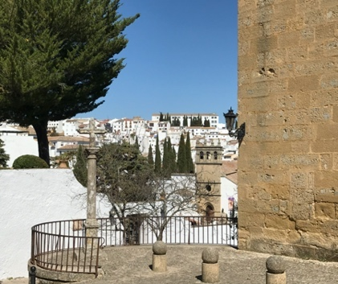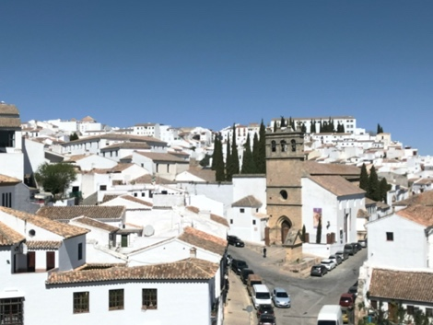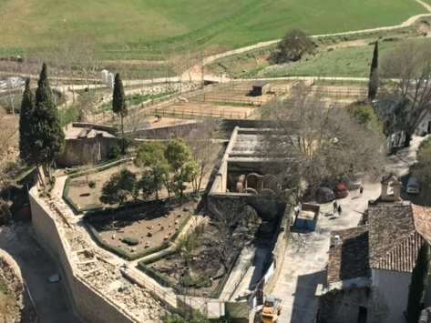
Malaga
Stellplatz: Area Malaga Beach
Crta.MA-24 Salida 2 La Cala del Moral , Junto Arroyo Totalan, 29720 Málaga, Andalucia Tel: +34951904391
Koordinaten: GPS: N 36.71363, W 4.31716 N 36°42'49", W 4°19'02"
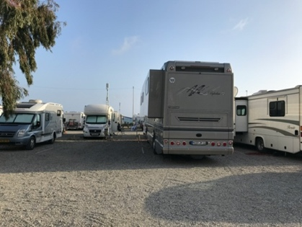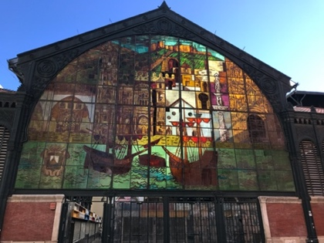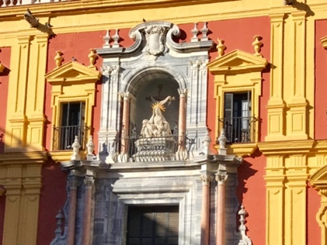
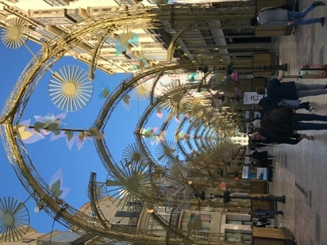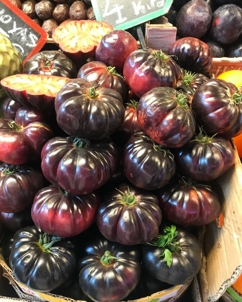
Restaurant-Tipp: Markthalle in Malaga
Malaga eignet sich sehr gut als Ausgangspunkt für den Caminito del Rey, der wunderschöne Wanderweg in einer Schlucht. Ardales liegt ungefähr eine Stunde Fahrt von Malaga entfernt und ist der südliche Eingang zum „Caminito“. Man startet mit der Wanderung am „Kiosko“ und läuft, ausgerüstet mit Helm, ca. zwei Stunden 9,6 Km auf einem Steg an der Felswand in circa zweihundert Meter Höhe entlang. Dieses einmalige Erlebnis sollte man sich nicht entgehen lassen!
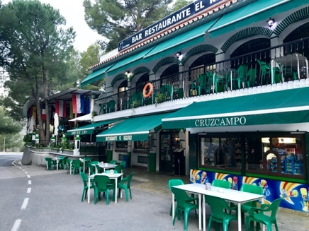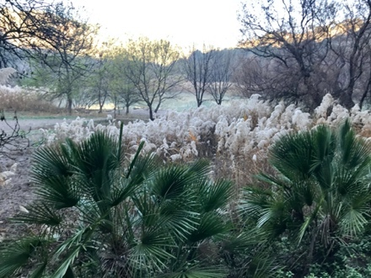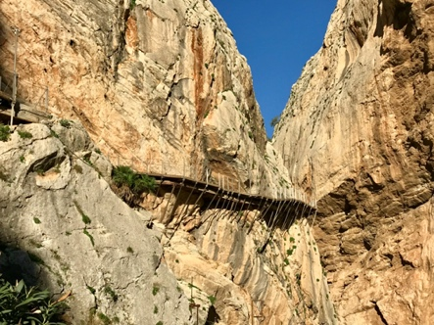
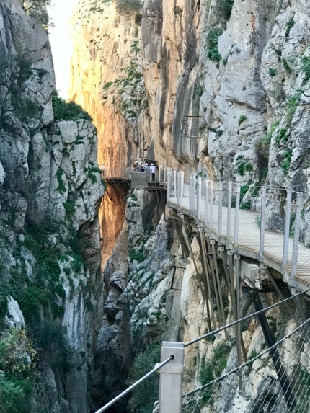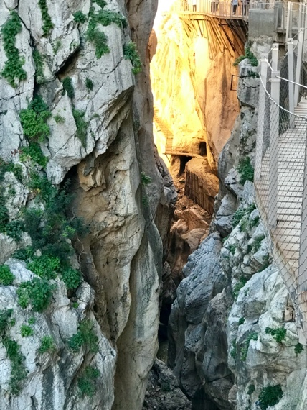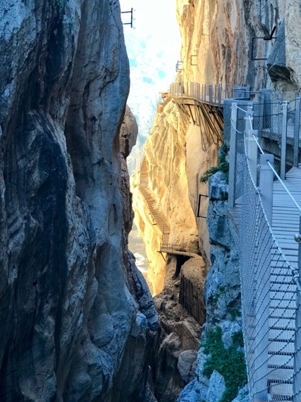
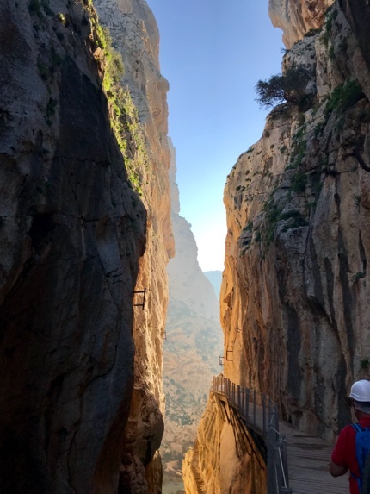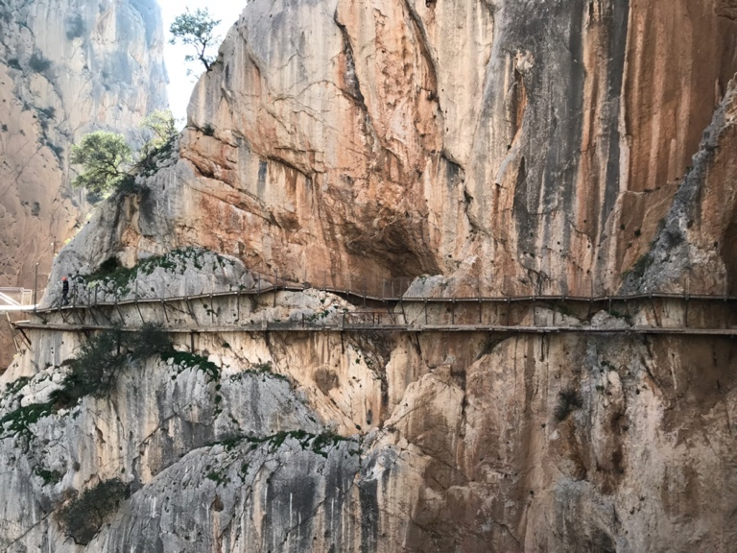
La Puebla de Cazalla

Stellplatz: Parking La Puebla de Cazalla
Calle Fuente Vieja, 41540 La Puebla de Cazalla, Andalucia Tel: +34955291013
Koordinaten: GPS: N 37.22469, W 5.30457 N 37°13'29", W 5°18'16"

Dieser hübsche kleine Ort auf dem Weg nach Sevilla bietet den Störchen überall Gelegenheiten zu nisten. Ich habe selten so viele Storchennester gesehen. Der Stellplatz ist neu und sehr gut neben einem kleinen Park mit Kiosk angelegt. Der Weg in den Ort ist nicht weit und lohnenswert.
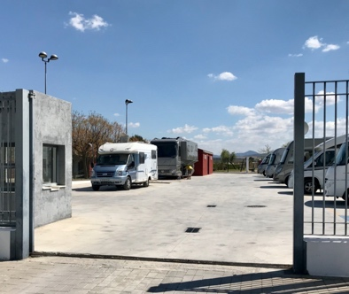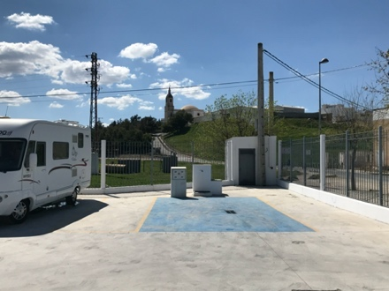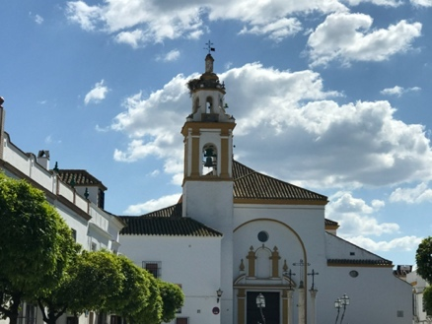

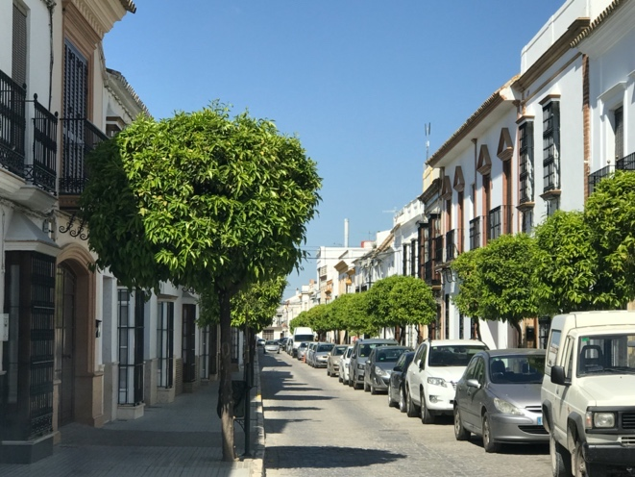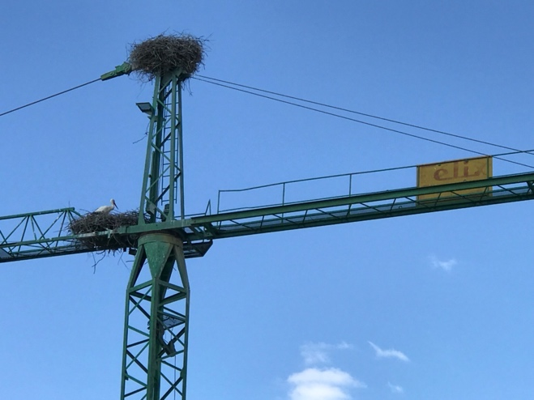
Sevilla

Stellplatz: Puerto Gelves
Calle de Puerto Gelves, 41120 Gelves, Tel: +34955761212
Koordinaten: GPS: N 37.33937, W 6.02401 N 37°20'22", W 6°01'26"

Für uns ist der Stellplatz in Gelves, einem Vorort von Sevilla der schönste Platz. Allerdings kann man hier nicht reservieren, wer kommt und Glück hat bekommt einen der schönen Plätze am Hafenbecken. Gelves ist verkehrstechnisch gut mit Sevilla verbunden, eine Bushaltestelle ist gleich vor dem Stellplatz und in 30-40 Minuten ist man mit dem Bus M140 + M141 mitten in Sevilla.

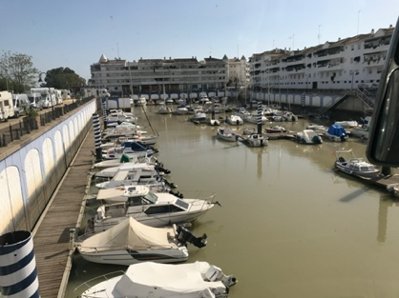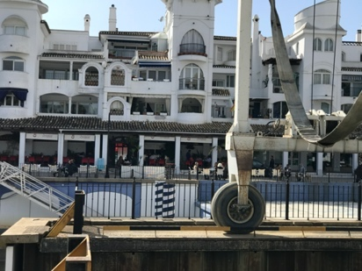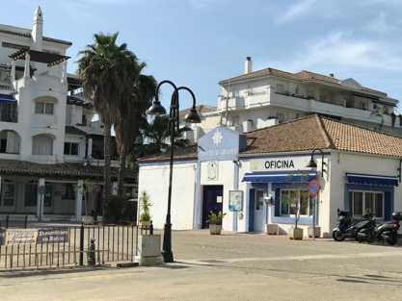
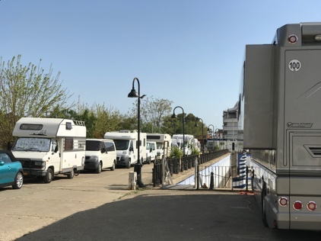

Für einen Stadtbummel in Sevilla kann man entweder mit dem Bus oder mit dem Auto in ca. 13 Minuten nach Sevilla fahren. Ein ideales Parkhaus befindet sich am Paseo de Colon. Von hier startet ein Rundgang vorbei an der Stierkampfarena und nach dem Denkmal für den berühmten Stierkämpfer „Antonio Romero“ rechts in die Calle Antonia Diaz.

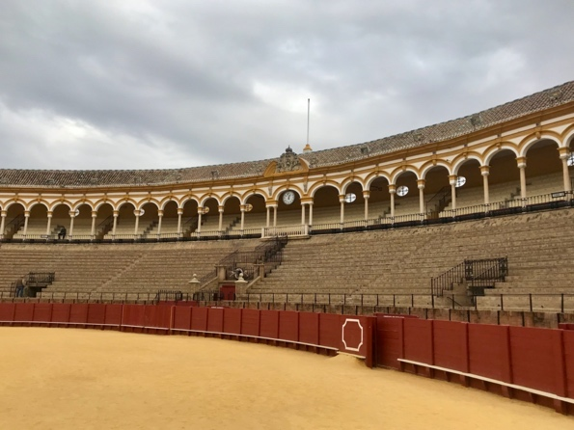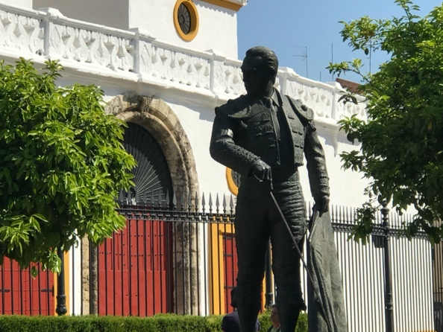
In dieser Strasse befindet sich auch eine bekannte Tappabar, die „Bodeguita Antonio Romero“ und am Strassenende die „Bodega Antonio Romero“. Durch die Calle Arfe ( bei Hausnummer 19 sollte man einen Blick in den Innenhof werfen) nach rechts und dann gleich links in die Calle Garcia de Vinuesa mit einem wunderschönen Geschäft für Fächer „Abanicos Airearte“ im Haus Nr. 30.
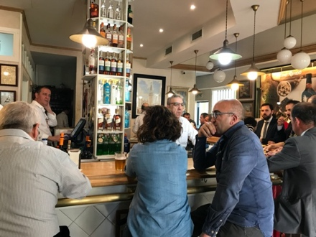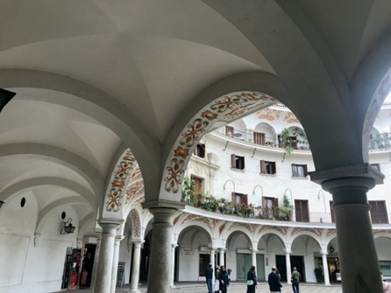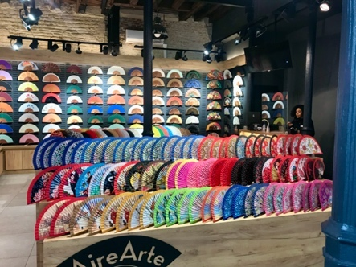

Ein paar Meter weiter erreicht man die eindrucksvolle Kathedrale von Sevilla, Karten für die Besichtigung bucht man sich am besten im Voraus im Internat damit man nicht allzu lange in einer Schlange stehen muss. Das selbe gilt auch für den Alcazar de Sevilla.
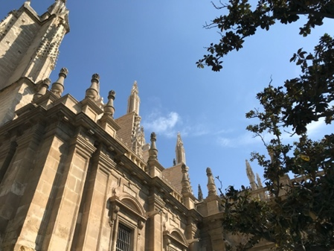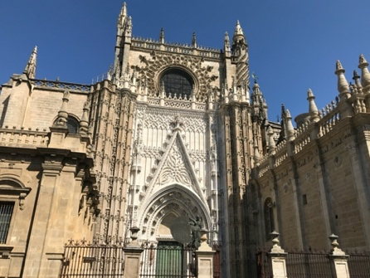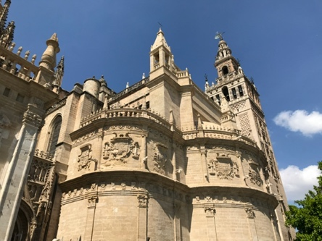

Der Alcazar de Sevilla ist ein Pflichtprogramm, man kann diesen Palast und die dazu gehörenden Gärten kaum beschreiben, man sollte das mit eigenen Augen gesehen haben.

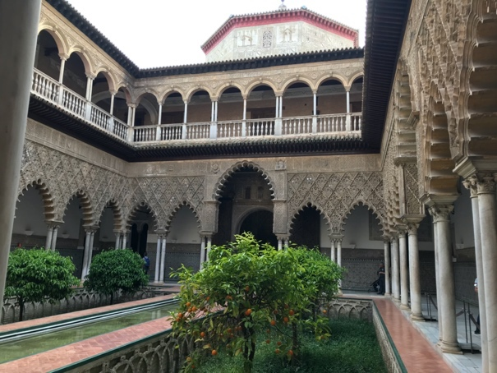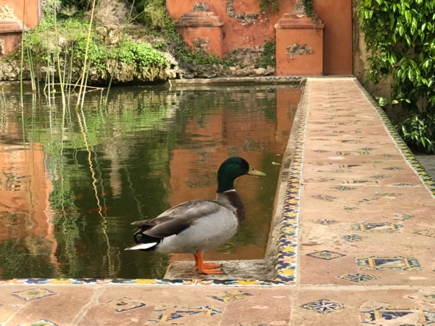

Falls man eine kleine Stärkung braucht, findet die entweder im „Bistro Mama“ oder in der „Bodega Estrelle Dorada“ in der Calle Mateos Gago. Bevor man sich auf den Weg zur „Casa de Pilatos“ macht, sollte man noch die kleinen Gässchen im alten Stadtteil „Barrio Santa Cruz“ bummeln und die vielen versteckten Tabernas und die schattigen Innenhöfe bestaunen.

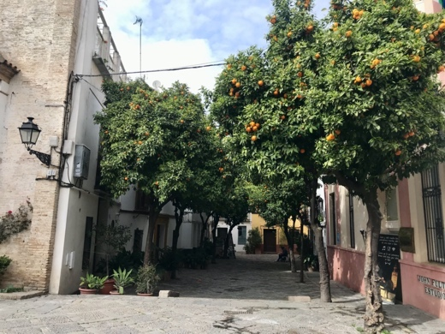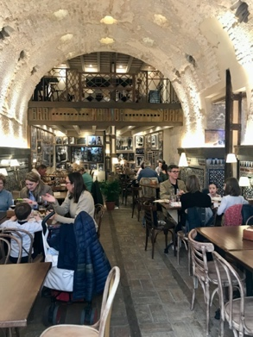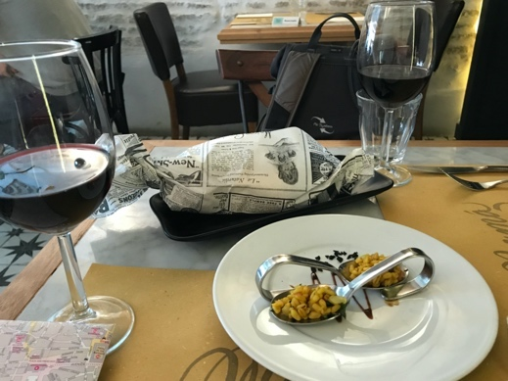

Die „Casa de Pilatos“ ist ein andalusischer Stadtpalast aus dem 16. Jahrhundert. Alle Räumlichkeiten sind zu besichtigen und bestaunen. Herrliche Innenhöfe mit Gärten spenden Schatten und sorgen für Erholung.

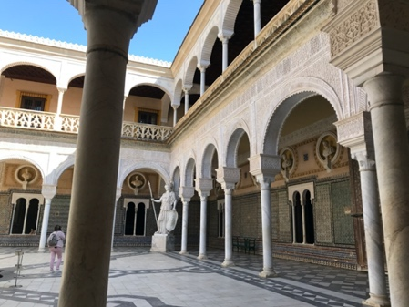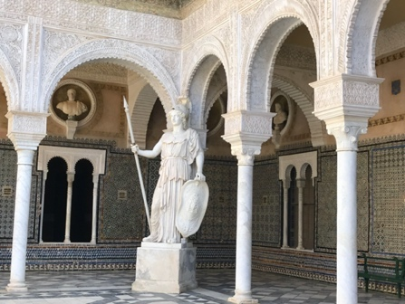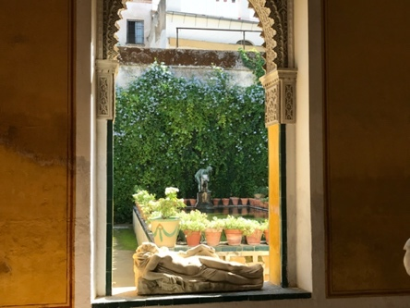

Durch die „Calle Sierpes“, die Einkaufsstrasse Sevillas geht es vorbei an der Konditorei „Campana“ zu den „Setas de Sevilla“, den „Pilzen von Sevilla, eine moderne Holzkonstruktion an der U-Bahnhaltestelle „Plaza de Encarnacion“.
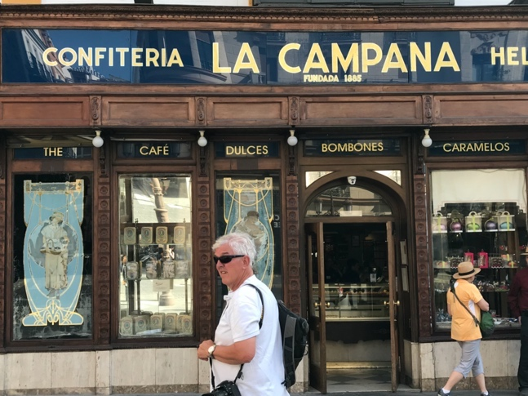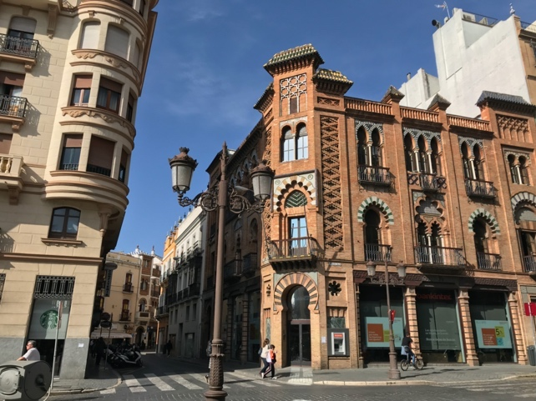

Früher stand an dem auch „Metropol Parasol“ genannten Stelle eine Markthalle, die 2005 dem 50 Millionenobjekt des deutschen Architekten Meyer gewichen ist. Der Architekt erhielt dafür mehrere Auszeichnungen. Man kann auf das Dach gehen und hat einen schönen Blick auf Sevilla. (Tickets im Internet)

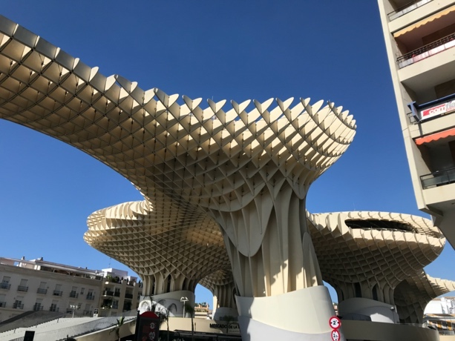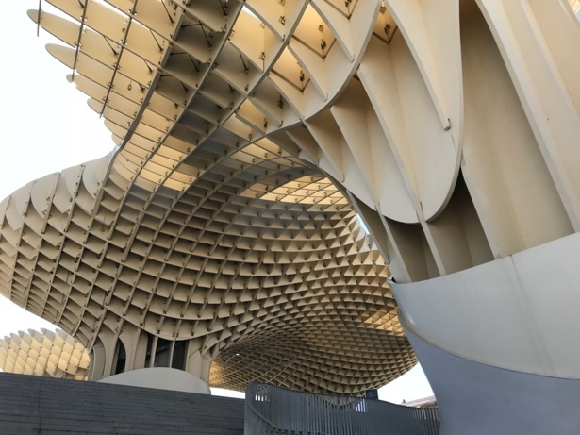

Weiter führt der Rundgang durch die Altstadt Richtung „Puente de Iasbell II“ oder auch Triana-Brücke genannt zur Markthalle im Stadtteil Triana.

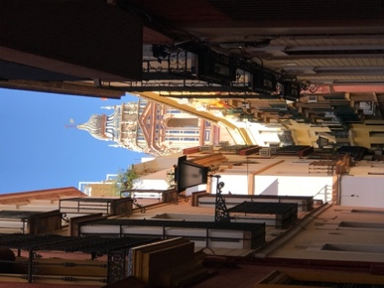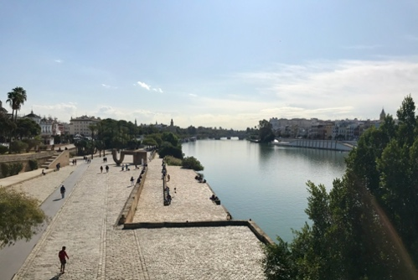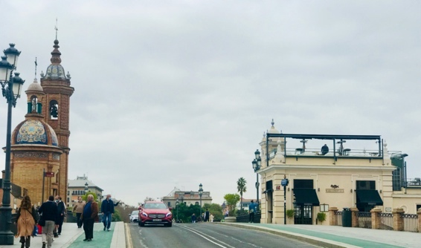

Hier findet man neben Obst, Gemüse, Fisch und Fleisch auch viele Restaurants und die Überreste einer alten Burg „Castillo de San Jorge“. Zur Weltausstellung 1922 wurden beim Abriss der alten Markthalle die Grundmauern dieser Burg wieder entdeckt und die heutige Markthalle mit einem Museum im Untergeschoss aufgebaut.

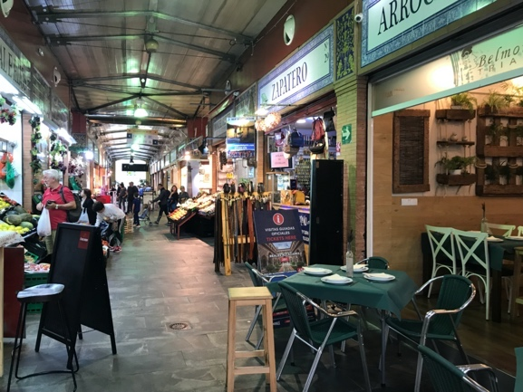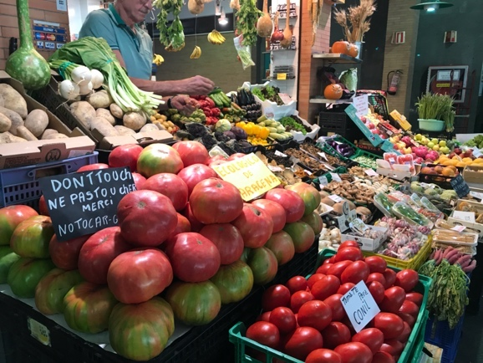

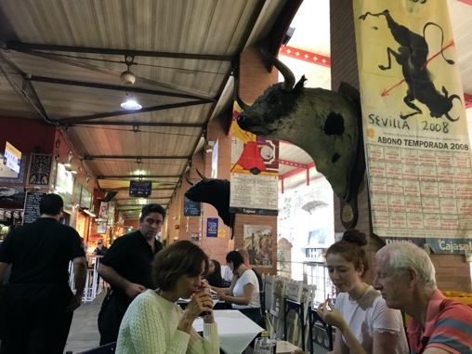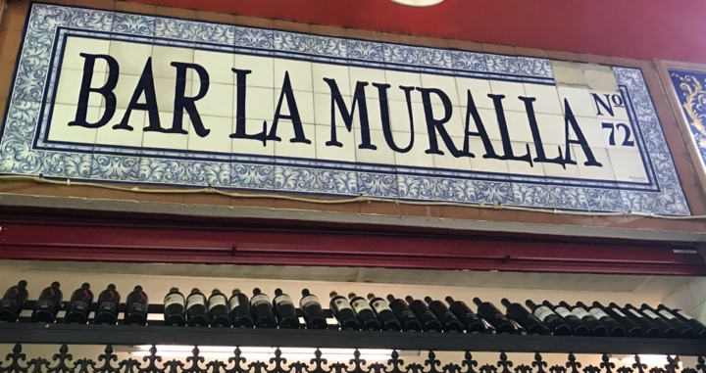

Wer nicht mehr laufen kann, sollte sich ein Taxi oder eine Pferdekutsche oder das eigene Auto aus der gegenüber liegenden Parkgarage holen und zur „Plaza de Espana“ fahren. Dieser großartige, für die Weltausstellung erbaute Platz und der sich anschließende „Maria Luisa Park“ ist einfach beeindruckend. Im Park stehen die Pavillons der verschiedenen Länder, die zur Weltausstellung vertreten waren. Heute beherbergen sie Museen und Kunst-ausstellungen.

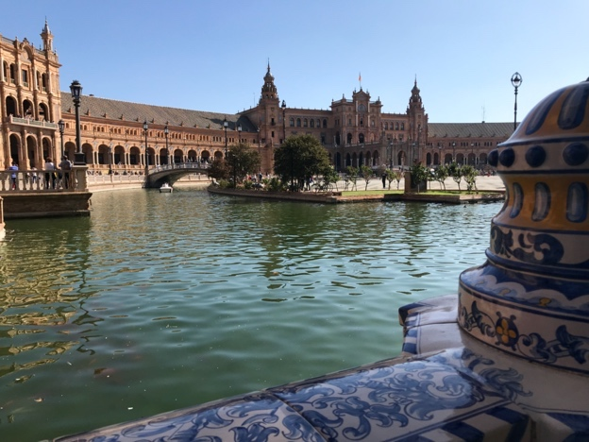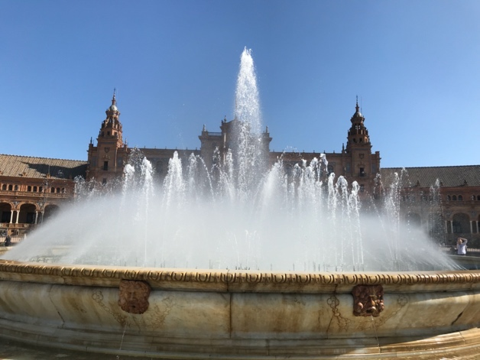

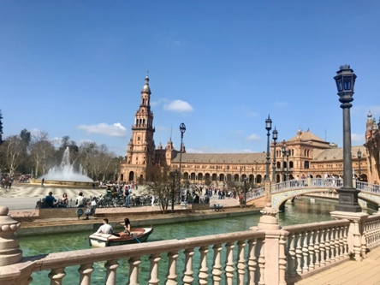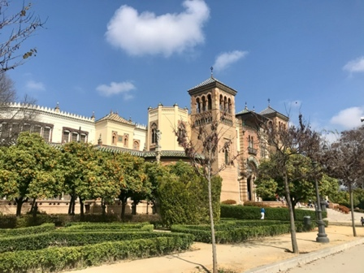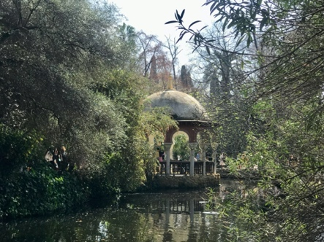

Restaurant Tipp: „Mama Bistro“, Calle Mateos Gago, 9B, 41004 Sevilla
Restaurant Tipp: „Bodega Estrella Dorada”, Calle Mateos Gago 4, Sevilla
Restaurant Tipp: Bodega „Antonio Romero “, Calle Antonia Díaz, 19, Sevilla
Restaurant Tipp: Bodega Manzanilla, Plaza de los Terceros 11-14, Sevilla
Restaurant-Tipp: „Eslava“, Calle Eslava, Sevilla (beste Tappas, die wir je gegessen haben)
Restaurant Tipp. „Bar Yerba“, Calle Medalla Milagrosa, Sevilla

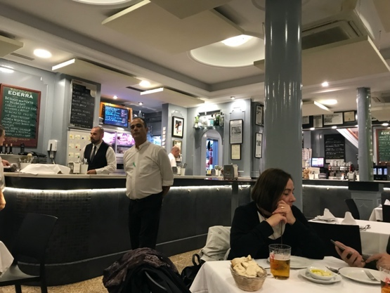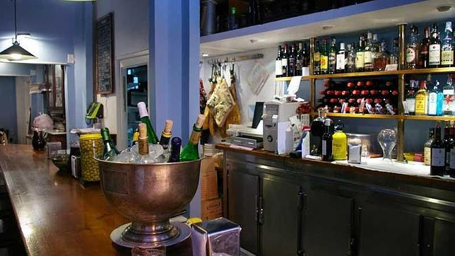
„Yerba” “Eslava”

Unsere Route führte uns weiter nach Jerez de la Frontera und in das Sherry Dreieck.

Jerez de la Frontera

Stellplatz: Camper und Van
Ronda Aurora Boreal s/n, 11408, Jerez de la Frontera, Spanien
Koordinaten: 36° 41' 31" N 6° 9' 34" W 36.69181 -6.15949

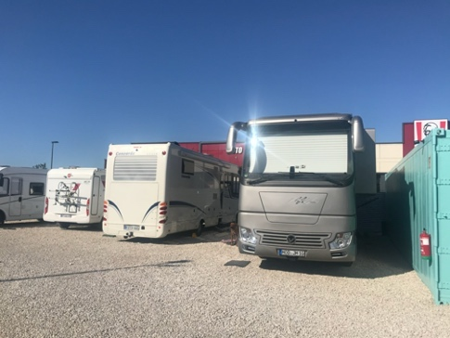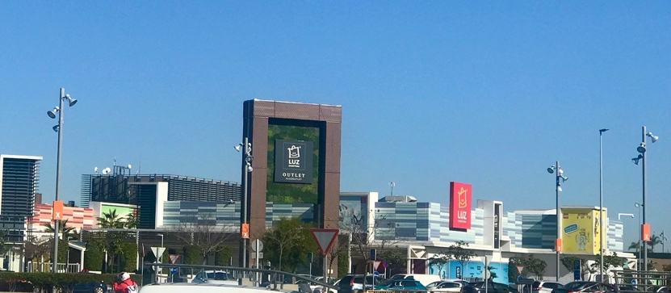

Dieser Stellplatz ist sehr angenehm und liegt an einem riesigen Shopping-Centre und es ist nicht weit in die Stadt.
In Jerez de la Frontera, der Namenszusatz bedeutet an der Grenze zum zurück eroberten Gebiet, stand natürlich der Besuch einer Sherry-Bodega auf unserem Programm. Wir wollten aber nicht in eine der großen Bodegas wie Tio Pepe oder Sandeman mit vielen anderen, daher wählten wir die" Bodega Diez Merito". Fast mitten im historischen Centrum liegt die Bodega und der Sherry hat uns geschmeckt. Leider konnten wir den maurischen Palast nicht besichtigen, da er (wahrscheinlich wegen Corona) geschlossen war. Wir sahen uns aber die Kathedrale, andere Bodegas wie Tio Pepe und die hübschen Gassen und Plätze an. Überall in der Stadt stehen Orangenbäume, selten sieht man sie blühen, aber wenn doch, dann ist die Luft erfüllt mit Orangenblütenduft. Jerez bietet zahlreiche Cafes und Restaurants auf hübschen Plätzen zum Verweilen an.
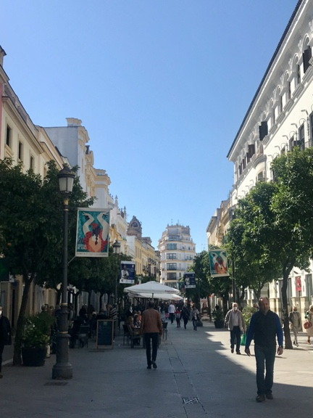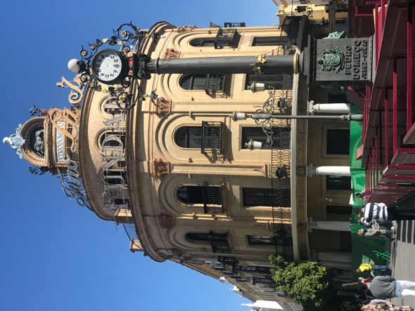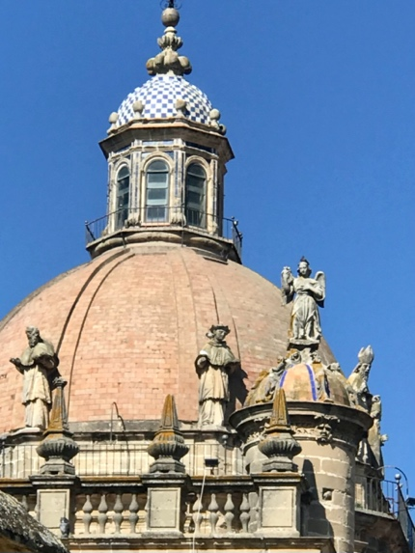

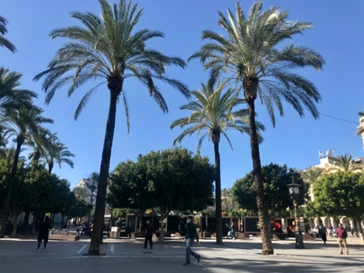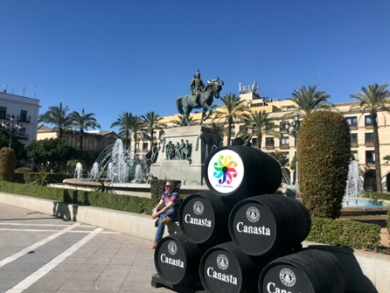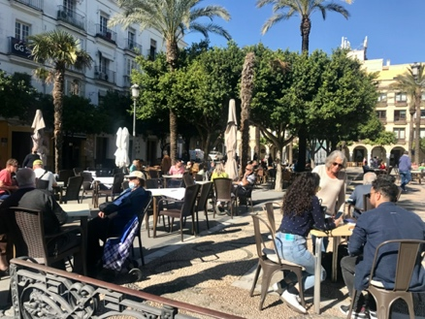

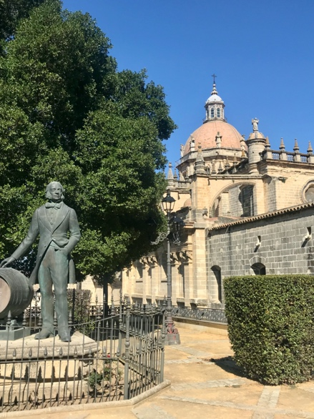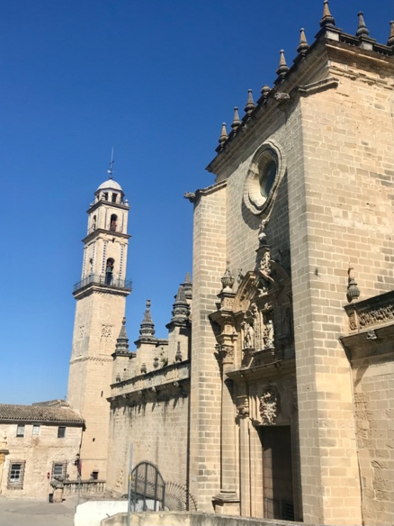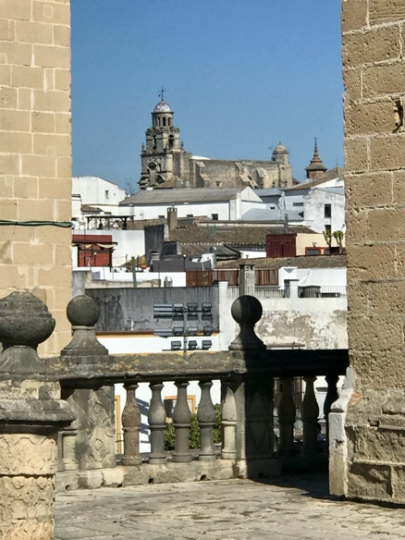

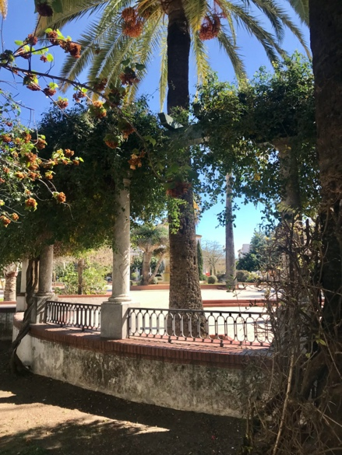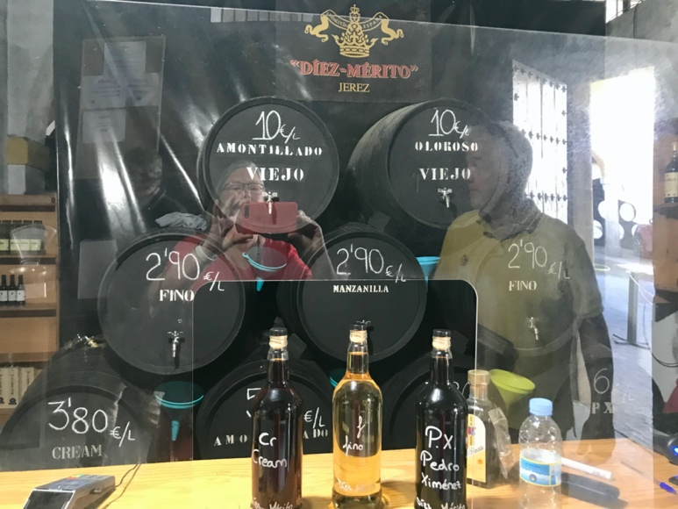

Ausflüge in die Umgebung:
Heute nutzten wir den Tag um uns den Ort Arcos de la Frontera anzuschauen. Bei strahlendem Sonnenschein und 25°Grad im Schatten spazierten wir durch die, auf einen Hügel thronende Stadt. Der Name "Arcos" ist höchstwahrscheinlich auf die vielen Bögen, die die Häuser gegenseitig stützen, zurück zu führen. Es ging bergauf und bergab, alles über Kopfsteinpflaster durch kleine Gassen. Im Reiseführer heißt es, hier passen nur Motorräder durch, was allerdings von geschickten Autofahrern aus dem Ort widerlegt wurde. Es fuhren Kleinlaster, Leichenwagen und SUVs durch die Stadt und das mit hoher Geschwindigkeit, uns Fußgängern blieb nur der Sprung in einen Hauseingang. Vor der Kirche fanden wir einen Stand mit Eulen. Erst glaubte ich, die seien ausgestopft und man könnte sie kaufen, aber nein, lebendig und zahm. Ich durfte sie sogar streicheln. Weich wie Watte!

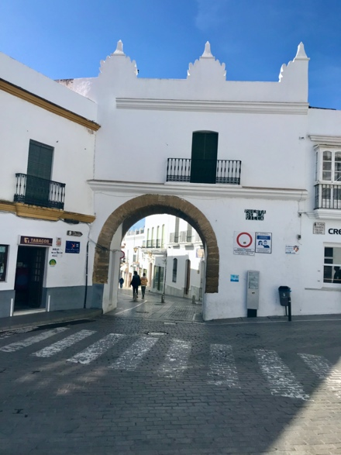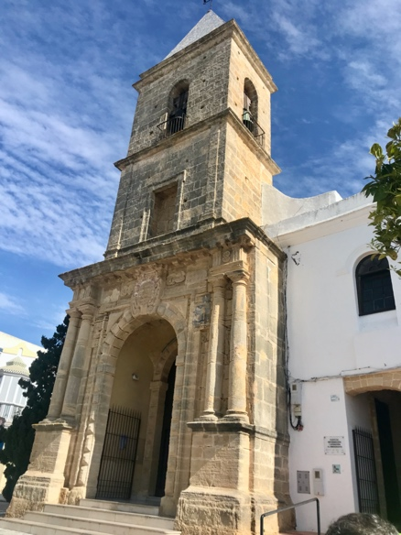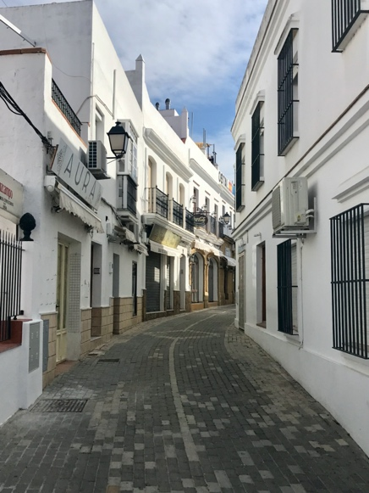
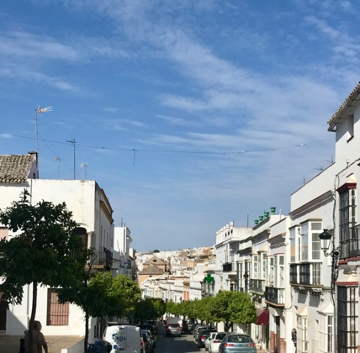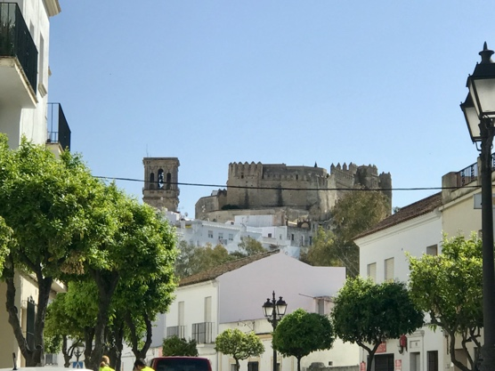
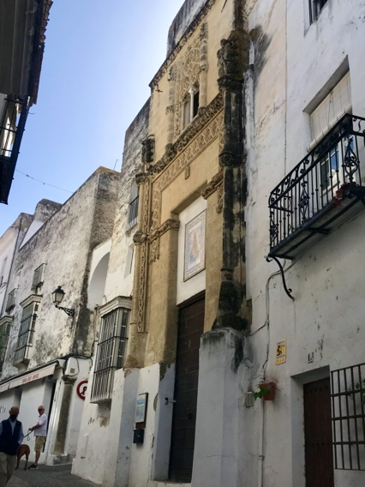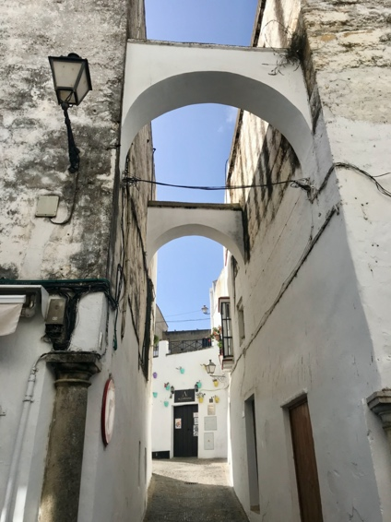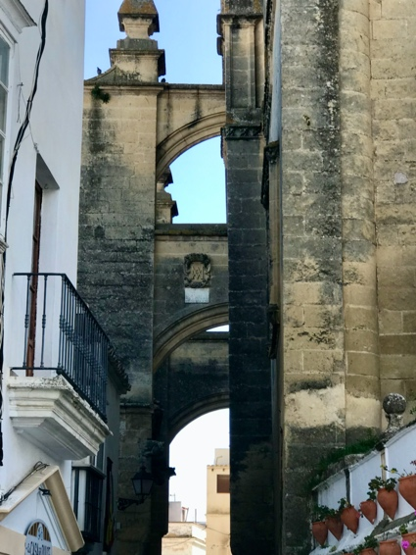
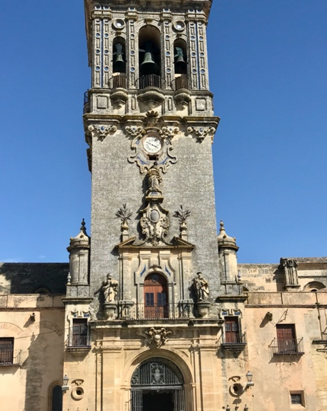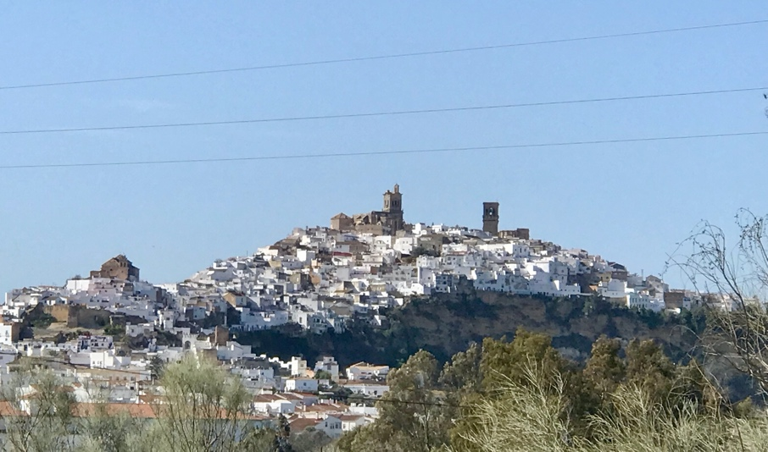
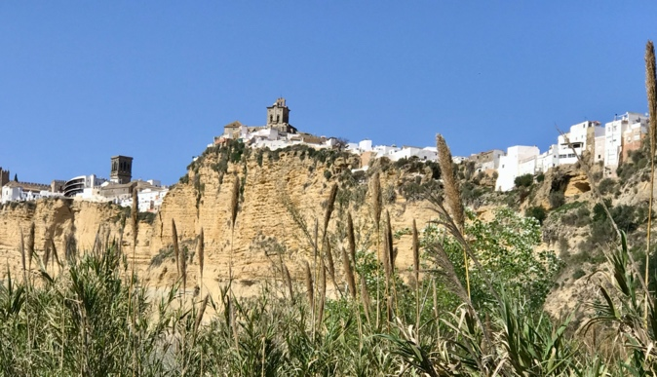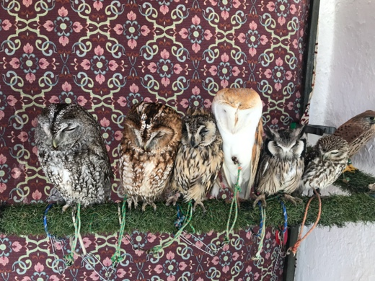

Strahlendes Weiß und knallblauer Himmel, so sah es in Conil und Vejer de la Frontera aus. Die weißen Dörfer Andalusiens sind einfach schön! Conil de la Frontera ist ein altes Fischerdörfchen, heute besonders auf Thunfisch spezialisiert. Roter Thunfisch und Blauflossenthunfisch stehen auch auf jeder Speisekarte. Es gibt sogar ein Thunfischmuseum. Ansonsten hat Conil nicht allzu viel zu bieten, außer den besonders schönen Stränden mit Sanduhrensand. Es gibt den Wachturm "Torre Guzman" (leider geschlossen), das Museum, ebenfalls geschlossen und eine schöne Kirche.

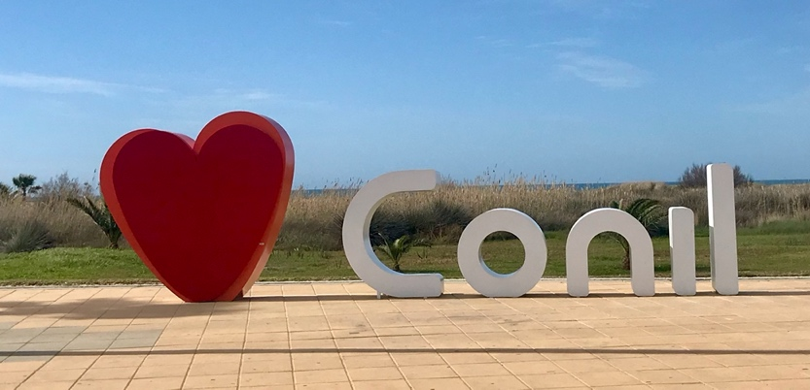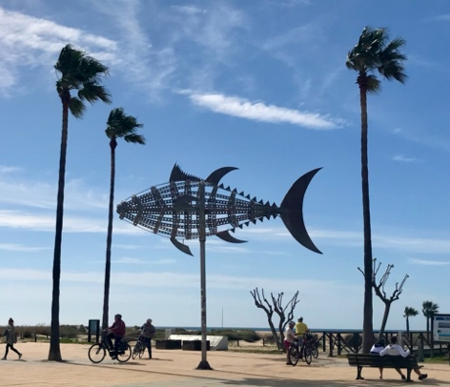

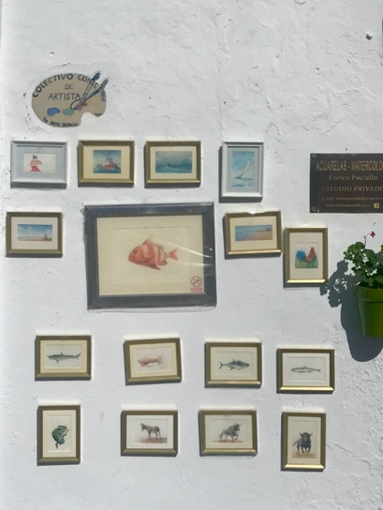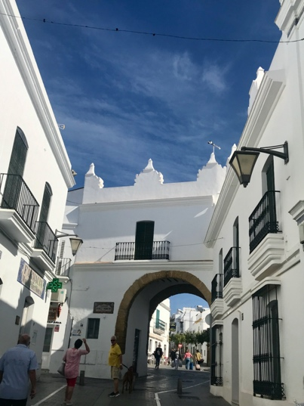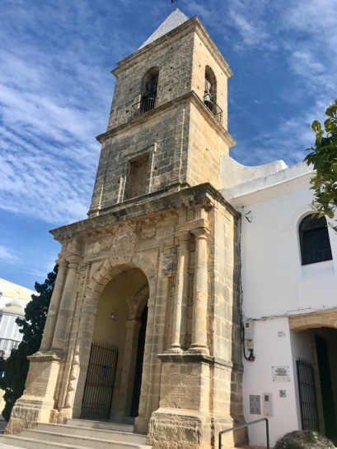

Vejer de la Frontera bietet auch nicht viele Sehenswürdigkeiten, das Bergdörfchen ist ein Gesamtkunstwerk! Viele Windmühlen , eine Befestigungsmauer um den gesamten Ort, einen wirklich schönen Platz mit Mosaikbrunnen. Sehenswert sind die Gassen, schmal eng und verwinkelt. Die beiden Dörfchen liegen 11 Kilometer voneinander entfernt und an der Straße standen natürlich (wir sind im Sherry-Dreieck) der Torro von Osborne und der Gitarrenmann von Tio Pepe. In einer kleinen Gasse fanden wir ein Lokal mit hervorragenden Tapas.

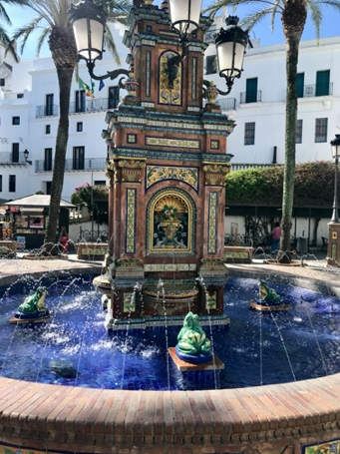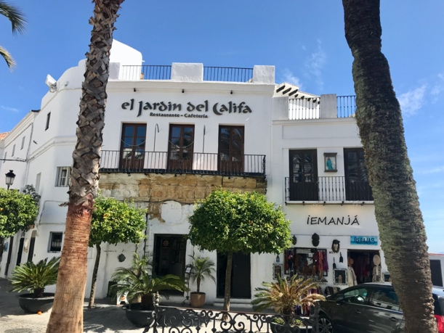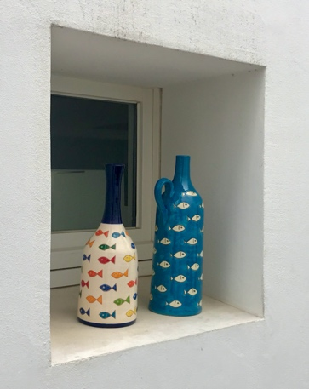

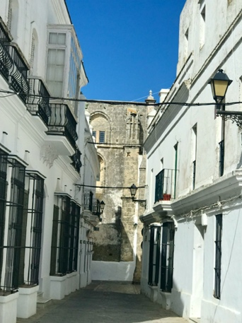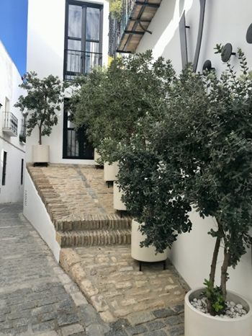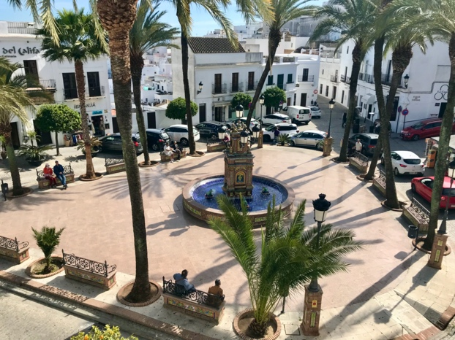

Sanlucar de Barrameda

Stellplatz: Sanlucar AC Parking Camino de la Reyerta, 11540 Sanlúcar de Barrameda, Andalucia Tel: +34656970409 |
Koordinaten: GPS: N 36.76192, W 6.39594 N 36°45'43", W 6°23'45"

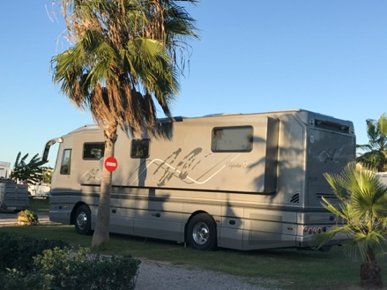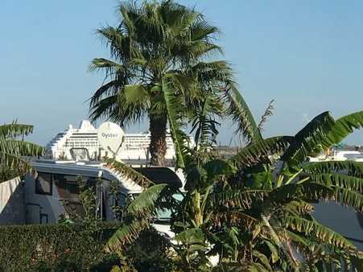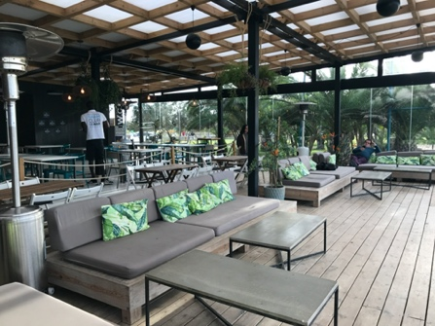

Restaurant Tipp: Restaurant „Saam“, Pago Valdeconejos, 19, 11550 Chipiona

Sanlucar de Barrameda liegt gegenüber dem Nationalpark „Donana“ an der Mündung der Flusses „Guadalquivir“, der hier von Sevilla kommend ins Meer mündet. Dieser Fluss ist für kleinere Kreuzfahrtschiffe bis Sevilla befahrbar. Hier in der Gegend wächst und gedeiht die Traubensorte für den berühmten „Manzanilla“ – Sherry. Sanlucar de barrameda ist ein kleines Städtchen mit Burg, Hafen und Einkaufsstraßen, Sherry-Bodegas und ist maurischen Ursprungs.

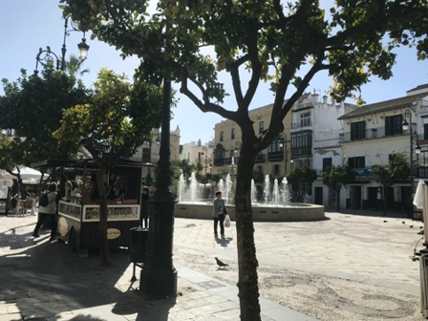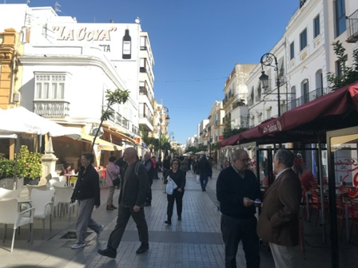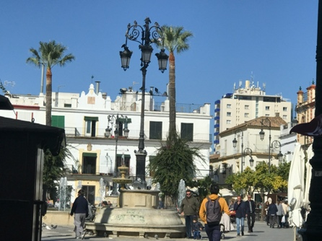

Ausflüge in die Umgebung:
Uns führte eine Tour nach El Puerto de Santa Maria und besonders zu „Osborne“, die Marke mit dem „Toro“.

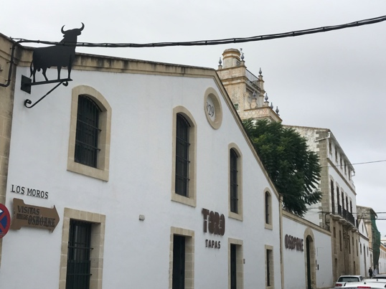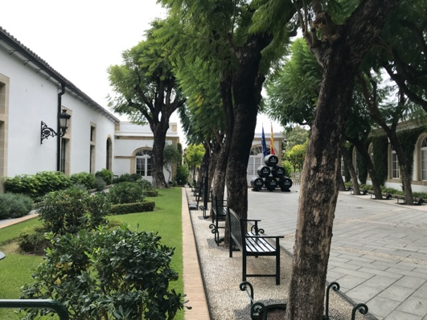

Ein weiteres Ziel eines Tagesausflugs ist Medina Sidonia, eine kleine maurische Stadt auf einem Hügel mit weitem Blick auf das Meer.

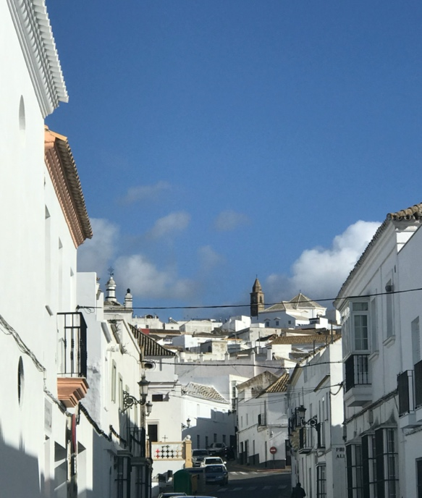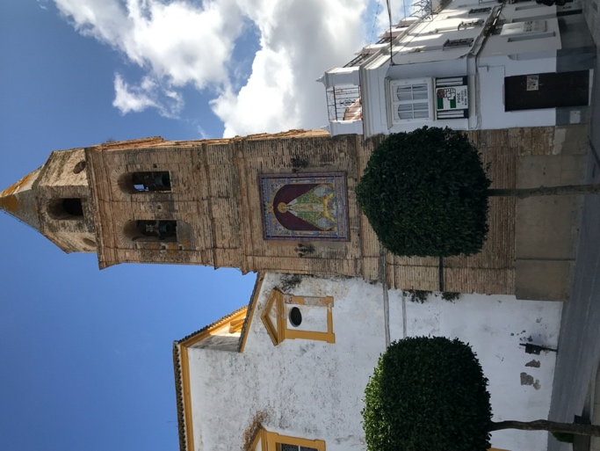

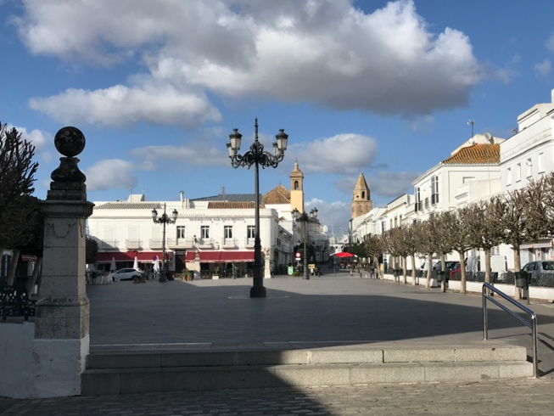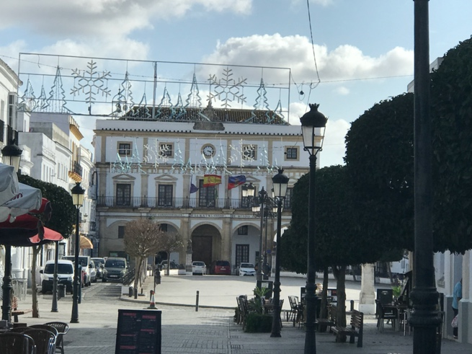

Die von den Phöniziern gegründete Stadt war in den Händen der Römer, der Westgoten und schließlich der Mauren bevor sie wieder zurückerobert werden konnte. Orientalische Süßigkeiten sind die Spezialität in dem Ort und die „Alfajores“ werden zur Winter-Weihnachtszeit in jeder Konditorei angeboten. Sie bestehen aus wildem Honig, Mandel, Haselnüssen, Semmelbrösel, und werden mit Zimt, Anis, Nelken, Koriander und Sesam gewürzt. „Amarguillas“ ist etwas für Marzipan-Fans, halb bittere Mandel, halb süße Mandeln werden hier gemischt. Dazu gesellt sich noch eine dritte Spezialität, die „Polverones“ (Staubgebäck, das auf der Zunge zerfällt).

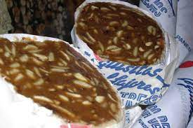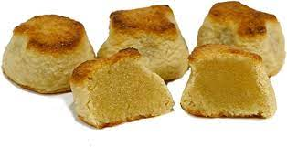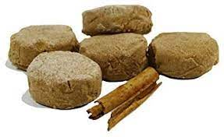

Cadiz, die älteste Stadt Europas, ist ebenfalls nicht weit entfernt und ein Besuch lohnt sich auf jeden Fall. Die Uferpromenade mit der Kathedrale ist besonders im Abendlicht, bei untergehender Sonne beeindruckend.

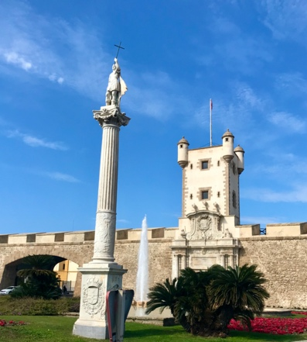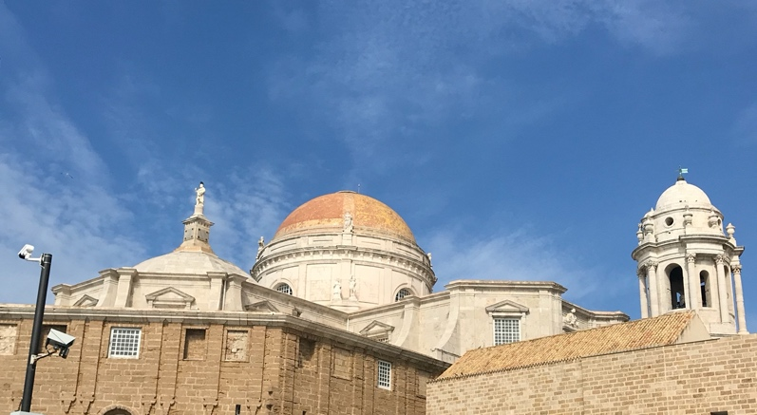

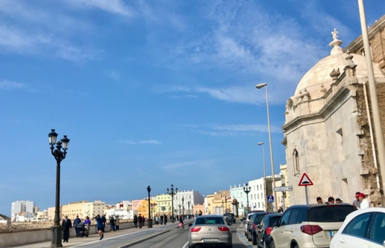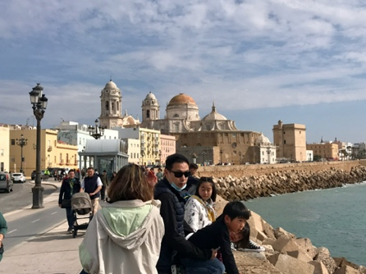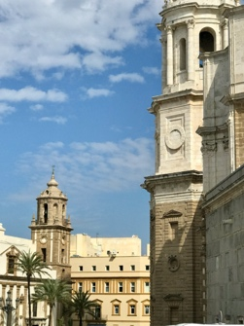

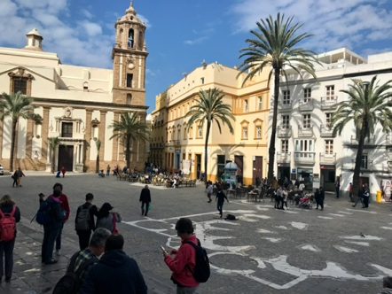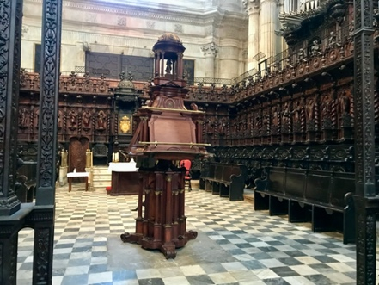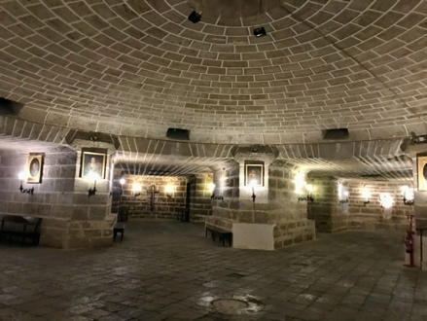

Hier endet der erste Teil der Tour um die iberische Halbinsel, es geht weiter nach Portugal.

Portugal

Portugal und die Costa Verde in Spanien

Auf unserer Tour „Die Konturen der iberischen Halbinsel“ kamen wir natürlich auch nach Portugal. Wir fuhren bei Castro Marin über die portugiesische Grenze und mussten uns zunächst registrieren. Das ist ein schneller Vorgang, man fährt an den Automaten bis zur Kamera, steckt seine Kreditkarte in den Schlitz und schon ist alles erledigt.
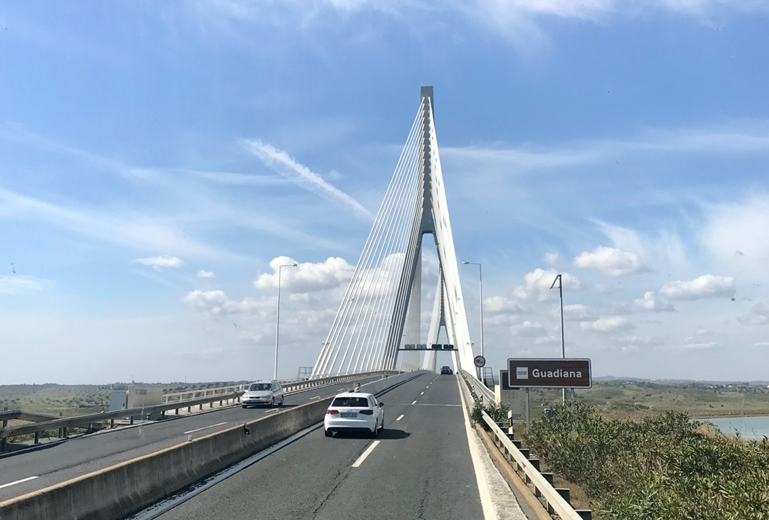
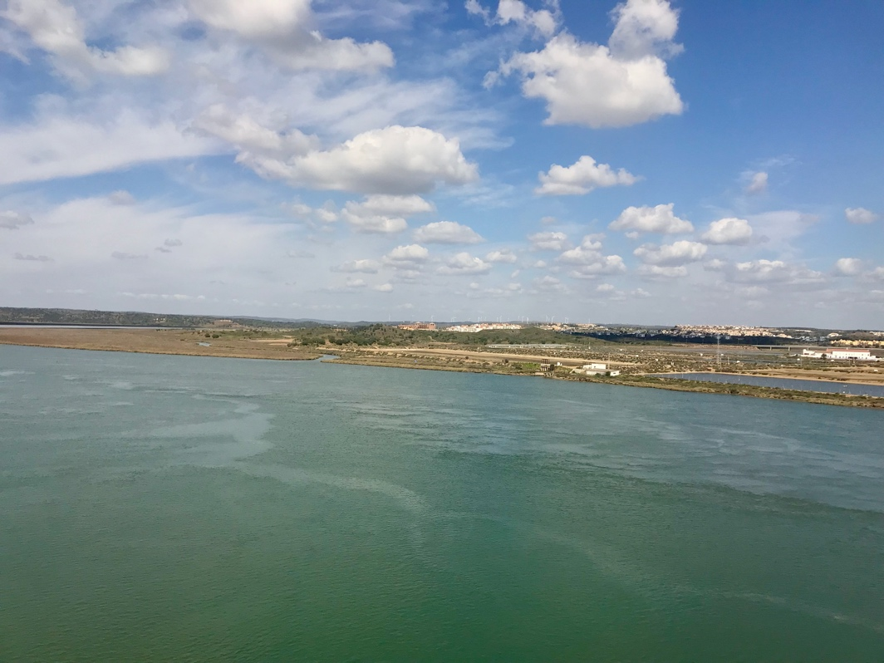

Vila Real de Santo Antonio

Stellplatz: P Parque de Autocaravanas
Av de Republica, 8900 Vila Real de Santo Antonio, Algarve Tel: +351918090140
Koordinaten: GPS: N 37.19931, W 7.41596 N 37°11'58", W 7°24'57"
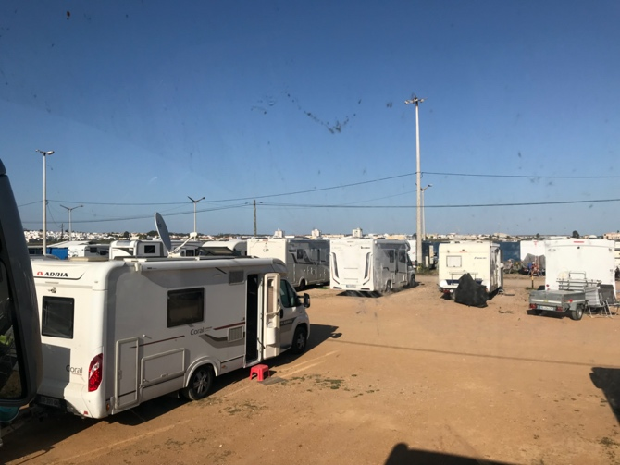

Vila Real de Santo Antonio liegt gleich hinter der Grenze und war unsere erste Station in Portugal. Der Platz war nicht schön, aber groß, hatte sandigen Boden, aber fußläufig in die Stadt.
Vila Real, die königliche Stadt heißt so, da sie auf dem Reißbrett geplant wurde. Von einem zentral gelegenen Platz führen die Straßen in die quadratischen, schachbrettartigen Viertel. Am diesem Platz mit dem Obelisken liegen auch das Rathaus, und eine schöne Kirche.
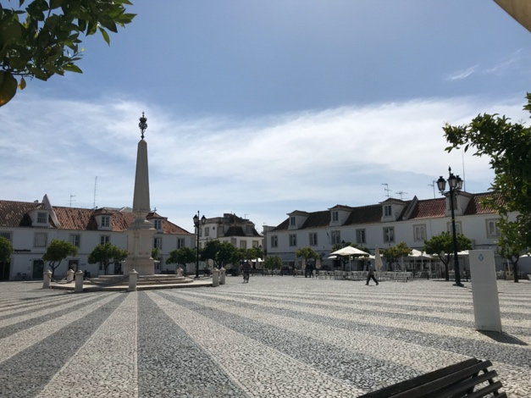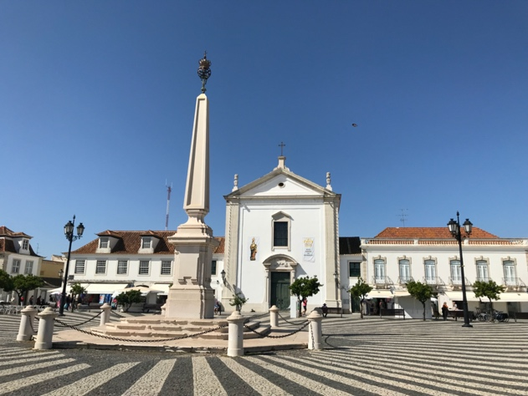

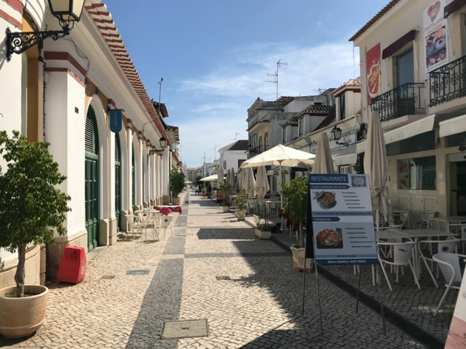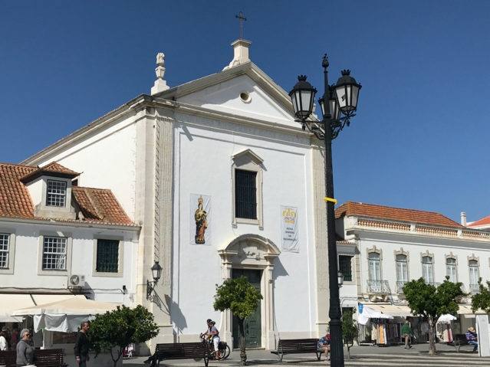

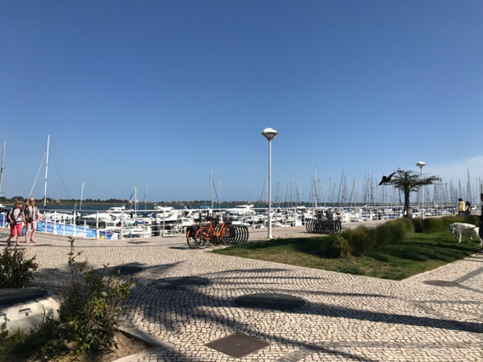

Ausflüge in die Umgebung
Castro Marin, die Salzstadt liegt mit ihren zwei Burgen unweit von Vila Real de Santo Antonio.
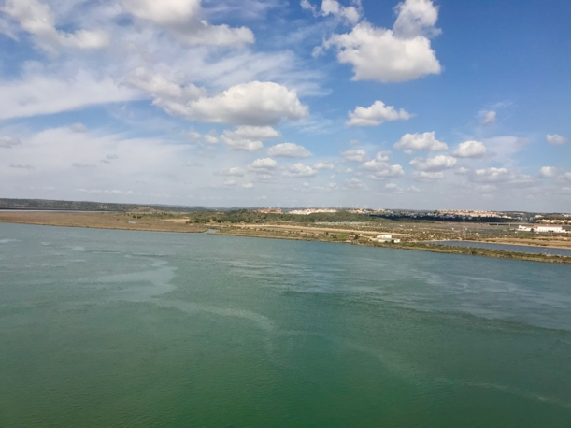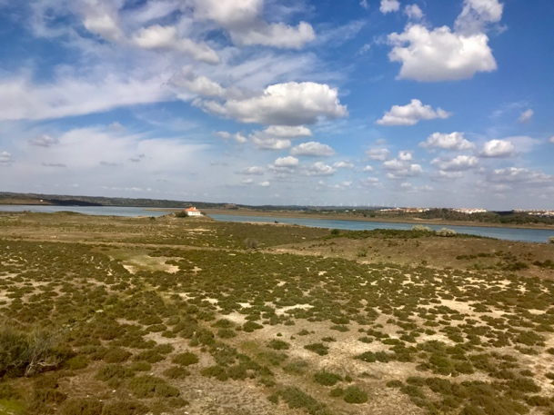

Das zweite Ziel hieß „Micky´s Place to stay“ in dem kleinen Örtchen Pera an der Algarve. Hier befinden wir uns so ziemlich in der Mitte der Algarve. Pera liegt nur wenige Kilometer von Albufeira entfernt. Auf diesem Platz waren wir schon einmal im Oktober 2019 und er hat uns sehr gut gefallen. Der Platz ist eine Mischung aus Stellplatz, Kunstgalerie und Gärtnerei mit kleinem Zoo. In 2019 gab es noch einige Tiere mehr, aber im Laufe der Zeit wurden z. B. die Kängurus von wilden Hunden tot gebissen.
Mittlerweile ist der Platz auch weiter ausgebaut worden, es entsteht ein überdachtes Schwimmbad. Einen Schwimmteich gab es schon 2019. Ein Kinderspielplatz wurde geschaffen, das Restaurant erweitert und viele neue Keramik steht auf den Beeten. Hier wachsen Eukalyptus Bäume, rosa Pfefferbäume und Korkeichen. Idylle pur! Für XXL-Mobile sind nur einige wenige Plätze vorhanden, sodass man rechtzeitig reservieren sollte. Das Restaurant bietet morgens frische Brötchen und nachmittags selbstgebackenen Kuchen an. Es gibt ein täglich wechselndes warmes Gericht und Snacks wie Pizza, Burger und so weiter. Von unserem Stellplatz sahen wir auf das nicht weit entfernte Meer.

Stellplatz: “Mikki´s Place to stay”, Rua de Areias de Pêra
8365, Pêra, Portugal,
Koordinaten: 37° 7' 41" N 8° 19' 22" W oder 37.12802 -8.32269

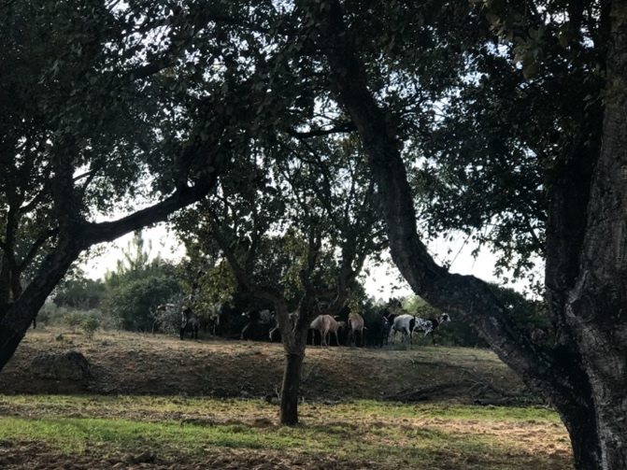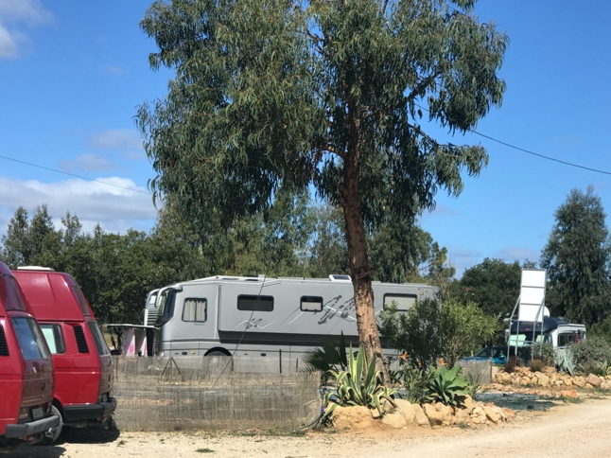

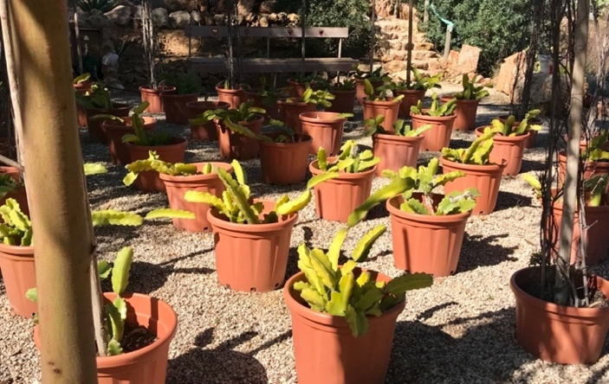

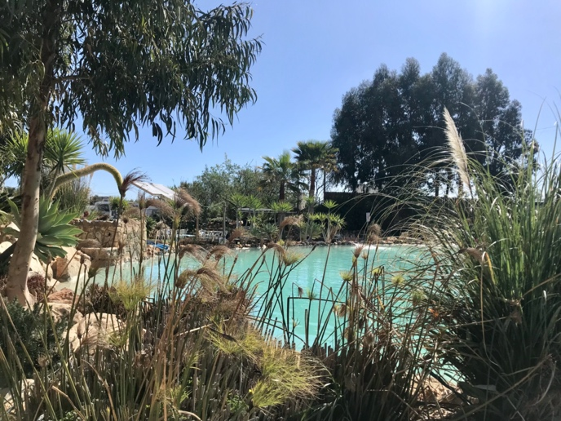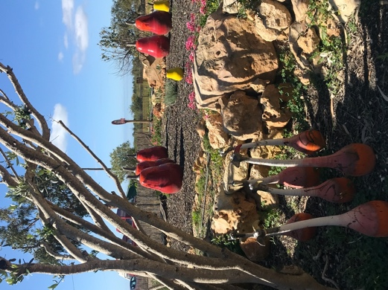

An der Algarve gibt es etliche Sehenswürdigkeit zu entdecken und wir besuchten einige wichtige Orte. So machten wir uns auf den Weg nach Tavira, der angeblich schönsten Stadt an der Algarve. Unterwegs lag aber noch die wunderschöne Kirche San Lorenzo in Almancil. Außen eher unscheinbar, aber innen grandios. Die Wände und die Decke mit Kuppel sind mit den blau-weißen Azuleos (Kachel) zu großen Bildern geschmückt, der Altar ganz aus Gold.
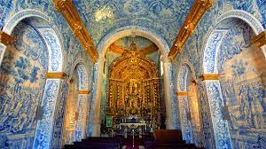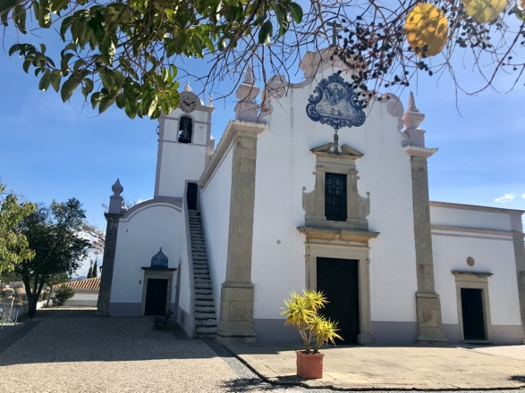

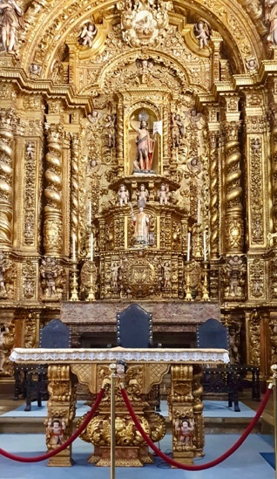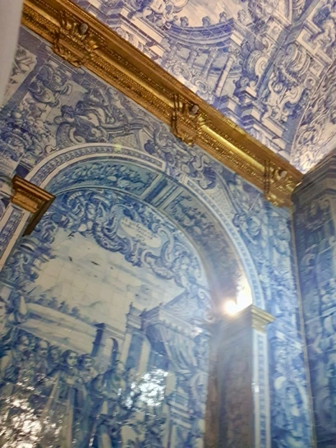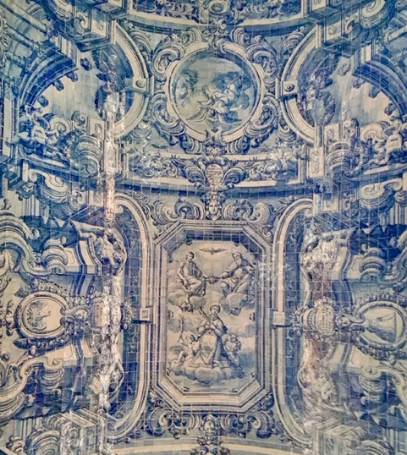

Endlich in Tavira angekommen, hatten wir Durst und Hunger. Diese Bedürfnisse konnten auf einem schönen Platz in einem indischen Restaurant befriedigt werden. Tavira war der Hauptort für Fischfang und Fischverarbeitung an der Algarve und eine sehr reiche Stadt. Der heute beschauliche Ort war früher der größte Ort an der Algarve, durch den Handel mit den damaligen Übersee- Kolonien und den anderen Mittelmeerländern nahm die Bedeutung immer mehr zu. Die Bewohner bauten herrschaftliche Villen am Ufer des Rio Gilhao und erbauten unzählige Kirchen und Kapellen. Tavira war auch der Hauptversorgungshafen für die portugiesischen Garnisonen in Nordafrika. Als die Kolonien in Übersee aufgegeben wurden, verlor Tavira auch an Bedeutung. Aber die Reste der reichen Stadt sind überall noch zu sehen. Allerdings bröckelt der Charme auch schon von den Hausfassaden. Wir spazierten durch die kleinen Gassen mit den feinen Boutiquen und über die Brücke aus der Römerzeit, sahen die Markthalle, den kleinen Park am Flussufer, den Hauptplatz in der Altstadt und eine höher gelegene Kirche von Tavira.
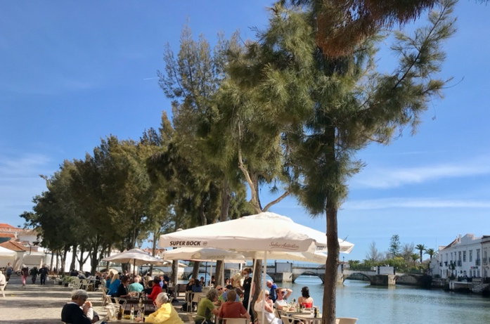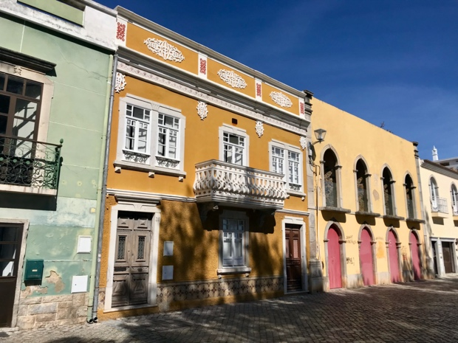
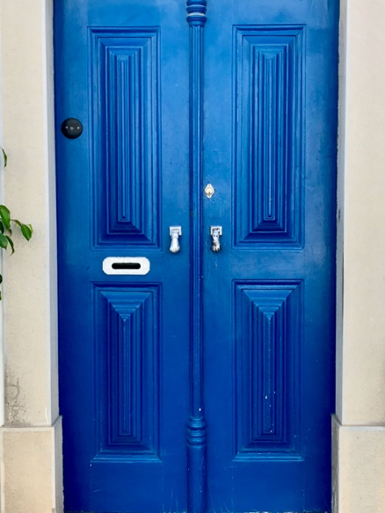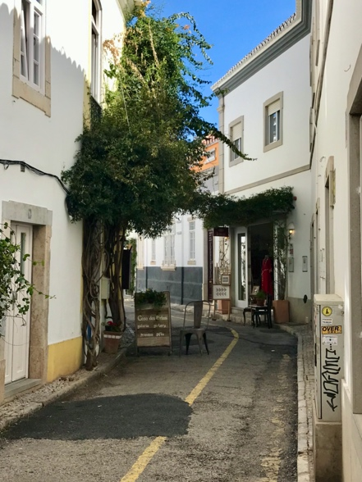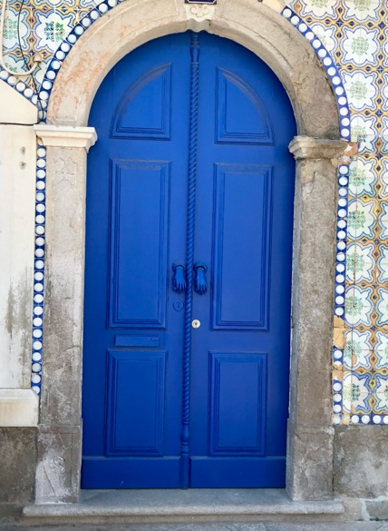
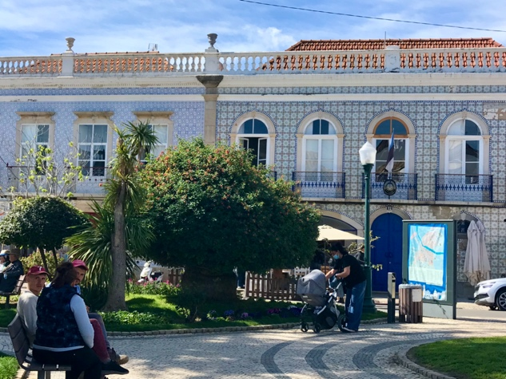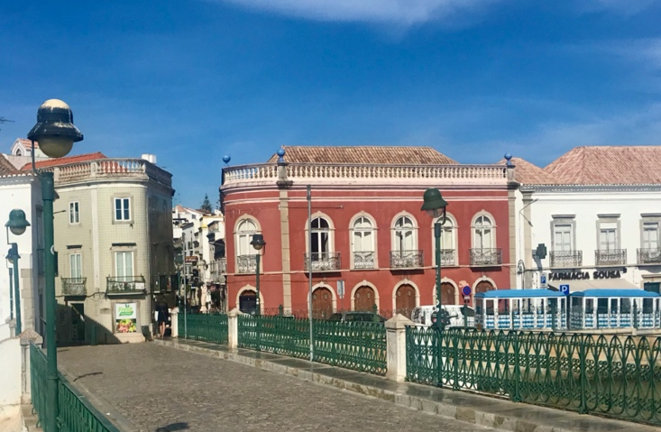
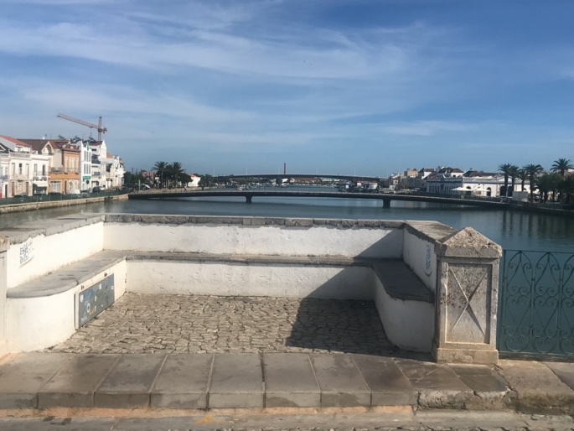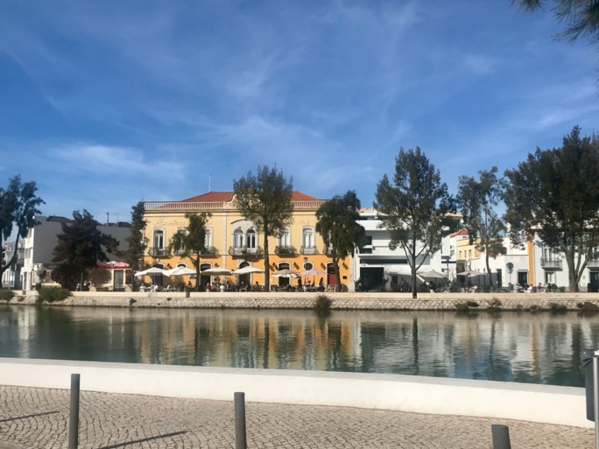
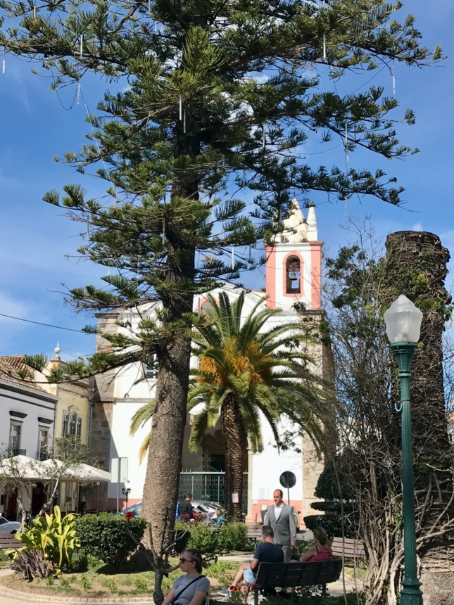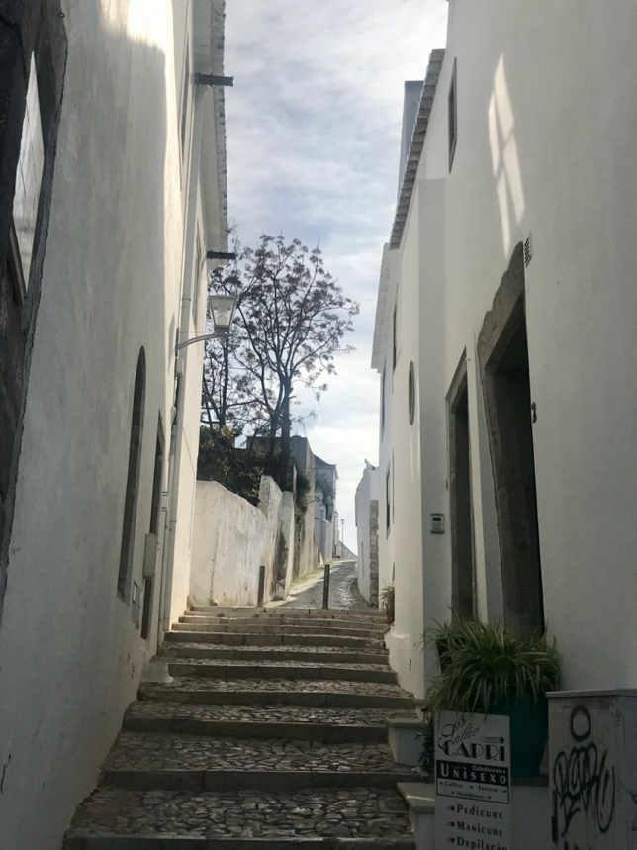
Ein Ausflug zur südwestlichsten Stelle Europas führte uns zum Capo Sao Vincente. Zuvor besuchten wir die schönen Fischerdörfer an der Küste wie Carvoeiro, Ferragudo, Alvor und Sagres.

Carvoeiro ist ein kleiner ehemaliger Fischerort der zum beliebten Urlaubsparadies wurde. Zahlreiche schöne Strände, die Benagil Höhle, die bizarren Felsformationen, Wanderwege an der Felsküste, das Alles führt zu dem „typisch Algarve Klischee“. Von hier fahren die Boote zu der berühmten Felshöhle von Benagil, vorbei an Felsformationen, die an Christiano Ronaldo oder Elefanten erinnern.

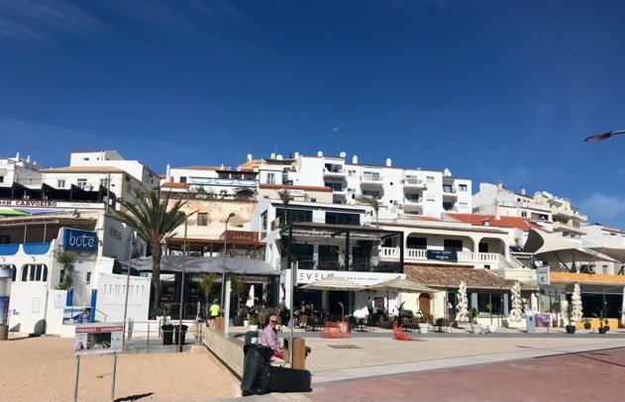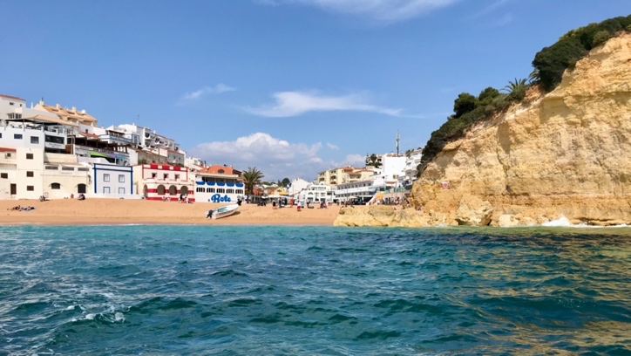

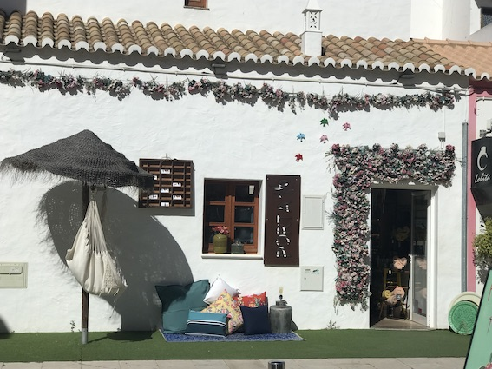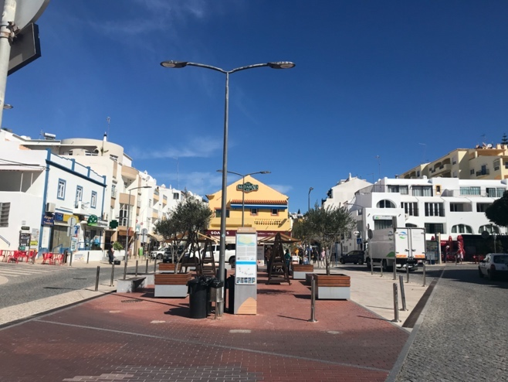

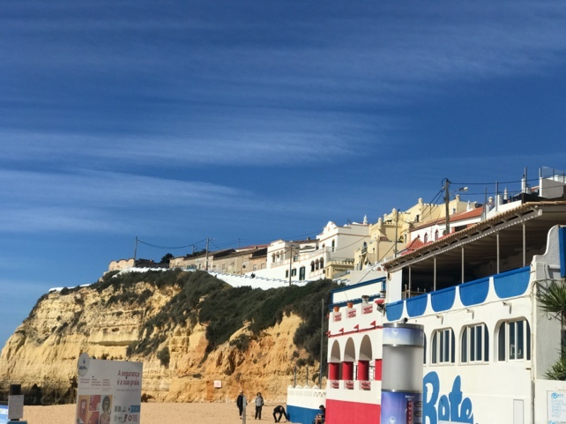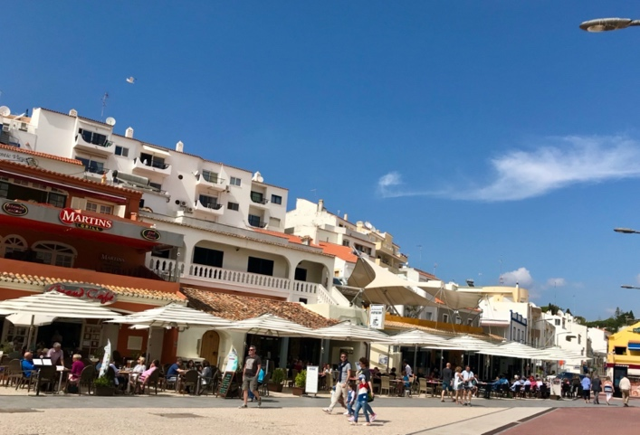

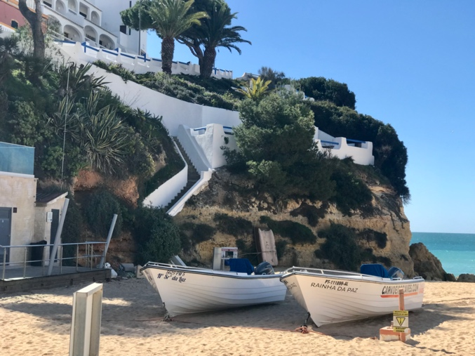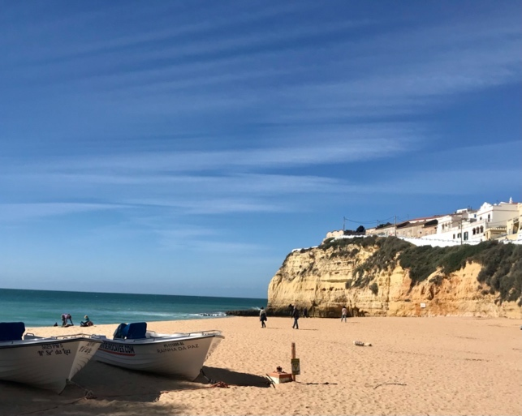

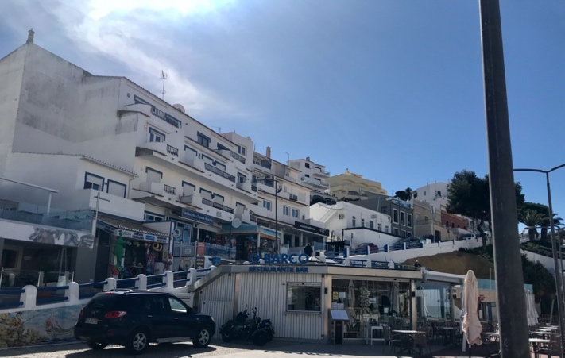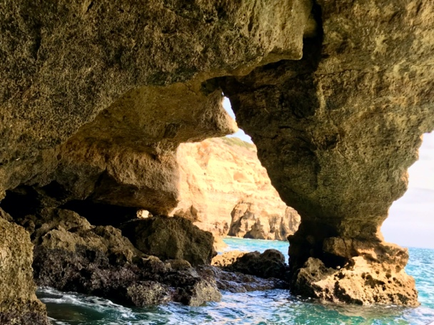

In Ferragudo fand wir den kleinen Fischereihafen bei Ebbe, die Boote schaukelten nicht sondern lagen fast auf dem Trockenen. Ferragudo liegt auf einem Hügel an der Mündung des Flusses Arade in den Atlantik. Auf der anderen Flussseite liegt Portimao, eine der etwas größeren Städte der Algarve. In den Reiseführern wird Ferragudo als eines der letzten typischen Fischerdörfer gepriesen, wenn man die vielen neuen Apartmenthäuser ausblendet, stimmt der Eindruck. Die vielen Restaurants und Bars machen den Altstadtkern lebendig. Eine kleine Markthalle, hauptsächlich für Fisch bereichert den Ort.

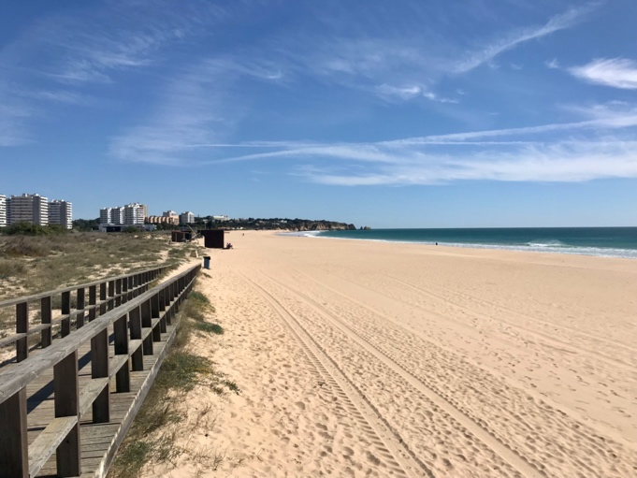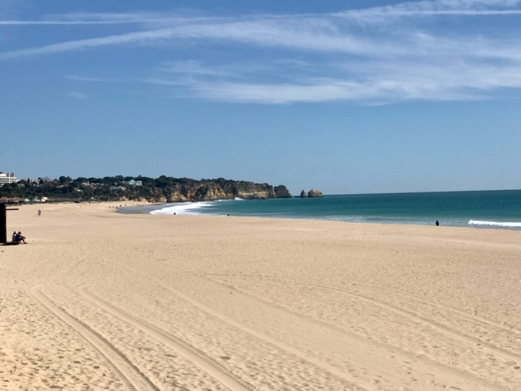
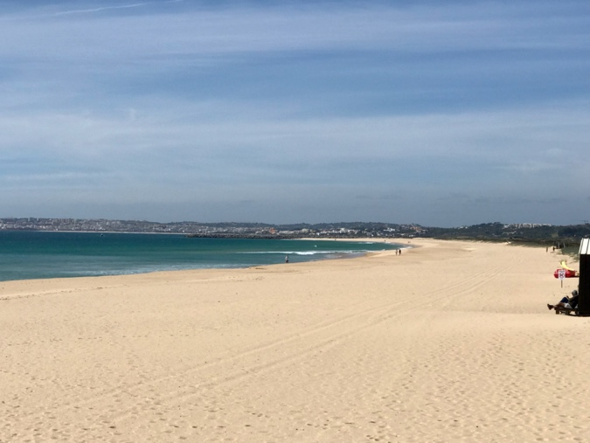
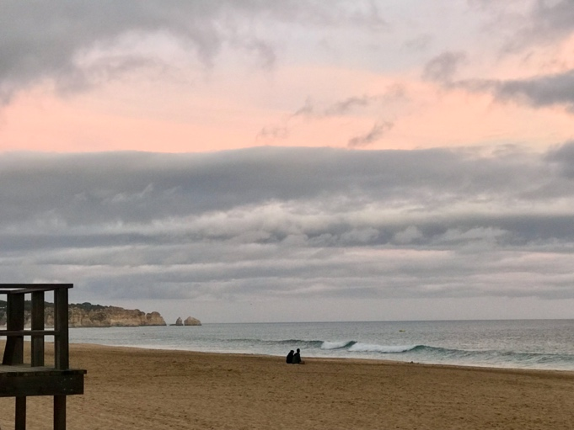

Alvor ist Strand pur! Breite Strände mit Sanduhrsand, viele Holzstege „Passadicos de Alvor“ für lange Spaziergänge und gute Strandrestaurants, wie zum Beispiel das „Restinga“ laden zum Bleiben ein.

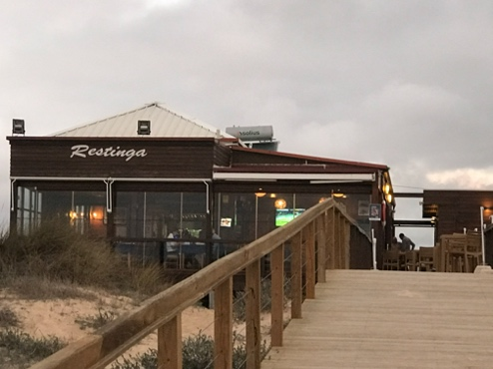
Restaurant-Tipp: „Restinga“, Praia de Alvor, 8501-906 Alvor

Sagres mit dem „Capo de Sao Vincente“ ist immer ein Besuch wert. Wir hatten allerdings mit heftigem Wind zu kämpfen.

Leider stand die Grillbude "Die letzte Bratwurst vor Amerika" nicht mehr am Leuchtturm, warum konnte uns das Internet auch nicht sagen. (Corona-bedingt?) Ich habe noch ein Bild aus dem Jahr 2019, als wir schon mal hier waren. So hätte sie aus sehen müssen. Schade, wir hatten Hunger!

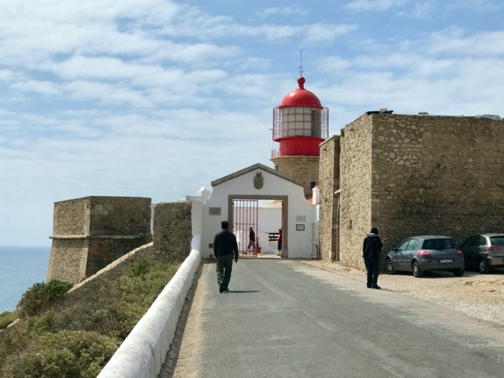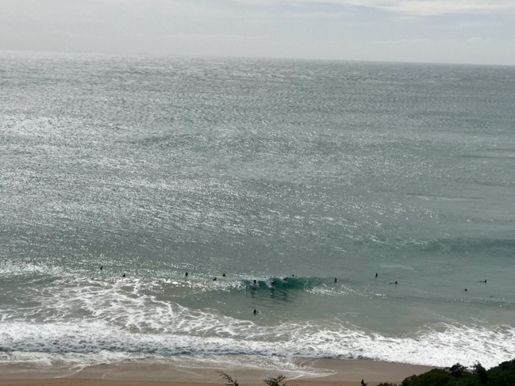

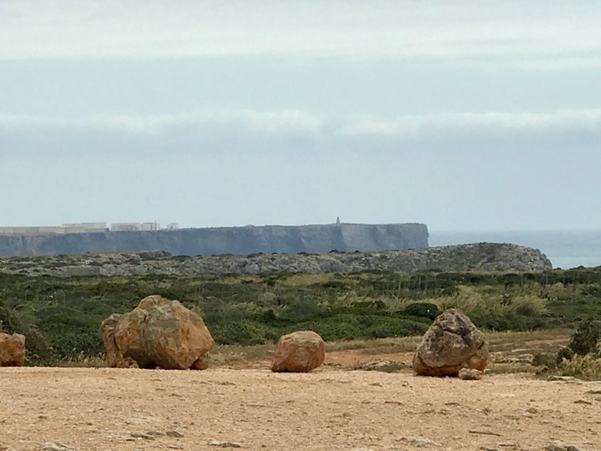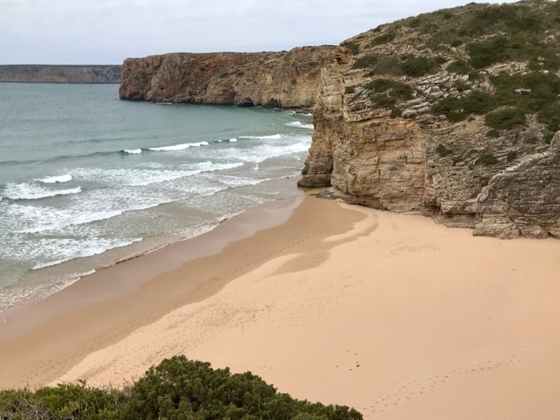

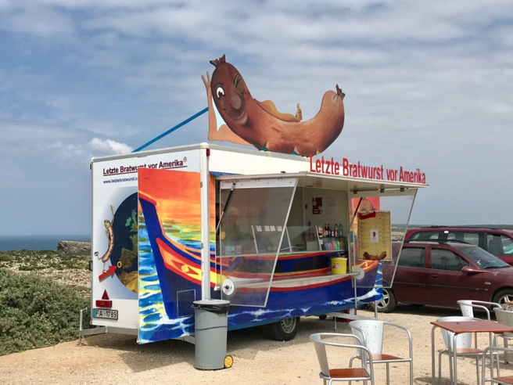

An einem der Abende besuchten wir das Restaurant „Ramires“ in Guia, der „Hauptstadt der Hühnerbratereien“. Wir waren im Jahr 2019 schon einmal hier gewesen und es hat uns gut geschmeckt. Im Grunde gibt es nur ein Gericht: “Frango Piri-Piri“ aber das ist herrlich scharf und lecker. Dazu werden Pommes Frites gereicht und Tomatensalat.

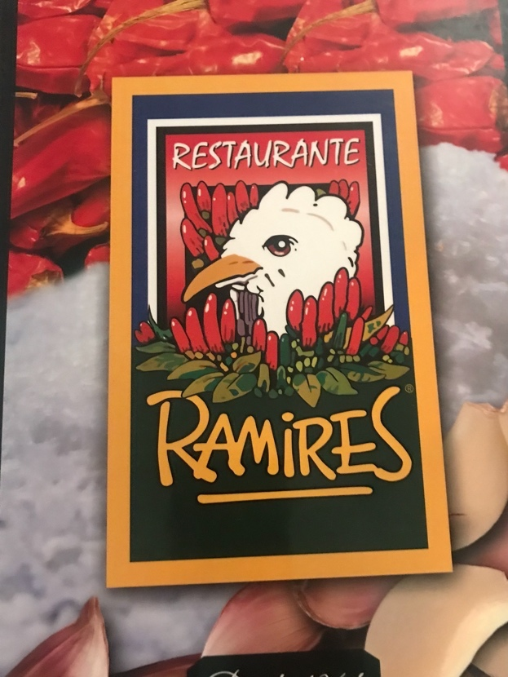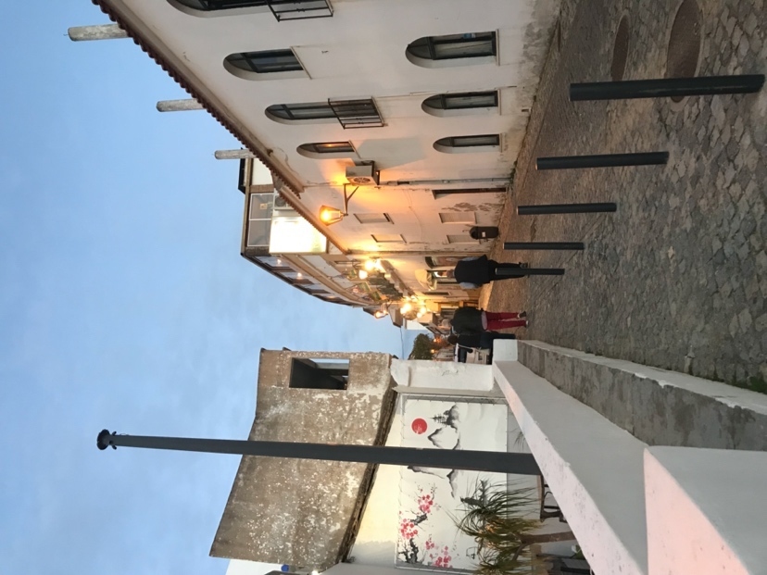

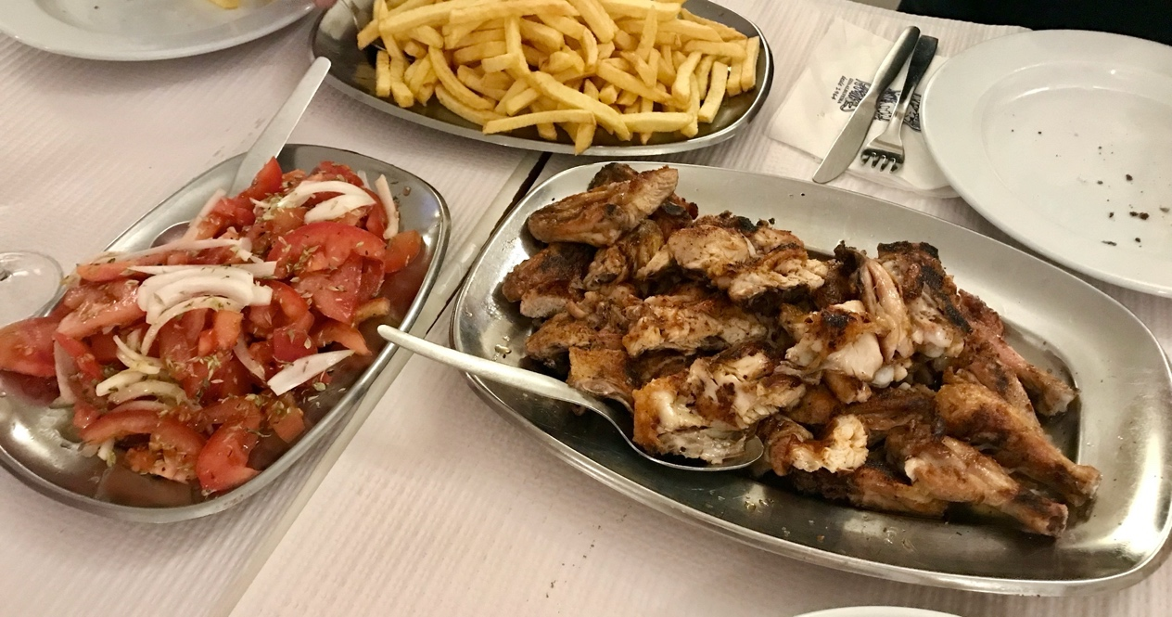
Restaurant-Tipp: „Ramires“, Rua 25 Abril, Giua

Unsere Freunde sind heute mit dem Boot von Carvoeiro zur Höhle von Bengali gefahren. Wir haben das 2019 auch schon gemacht und es hatte sich gelohnt.

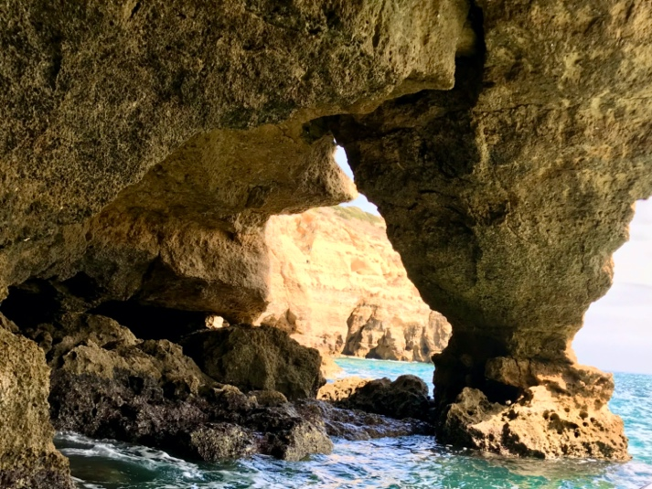

Wir hatten uns getrennt und sind nach Armacao de Pera an die Strandpromenade gefahren. Der Ort besticht, wie so viele Küstenorte an der Algarve, durch seine Strände und Felsformationen mit den vielen versteckten Badebuchten. Ansonsten herrscht hier der Baustil der 70iger Jahre in Form von Hochhäusern und Hotelanlagen.
Auf der schönen Strandpromenade fanden wir eine Aktion des Automobilclubs mit historischen Autos zu Gunsten einer Spendenaktion für die Ukraine.

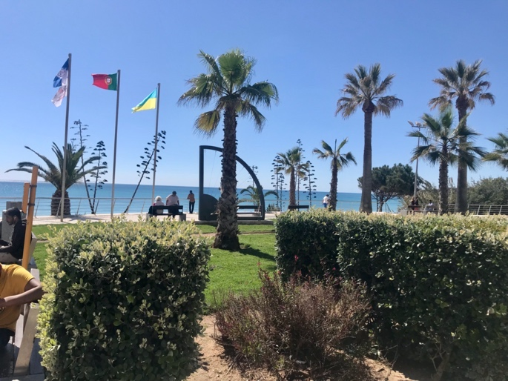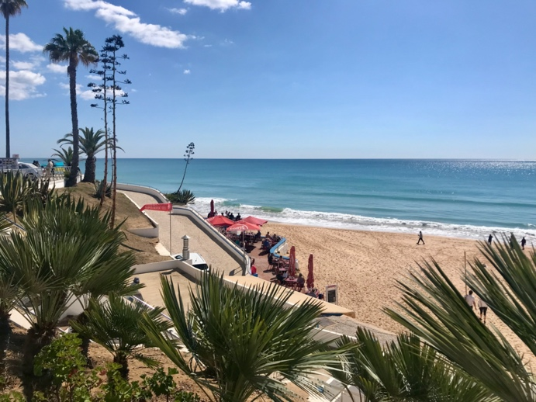

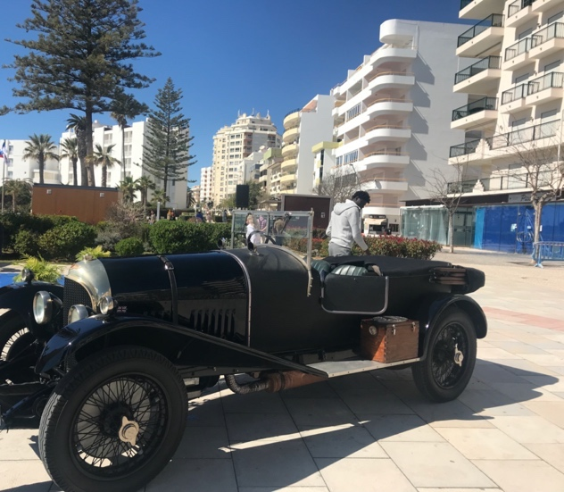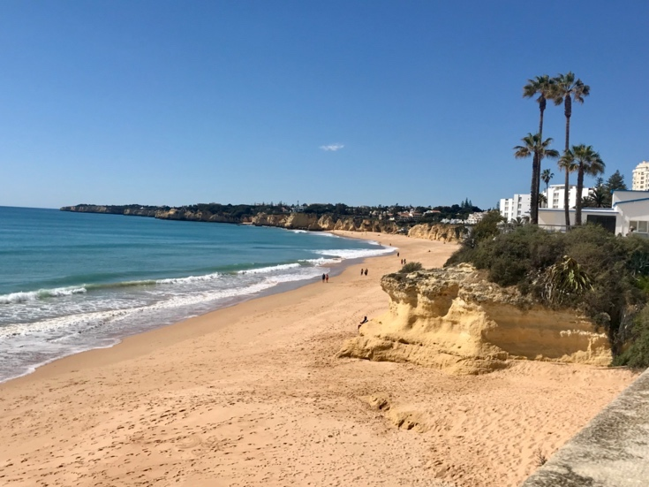

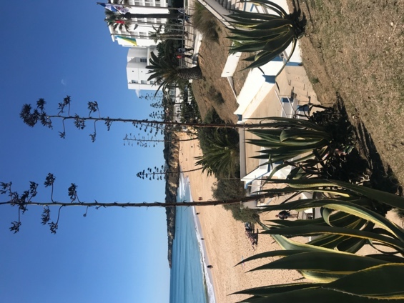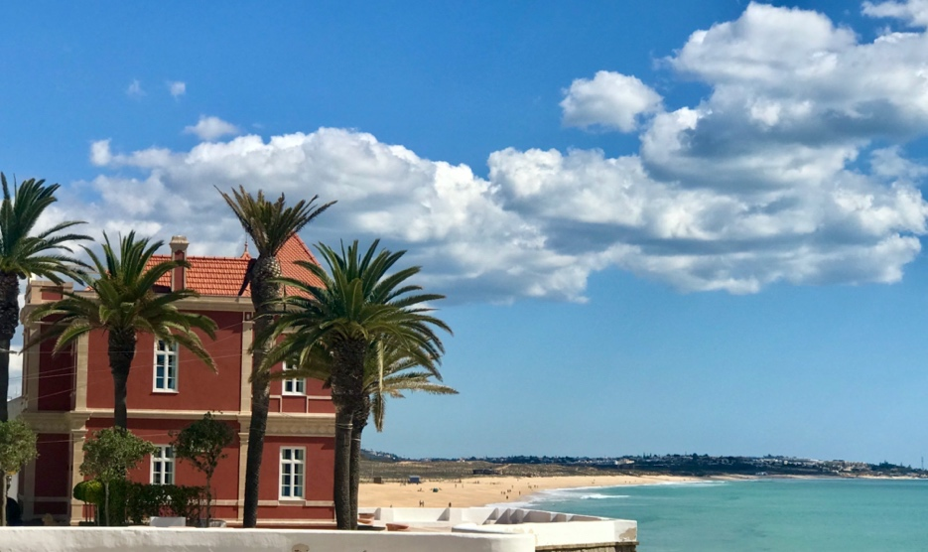

Die schöne Stadt Lagos, mit ihren hübschen Häfen stand natürlich auch auf unserem Programm. Wir kannten Lagos schon von mehreren Besuchen im Jahr 2019, aber unsere Freunde waren vorher noch nie in Portugal gewesen. Lagos erstreckt sich mit seiner palmengesäumten Uferpromenade entlang des Flüsschen Bensafrim, das Fischkuttern und Yachten als Zufahrt zum Hafen dient.
Auf der anderen Seite spaziert man an der alten Stadtmauer zum alten Fort „Ponta da Bandeira“ und zum Platz findet rechter Hand den Hauptplatz der Altstadt, den Platz „Plaqa da Republica“. Hier findet man das Denkmal für „Heinrich den Seefahrer“. An dieser Stelle befand sich der „Sklavenmarkt“. „Wir wollten eigentlich die schöne Kirche San Antonio besichtigen, leider war sie geschlossen, wie schon letztes Mal. Aber ein Bummel durch die nette Altstadt ist immer wieder schön. Das „grünes Haus“ und die vielen schönen Plätze sind immer wieder sehenswert, ebenso wie die Fischmarkthalle, die vielen anderen Kirchen und Kapellen. Außerdem reihen sich gute Geschäfte und authentische Restaurants in den Kopfsteinpflastergassen an einander. Und die Türen mit den Türklopfern waren auch hier wieder vorhanden. Schön fand ich auch die künstlerisch gestalteten Stromkästen.

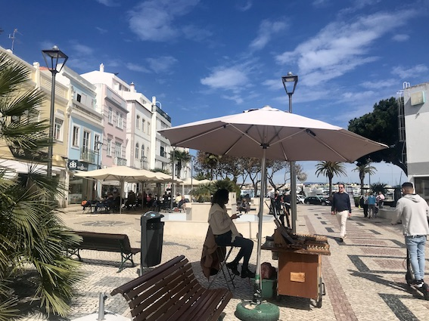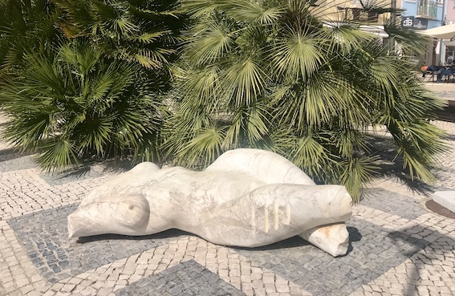

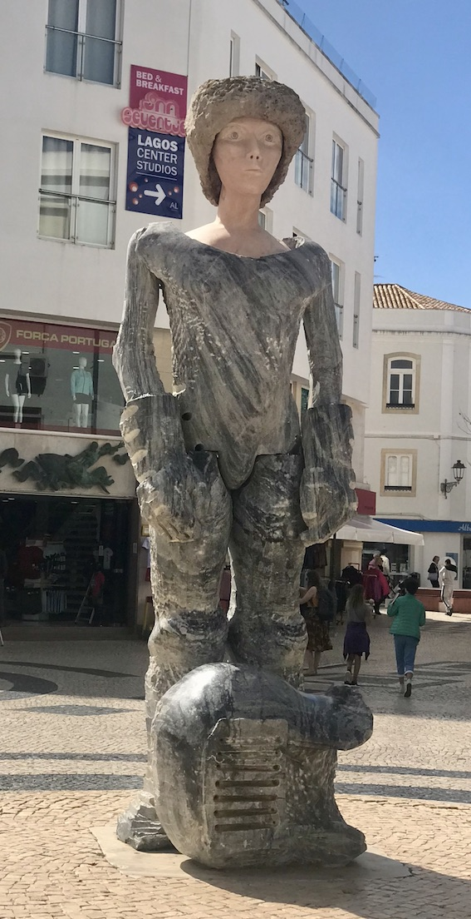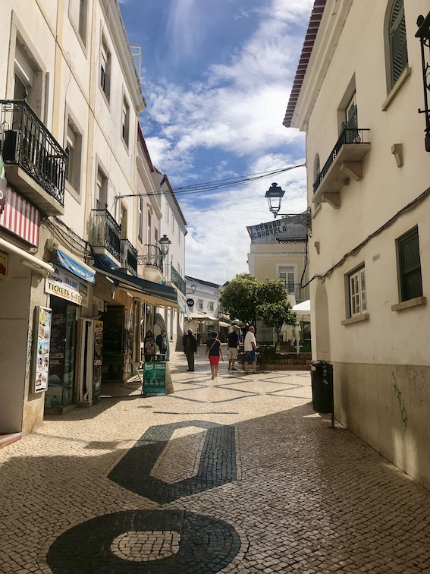

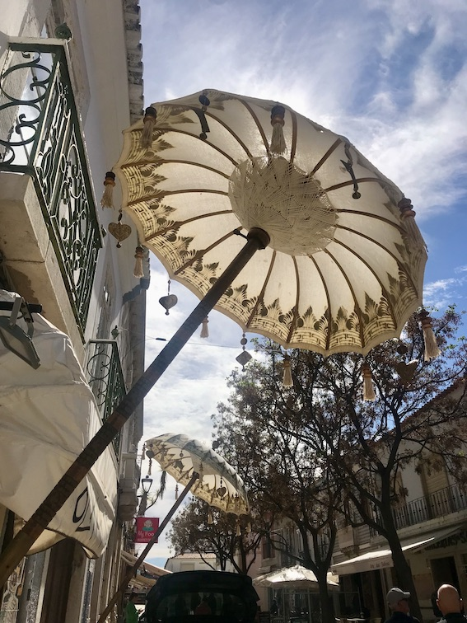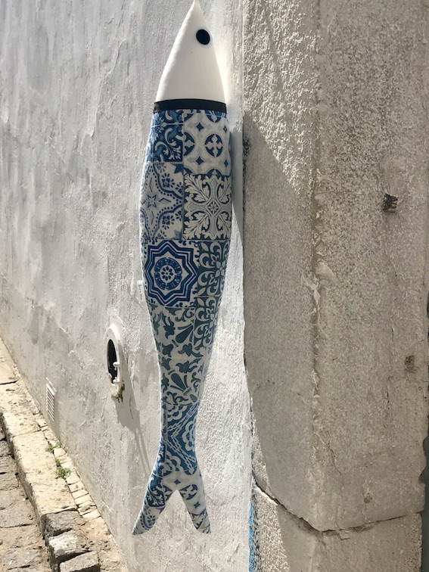
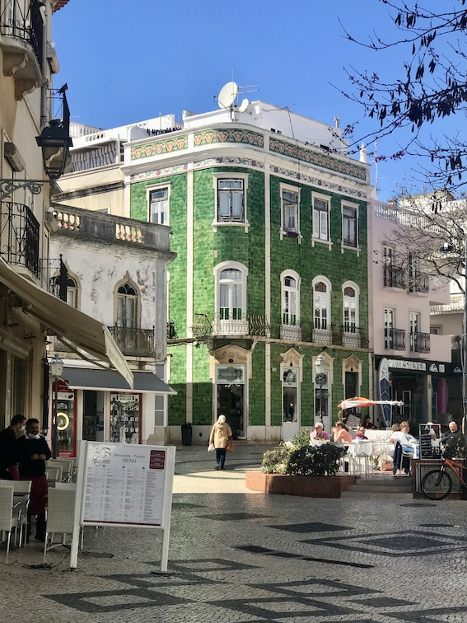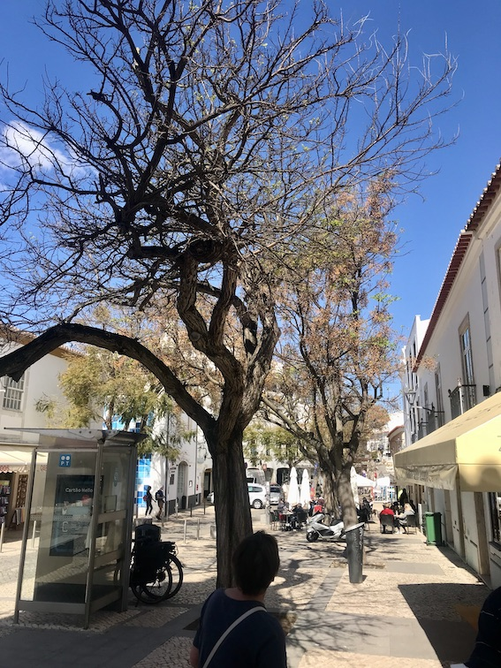

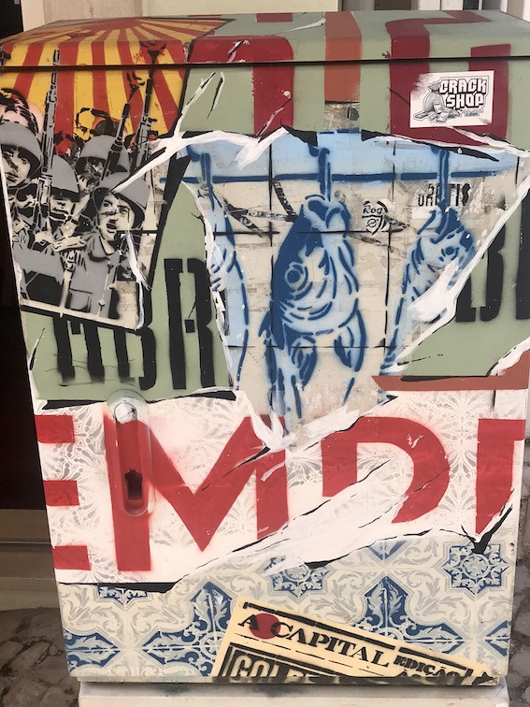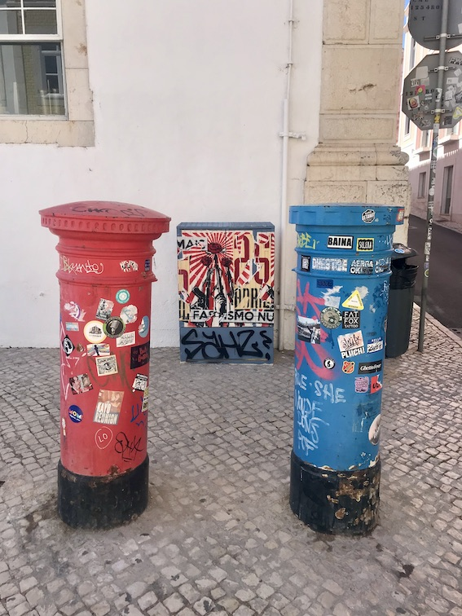

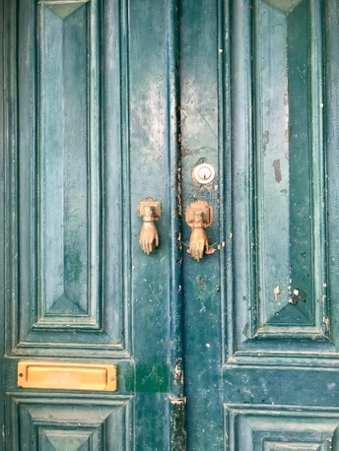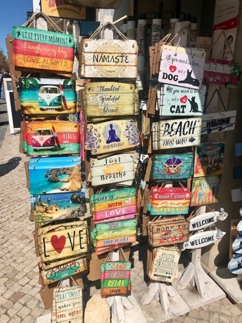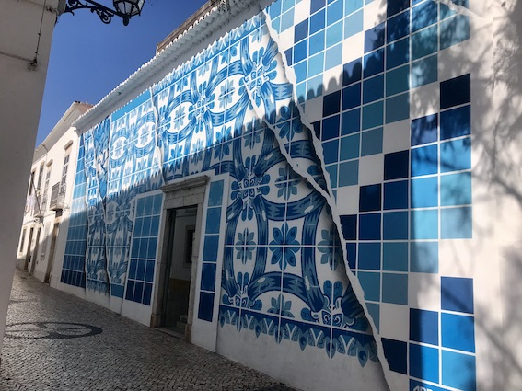

Luz, Lagos

Stellplatz: Camping Turiscampo
Estrada Nacional 125, 8600 Lagos, Algarve Tel: +351282789265
Koordinaten: GPS: N 37.10136, W 8.73241 N 37°06'05", W 8°43'57"
Restaurant Tipp: „Kohinoor“, Rua Silva Lopez 18, 8600-623 Lagos, (sehr gutes indisches Restaurant in der Altstadt)
Restaurant Tipp: „A Eira do Mel “, Estrada do Castelejo, 8651-909 Vila do Bispo, Portugal

Die Zeit an der Algarve liegt hinter uns, wir sind nach Alcacer do Sol ins Landesinnere umgezogen. Die Fahrt durch das Alentejo war abwechslungsreich und sehr schön. Leider spielte die Sonne nicht mit. Überall sahen wir Störche, riesengroße Schafsherden und sanfte Hügel mit Korkeichen.

Alcacer do Sal

Stellplatz: Parque de Campismo de Alcácer do Sal
Olival do Outeiro, 7580 Alcacer do Sal, Alentejo Tel: +351265612303
Koordinaten: GPS: N 38.38008, W 8.51653 N 38°22'48", W 8°31'00"

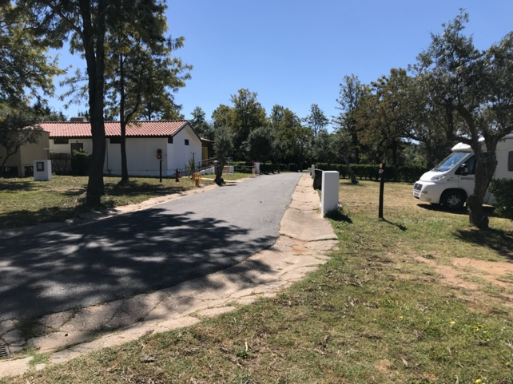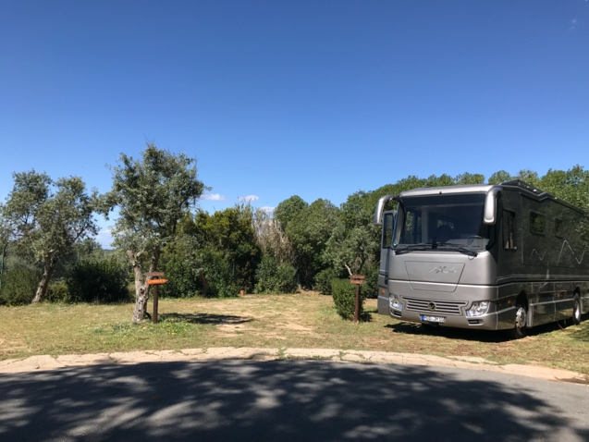

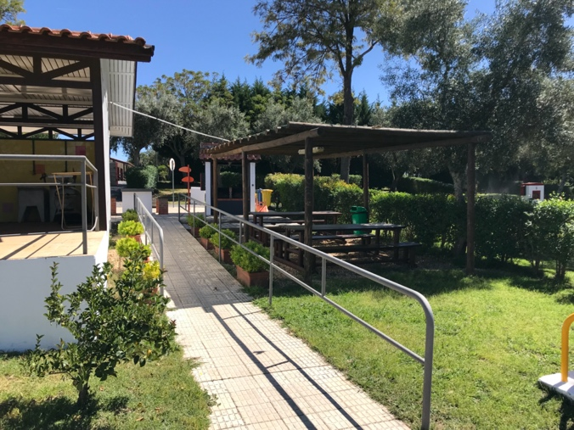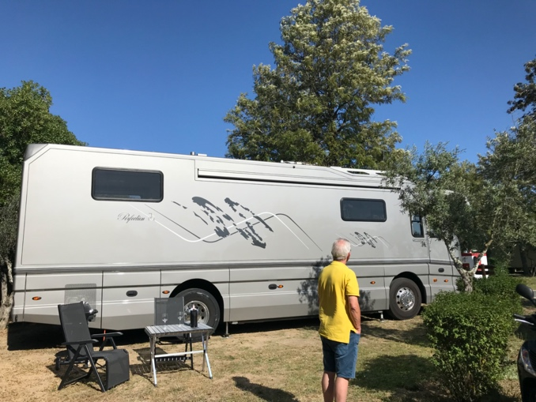

Fahrt durch das Aletejo, weiter Richtung Badajoz nach Evora

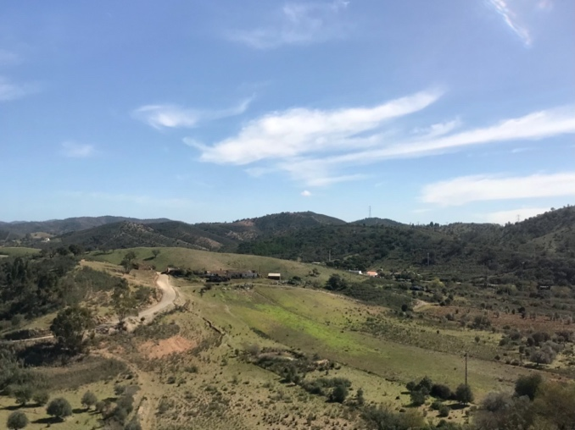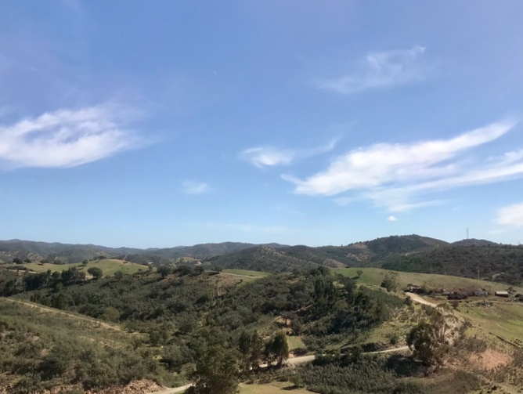

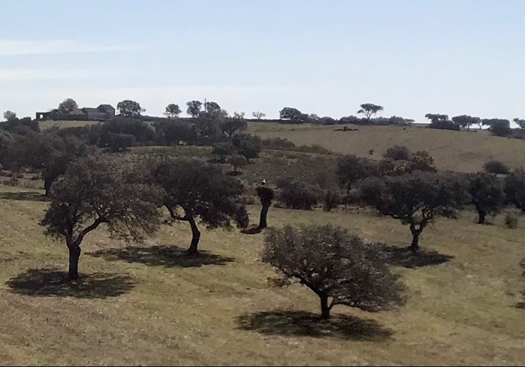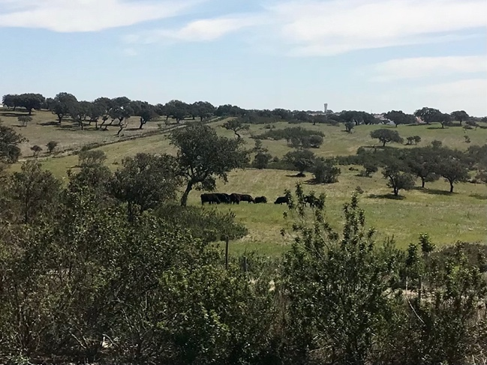

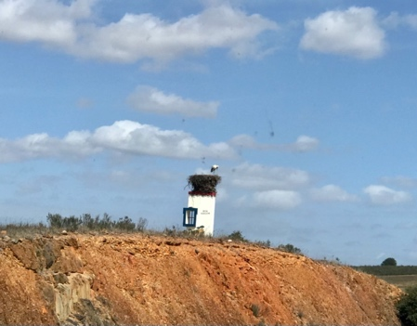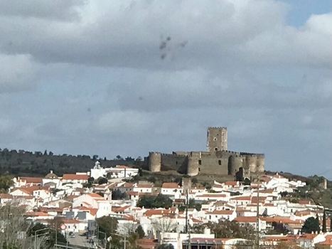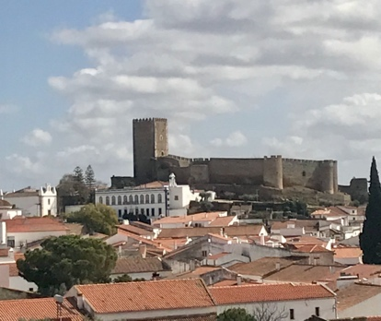

Evora ist eine Kleinstadt mit Universität und sehr großem kulturellem Hintergrund. Die Römer bauten einen Tempel, der wie die kleine Akropolis aussieht. 4000 Jahre vor Christus wurden ausserhalb von Evora ähnlich wie in der Bretagne Steinkreise angelegt. Im 15. Jahrhundert wählten die portugiesischen Könige die Stadt als Wohnsitz. Im 17. Jahrhundert wurde die Capella dos Ossos (Knochenkapelle) errichtet, deren Wände und Decke aus menschlichen Schädeln und Knochen besteht. Auf den Fundamenten einer römischen Wasserleitung finanzierten die Adeligen von Évora im 16. Jahrhundert den Bau eines 18 km langen Aquädukts. Da Platz in der Stadt kostbar war, füllen Wohnhäuser sogar die Bögen der Konstruktion aus. Es gibt einen schönen Hauptplatz mit Marmorbrunnen, eine Kathedrale aus dem 12. Jahrhundert und zahlreiche andere Sehenswürdigkeiten. Evora ist klein und kann wunderbar zu Fuß erkundet werden.

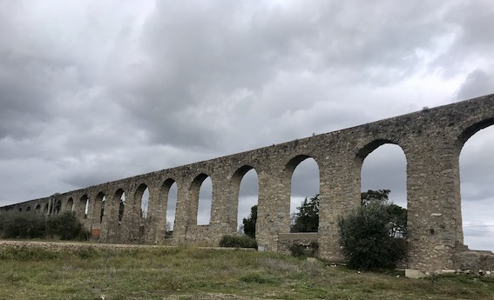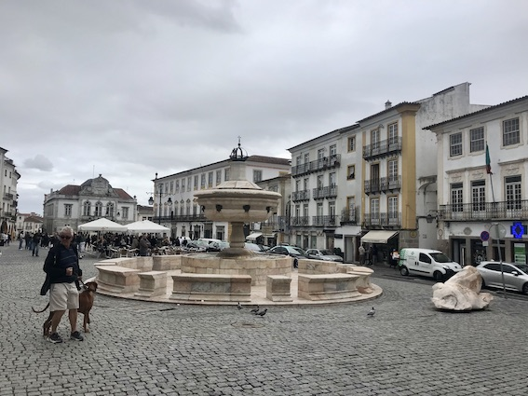

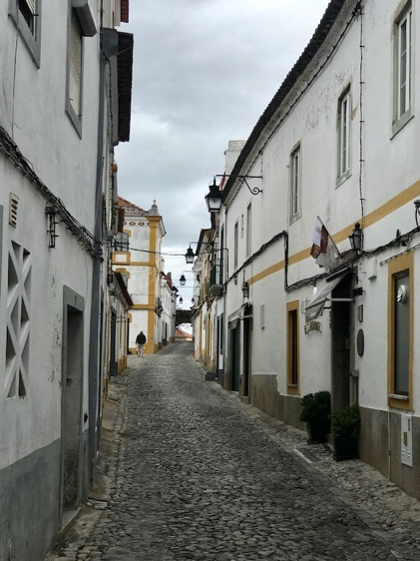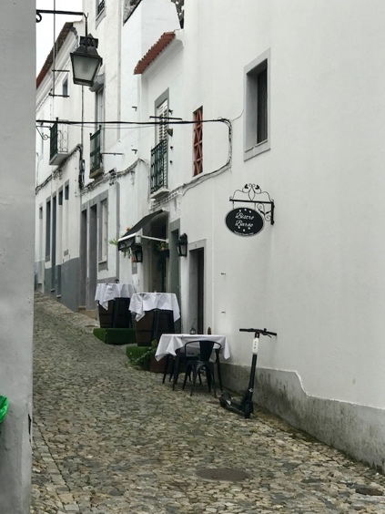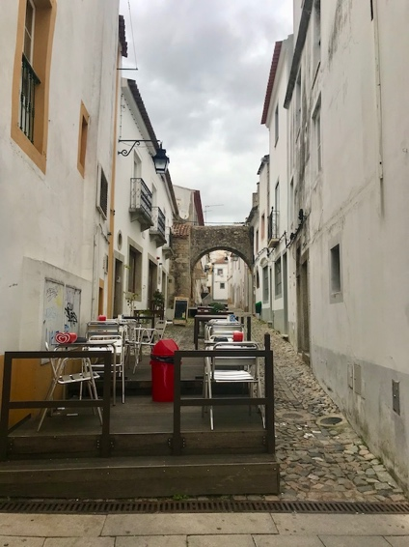
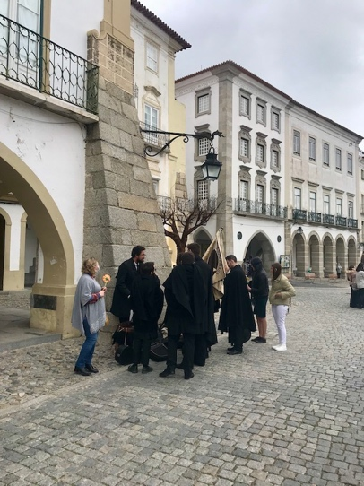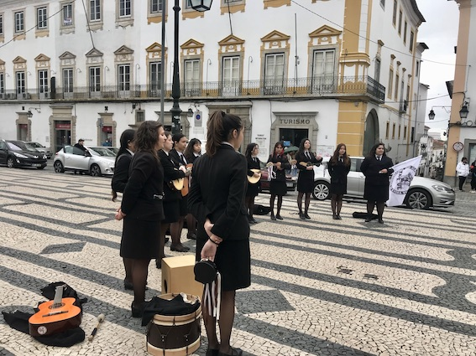

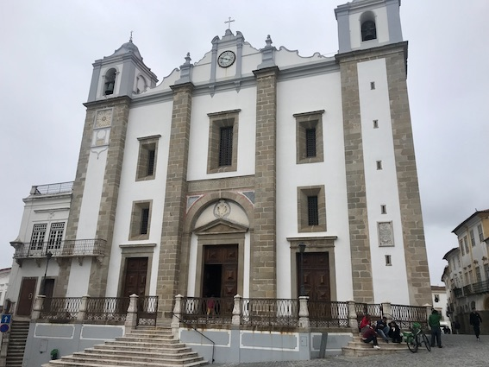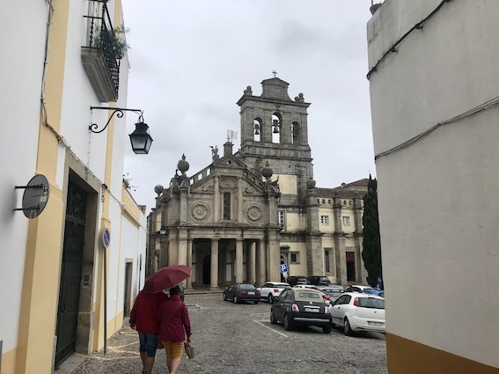

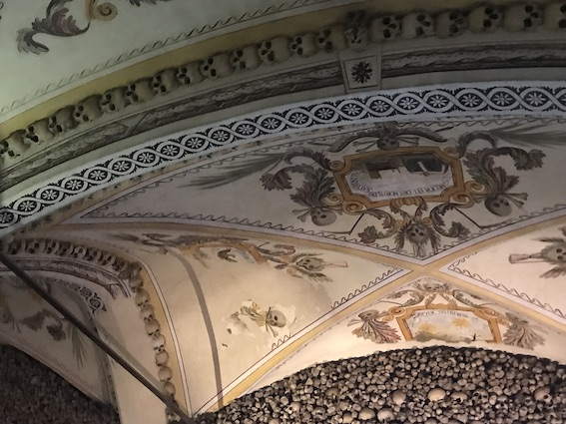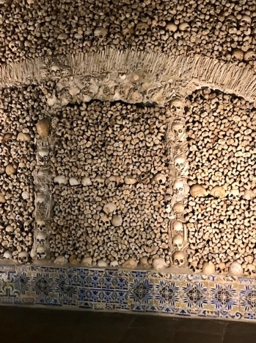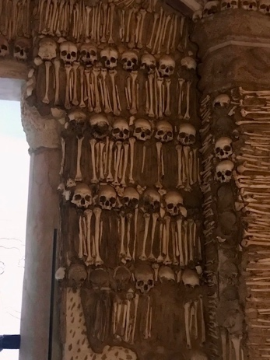

Stellplatz: Der Orbitur Camping Platz war verkommen und für uns völlig ungeeignet, wir wählten deshalb einen gemischten Parkplatz am Aquädukt, der ebenfalls als Stellplatz erlaubt war.

Stellplatz: Parking Evora, IP2 9,
Koordinaten: N 38.57681 W 7.91461 oder N 38°34`37`` W 7°54`53``

Ein Spaziergang durch Evora:

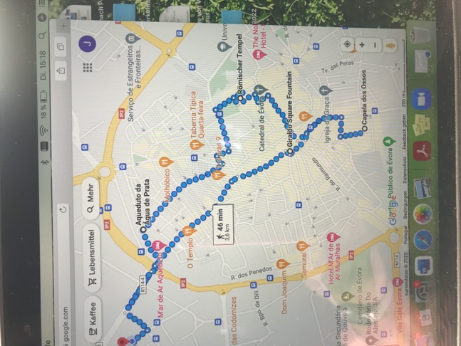

Ausflüge in die Umgebung:

Elvas liegt kurz vor der spanischen Grenze und war das nächste Ziel. Circa eine Stunde fuhren wir in die Unesco Weltkulturerbe Stadt Elvas. Imposant ist der bis zu 31 m hohe und 8 km lange Aquädukt Amoreira vor den Toren der Stadt, das man bei der Anreise schon von Weitem erblickt.
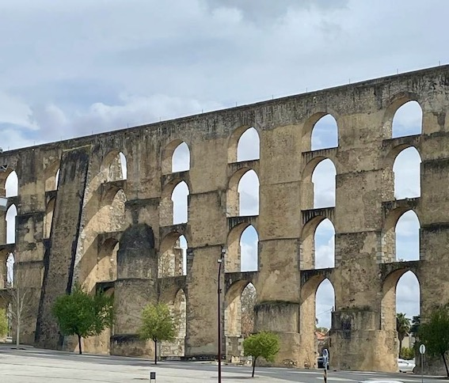
Elvas wird von einer starken meterdicken Wehrmauer komplett umschlossen, was bei der grenznahen Lage zu Spanien in der Zeit der Invasionskriege auch notwendig war. Gleich neben dem Ort liegen zwei Festungsanlagen, die als die größten militärischen Bollwerke der Welt gelten.
Die mächtige Festung Nossa Senhora da Graça ist ein Zeitzeuge der bewegten Vergangenheit zwischen Portugal und Spanien. Hier trug sich einst eine wichtige Schlacht mit deutscher Unterstützung zu, die die Unabhängigkeit des portugiesischen Königreichs sicherte.
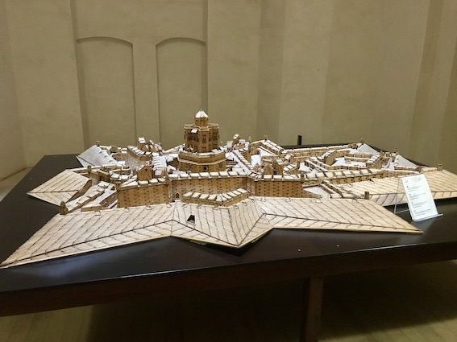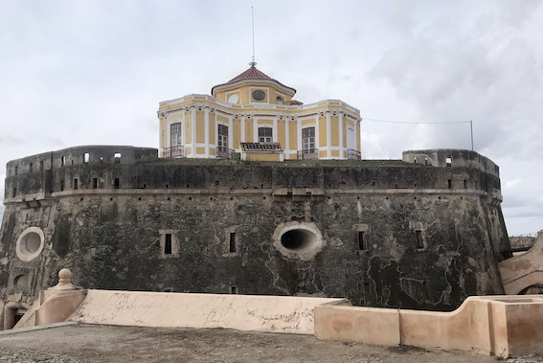
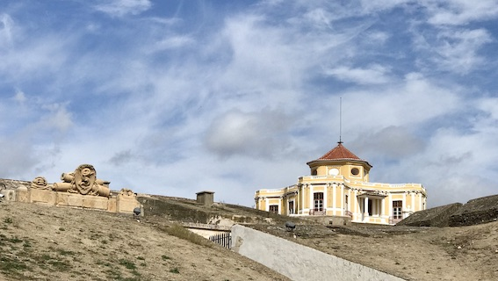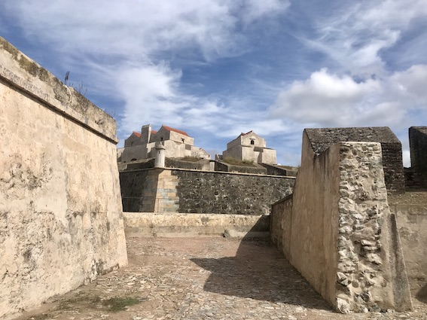
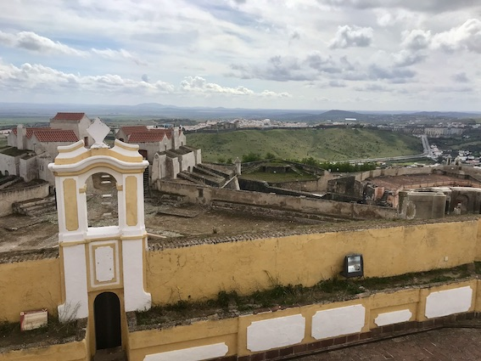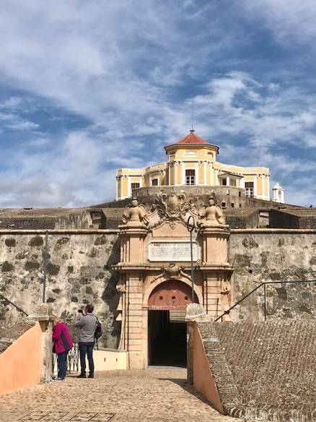
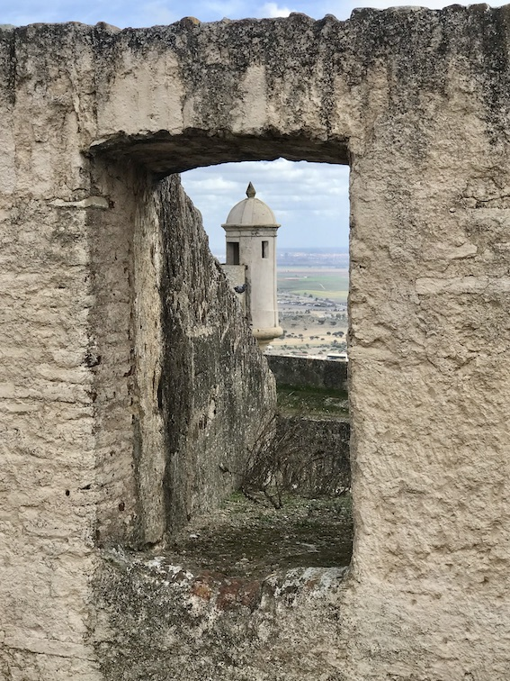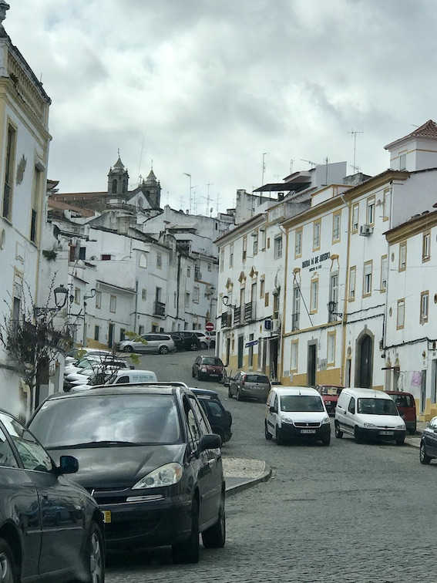
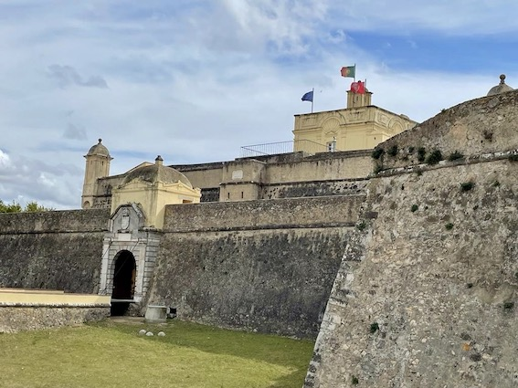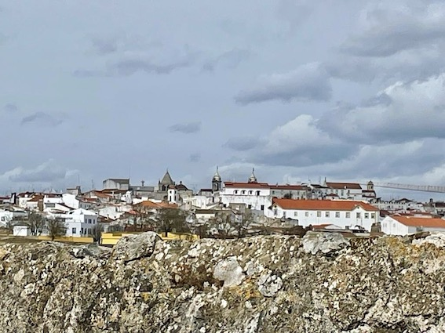
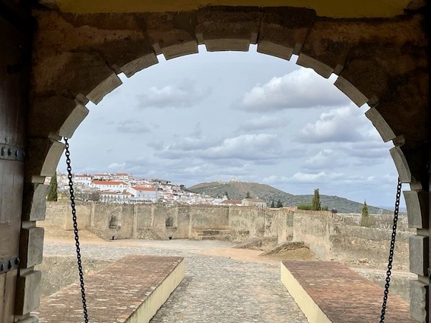

Der noch heute in Portugal so genannte »Guerra Fantástica« (deutsch: Fantastischer Krieg) während der spanischen Invasion im Jahr 1762 ging in die Geschichte ein. Der Graf Wilhelm Friedrich Ernst zu Schaumburg-Lippe war es, der zum Schutz des Königreichs die Festung auf dem Hügel über Elvas errichten ließ. Zu seinen Ehren wird die Anlage auch »Forte Conde de Lippe« genannt.
Außerdem besuchten wir auch das gegenüber liegende "Forte Santa Luzia". Etwas kleiner und älter, aber genauso imposant.
Gut gegessen haben wir dann in einem Restaurant etwas außerhalb von Elvas.
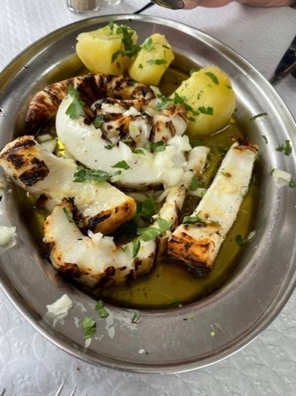
Restaurant-Tipp: „O Golo“, Rua Rui de Melo 5, 7350-409 Elvas

Wir haben Evora gegen Mittag verlassen und sind nach Golega gefahren. Golegã gilt als typische Region des Ribatejo und ist seit dem 19. Jahrhundert insbesondere für seine Pferde- und Stierzucht für den Stierkampf berühmt. Der Stierkampf ist in Portugal nicht brutal und endet nicht mit dem Tod des Stieres. Die Torreros reiten auf den Lusitano Pferden. Der Lusitano wird seit Jahrhunderten als Nahkampf-, Stierkampf- und Hirtenpferd gezüchtet. Einmal im Jahr wird hier ein großes Reiterfest gefeiert mit Vorführungen, Stierkampf und Zuchtschauen. Der kleine Ort platzt dann aus alle Nähten und die Preise erhöhen sich auf das Vierfache, erzählte uns die Stellplatzbetreiberin. In der Mitte des Städtchens liegt eine große Arena und viele Restaurants drum herum. Die Restaurants liegen im 1. Stock und haben große Fenster zur Arena. In einem dieser Gaststätten haben wir dann abends den Geburtstag unseres Freundes gebührend gefeiert.
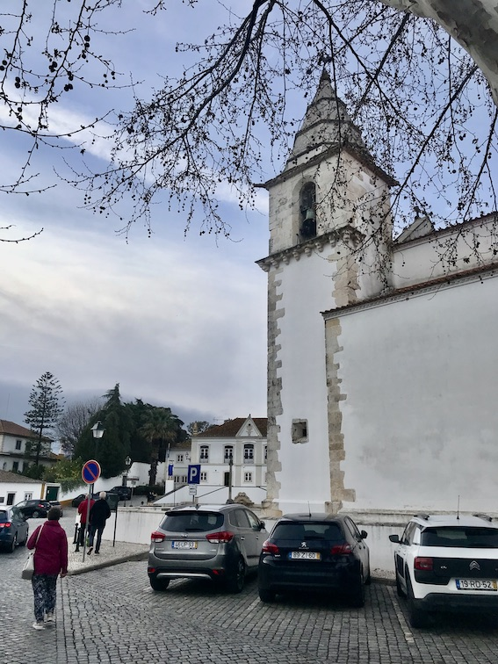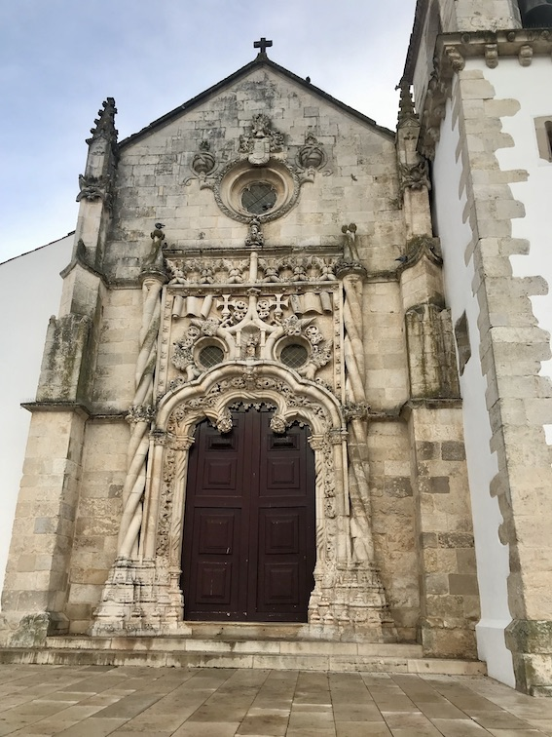
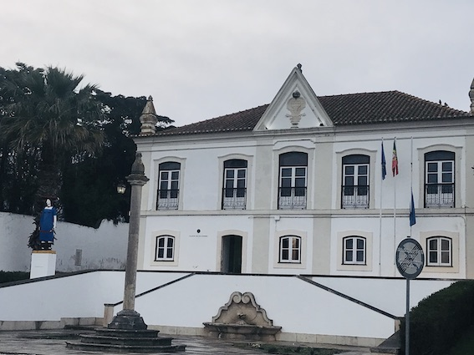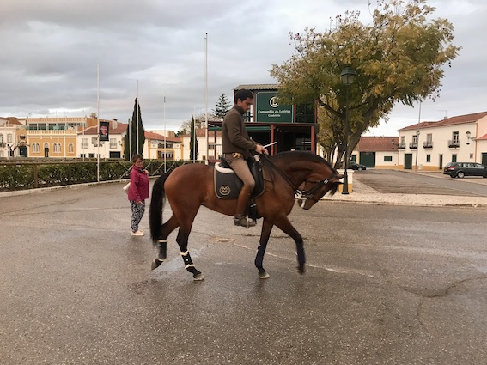

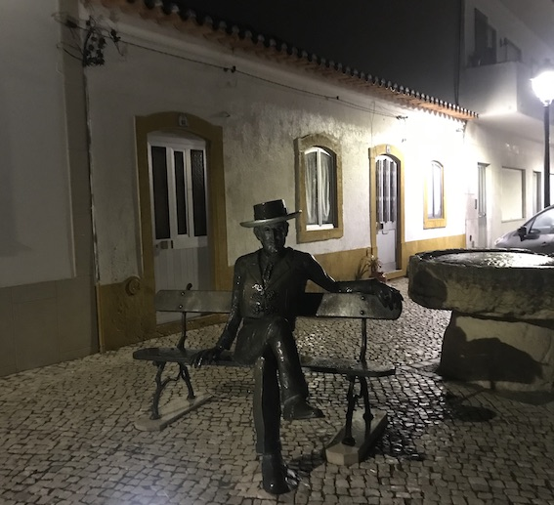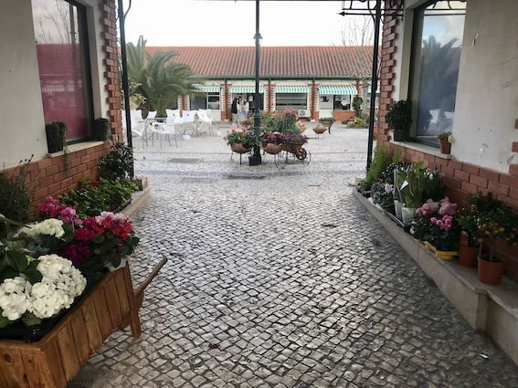
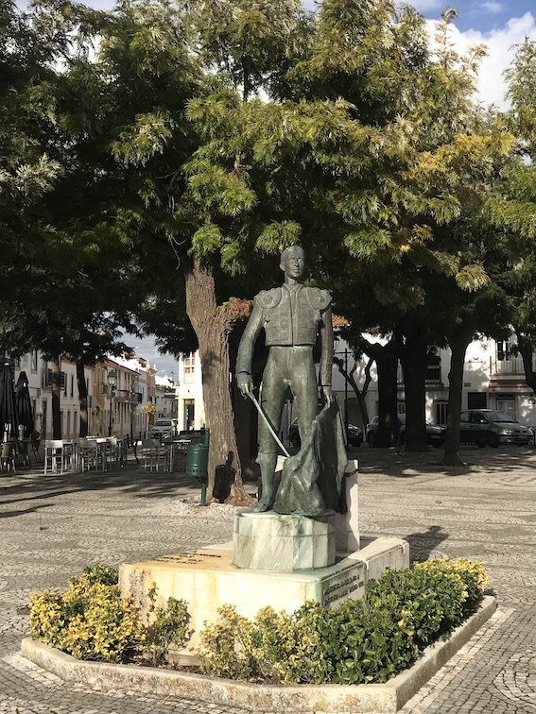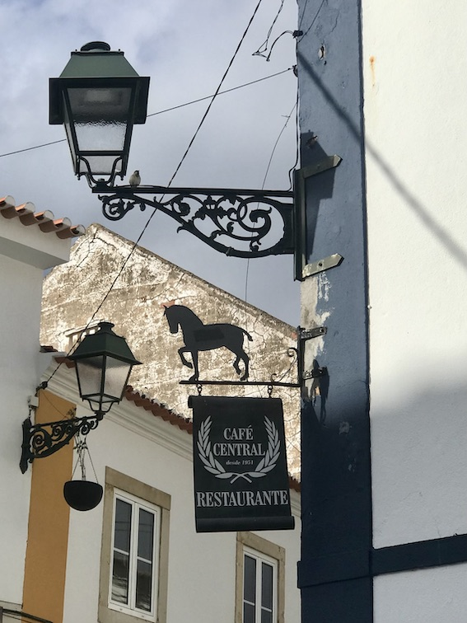
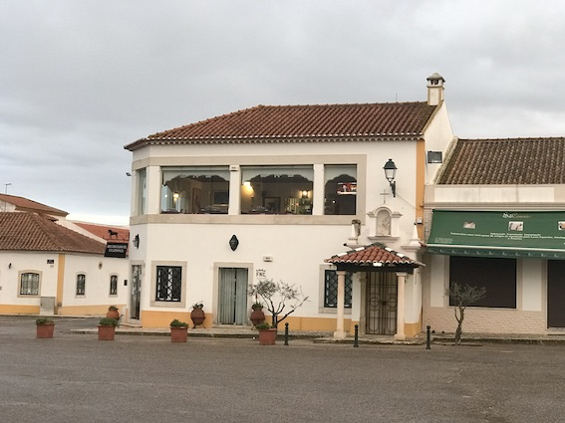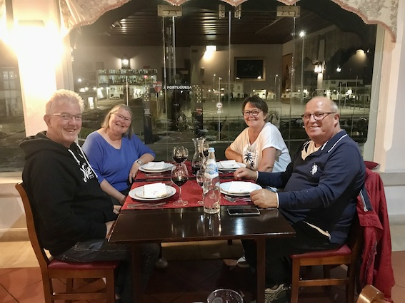
Restaurant-Tipp: „Lusitanus“, Largo do Marquês de Pombal, 2150-130 Golegã

Stellplatz: Municipal Golega Campissmo, Largo do Parque de Campismo
2150-125, Golegã, Portugal
Koordinaten: 39° 24' 3" N 8° 29' 9" W oder 39.40094 -8.48575
Da die Kurve zum Platz für uns etwas zu eng war, durften wir direkt auf dem Parkplatz vor dem Campingplatz stehen und wurden sogar mit Strom versorgt.

Von Golega machten wir uns weiter auf den Weg Richtung Porto, Zwischenstation sollte auf einem Stellplatz in der Nähe von Coimbra sein. Der Platz war allerdings völlig ungeeignet für uns Schwergewichte. Es hatte geregnet und der Boden gab schon beim bloßen Betreten nach. Wir wären hoffnungslos eingesackt.
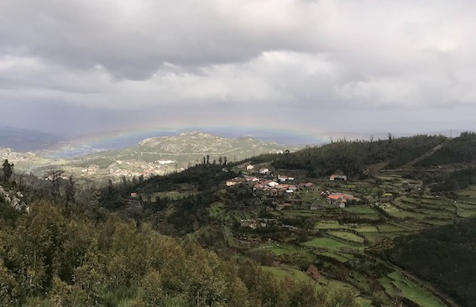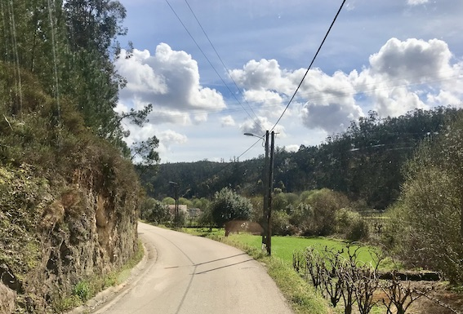

Also weiter zu einem Platz bei einem Supermarkt "Intermarche", dort standen wir einigermaßen gut. Da wir den Platz in Porto erst ab dem 15.03. gebucht hatten, verbrachten wir eine weitere Nacht bei "Lidl" und wechselten dann auf den sehr schönen Platz "Istas Garden". Wir kamen genau zum 3. Geburtstages des Platzes und wurden von den Besitzern gleich am Abend zu einer Portweinverkostung und einem Barbecue eingeladen. Dieser Platz ist sehr familiär, hat nur 10 Plätze und die Betreiber sind äußerst herzlich, hilfsbereit und versorgen ihre Gäste hervorragend. Claudia spricht deutsch, Pedro ein sehr gutes Englisch.

Esmoriz

Stellplatz: Intermarche
Rua da Ilha, 3885-462, Esmoriz, Portugal
Koordinaten: 40° 57' 48" N 8° 36' 37" W 40.96335 -8.61025

Avintes

Stellplatz: bei Lidl
Av. Vasco da Gama EN 222 5,9, 4430-755 Vila Nova de Gaia, Portugal

Vila Nova de Gaia

Stellplatz: „Ista´s Garden“, Rua da Cavada nº 617 4405-519, Vila Nova de Gaia, Portugal
Koordinaten: 41° 6' 30" N 8° 38' 48" W oder 41.10833 -8.64661

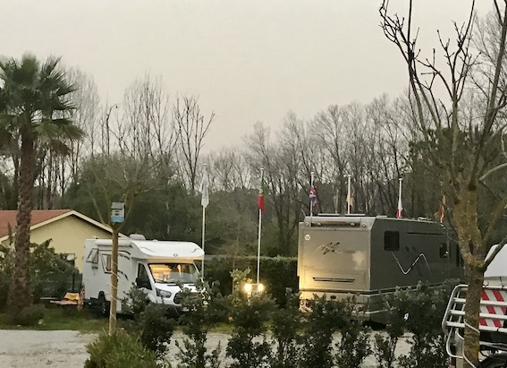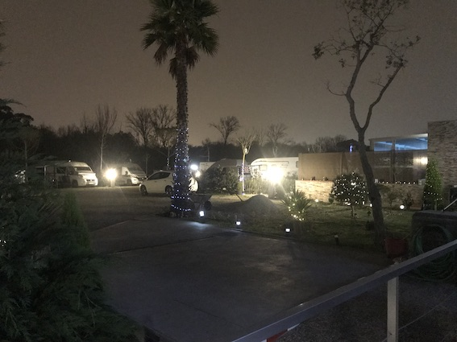

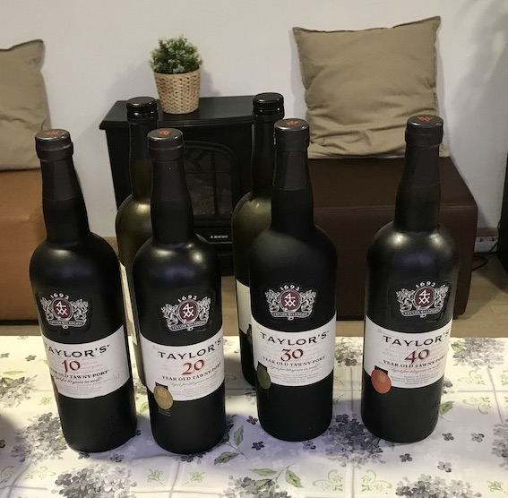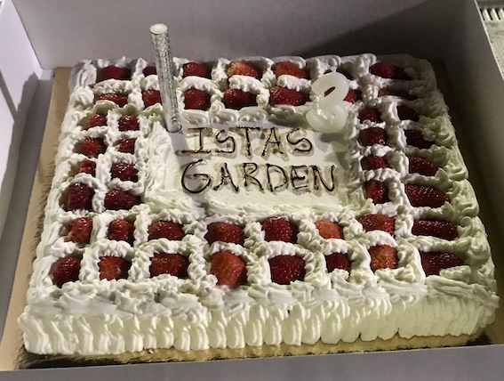

Wir bekamen gute Restaurant- Empfehlungen und viele Tipps für Porto. So ausgerüstet machten wir uns am nächsten Tag auf ins nur 8 km entfernte Porto.

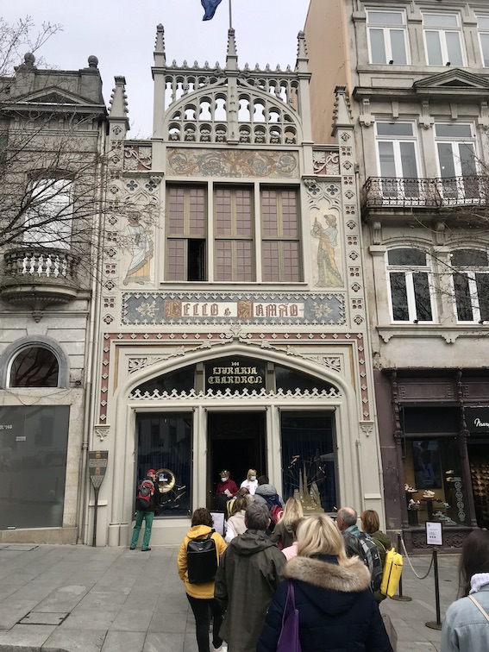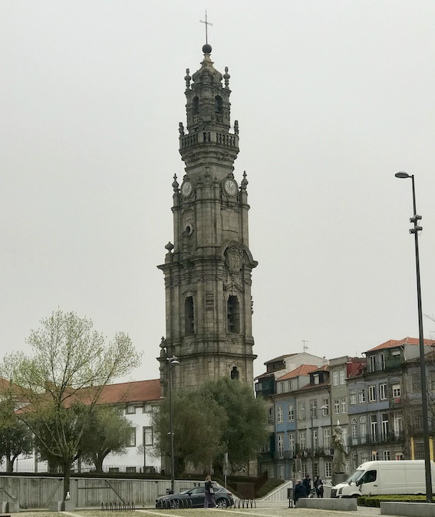

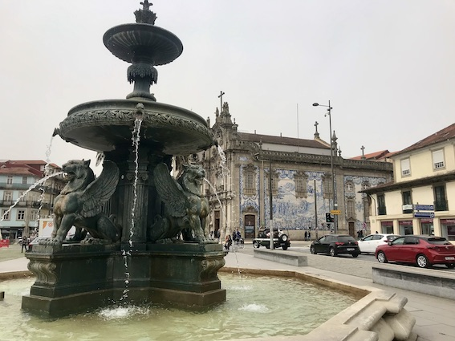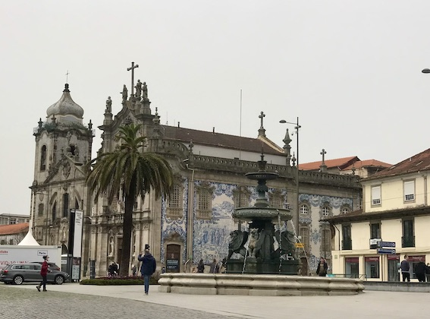

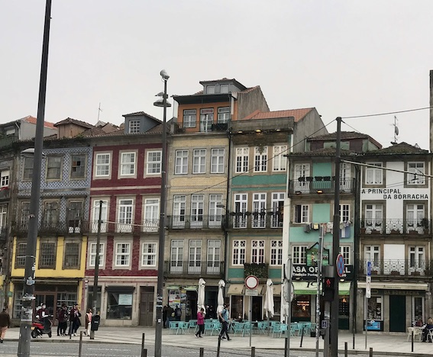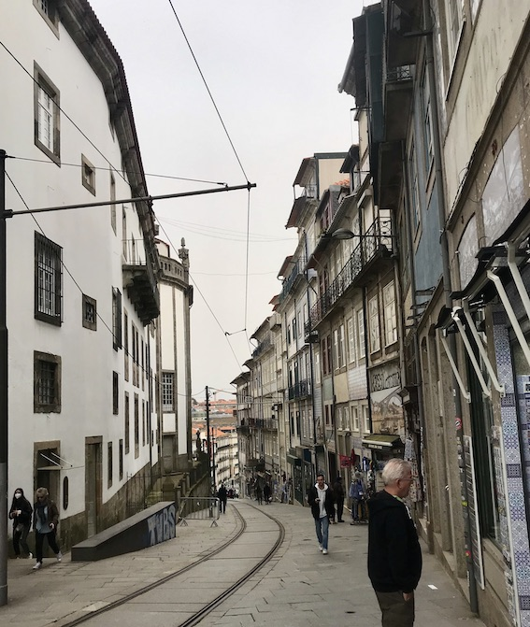

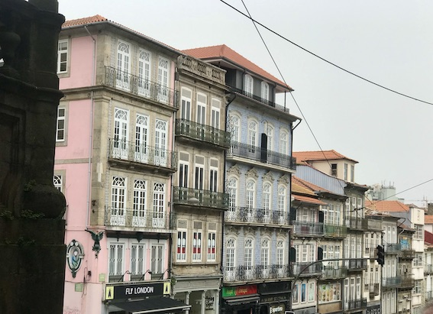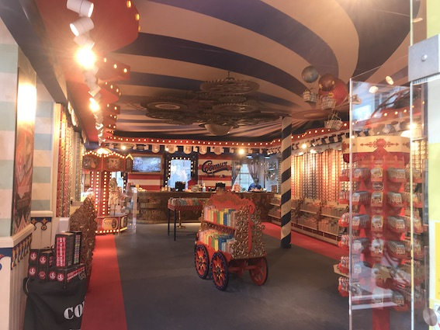

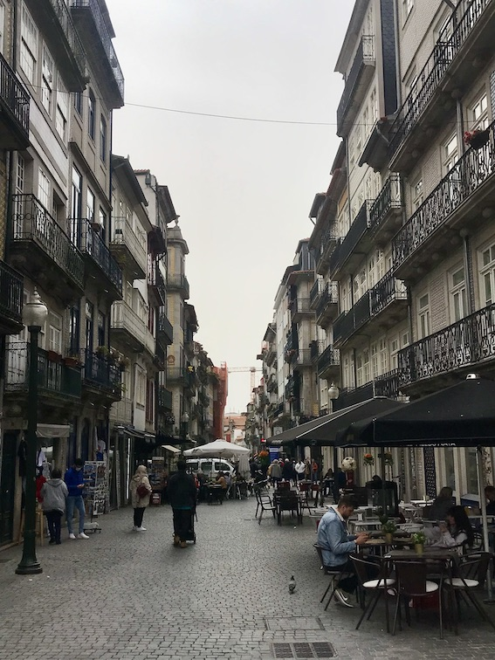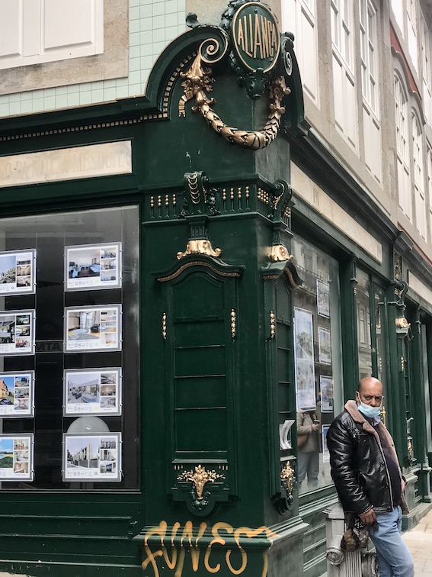

Zunächst gingen wir vom Parkhaus Saba zum Platz vor der Universität, die Schlange vor der Buchhandlung Lello (J.K.Rowling schrieb hier Harry Potter und ließ sich von der Treppe für das Treppenhaus in Hogwarts inspirieren) war ellenlang und wir hofften auf die Mittagszeit für eine Besichtigung. Weiter führte unser Weg vorbei am "Torre dos Clerigos", die Rua dos Clerigos hinunter bis zum Freiheitsplatz. Aber leider war dort eine lärmende Baustelle, (die Metro wird unterirdisch verlegt) und der schöne Platz wird für Jahre gesperrt sein. Als kleine Stärkung gönnten wir uns eine "Pasteis de Nata", das typische portugiesische Vanilletörtchen mit Zimt, noch warm sind sie am besten.

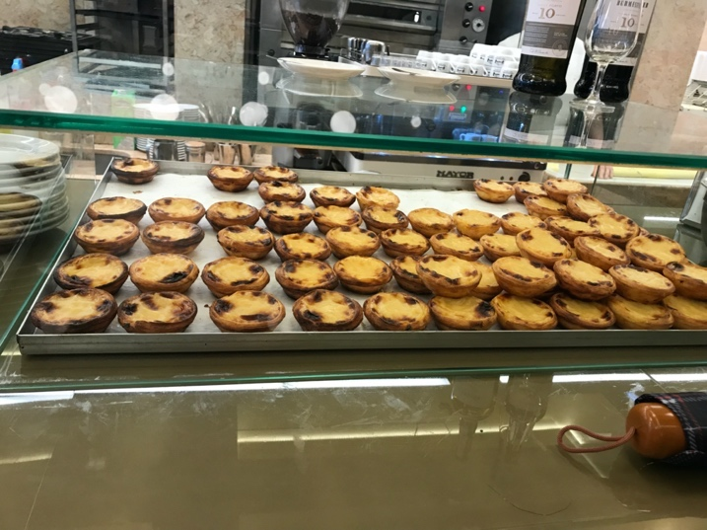

Tipp: „Manteigaria“, Rua dos Clérigos nº37, 4050-205 Porto

Natürlich schauten wir in den Bahnhof "Sao Bento" mit den Kachelbildern, gingen durch die "Rua dos Flores" mit den Portweinbars und stiegen dann in ein Tuk-Tuk und ließen uns durch die Altstadt und über die Brücke nach Vila Nova de Gaia zum schönen Aussichtspunkt oberhalb der Portweinkellereien kutschieren. Wir erlebten noch die Studenten, deren Semester in dieser Woche beginnt. Die älteren Semester in den traditionellen Talar ähnlichen Umhängen ( wie bei Harry Potter ) und die "Frischlinge" in der Tracht der Fakultät. Durch die Mega-Baustelle in Porto, konnten wir eine weitere Attraktion nicht erleben. Es gibt eine historische Straßenbahn (Linha 22), die eine Rundfahrt durch die Altstadt von Porto bietet. Allerdings die Linha 1, ebenfalls historisch, fährt zum schönen Leuchtturm von Porto, eine nette Alternative.

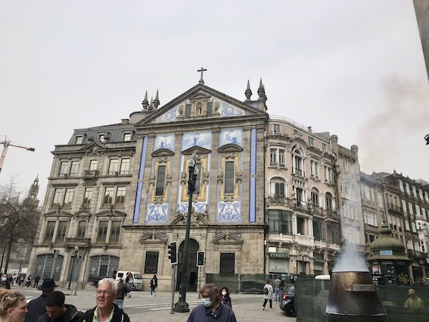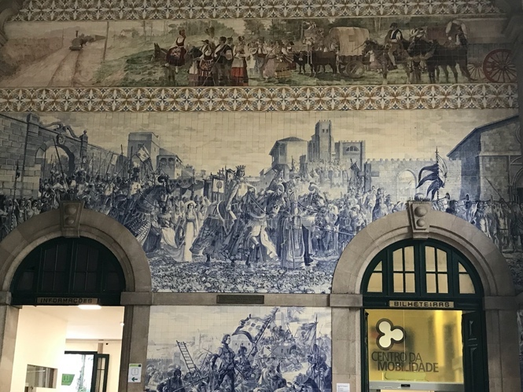

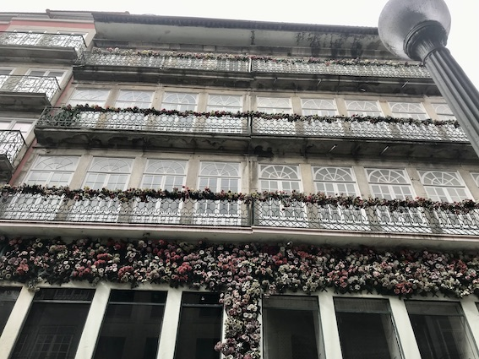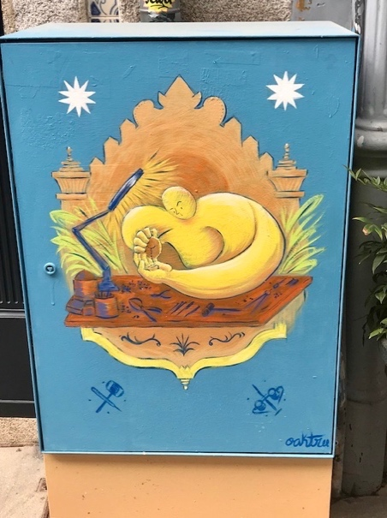

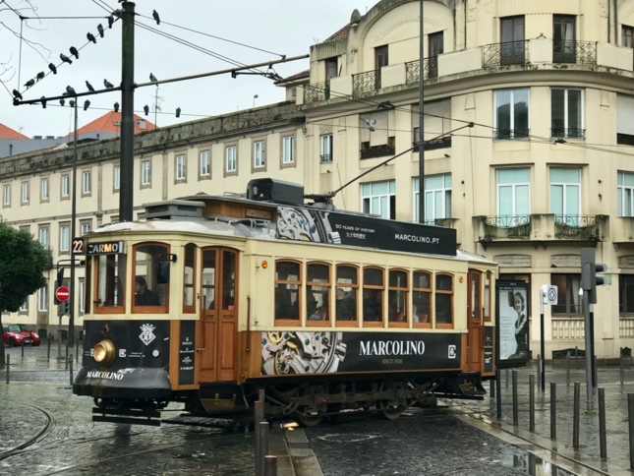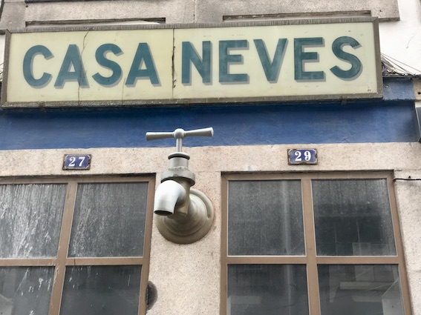

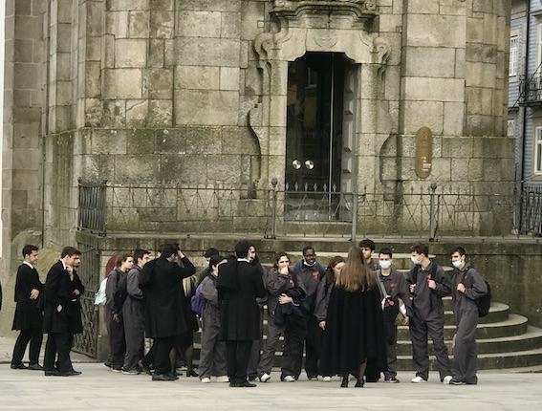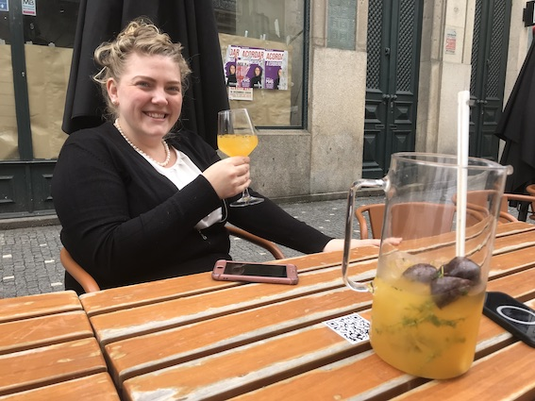

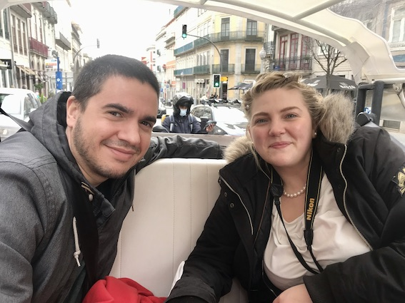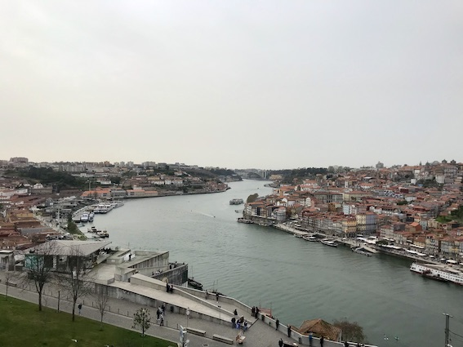

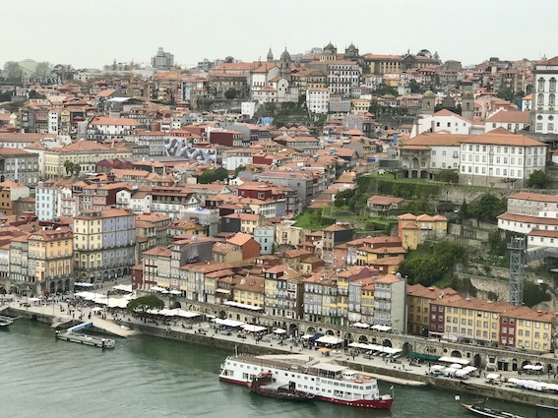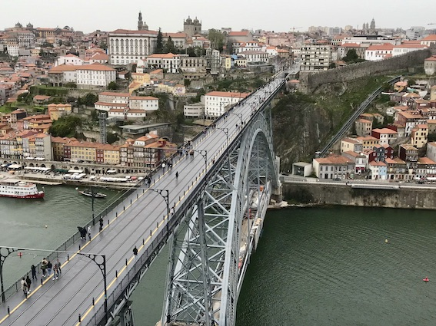

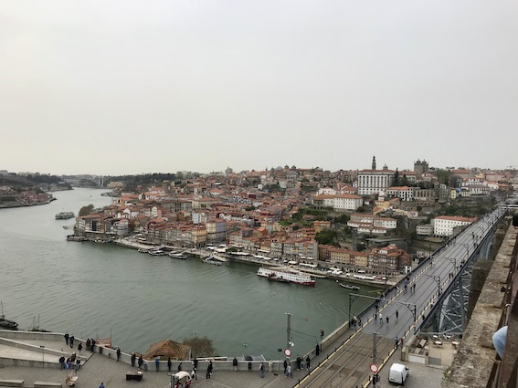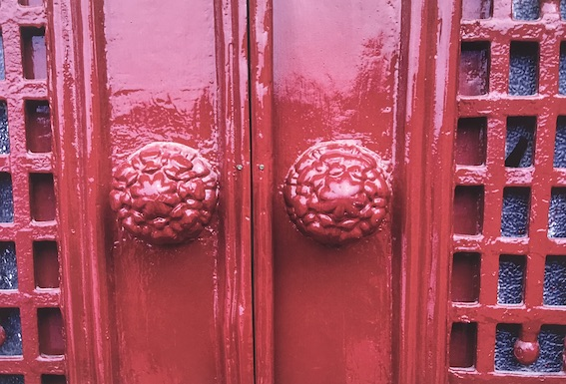

Am nächsten Tag hatten wir Lust auf frischen Fisch. In der Markthalle von Porto im Ortsteil Matoshinos gönnten wir uns ein Mittagessen. Man holt sich den Fisch an einem Stand bei den Fischhändlern und bringt ihn in eines der Restaurants, die bereiten den Fisch dann zu. Wir hatten Seezunge, Dorado und einen portugiesischen Fisch (Name vergessen) inklusive Portwein, der wurde uns ausgegeben vom Nachbartisch, dort saß der Hersteller des Portweins.
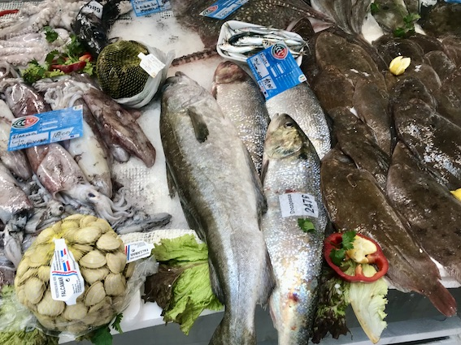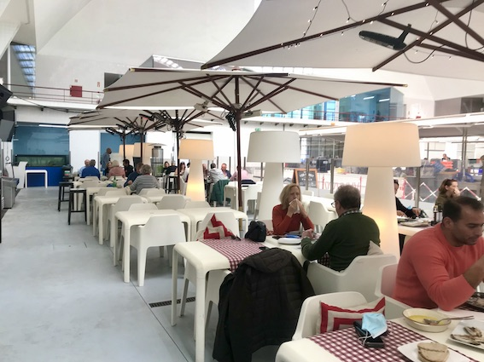
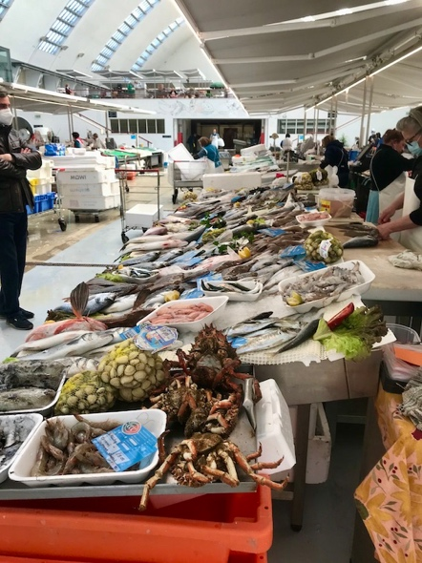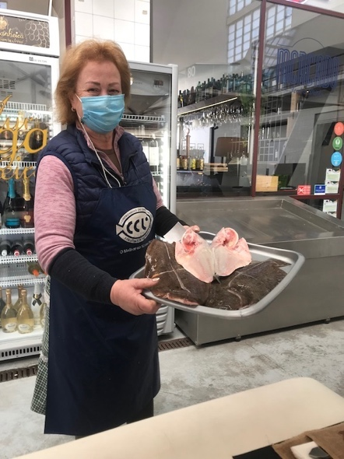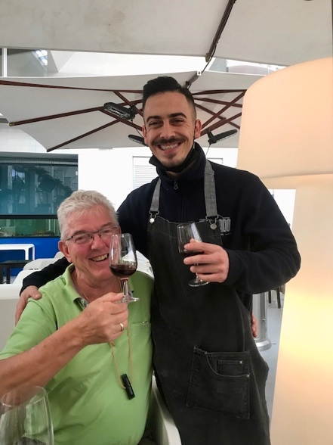
Den Sonnenuntergang erlebten wir in der Nähe unseres Stellplatzes an der kleinen Kapelle auf einem Felsen im Meer. Dieser kleine „Mont Saint Michel“ heißt „Capela do Senhor da Pedra“ und liegt an einem breiten Sandstrand mit hoher Brandung.
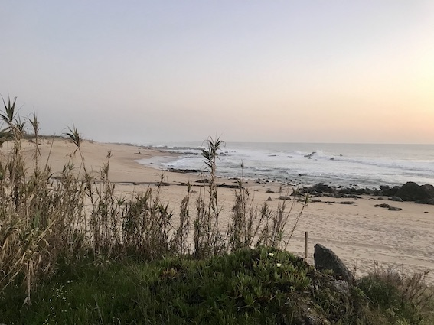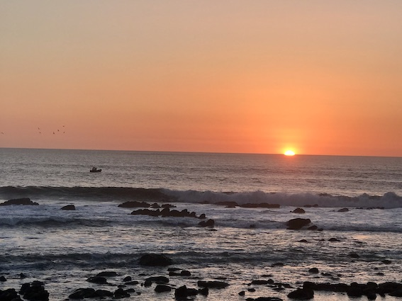
Hier an der Atlantikküste liegen viele schöne und gute Restaurants, z.B. das typisch portugisische Restaurant „Cozinha do Portugues“ in der Rua 25 Abril 129 im Ortsteil Madalena von Vila Nova de Gaia. Hier habe ich auch meinen Geburtstag gefeiert.
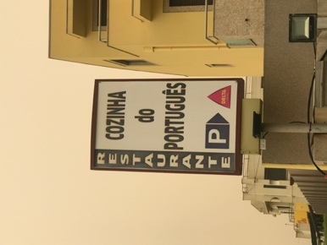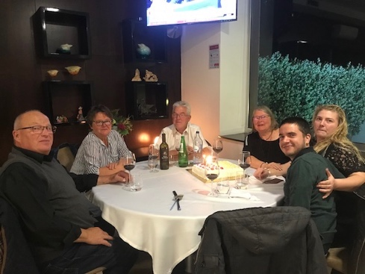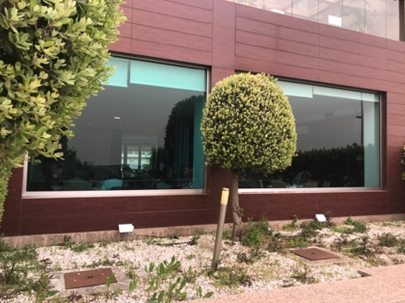
Restaurant-Tipp: „Cozinha do Portugues“, Rua 25 Abril 129 im Ortsteil Madalena von Vila Nova de Gaia
Porto bedeutet leckeren Portwein aber auch hervorragender Wein aus dem Duoro Tal. Wir trinken diesen Wein sehr gerne und kaufen ihn besonders gern auf einem Weingut. Unser Gastgeber Pedro veranstaltet zweimal in der Woche eine Wein- und Portweinprobe für seine Gäste. Hierbei hatten wir Weine des Weingut „Maos“ kennengelernt und für gut befunden.
Unsere Gastgeber Pedro und Claudia organisierten für uns eine Fahrt auf das Weingut in „Rede“ im Duoro Tal. Der Wein war köstlich, das Essen typisch portugiesisch und der Ausblick und die Location traumhaft! Nach dem Essen besuchten wir den Ort Pinhao mit dem schönen Bahnhof und in Lamago standen wir vor dem Santuario de Nosa Senhora dos Remedios.
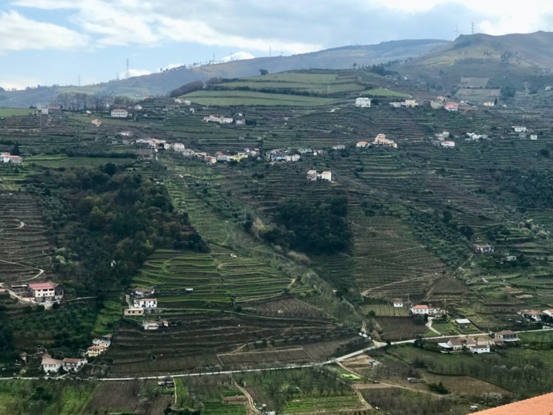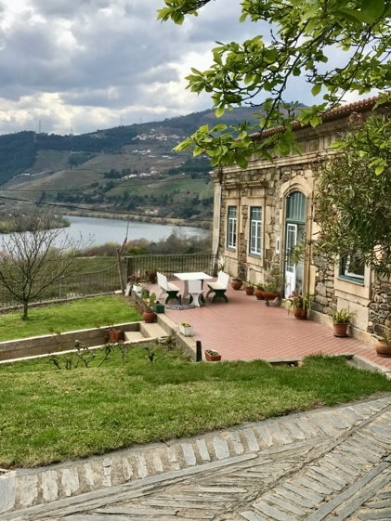

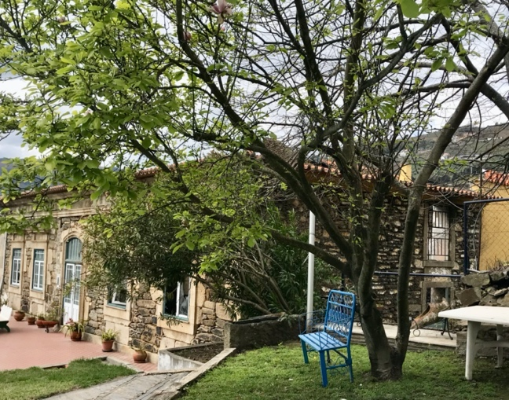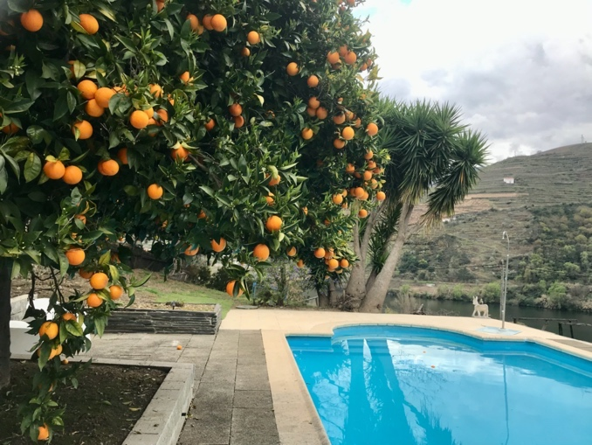

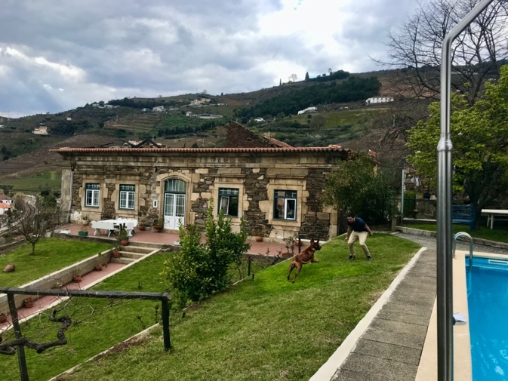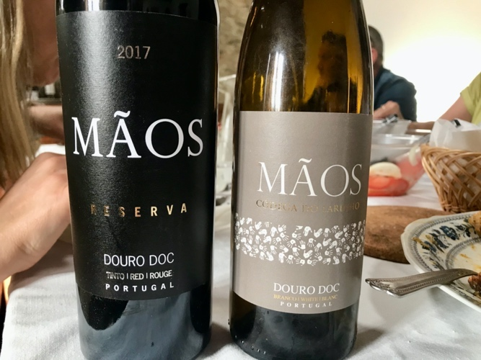

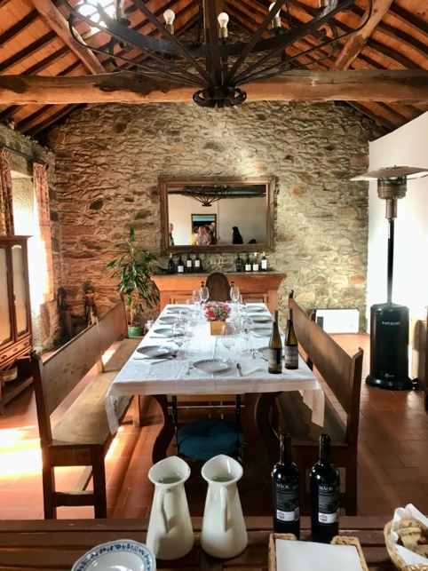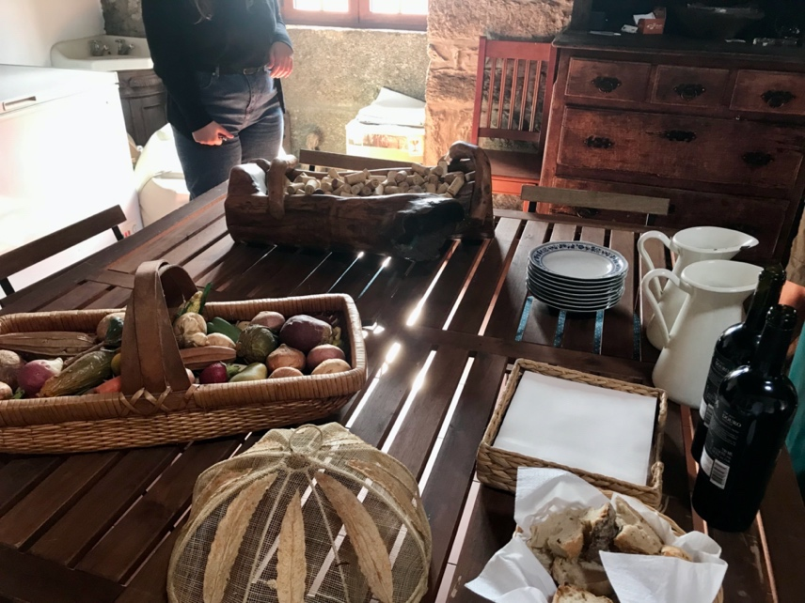

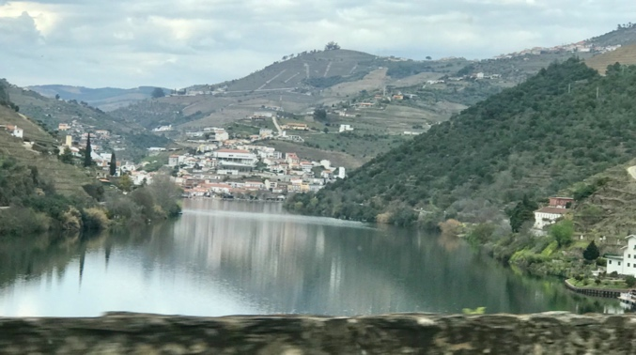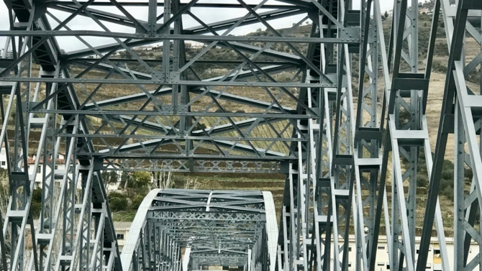

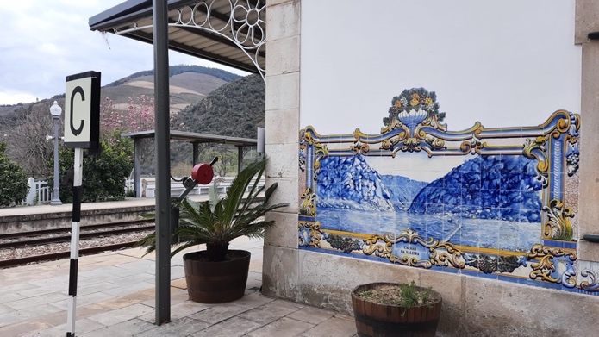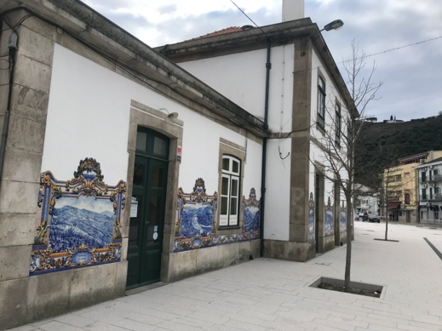

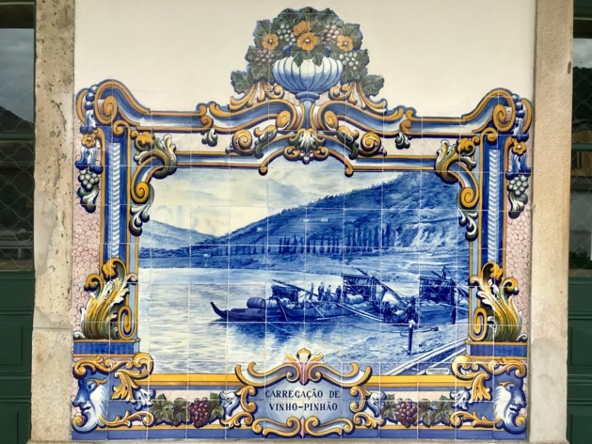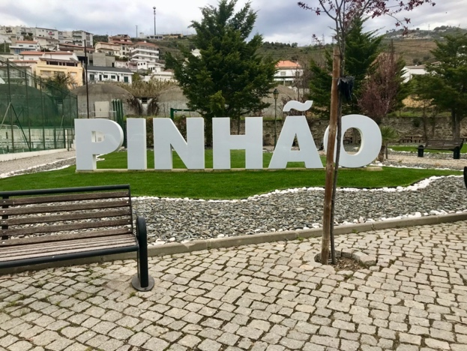

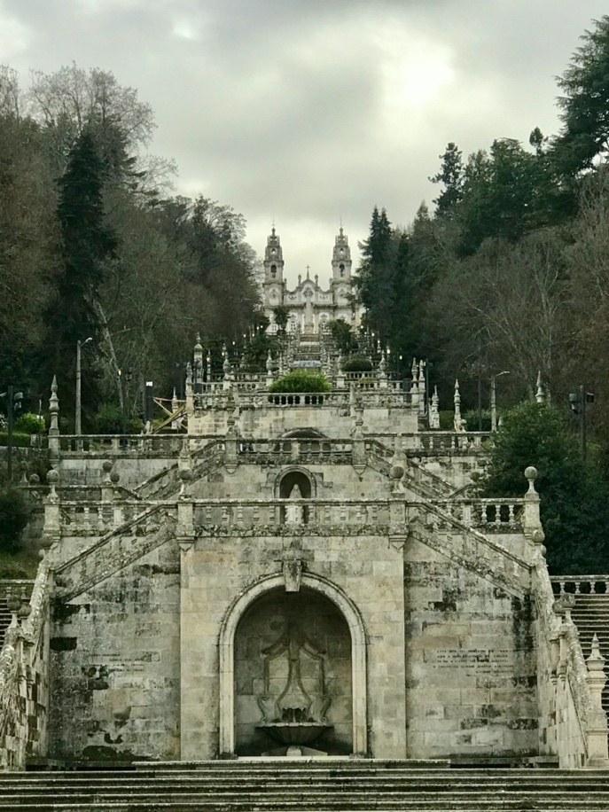

An unserem letzten Tag in Porto und auf dem wirklich zu empfehenden Stellplatz, führte uns Pedro in ein typisches Fischlokal. Hier aßen nur Einheimische in ihrer Mittagspause. Es gab ein Menue, bestehend aus Bacalhao gebacken, Salat und Tintenfischsalat zur Vorspeise, eine Caldo Verde (Suppe) und danach eine Auswahl von Sardinen, Dorada, Wolfsbarsch und Calamaris zum Hauptgang mit Kartoffeln und einer Knoblauch, Petersilie Ölsauce. Als Dessert Ananas mit Creme Brulee und dazu einen wunderbaren Weißwein vom Weingut Maos. Das Restaurant "Taberna do Sao Pedro" liegt im Fischerdörfchen Afurada. Kleine Häuser mit schönen Kachel, bunt und portugiesisch.

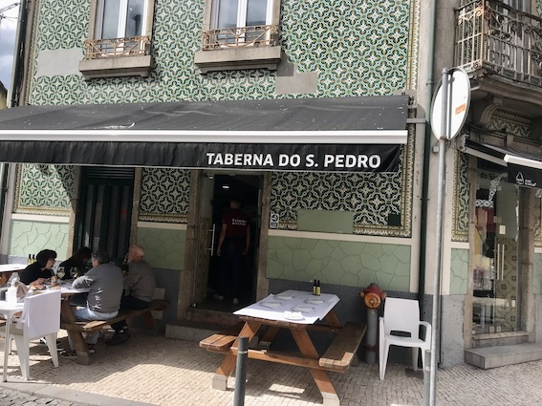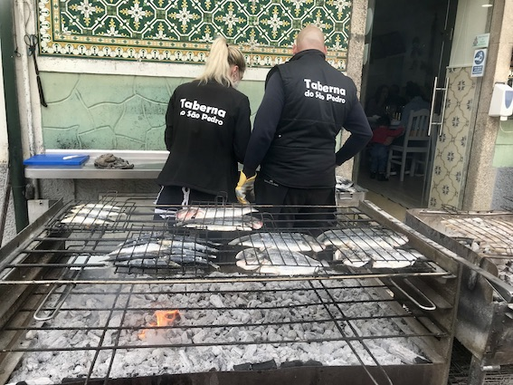

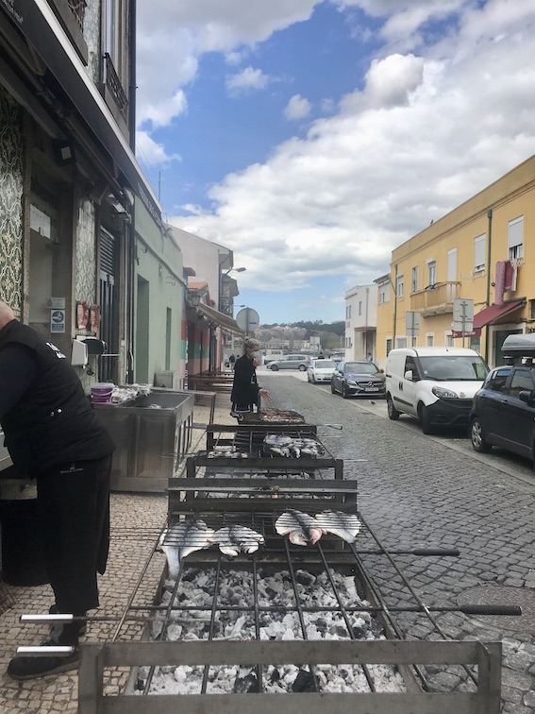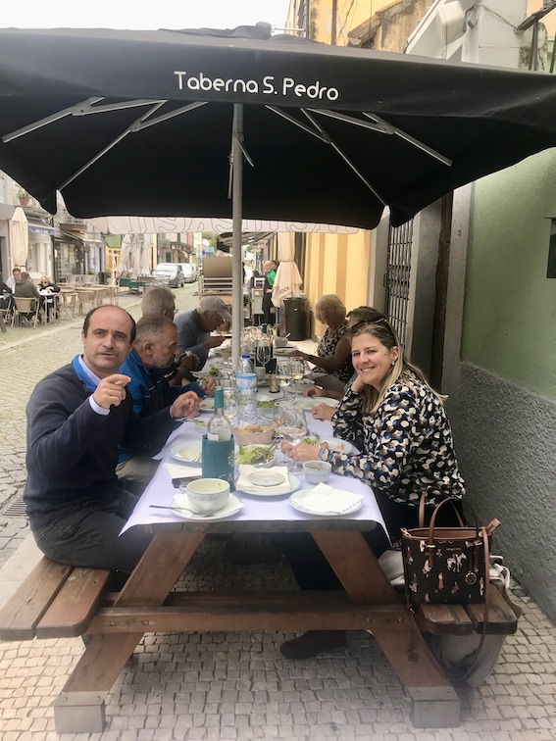

Restaurant-Tipp: “Taberna do Sao Pedro”, R. Costa Goodolfim 42, 4400-607 Vila Nova de Gaia,

Tipps für Porto-Sightseeing:

- Auf den Turm der Kirche „Dos Clerigos“ klettern und den Ausblick auf die Stadt genießen

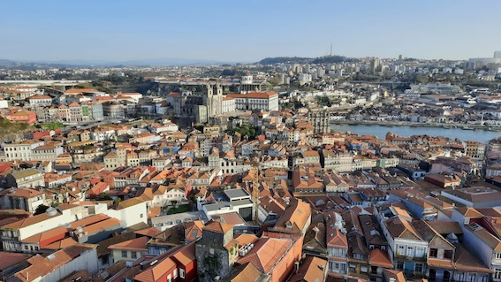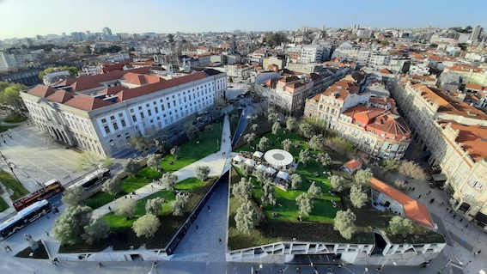

- Eine „Franchesina“ essen (Typisches Gericht aus Porto) im „Gazela“

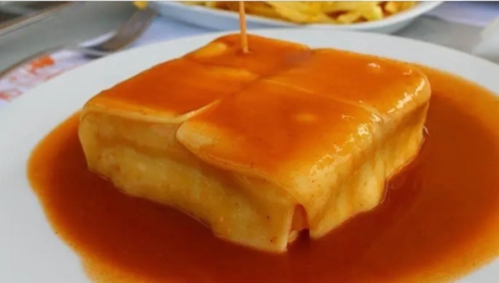

- Die Buchhandlung Lello besichtigen

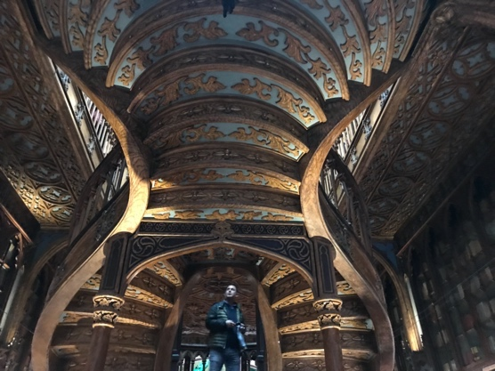

- Abends durch die Rua dos Flores schlendern und eine Portweinbar besuchen

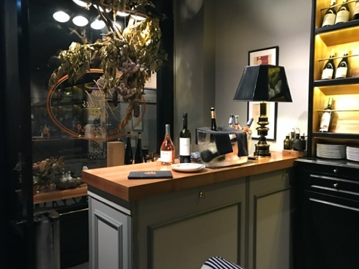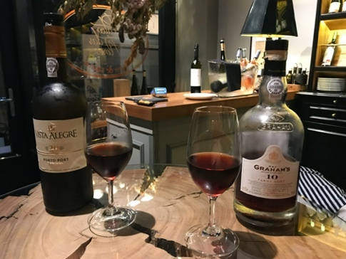

- Eine Portwein-Sangria trinken, am besten mit Erdbeeren
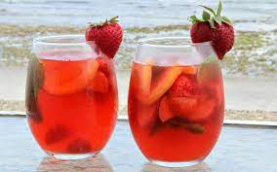

- Eine Portweinkellerei besuchen z.B. bei „Taylor“

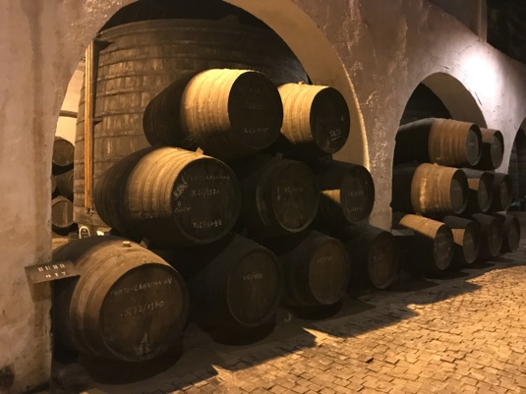

- Mit der Seilbahn fahren und den Ausblick auf das andere Ufer (Porto) genießen

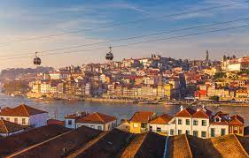

- Tunfisch-und Sardinenpaste im bunten Laden „Comur“ kaufen

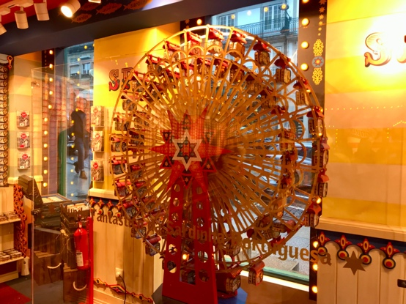

- Eine Tuk-Tuk Fahrt durch die Altstadt unternehmen

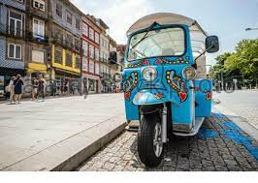

- Die Studenten beobachten und an „Harry Potter“ erinnert werden

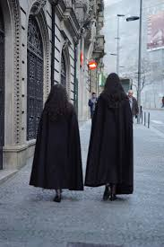

- Durch die „Rua Santa Cristina“ bummeln

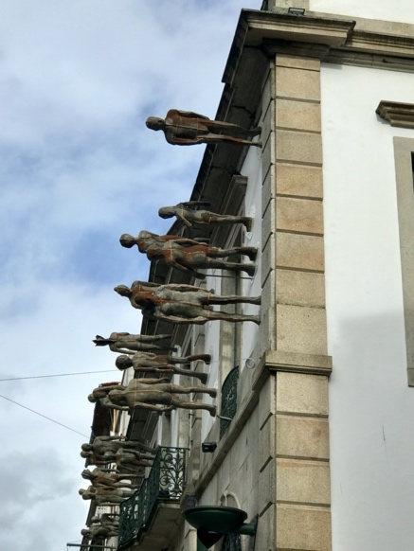

- Den Sonnenuntergang am „Mosteiro da Serra do Pilar“ beobachten (am besten mit einem Glas Port in der Hand)

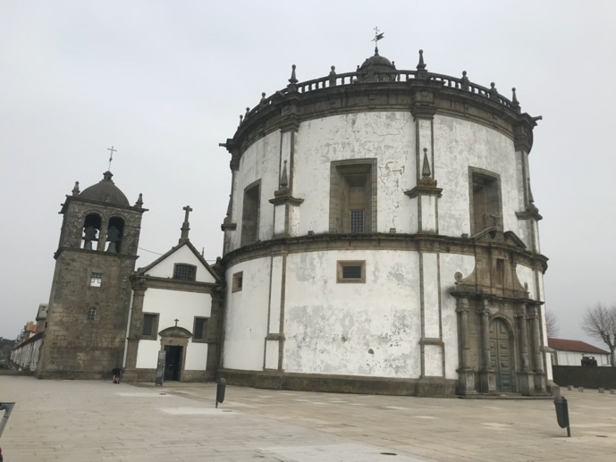
- Fisch essen (besonders Sardinen)

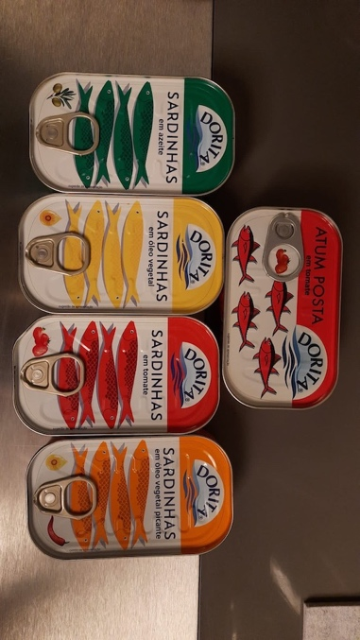
- Zu Fuß über die Brücke „Ponte Luis I“ gehen

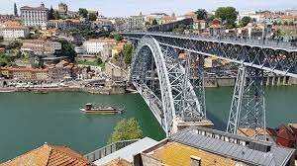

Restaurant-Tipps für Porto:

- „Gazela“, Tv. Cimo de Vila 4, 4000-434 Porto

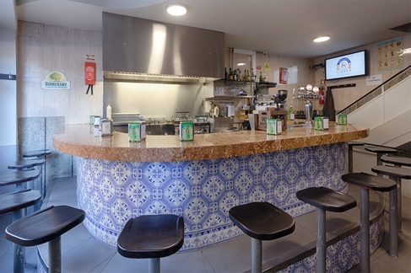

- „Francesinha Al Forno da Braixa“, Rua do Almada 160, 4000-196 Porto

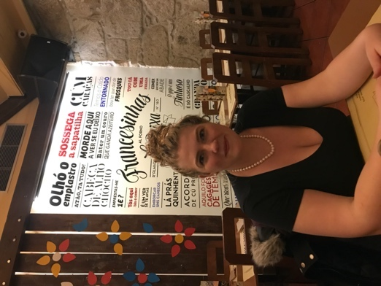
- Markthalle in Matoshinos, R. França Júnior, 4450-718 Matosinhos,

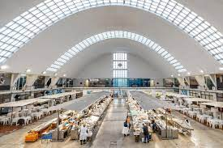

- Restaurant Muu, Rua do Almada 149A, 4050-037 Porto (bestes Steakhaus)

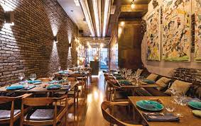

- La Ricotta, R. de Passos Manuel 18, 4000-381 Porto (sehr guter Italiener)

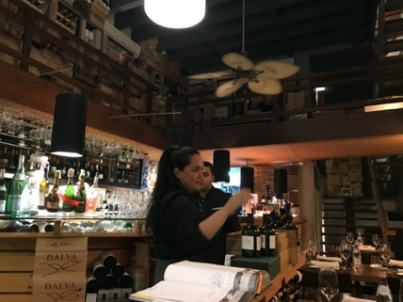

So ging es weiter mit unserer Fahrt an den Konturen der iberischen Halbinsel.
Von Porto führte unsere Route weiter nach Norden, zurück nach Spanien. Wir passierten Braga und die Hafenstadt Vigo, sahen die Austernbänke und die Altstadt am Flussufer und ließen A Coruna und Lugo rechts liegen. Ab hier fühlten wir uns wie in der Bretagne, teils wie in Cornwall oder sogar in Schweden oder sogar der Schweiz. Und das alles im Regen! Was für eine schöne Landschaft! Sanfte Hügel, saftig grüne Wiesen mit Kühen und dann das Meer. Schroffe Felsformationen, schöne Orte und ganz anderer Baustil als im Spanien an der Mittelmeerküste.
Das Wetter war bescheiden, es regnete immer wieder und den Saharastaub konnte man immer noch ahnen.

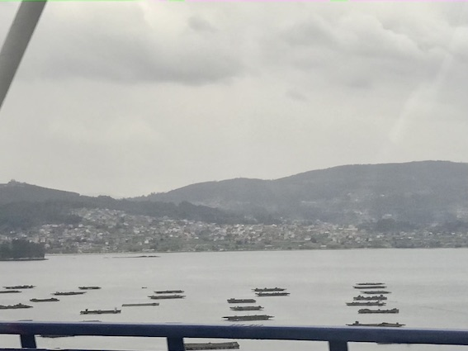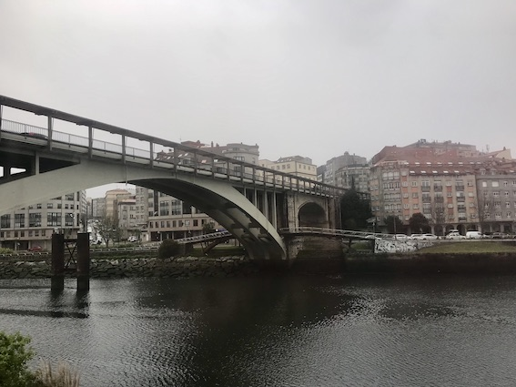

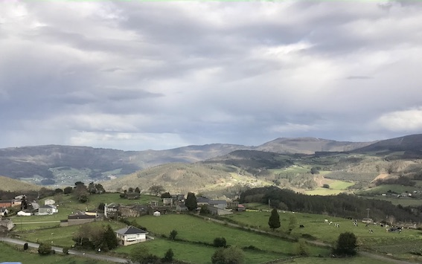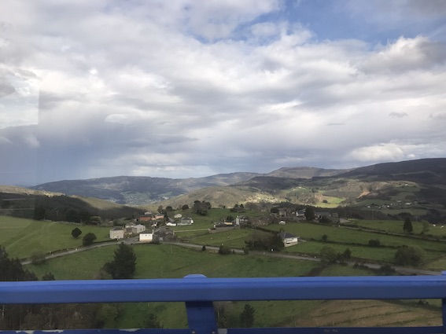

Ziel war der Ort Foz in Galizien an der Atlantikküste. Unsere Freunde waren schon seit einiger Zeit dort und schwärmten von der Gegend.

Unser Stellplatz ist sehr gepflegt und wir stehen hier sehr gut, nur viel größer dürfte unser Bus nicht sein.

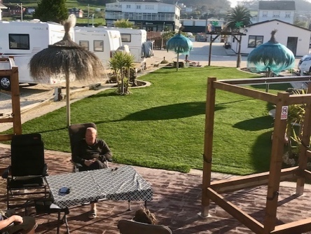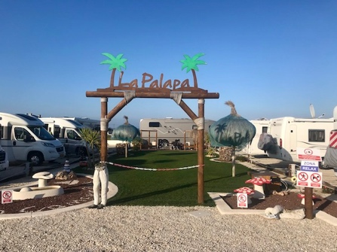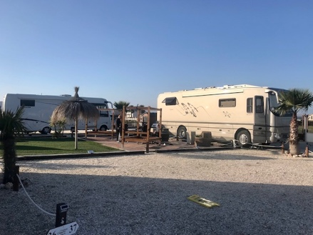

Stellplatz: Atalaia Camper Park, Camiño Forxán 2 27789, Foz, Spanien
Koordinaten: 43° 34' 46" N 7° 16' 27" W oder 43.57937 -7.27404

Foz ist bekannt für seine bizarren Felsformationen, die teilweise nur bei Ebbe zu sehen sind. Gestern sahen wir uns den Strand "Dos Castros" an. Wir waren ein wenig zu spät, denn das Wasser kam wieder und der Fußweg hätte nur durch das Wasser um die Felsen herum geführt.

Also besuchten wir den "Kathedralenstrand" mit noch schöneren Felsen. Die Höhlen sind bei Flut unter Wasser. Das letzte Bild zeigt eine typische galizische Trockenscheune, genannt "Horreo". Hier wird Getreide getrocknet.

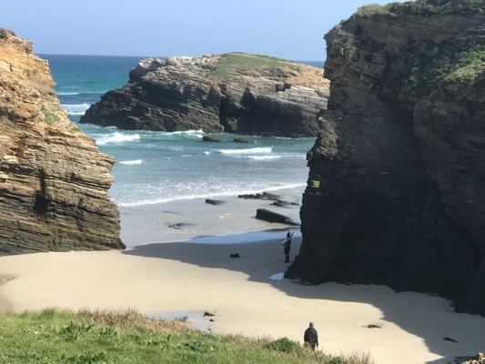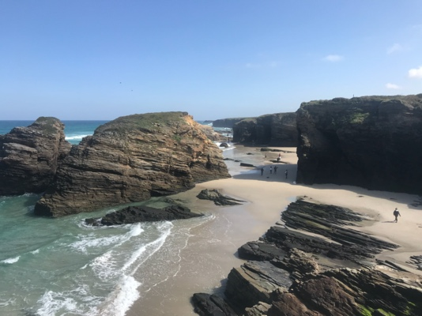
„Dos Castros“ Strand

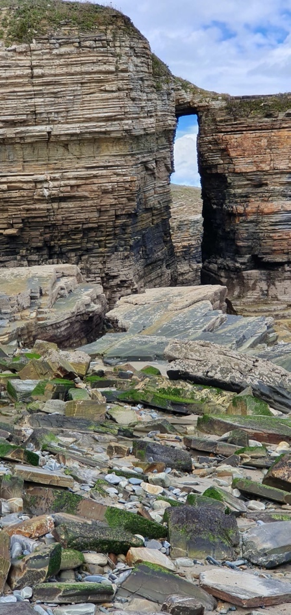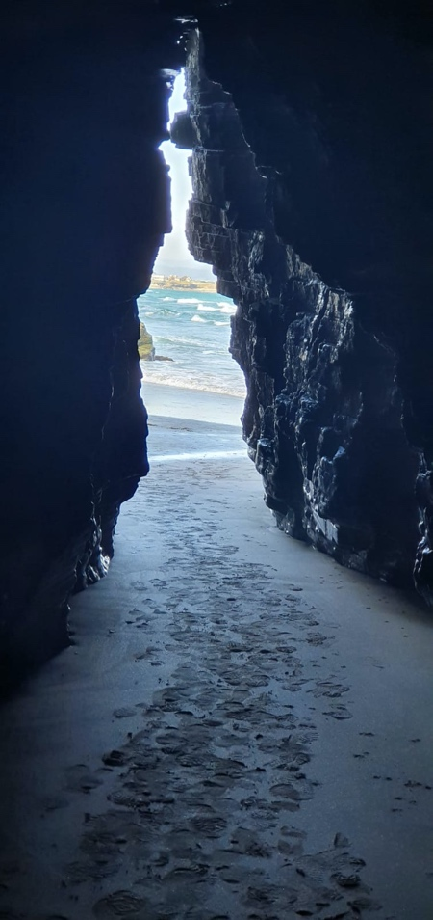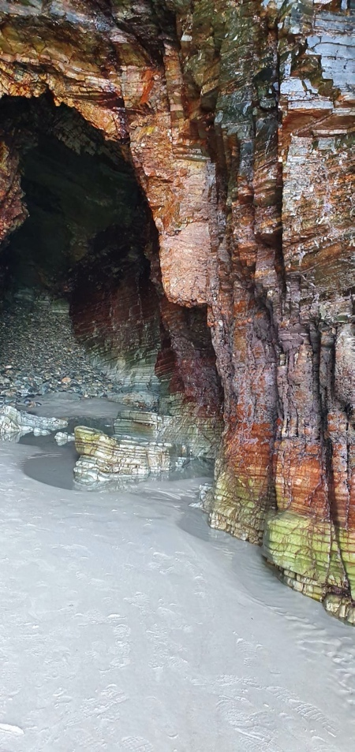
Der Kathedralen-Strand

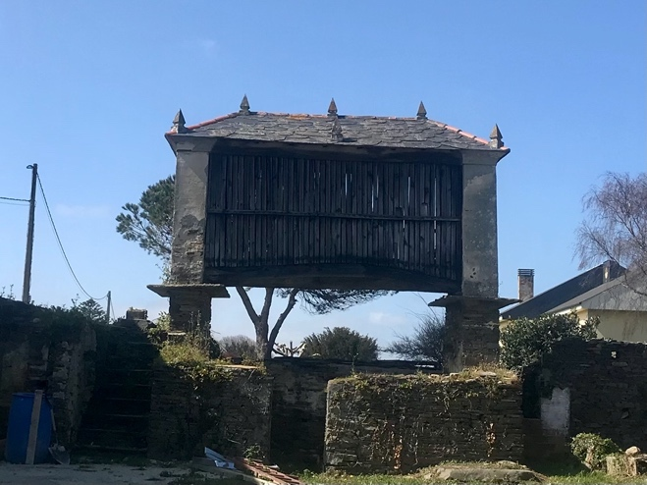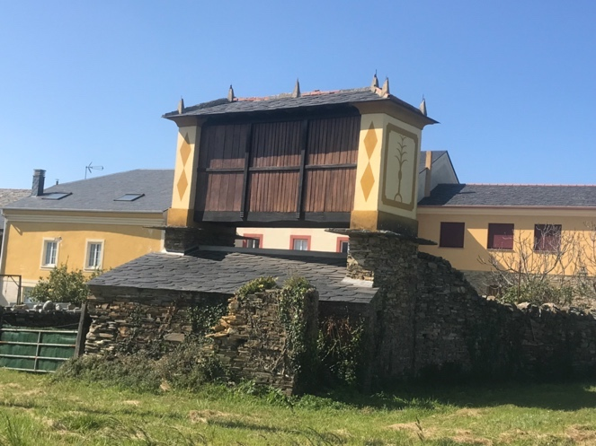

Die letzten beiden Bilder zeigen eine typische galizische Trockenscheune, genannt "Horreo". Hier wird Getreide getrocknet.

Gut gegessen haben wir ein paar Kilometer weiter an der Hauptstrasse im

Restaurant-Tipp: Restaurant „El Huerto”, Villaframil, 2, 27797 Ribadeo

Die romanische Kirche "San Martin de Mondonedo am Hang", fünf Kilometer oberhalb der Küste erbaut, war einst Bischofssitz bis 1112. Dieser Bischofsitz wurde aus Angst vor Überfällen der Normannen und Wikinger 30 Kilometer ins Landesinnere verlegt. Die heutige Basilika minor ( Papst Benedikt hat sie dazu ernannt )gilt als die älteste Kirche in Spanien. Sie soll 600 nach Christus von verfolgten Christen aus Britannien erbaut worden sein. Die Tatsache, das die Briten hier und in der Bretagne Fuß gefasst haben, erklärt vieles. Wir fühlten uns schon beim an schauen der Landschaft und der Gebäude in die Bretagne versetzt. Auf dem Weg entdeckten wir noch eine kleine Kapelle mit einem Festplatz davor. Bei der Kirche trennten wir uns von Hannelore und Elmar, wir fuhren zum alten Walfängerhafen von Foz und die beiden zu einer weiteren Kirche und dem Cap Ortega, dem nordwestlichsten Punkt der iberischen Halbinsel.

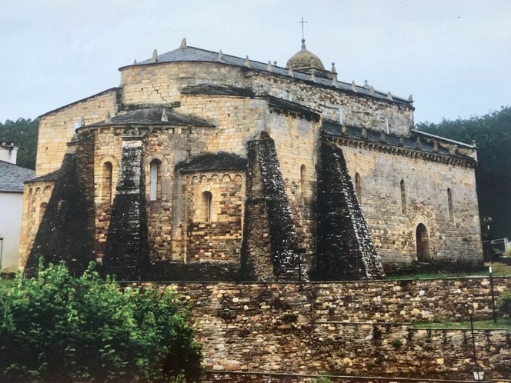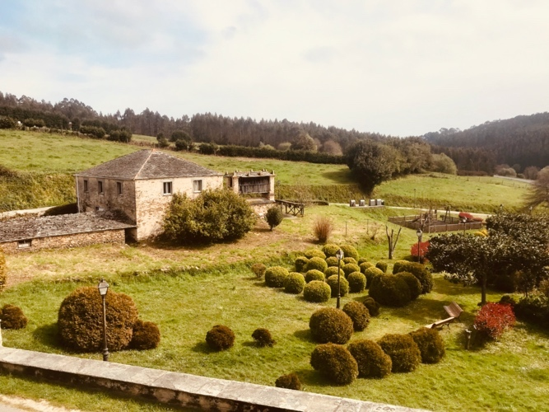

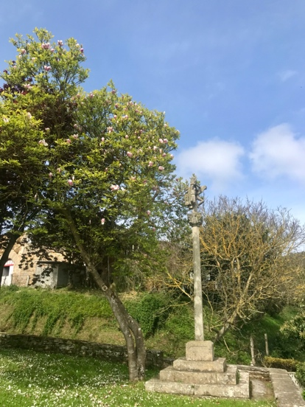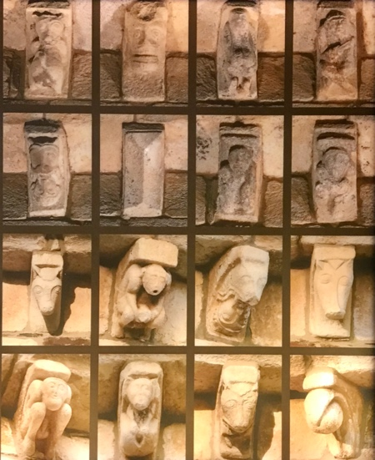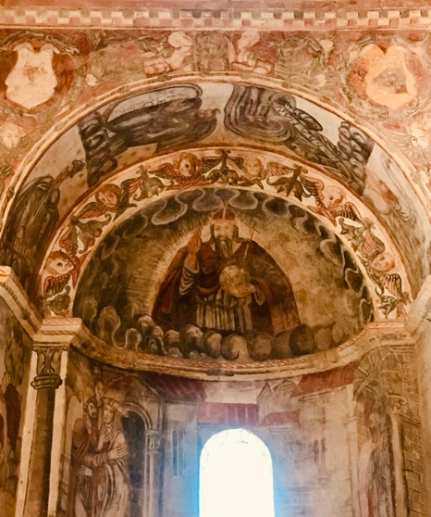

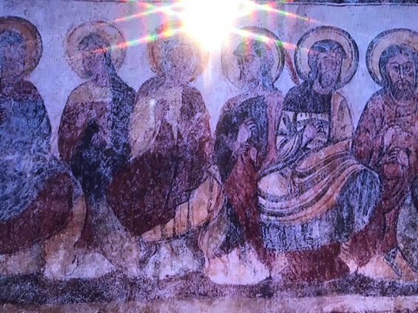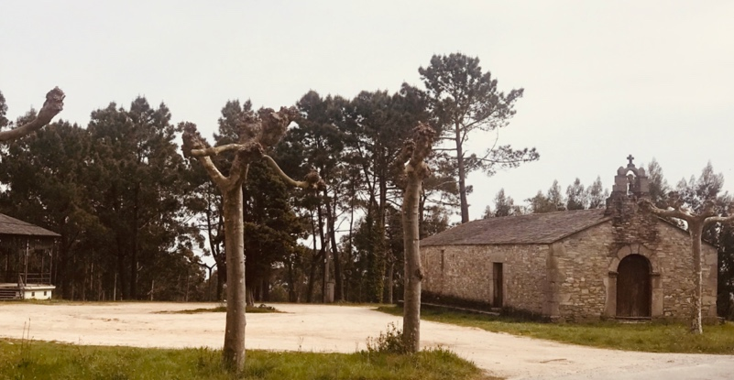

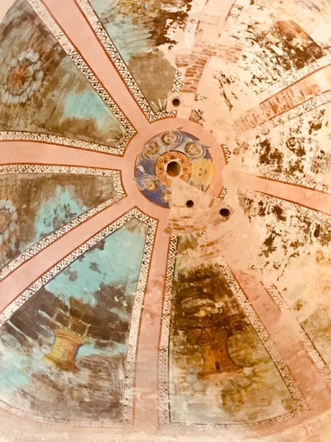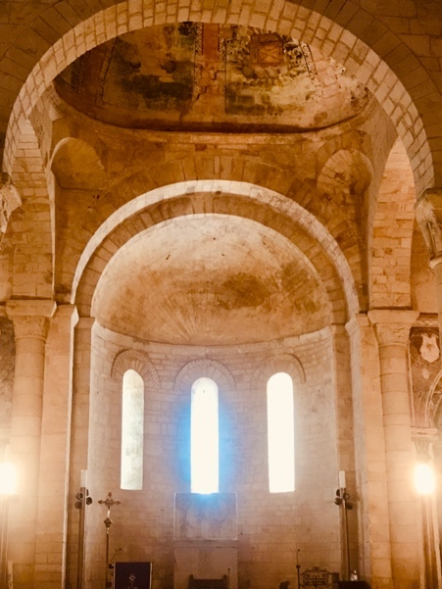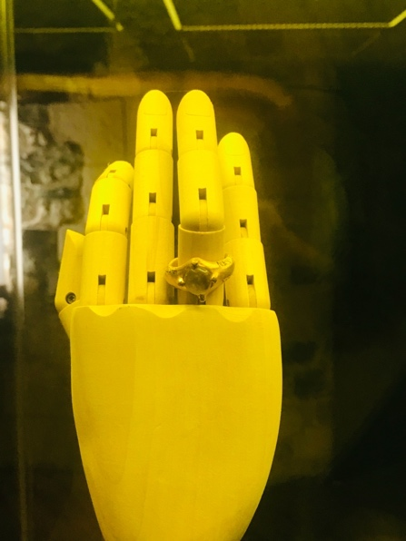

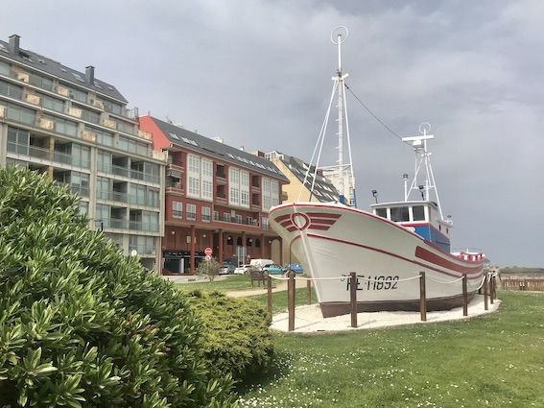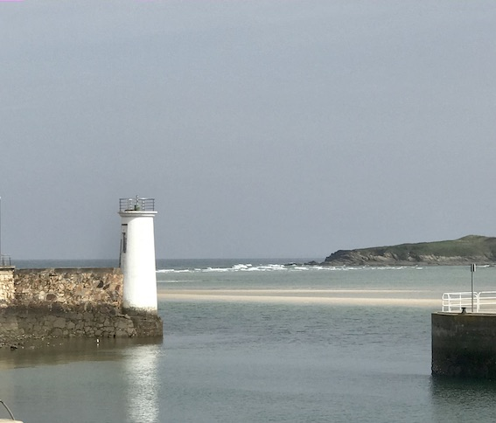

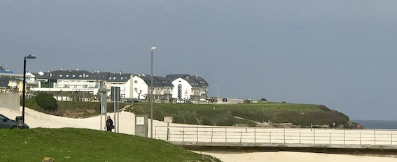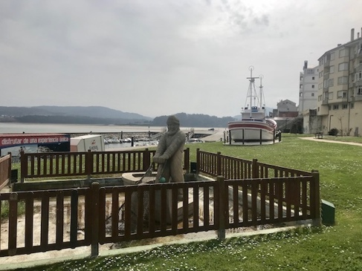

Die Hauptstadt von Asturien heißt Oviedo und dorthin sind wir als nächstes gefahren. Eine blitzsaubere Stadt mit viel Geschichte. Im 9. und 10. Jahrhundert war die Stadt die Residenz des damals unabhängigen Königreiches Asturien. Oviedo ist eines der historischen Glanzstücke Spaniens und birgt mehrere UNESCO-Weltkulturerbe Stätten, die aus der Zeit des Königreichs Asturien stammen.
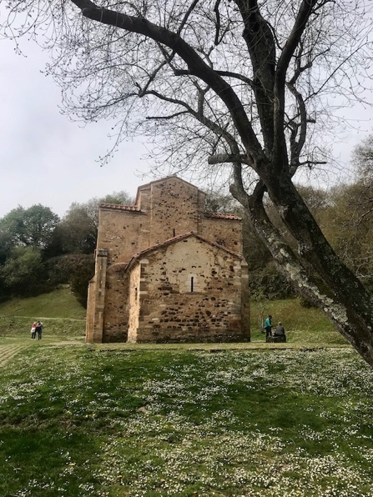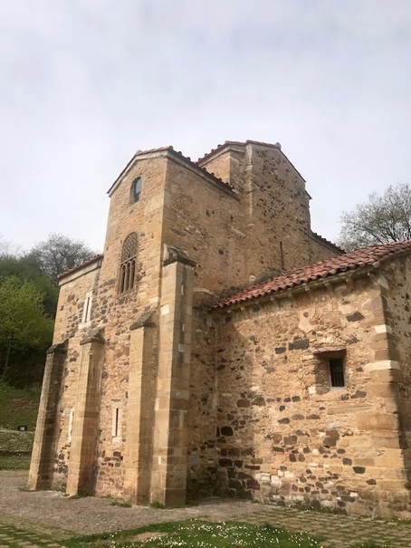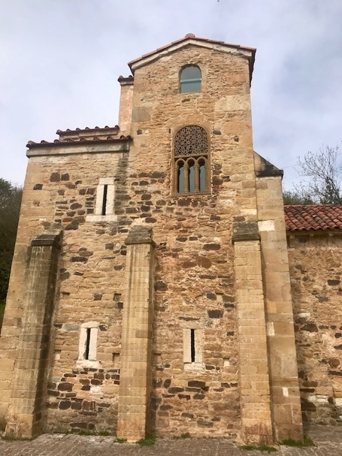
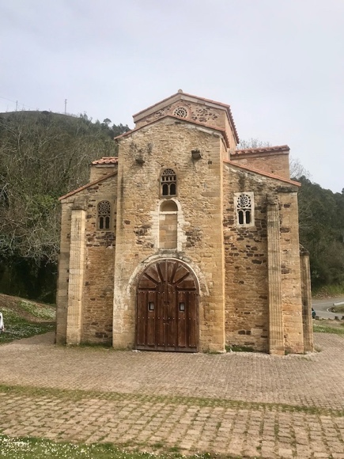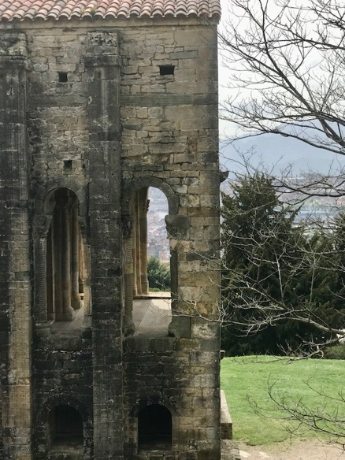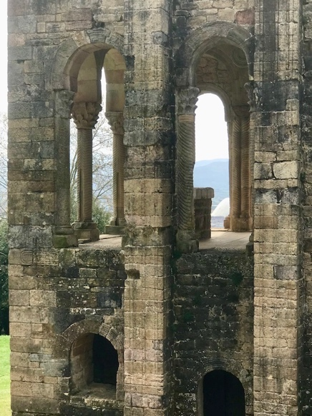
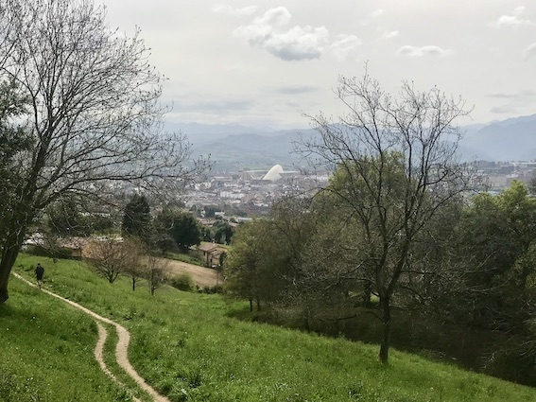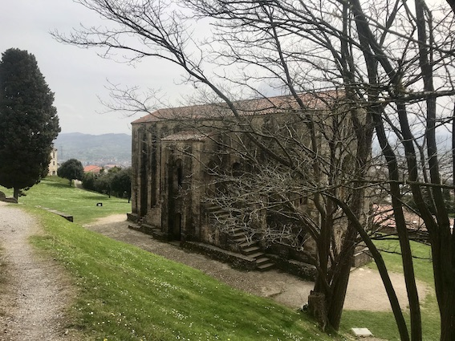
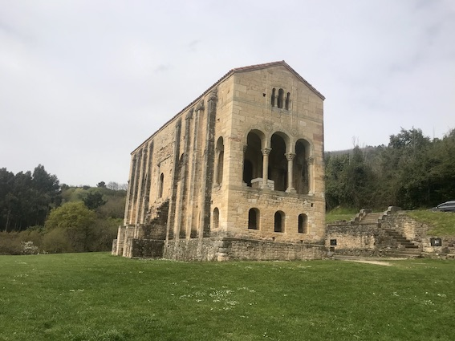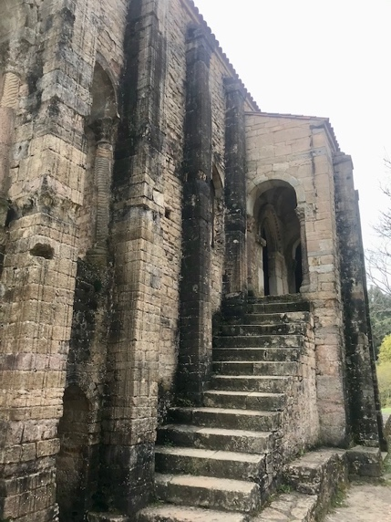
Oviedo ist aufgrund seiner majestätischen vorromanischen Steinkirchen aus dem 9. Jahrhundert Teil des UNESCO-Welterbes. Sie sind in der ganzen Stadt verteilt und wirken vor allem in der Altstadt und am Fuße der umliegenden Hügel besonders malerisch. Eine besonders auffällige unter ihnen ist die Santa María del Naranco im grünen Naranco-Tal über der Stadt. Sie wurde König Ramiro I. gewidmet.
Wir starteten unseren Rundgang an den beiden Steinkirchen im Naranco Tal und fuhren von dort in die Altstadt. Erster Besichtigungspunkt war der Brunnen Foncalda. Die Bürger Oviedos tranken schon im Mittelalter aus diesem Brunnen und es ist auch heute immer noch möglich. Das Brunnenhaus befindet sich einen kurzen Spaziergang von der Kathedrale entfernt und ist ebenfalls eine UNESCO-Weltkulturerbe. Um den Brunnen herum sind die einstigen Grundsteine der Stadt sichtbar – sie liegen einige Meter tiefer als die heutigen Straßen. Die unterirdische Wasserquelle tritt geschützt von einem Brunnenhaus aus Sandstein an die Oberfläche und wird von einem Giebel überragt, in den ein Kreuz und einige Inschriften gemeißelt wurden.
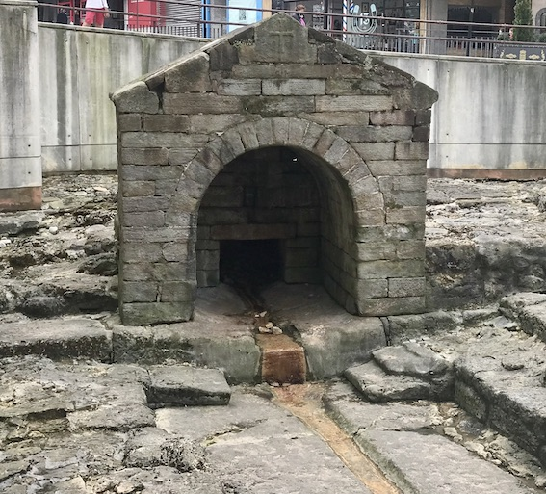
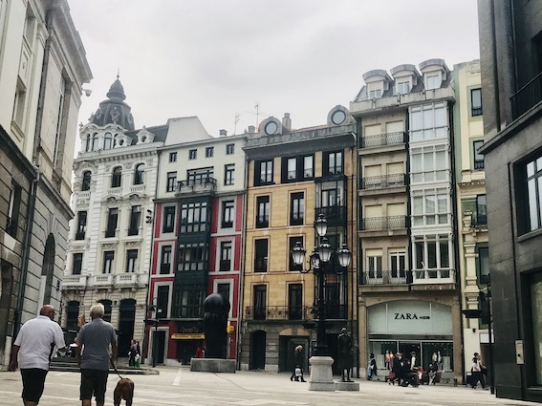
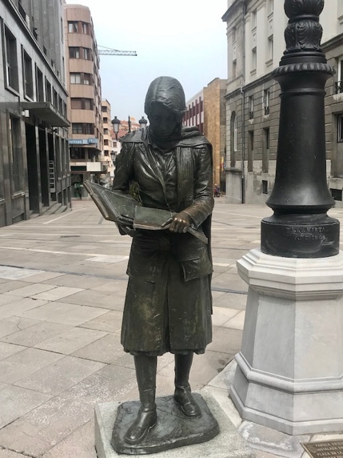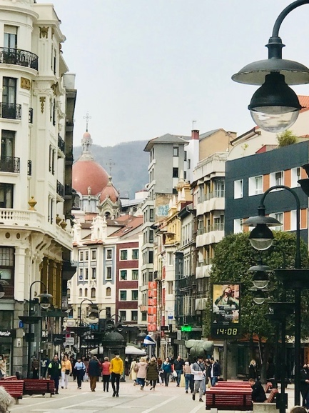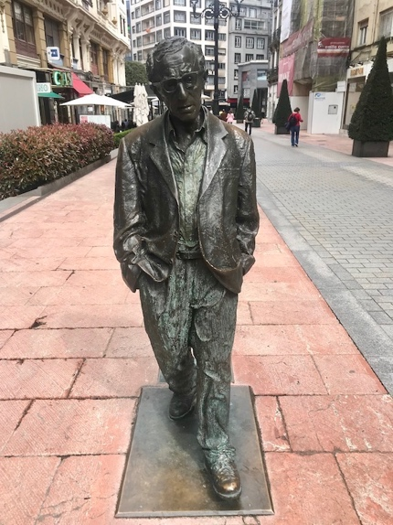

Zweite Station auf unserem Rundweg war die Bronzestatue von Woody Allen. Er soll in einem Film erwähnt haben, dass Oviedo schön wäre und dann wurde eine Statue für ihn aufgestellt. Weiter ging es durch den Stadtpark und zum Platz "Fontan" mit dem Rathaus, zur Kathedrale, wo gerade eine große Hochzeit statt fand mit "Gaita" Spielern (asturischer Dudelsack). Wir landeten dann in einer der ältesten "Sideria" (Tierra Astur) und tranken Cidre (recht bitter) und aßen die hiesige Spezialität "Cochapo", eine Art Cordon Blue.

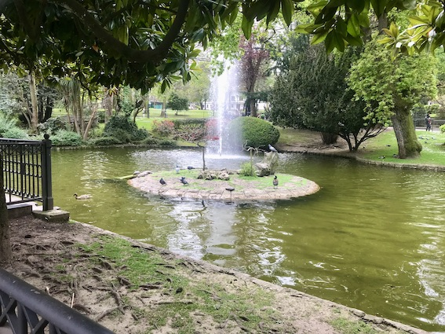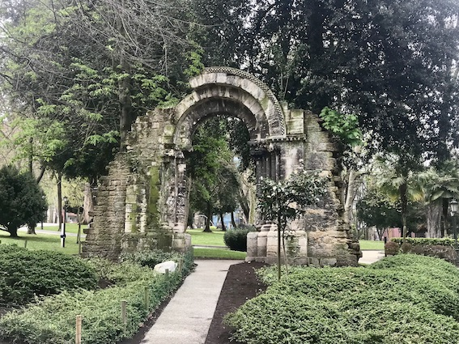

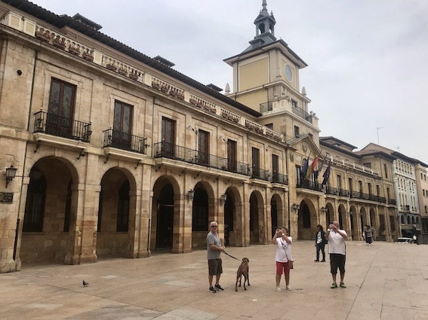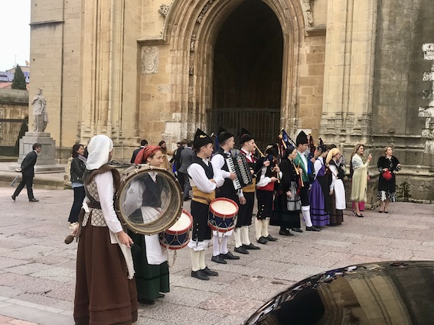

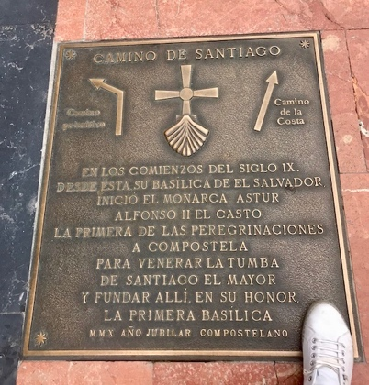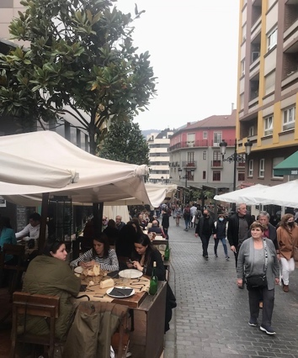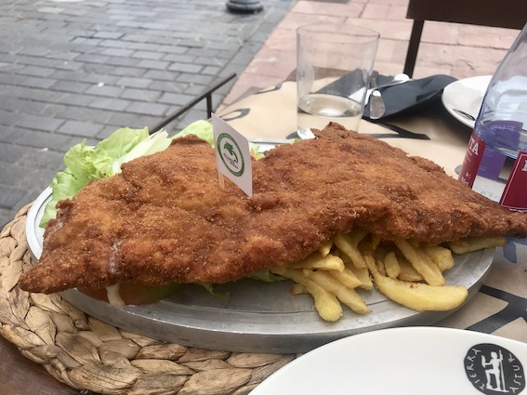

Restaurant-Tipp: Sideria Terra Astura, Calle Gascona, Oviedo

Gestern war unser letzter Tag in Spanien und damit das Ende unserer Reise, ab jetzt ging es heimwärts. Eigentlich wollten wir noch länger bleiben, aber..
Das Wetter schlug um, wir fanden keinen passenden Stellplatz und somit beschlossen wir durch zu fahren nach Ondres, Frankreich.
Stellplatz: Parking Ondres Plage, Avenue de la Plage 40440, Ondres, Frankreich
Koordinaten: 43° 34' 32" N 1° 28' 57" W oder 43.57565 -1.48263

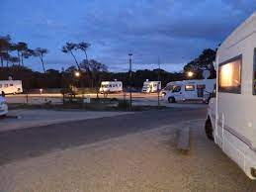
Bildquelle: Campercontact

Es soll sogar schneien!!! Bisher trugen wir kurze Hosen und Sommerkleid, ab jetzt heißt es Winterklamotten, denn in Unterthingau wird Schnee liegen, wenn wir kommen, sogar in Lyon soll es schneien. Erst Sturm, dann Saharasand und jetzt noch Schnee, was für Wetterkapriolen!
Aber zum Abschluss verbrachten wir noch einen trockenen Tag in Biarritz. Hier ein paar Bilder, es fehlt leider die Sonne!
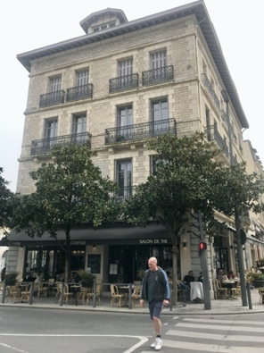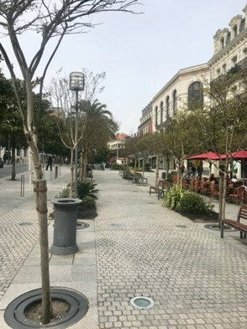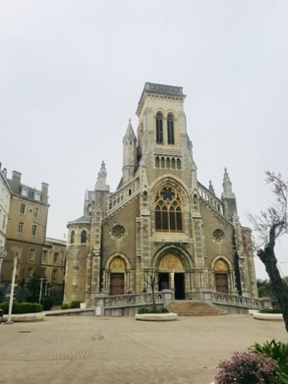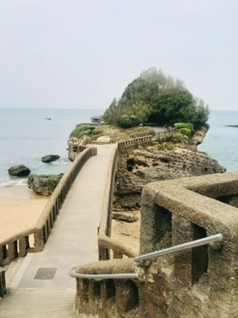
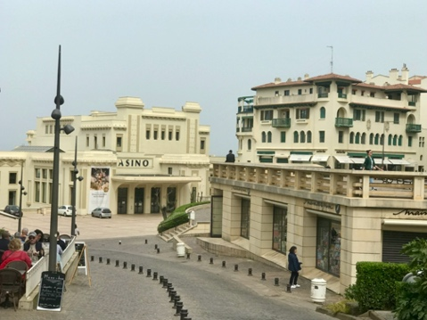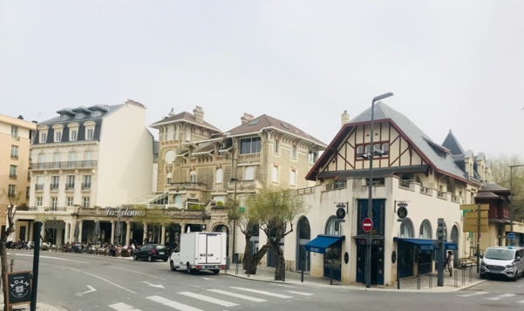
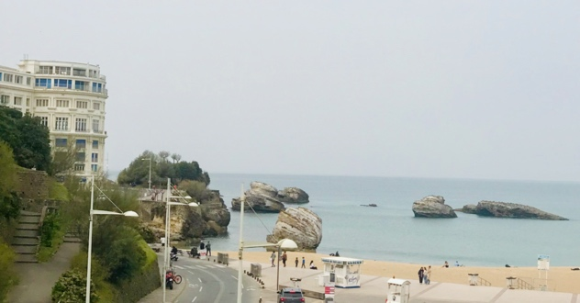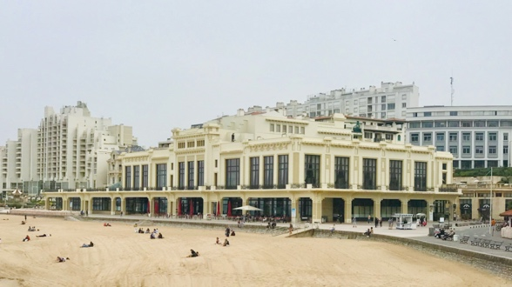
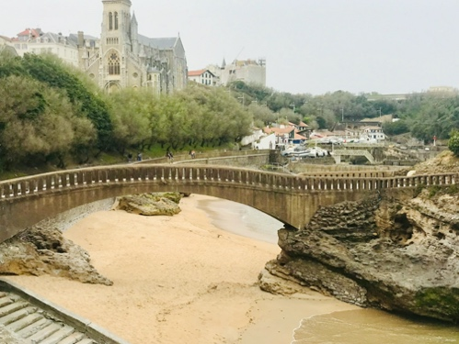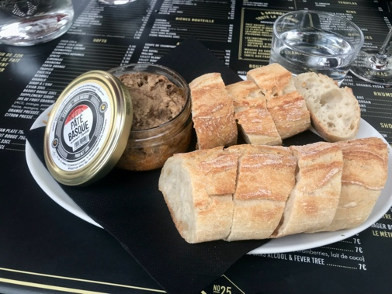
Lecker gegessen haben wir auch, eine Pate Basque mit Piment d`Espellette!
Restaurant-Tipp: Patisserie “Miremont” 1B Pl. Georges Clemenceau, 64200 Biarritz, Frankreich
Das Fazit unserer Reise fällt trotz schlechtem Wetter sehr positiv aus. Der Teil von Spanien, also die Provinzen Galizien, Asturien und Kantabrien, die sogenannte „Costa Verde“ ist unbedingt einen Besuch wert. Wir nannten es „das andere Spanien“, da es hier äußerst sauber und gepflegt war, die Preise noch günstiger als im Mittelmeerraum. Es gab noch viel zu erkunden, aber das Wetter...!

Mögliche weitere Unternehmungen und Tagesausflüge an der Costa Verde:

- Ribadesella

Das Fischerstädtchen Ribadesella zählt zu den interessanten Ferienorten an der östlichen Costa Verde in Asturien.

Der Urlaubsort mit ca. 6.000 Einwohnern liegt malerisch an der breiten Mündung des Flusses Sella. Eine 300 Meter lange Brücke führt über die Sella und verbindet die Altstadt im Osten mit den modernen Vierteln im Westen. Die unter Denkmalschutz stehende Altstadt befindet sich an der Plaza Nueva. Im historischen Zentrum liegen Restaurants, Bars und die für Asturien typischen Siderias, in denen Apfelwein ausgeschenkt wird. Wie es für einen Fischerort üblich ist, beherrschen Fisch und Meeresfrüchte die Speisekarte.
Die besondere Sehenswürdigkeit ist eine Tropfsteinhöhle. Diese wurde erst 1968 entdeckt. Die Cueva de Tito Bustillo enthält über 25000 Jahre alte Wandmalereien. In der Hochsaison ist eine Reservierung empfehlenswert. Alternativ dazu wäre das Museum für Höhlenmalerei (Centro de Arte Rupestre de Tito Bustillo), das auf moderne Weise über die Zeit des Paläolithikums informiert.
- Cabrales
Ein weiterer Tagesausflug könnte nach Cabrales zu einer Käserei in einer Höhle führen. Hier wird der Queso Cabrales, der berühmte Edelschimmelkäse aus Asturien, hergestellt.
Die Cuevas-Exposición del Cabrales ist eine Dauerausstellung, in der die Gegenwart und die Vergangenheit des Käses durch Führungen in einer natürlichen Höhle erklärt werden.
Adresse: 10 AS-264, 33554 Las Arenas, Asturias, Spanien

- Covadonga

Ausflug zum bedeutendsten Wallfahrtsort Asturiens in den „Picos de Europa“ und eventuell zu den Covadonga Seen.
- Santillana del Mar
liegt im Norden von Kantabrien ca. 30 km von Santander entfernt. Das Örtchen liegt nicht am Meer, sondern einige Kilometer davon entfernt. Doch abgesehen von diesem kleinen Namenschwindel, zählt Santillana zu den schönsten kleinen Städten in Kantabrien.
Die mittelalterliche Altstadt ist für Autos gesperrt. Zu Fuß geht es über gepflasterte Gassen und Straßen entlang der blumengeschmückten Paläste und Kirchen. Links und rechts Holzbalkone und Eingänge mit den Wappen der (ehemaligen) Besitzer. Dazwischen liegen kleine grüne Gärten als Oasen der Ruhe. Aufgrund der wertvollen mittelalterlichen Konstruktionen stellte man das gesamte Städtchen im Jahre 1943 unter Denkmalschutz.
Eine weitere bedeutende Sehenswürdigkeit liegt ca. 2 km südlich von Santillana: Die Höhlen von Altamira mit beeindruckenden Malereien aus der Zeit des Paläolithikums. Die Höhlen selbst können nicht mehr besichtigt werden. Als Ersatz dafür wurde eine Replik geschaffen, die im Altamira Museum zu besichtigen ist.
Ein möglicher Tagesausflug wäre von hier aus nach Comillas, zur Villa Quijano. (55 min.) Die Villa Quijano ist ein bekanntes Bauwerk des katalanischen Architekten Antoni Gaudí.
Bei diesem Bauwerk handelt es sich um ein Sommerhaus in Comillas in der Nähe der kantabrischen Stadt Santander. Auftraggeber war der vermögende Geschäftsmann Don Máximo Díaz de Quijano. Es wurde von 1883 bis 1885 errichtet, zur gleichen Zeit wie Gaudís berühmten Bauwerke in Barcelona. Bei allen diesen Gebäuden zeigen sich Elementen des Modernisme und deutlich der Mudéjar-Stil.
Besonderes Merkmal der Villa ist der zylinderförmige Aussichtsturm über dem Eingangsportal, das wiederum auf vier runden Säulen ruht. Der Turm ist mit bunten Keramikfliesen verziert.

- Santander

In der herrlichen Altstadt befindet sich die beeindruckende Abtei Cuerpos Santos, das Magdalena-Schloss und der Cabo Mayor-Leuchtturm.

- Laredo

Die Hauptattraktion von Laredo ist der unglaubliche weite Sandstrand und die Altstadt.

- Bilbao

Bilbao ist eine gelungene Mischung aus Avantgarde und Tradition, was diese Stadt so einzigartig macht. Das Altüberlieferte ist vor allem in der Altstadt zu spüren, mit ihren einnehmenden Straßen und Bars, deren Theken sich unter den leckeren Pintxos biegen und von gelebter Gastronomie-Leidenschaft zeugen. Dagegen steht Design pur mit dem von Frank Gehry entworfenen Guggenheim-Museum Bilbao und anderen hochmodernen Gebäuden, der „hängenden Brücke“ über den Hafen und den vielen Museen.

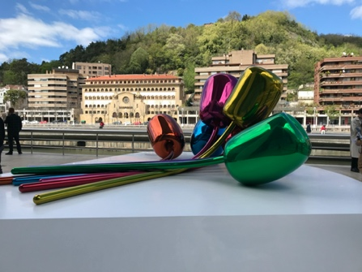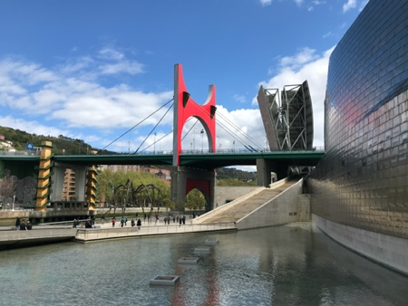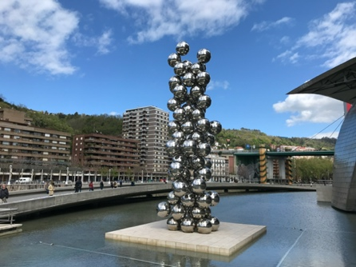

- Logrono

Die kleine Altstadt von Logrono mit unzähligen Bars bietet eine gute Möglichkeit, die Weine einer der bekanntesten Weinbauregionen Spaniens zu probieren.
Die Rioja ist bekannt für ihre guten Weine. Logrono ist das wirtschaftliche und kulturelle Zentrum der Region und Sitz einiger bedeutender Bodegas. Neben dem Wein- und Gemüseanbau in der fruchtbaren Ebene des Flusses Ebro, war und ist für Logrono die Lage am Jakobsweg bedeutend.
Logrono hat eine lange Geschichte, die Römer bauten hier die erste Brücke über den Ebro, lange bevor Westgoten und Mauren die Stadt einnahmen. Nach der Vertreibung der maurischen Herrscher erhielt die Stadt Ende des 10. Jahrhunderts Stadtrechte. Eine neue Brücke über den Ebro machte Logrono nun zu einer wichtigen Station der Pilger auf dem Jakobsweg nach Santiago de Compostela.

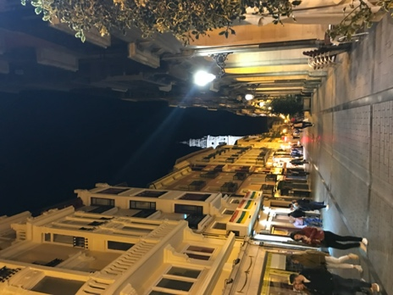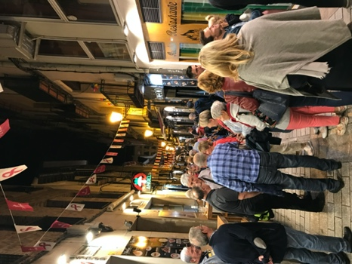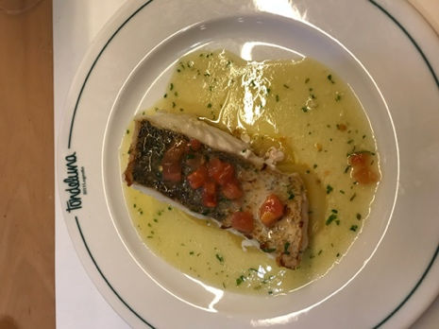

Restauranttipp: „Tondeluna“, C. Muro de Francisco de la Mata, 9, 26001 Logroño, La Rioja,

- Laguardia

Dieses hübsche mittelalterliche Städtchen liegt umgeben von einer Stadtmauer auf einer Anhöhe, in einer grünen durch Weinreben geprägt Gegend. Schon 1164 erhielt der Ort durch den König von Navarra Sancho VI. Stadtrechte und wurde als Grenzort zum benachbarten Kastilien befestigt. Der Name La Guardia, die Wache, beschreibt diese Funktion.
Einige Jahrhunderte später fiel die Stadt an das Königreich von Kastilien. Durch die Stadtmauern führen fünf Stadttore in die Altstadt.
Zu den Sehenswürdigkeiten zählen die beiden Kirchen, das alte Rathaus aus dem 16. Jahrhundert an der Plaza Mayor so wie die mit Wappen geschmückten Herrenhäuser. An der Kirche Santa María ist das gotische Portal mit der außergewöhnlichen bunten Bemalung zu bestaunen.
Laguardia lebt vom Weinbau, in der Stadt haben 60 Bodegas ihren Sitz. Ca. 3.500 Hektar der Umgebung werden mit Reben bepflanzt. Große Teile der Altstadt sind mit Kellern untertunnelt, in denen Wein gekeltert, gereift und gelagert wird. Einige davon können besichtigt werden.
Wie der Rioja Alavesa ist auch Laguardia auf Weintourismus eingestellt. Eine Bodega Führung steht daher schon fast auf dem Pflichtprogramm. Z.B. „Bai Gorri“ mit seinem wunderbaren Restaurant oder die futuristische Bodega „Ysios“

Hier gibt es keinen offiziellen Stellplatz, wir standen auf dem Parkplatz des Weingutes „Bai Gorri“, wo wir auch Wein gekauft haben.

Stellplatz: auf dem großen Parkplatz vor dem Restaurant „Villa Lucia“ in Laguardia, Rioja
Koordinaten: GPS: N 42.54767, W 2.57987 N 42°32'52", W 2°34'48"

Stellplatz: Area Autocaravanas de Logrono, Ferial
Avenida de la Paz 11, 26001, Logroño, Spanien
Koordinaten: 42° 28' 46" N 2° 27' 25" W 42.47935 -2.45703

Stellplatz: Parking Oyon
La Espina Kalea, 01320, Oyón, Spanien
Koordinaten: 42° 30' 33" N 2° 26' 30" W 42.50917 -2.4416

Restaurant-Tipp: „Tondeluna“ C. Muro de Francisco de la Mata, 9, 26001 Logroño, La Rioja

Restaurant Tipp: Weingut „Bai Gorri“ (Führung und Mittagessen ), Ctra. Vitoria-Logroño, km 53, 01307 Samaniego, Álava, Telefon: +34 945 60 94 20

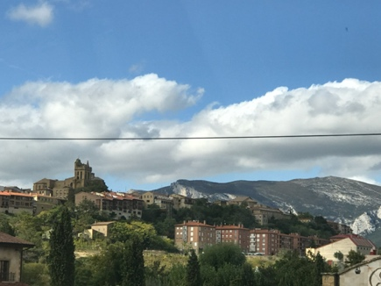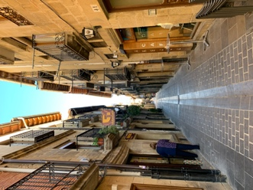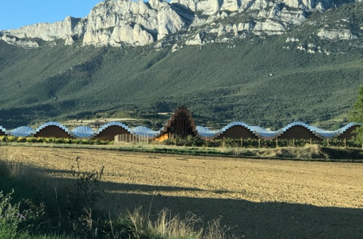

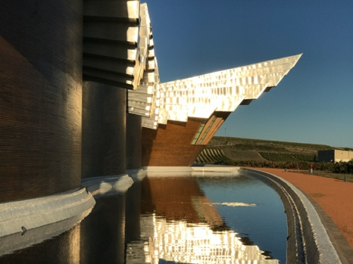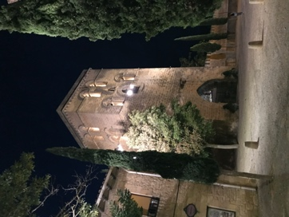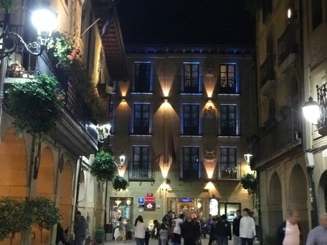

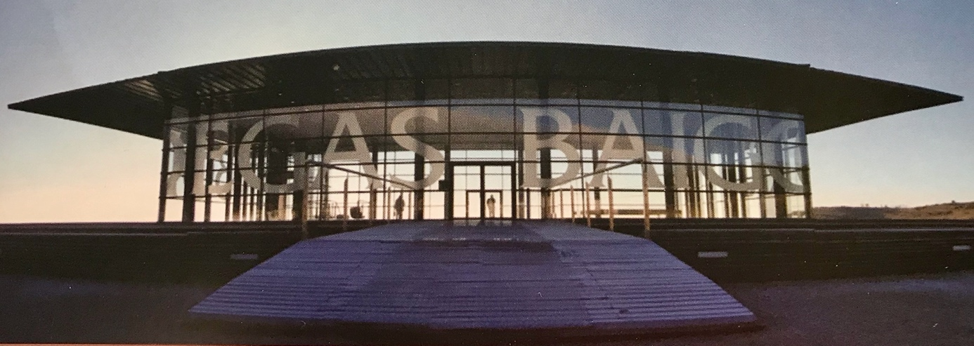

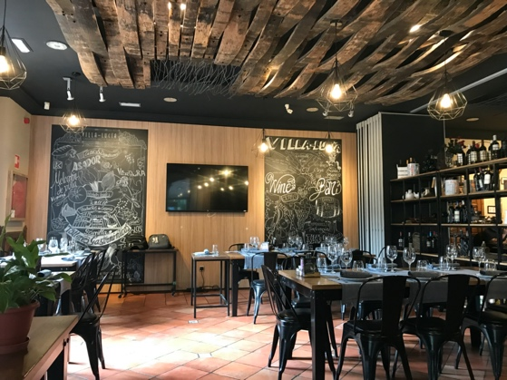 Restauranttipp: „Villa Lucia“ in Laguardia

- Donostia San Sebastian

San Sebastian ist bekannt für die schönen Strände, die sehenswerte Altstadt und das gute Essen. Hier im Baskenland kann man höchste Gaumenfreuden in den zahlreichen mit Sternen ausgezeichneten Restaurant erleben. Elf mit Sternen bedachte Restaurants findet man in der Stadt, das ist kaum zu schaffen! Aber auch schon in den einfachsten Bars in der Altstadt findet man die hervorragenden „Pintxos“, die baskischen Tapas.

Stellplatz: Parking Donostia Arena
Miramón Pasealekua, 20014 Donostia-San Sebastian, La Rioja
Koordinaten: GPS: N 43.29742, W 1.96958 N 43°17'51", W 1°58'10"

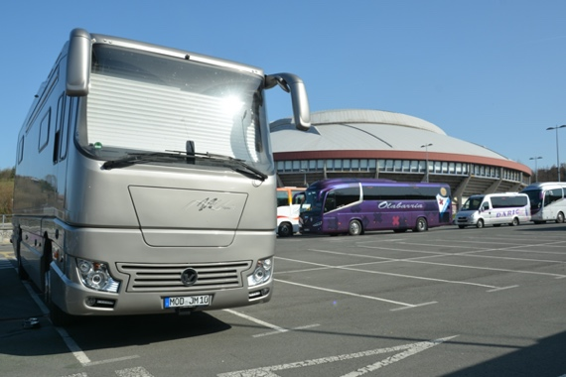

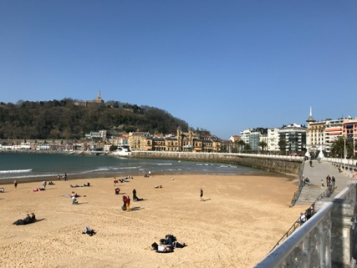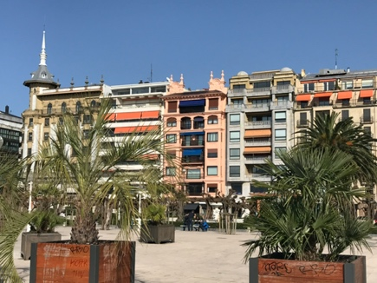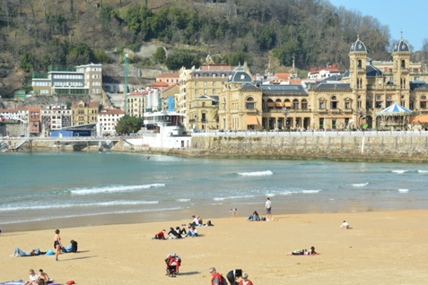

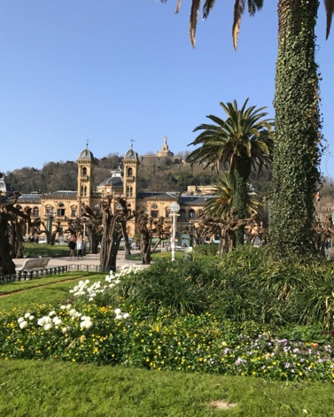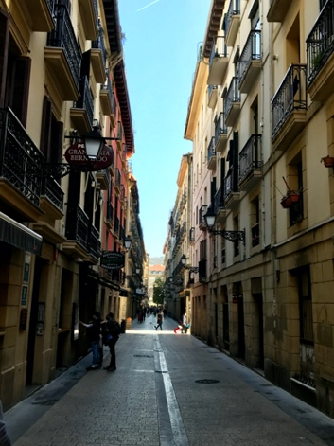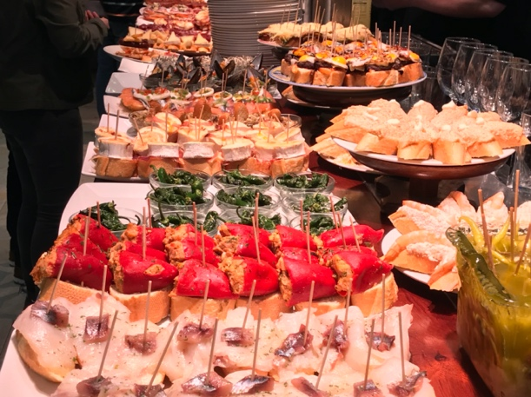

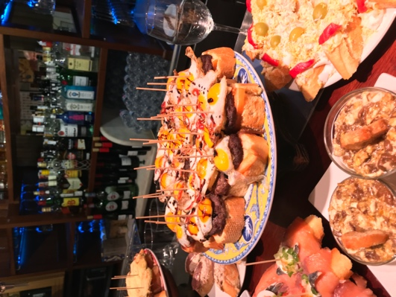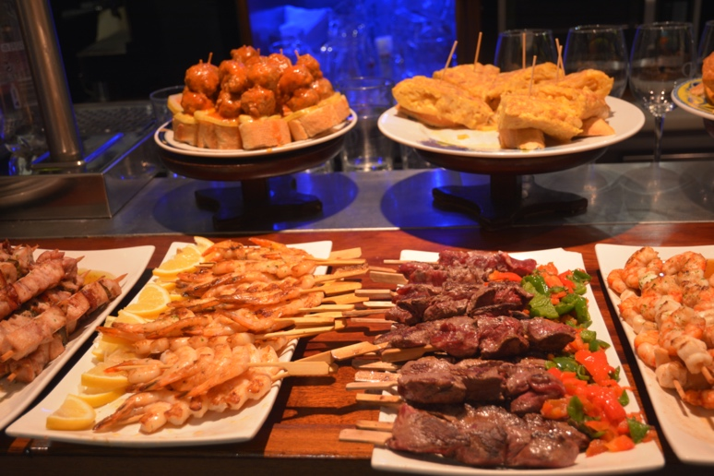
Restaurant Tipp: “Casa Alcalde”, Calla Mayor 19, 20003 Donostia-San Sebastian

Von hier weiter nach Frankreich oder man unternimmt noch einen weiteren Abstecher nach Pamplona und weiter entlang der Pyrenäen Richtung Barcelona.

Pamplona
Stellplatz: Calle Biurdana 1417, 31011, Pamplona, Spanien
Koordinaten: 42° 49' 16" N 1° 39' 25" W oder 42.82114 -1.6569

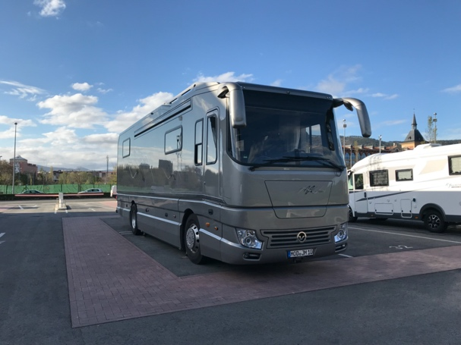

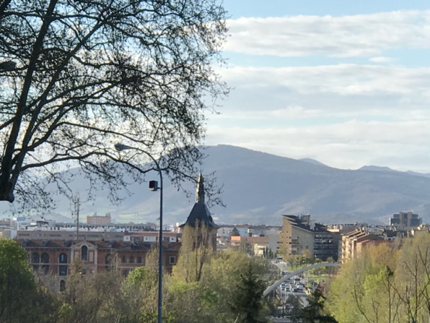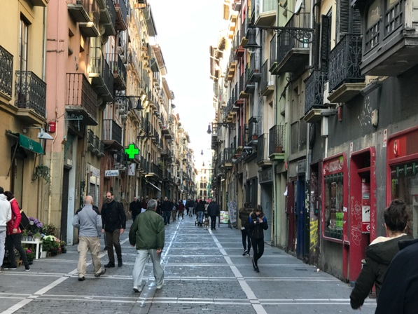

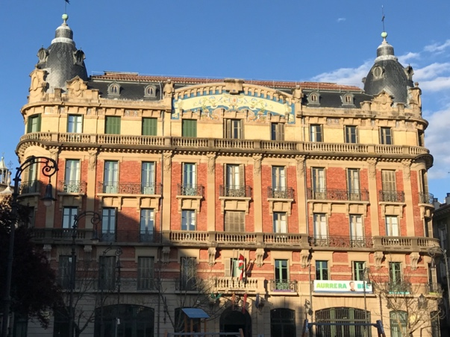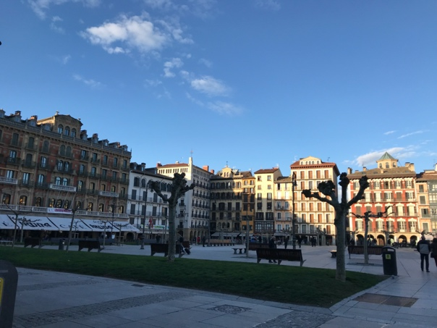

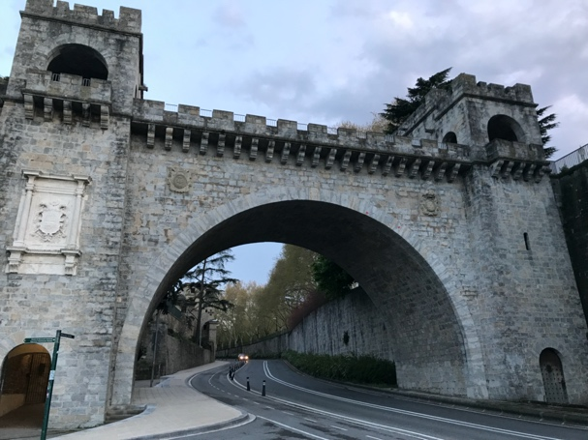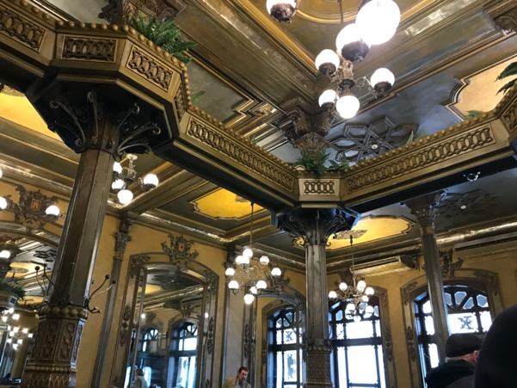

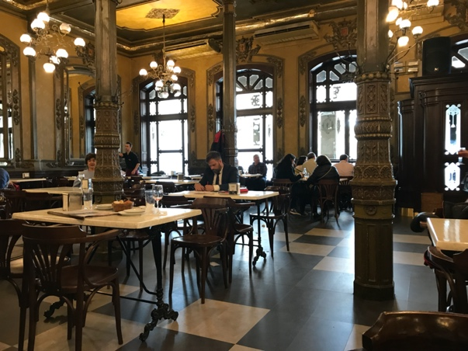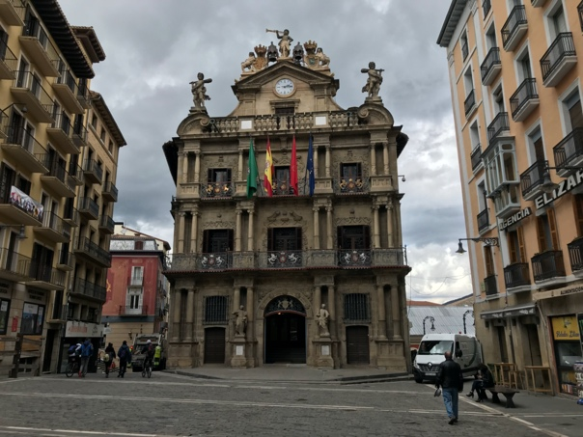
Cafe Iruna, hier saß Hemingway oft und schrieb. Das Rathaus

Bekannt in der ganzen Welt ist Pamplona durch das blutige Stiertreiben durch die Stadt. 825 Meter werden jedes Jahr Stiere und Ochsen frei durch die Innenstadt zur Stierkampfarena getrieben. Junge Männer, die in weiß gekleidet mit rotem Halstuch vor oder neben den Stieren laufen, können oder sind auch den unter Stress stehenden Stieren schon zum Opfer gefallen, verletzt oder gar getötet worden. Aber jedes Jahr findet sich wieder eine grölende Menge Schaulustiger in Pamplona ein. Eine perfide Tierquälerei, denn die Stiere werden in der Arena sowieso getötet.

Entlang der Pyrenäen geht es weiter über Cascante mit der Wüste „Bardenas Reales“ bei Tudela.

Stellplatz: Calle Fundacion Fuentes Dutor s/n, 31520, Cascante, Spanien
Koordinaten: 41° 59' 38" N 1° 41' 12" W oder 41.99382 -1.6867

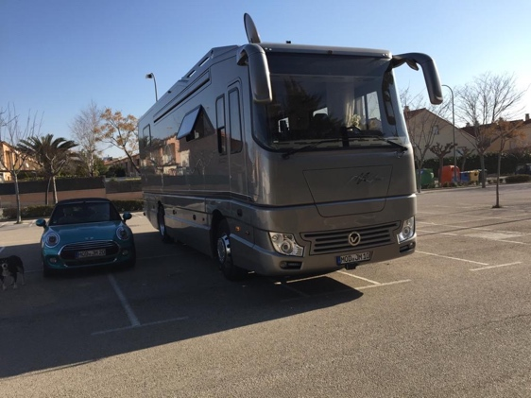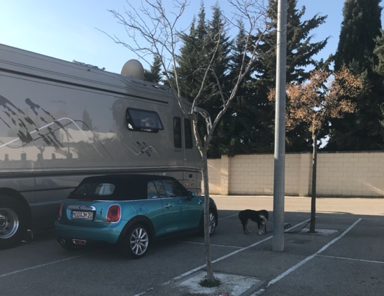

Cascante ist eine Kleinstadt in der Provinz Navarra und beeindruck durch einen ewig langen, überdachten Kreuzgang. In der Nähe findet man die Attraktion der Gegend, den Nationalpark „Bardenas Reales“. Das ist „Monument Valley“ in USA in klein und Gelb.

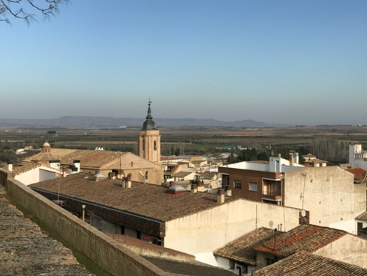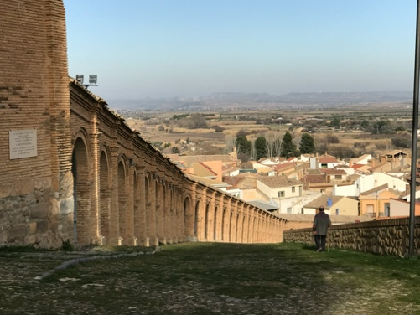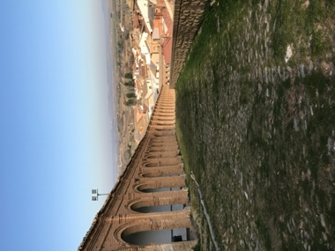

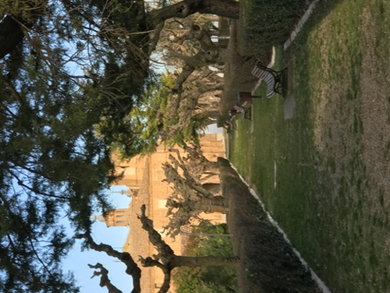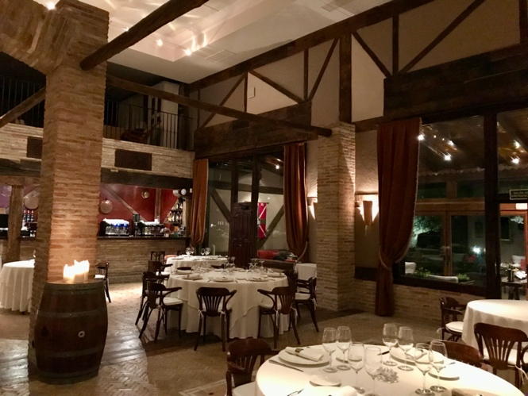
Restauranttipp: Bodega Hotel & Restaurant Pago de Cirsus, Avenida de Ablitas a Ribaforada, km 5 , 31523 Ablitas, Navarra

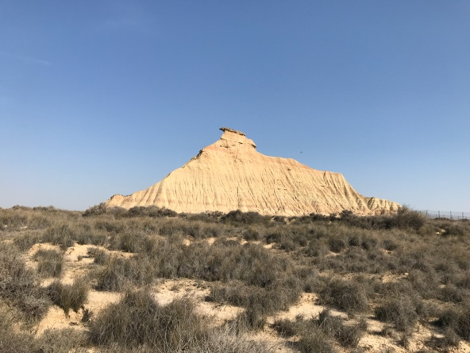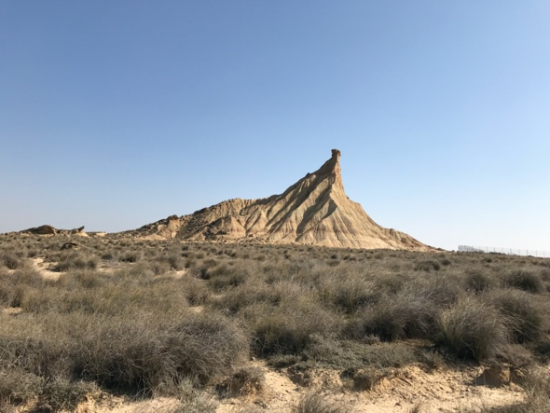

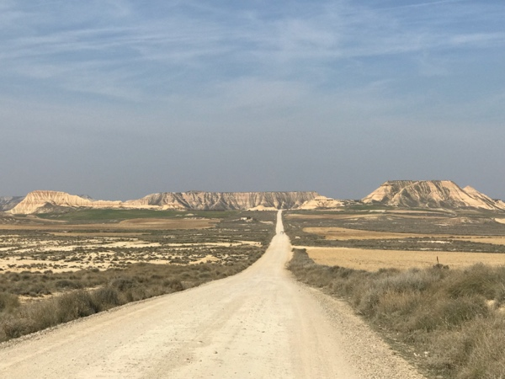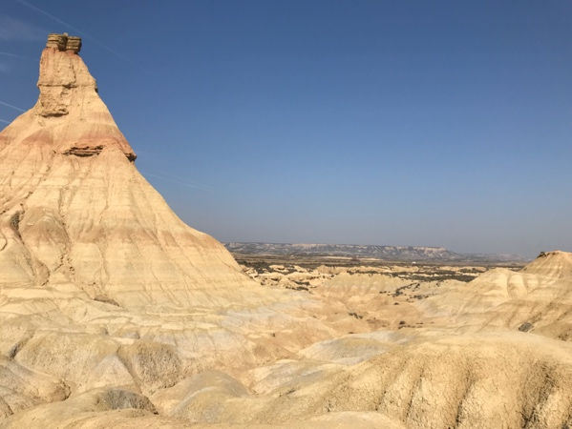

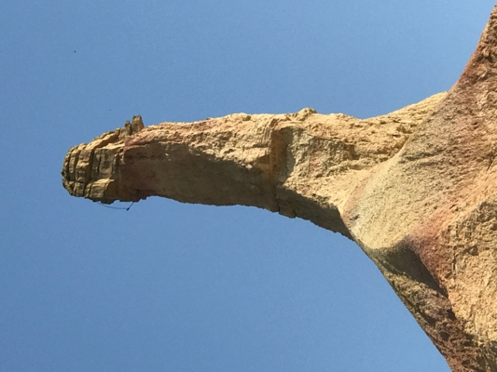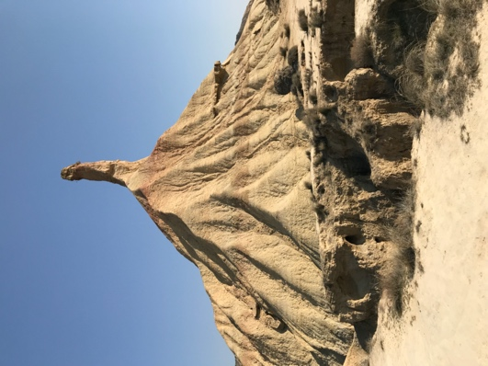

Weiter führte unsere Tour über Saragossa nach Gimenelles. Ein Dorf in der Nähe von Lleida mit einem interessanten und schönen Stellplatz.

Stellplatz: Carrer Parc 4, 25112, Gimenells, Spanien
Koordinaten : 41° 39' 10" N 0° 23' 18" E oder 41.65289 0.38843

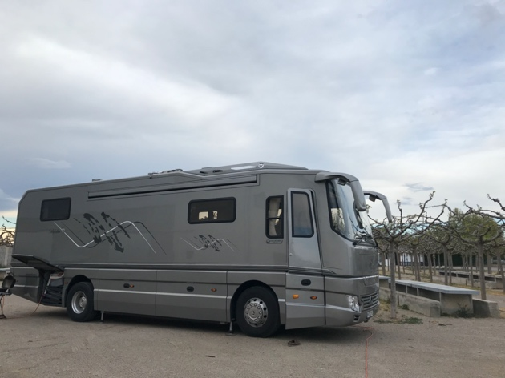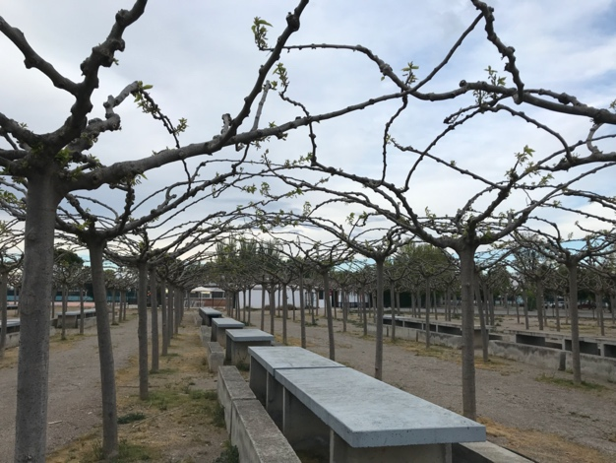

Dieser Platz dient dem Dorf als Festplatz, besitzt viele Grillstationen und in der Mitte viele Tische und Bänke unter Maulbeerbäumen. Sonst bietet der Ort nichts. Die Nähe zu Lleida kann man für einen Tagesausflug nutzen. Die Umgebung bietet nicht viel um einen längeren Aufenthalt zu rechtfertigen. Dieser Platz bietet sich aber sehr gut an für einen kostenlosen und sicheren Zwischenstopp in der Nähe von Lleída. Im neben gelegenen Freibad kann man auch etwas essen. Von diesem Platz aus ist man schnell in Saragossa, Lleída oder auf dem Weg Richtung Barcelona.
Ab hier schließt sich nun der Kreis um die iberische Halbinsel.

Möchte man nicht durch Portugal fahren, empfiehlt ich der Weg von Sanlucar de Barrameda entlang der portugiesischen Grenze über Sevilla, Cordoba, Merida, Caceres, Toledo, Consuegra, Salamanca, Palensia und Burgos nach Bilbao und Donostia-San Sebastian.

Cordoba
Stellplatz: Calle de la Guitarra, 14010, Córdoba, Spanien
Koordinaten: 37° 52' 29" N 4° 46' 0" W oder 37.87471 -4.76672

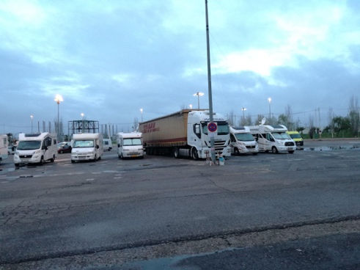 Bildquelle: Campercontact

Mitten durch Spanien, von Malaga nach San Sebastian-Donostia

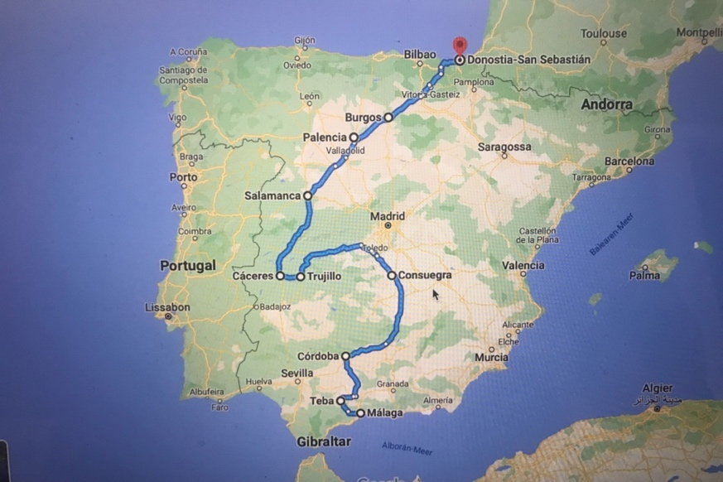

Malaga
Malaga siehe oben

Stellplatz: Area Malaga Beach
Crta.MA-24 Salida 2 La Cala del Moral , Junto Arroyo Totalan, 29720 Málaga, Andalucia Tel: +34951904391
Koordinaten: GPS: N 36.71363, W 4.31716 N 36°42'49", W 4°19'02"
Restaurant-Tipp: Markthalle in Malaga

Caminito del Rey

Stellplatz: An dem Restaurant “El Meson de Diego“,
29327 Teba, 29327 Teba, Málaga, Spanien
Das ist kein offizieller Stellplatz, aber wenn man nett fragt und auch dort isst, sagt keiner nein.

Siehe oben

Cordoba

Stellplatz: Parking del Arenal
Calle de la Guitarra, 14010, Córdoba, Spanien
Koordinaten: 37° 52' 29" N 4° 46' 0" W 37.87471 -4.76672
Achtung! Selbsternannte „Parkwächter“ versuchen abzukassieren!

Vom Stellplatz, in der Nähe ist auch ein großes Shoppingzentrum, gelangt man über zwei Brücken in die Altstadt. Besonders schön ist die alte römische Brücke über den Guadalquivir mit dem Wachturm „Torre de Calahorro“ und einem Tor in die Stadt, der „Puerta de Puente. Vorbei am Palacio Episcopal mit maurischen Türen gelangt man zur größten Sehenswürdigkeit von Cordoba, der „Mezquita“, UNESCO Weltkulturerbe. Die „Mezquita“, als Moschee im Jahr 784 gebaut, ist ein Mix aus Moschee und Kathedrale. Alle weiteren Sehenswürdigkeiten liegen in der Altstadt, besonders schön sind die Innenhöfe, in die man unbedingt einen oder zwei Blicke riskieren sollte. Zum „Festival de los Patios“ werden alle Innenhöfe für die Besucher geöffnet. Das ehemalige „Judenviertel Juderia“ besticht durch schmale Gassen mit vielen Läden, Restaurants und Blumenschmuck.

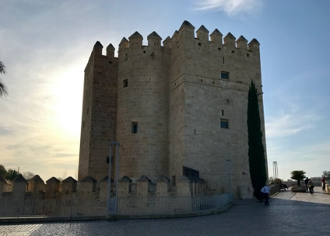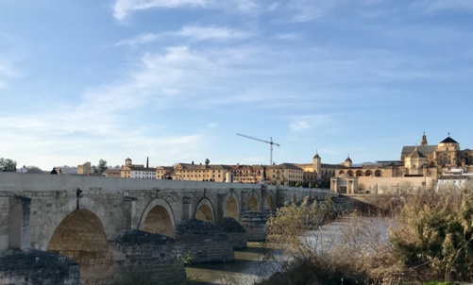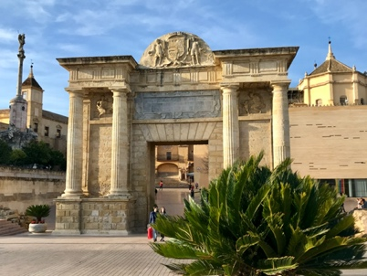

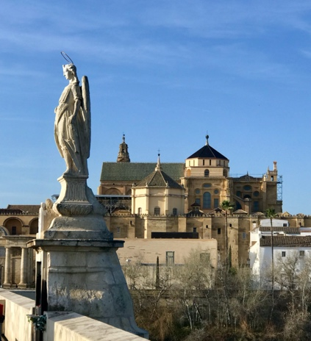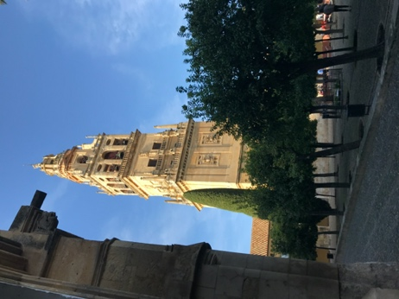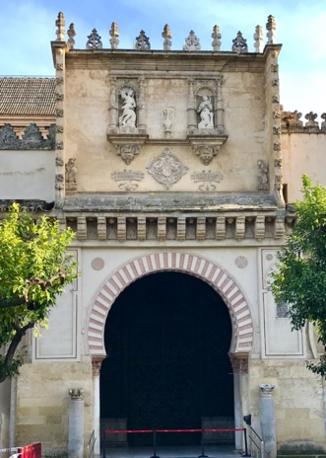

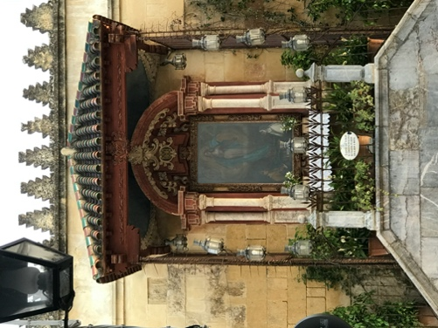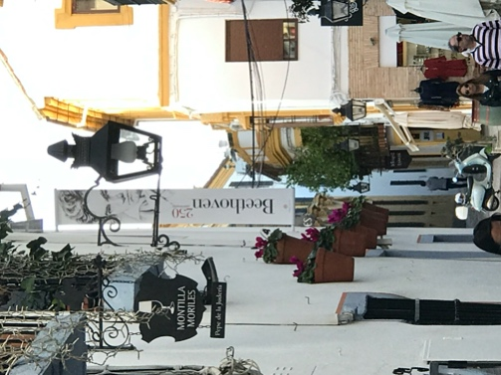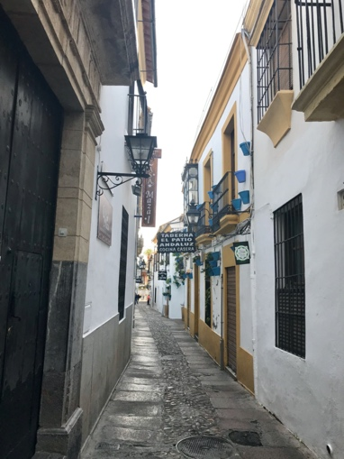

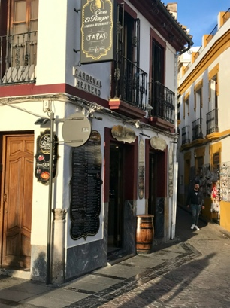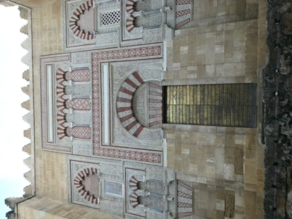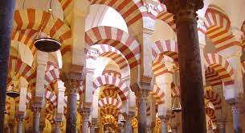
Bildquelle: Internet

Consuegra/ Puerto Lapice

Stellplatz: Estación de servicio Servia4
Autovía A4 KM.132, 45720 Puerto Lápice, Castilla La Mancha Tel: +34654346321
Koordinaten: GPS: N 39.35417, W 3.48822 N 39°21'15", W 3°29'18"
An der Tankstelle bekommt man morgens frische Brötchen!

Consuegra ist die Stadt mit den vielen Windmühlen, bekannt durch „Don Quichote und Sancho Panza“. Die Windmühlen sind zu besichtigen.

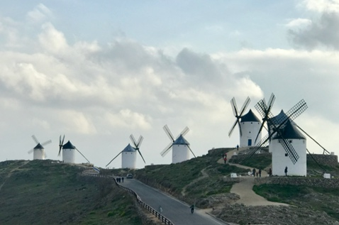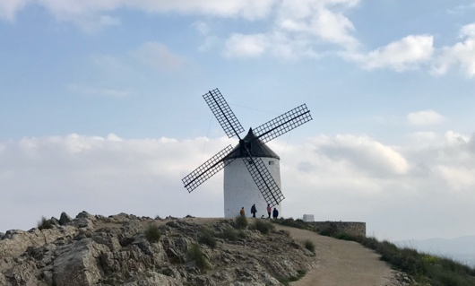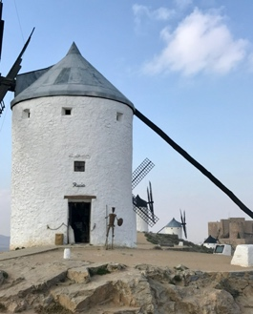

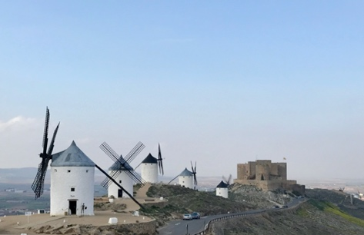

Toledo
Da Toledo keinen geeigneten Stellplatz für unsere Landyacht besitzt, fuhren wir mit dem Mini für einen Tagesausflug von Consuegra aus in diese wunderschöne Stadt.
Toledo liegt in Castilla-La Mancha malerisch am Fluß Tajo auf ein Hügel. Der Fluß um schlängelt den Ort und mehrere Brücken führen zu der arabisch, jüdischen und christlichen Altstadt mit der starken Festigungsmauer. Hier lebte der Maler „El Greco“ bis zu seinem Tod im April 1614. Eigentlich hieß er Dominikos Theotokopoulos und stammte aus Kreta.
Sehenswert sind natürlich die Kathedrale aus dem 13.Jahrhundert, der Alcazar (Armeemuseum), der historische Platz „Plaza Zocodover“ und versäumen darf man auf keinen Fall eine Rundfahrt mit einem Doppeldeckerbus zum Mirador del Valla, der schönste Aussichtspunkt auf der gegenüber liegenden Seite. Probieren sollte man die Spezialität, das Marzipan aus Toledo.

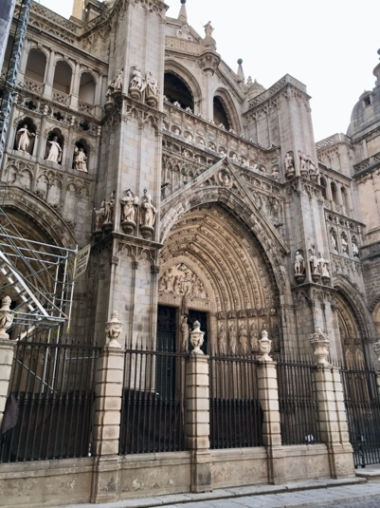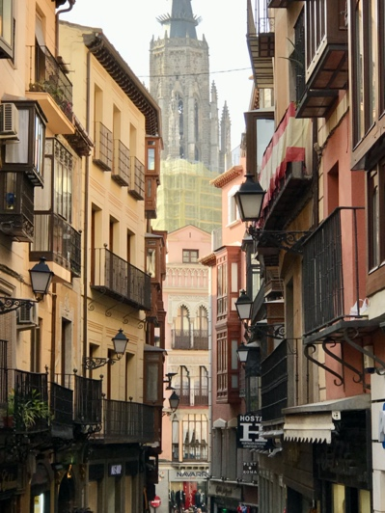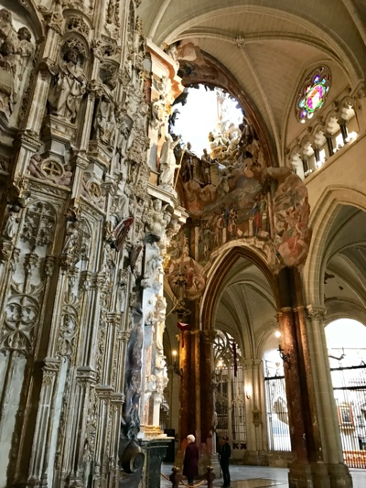

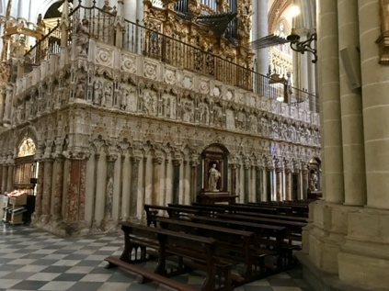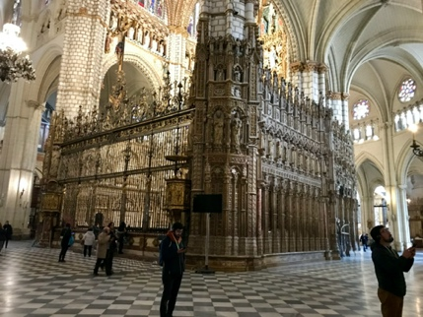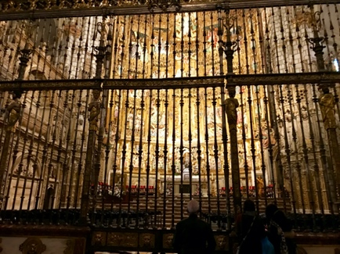

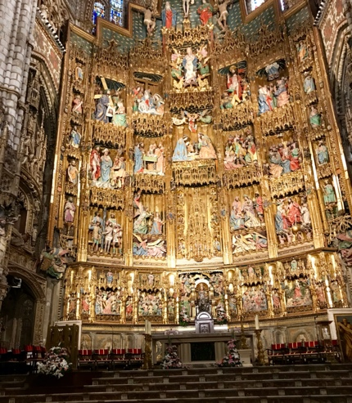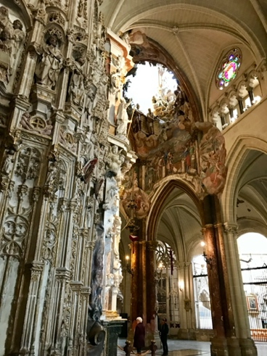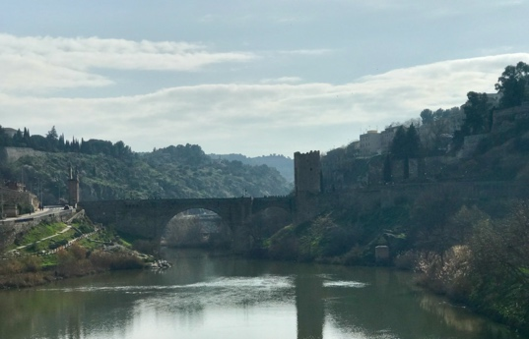

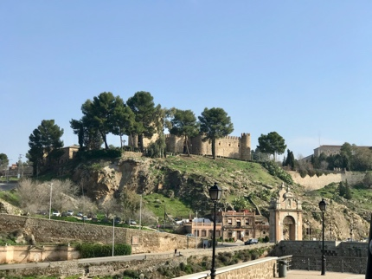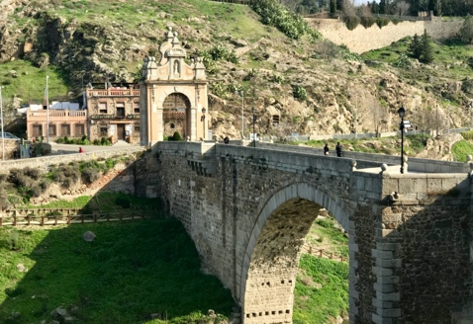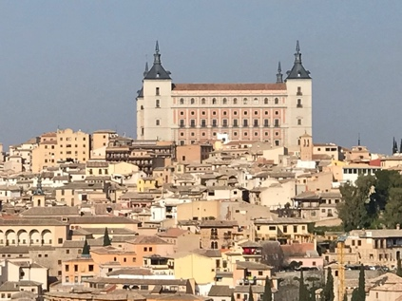

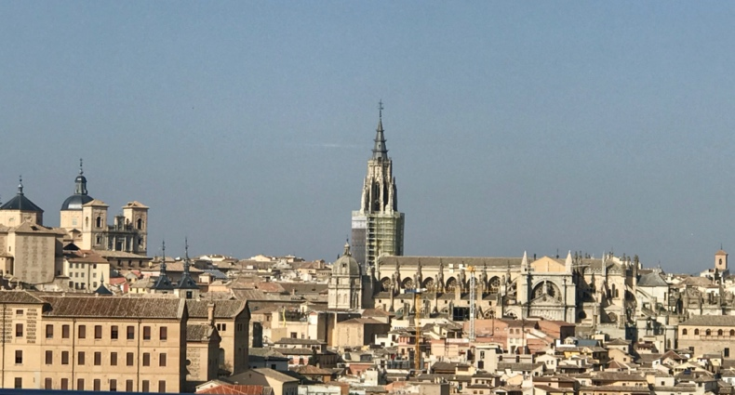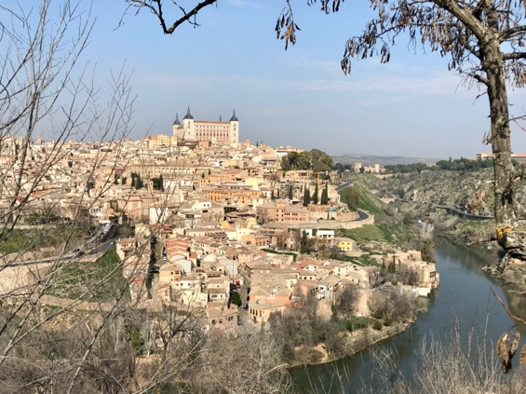

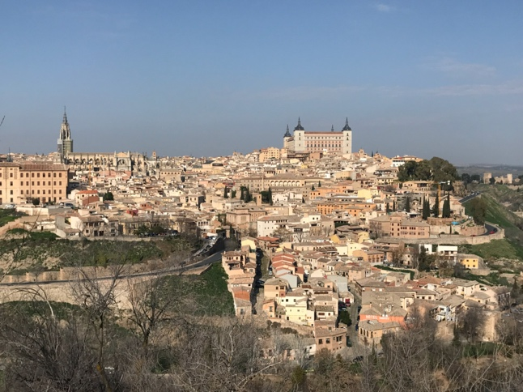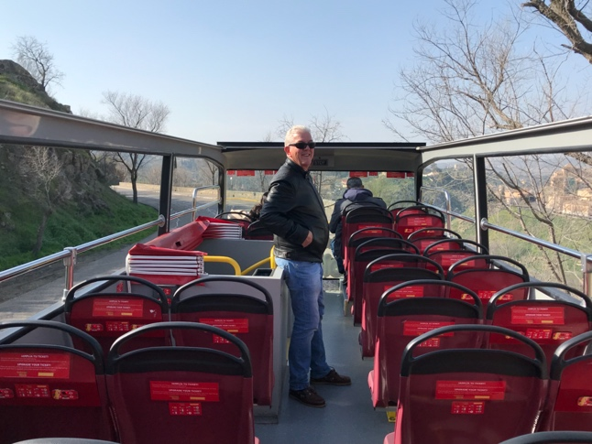

Trujillo

Von Consuegra fuhren wir nach Trujillo, einer kleinen Stadt auf einem Hügel und mit einer beeindruckenden Geschichte.

Stellplatz: Plaza de Toros Ronda de le Plaza de Toros, 10200 Trujillo, Extremadura
Koordinaten: GPS: N 39.45708, W 5.87312 N 39°27'25", W 5°52'23"
Direkt an der Stierkampfarena und fußläufig in die schöne Stadt

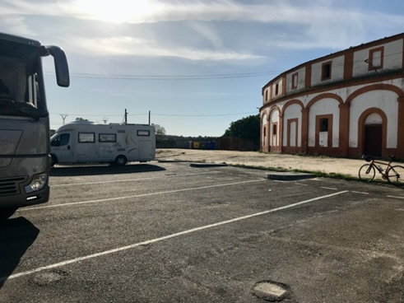

Trujillo liegt auf der „Route der Eroberer“. Hier wurde im 16. Jahrhundert Francisco de Pizarro geboren, der Eroberer und Entdecker von Peru und der erste Bürgermeister von Lima. Er wurde im Dom zu Lima bestattet und auf der Plaza Major in Trujillo steht er als Reiterstandbild in voller Größe.
Trujillo liegt in der autonomen Provinz „Extremadura“, weites Weideland mit riesigen Rinderherden, die unter den Bäumen der „Dehesa“ weiden. Viele Seen und viele kleine schöne Städtchen zieren die Landschaft. Merida ist die Hauptstadt.

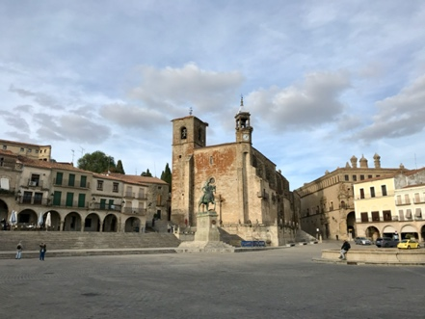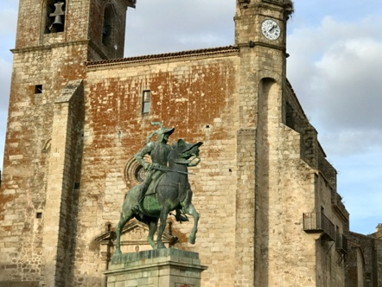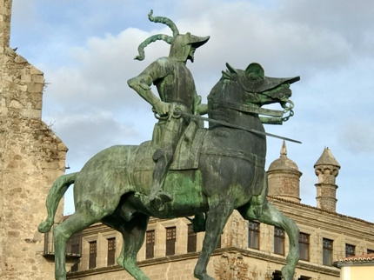

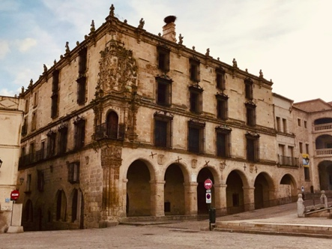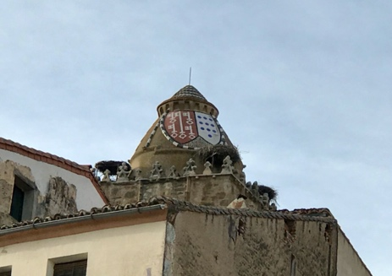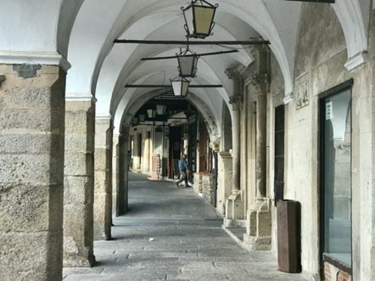

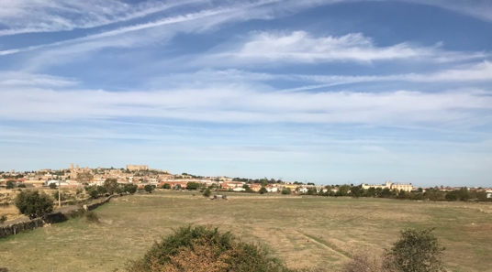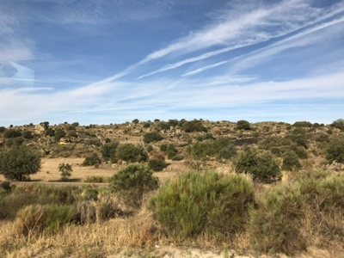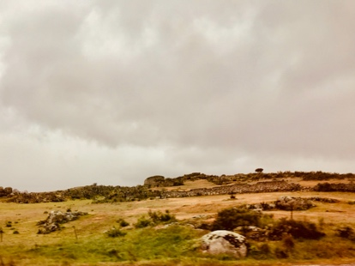

Caceres

Stellplatz: Cáceres Camping Cat.1
Ctra. N630 Kilometer 549,5, 10005 Caceres, Extremadura
Tel: +34927233100
Koordinaten: GPS: N 39.48861, W 6.41278 N 39°29'19", W 6°24'46" (nicht zu empfehlen)
Die Plätze sind alle schräg
Stellplatz: Area de Valhondo-10
Calle de Cesareo Vega, 10001 Caceres, Extremadura Tel: +34927255800
Koordinaten: GPS: N 39.48027, W 6.36879 N 39°28'49", W 6°22'08“ (hier muss man früh einchecken)
Auf diesem Stellplatz war kein Platz mehr! Also haben wir eingekeilt zwischen sechs 12-Meter-Bussen auf dem Busbahnhof genächtigt, etwas illegal, aber gut bewacht!
Wir nutzten Caceres nur für eine Übernachtung, haben aber vor, eine weitere Reise mit den Städtchen Merida und Caceres zu unternehmen.
Salamanca
Stellplatz: Área de Autocaravanas de Carbajosa, Calle Tercera, 1, 37188 Carbajosa de la Sagrada, Salamanca,
Koordinaten: GPS: N 40º 56' 22'' / W 05º 39' 18''

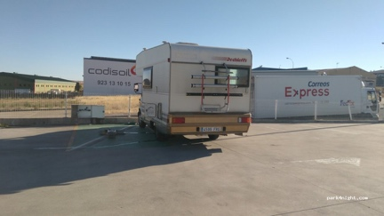

Salamanca, die älteste Universitätsstadt in Europa, faszinierte uns nachhaltig. Sie liegt in Castilla e Leon, die Universität wurde 1218 gegründet, die Wurzeln der Stadt liegen im Jahr 219 vor Christus. Die Altstadt ist ein Gesamtkunstwerk und ein UNESCO Weltkulturerbe. In der Hauptsache wurde zum Bau der sehenswerten Gebäude Sandstein benutzt. Bei Sonnenuntergang leuchtet die Stadt dadurch in allen Goldtönen. Um die Stadt rangen sich zahlreiche Legenden. Hier soll der Teufel in einer Höhle Studenten das Zaubern beigebracht haben. Herkules soll die Einwohner als dumm erlebt haben und hat in ein ausgehobenes Loch die sieben freien Künste und einige Bücher geworfen, da er aber weiterziehen musste, hätte er eine Statur von sich, die sprechen konnte, in die Höhle gestellt und die Bewohner weiter unterrichtete. Eine weitere Legende/Tatsache ist der Steinfrosch an der Fassade der Universität. Entdeckt ein Student diesen, wird er die Prüfungen bestehen.
Nur einige der wirklich prächtigen Bauten sind die alte und die neue Kathedrale, die Plaza Major, das Muschelhaus und natürlich die Universität.

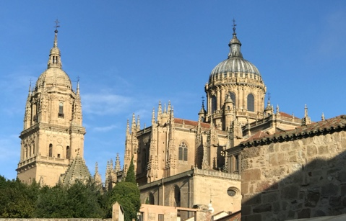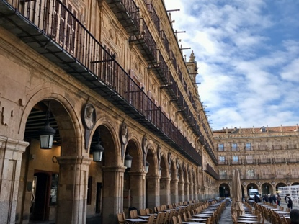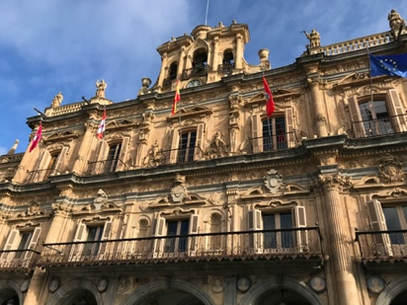

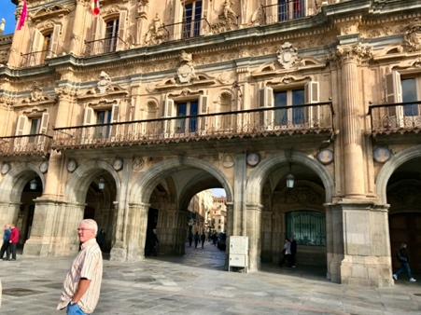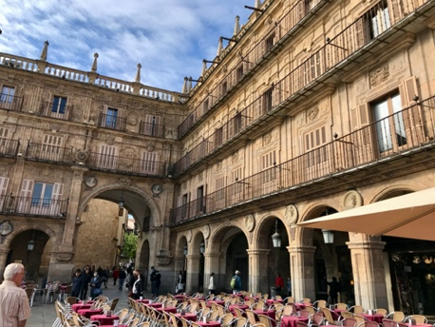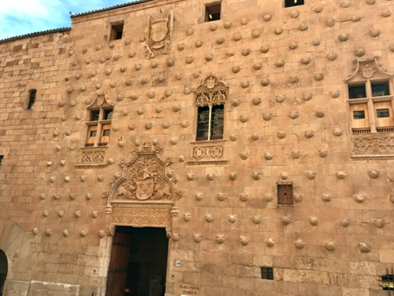

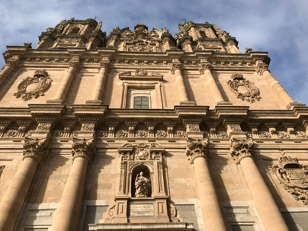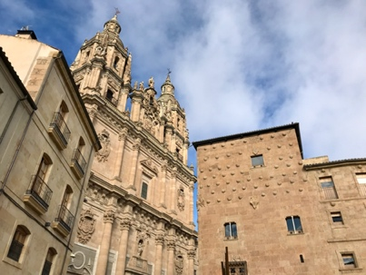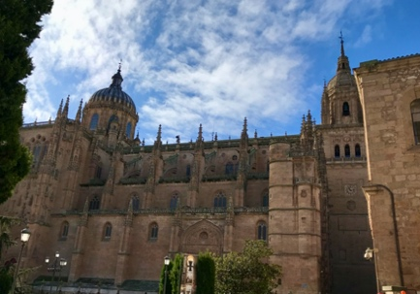

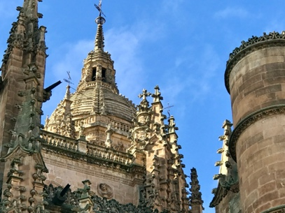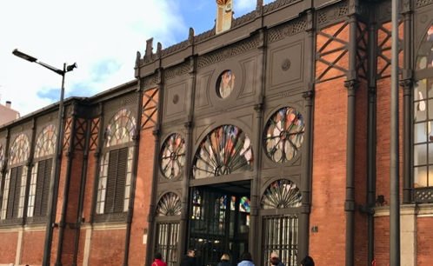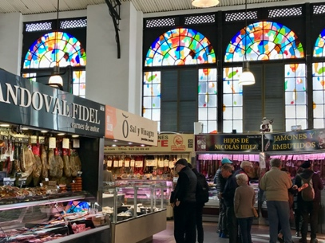

Palencia

Stellplatz: Area Autocaravanas Suances
Carretera Castrogonzalo 19A, 34005, Palencia, Spanien
Koordinaten: 42° 0' 38" N 4° 32' 44" W 42.01056 -4.54568
Nur ein weiterer Übernachtungsplatz, aber mit der Möglichkeit, unseren Bus mal zu waschen.

Burgos
Stellplatz: Villaquirán,
CN-620a km 32,2, 09118 Villaquirán de los Infantes, Castilla Y Leon Tel: +34618926693
Koordinaten: GPS: N 42.22001, W 3.99951 N 42°13'12", W 3°59'58"
Der Platz ist an einer Tankstelle gelegen und nur für Wohnmobile mit PKW geeignet, da Burgos ca. eine halbe Stunde entfernt liegt. In Burgos gab es keinen Platz für elf Meter Mobile.

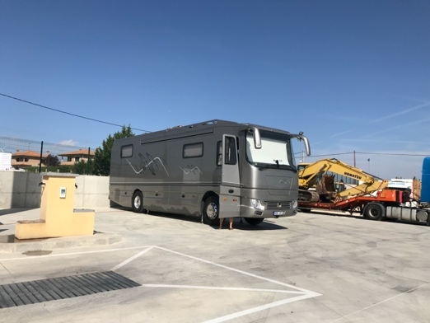

Restaurant Tipp: „Cervecería Morito“, Calle Diego Porcelos, 1, 09003 Burgos

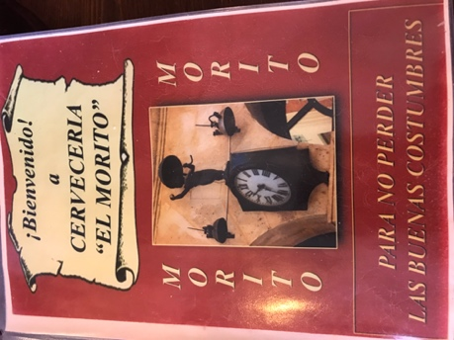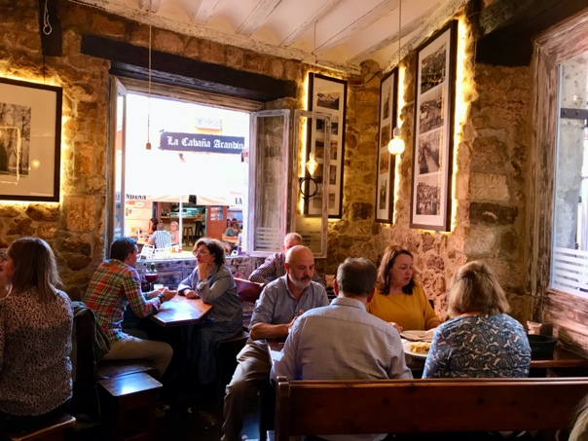

Diese schöne Stadt ist mit dem Jakobsweg eng verbunden. Vor der impossanten Kathedrale sitzt ein Pilger aus Bronze. Andere Persönlichkeiten in Bronze gegossen findet man in der Altstadt verstreut. Die im französisch – normannischen Stil der Gotik erbaute Kathedrale ist der Höhepunkt einer Besichtigung der Altstadt und beherbergt das Grab von „El Cid“ und seiner Ehefrau „Dona Jimena“.

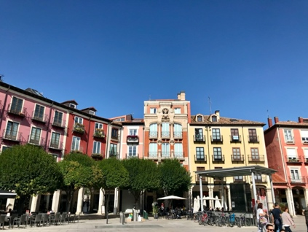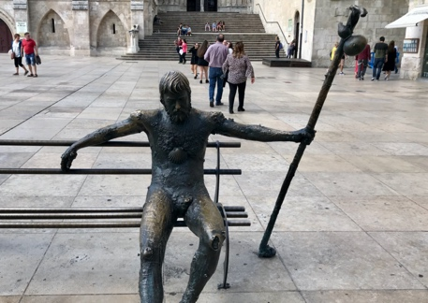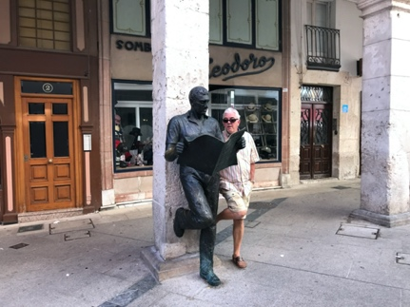

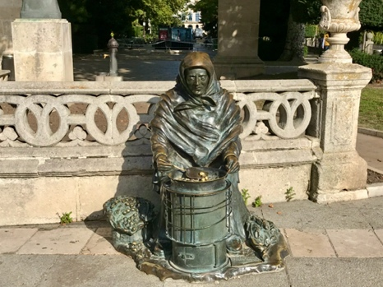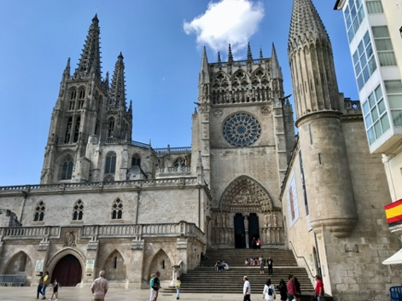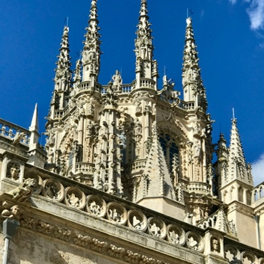

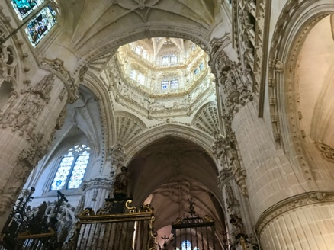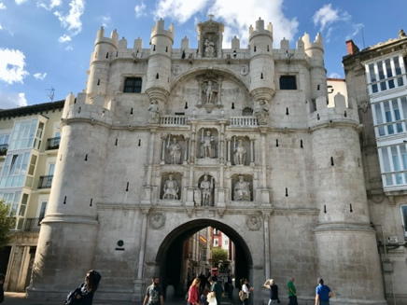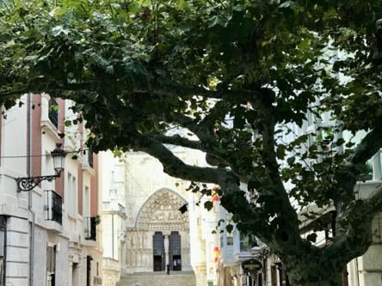

Weiter führte unsere Tour nach San Sebastian-Donostia, hierüber habe ich schon weiter oben berichtet

Stellplatz: Parking Donostia Arena
Miramón Pasealekua, 20014 Donostia-San Sebastian, La Rioja
Koordinaten: GPS: N 43.29742, W 1.96958 N 43°17'51", W 1°58'10"
Restaurant Tipp: “Casa Alcalde”, Calla Mayor 19, 20003 Donostia-San Sebastian

Von San Sebastian nach Valencia

Pamplona

Stellplatz: Area Camper Pamplona
Calle Biurdana, 1417, 31011 Pamplona, Navarra
Koordinaten: GPS: N 42.82114, W 1.65690 N 42°49'16", W 1°39'25"
Große Mobile müssen zwei Plätze belegen.
Beschreibung von Pamplona siehe oben

Saragossa

Stellplatz: Area El Cisne A-2, km 308, 50197 Zaragoza, Aragon
Koordinaten: GPS: N 41.62536, W 1.00940 N 41°37'31", W 1°00'34"
Distanz: Callafell – Sarragossa 254 km
Dieser Platz ist wirklich nur für eine Übernachtung gedacht, hat aber Strom und V/E.

Area de la Puebla de Valverde

Stellplatz: Autovía Mudéjar Km 92, 44450, La Puebla de Valverde, Spanien
Koordinaten: 40° 13' 11" N 0° 56' 25" W oder 40.21972 -0.94028
Hier standen wir auch nur zur Übernachtung, aber das Restaurant war gut.

Valencia/Betera

Stellplatz: Valencia Camper Park, Calle Universo, 46117, Spanien
Koordinaten: 39° 34' 46" N 0° 26' 42" W oder 39.57953 -0.44505

500 Meter vom Platz fährt die U-Bahn ins Zentrum von Valencia. Beschreibung siehe oben

